ĐẠI HỌC ĐÀ NẴNG
TRƯỜNG ĐẠI HỌC KINH TẾ



Học phần: Quản trị cơ sở dữ liệu

Tên đề tài: XÂY DỰNG CƠ SỞ DỮ LIỆU QUẢN LÝ BÁN HÀNG CHO CỬA HÀNG CỘNG CÀ PHÊ ĐÀ NẴNG

Giáo viên hướng dẫn : Nguyễn Văn Lợi
Lớp : 50K14.2
Nhóm : 10
Người thực hiện : Mai Thùy Trang
Hoàng Lê Khánh Vân
Đặng Nguyễn Quốc Bảo
Lê Đình Phương
Lê Văn Trường
Trương Ngọc Nam

Đà Nẵng, tháng 3, năm 2026
MỤC LỤC
R1: XÂY DỰNG CƠ SỞ DỮ LIỆU 4
1.1. Phân chia công việc. 4
1.2. Hình ảnh hồ sơ, chứng từ. 7
1.2.1. Phiếu nhập hàng. 8
1.2.2. Hóa đơn bán hàng. 8
1.2.3. Quản lý khách hàng 9
1.3. Thiết kế mức khái niệm 10
1.3.1. Thiết kế ER-1 cho hóa đơn bán hàng. 10
1.3.2. Thiết kế ER-2 cho hóa đơn nhập kho. 12
1.4. Thiết kế mức logic 15
1.4.1. Chuyển đổi mô hình thực thể kết hợp thành mô hình dữ liệu quan hệ 15
1.4.2. Chuẩn hóa 15
1.5. Thiết kế mức vật lí 16
1.6. Tạo cơ sở dữ liệu 21
R2: XÂY DỰNG CƠ SỞ DỮ LIỆU 26
2.1 Phân chia công việc 26
2.2 Phân loại bảng 28
2.3 Xây dựng dữ liệu dump 29
2.3.1. Bảng KHACHHANG 29
2.3.2. Bảng NHANVIEN 36
2.3.3. Bảng NCC 41
2.3.4. Bảng VITRI 46
2.3.5. Bảng LOAISANPHAM 50
2.3.6. Bảng SANPHAM 52
2.3.7. Bảng NVL 57
2.3.8. Bảng HOADON_BAN 60
2.3.9. Bảng CTHD_BAN 64
2.3.10. Bảng HOADON_NHAP 68
2.3.11. Bảng CTHD_NHAP 73
2.4. Xây dựng module xử lí dữ liệu 78
2.4.1. Module Thêm khách hàng (sp_ThemKhachHang) 78
2.4.2. Module Chỉnh sửa thông tin khách hàng (sp_SuaKhachHang) 82
2.4.3. Module Xóa thông tin khách hàng (sp_XoaKhachHang) 86
2.4.4. Module Thêm nhân viên (sp_ThemNhanVien) 90
2.4.5. Module Cập nhật nhân viên (sp_SuaNhanVien) 94
2.4.6. Module Xóa nhân viên (sp_XoaNhanVien) 98
2.4.7. Module Thêm sản phẩm (sp_ThemSanPham) 101
2.4.8. Module Sửa sản phẩm (sp_SuaSanPham) 105
2.4.9. Module Xóa sản phẩm (sp_XoaSanPham) 110
2.4.10. Module Thêm nhà cung cấp (sp_ThemNCC) 113
2.4.11. Module Sửa nhà cung cấp (sp_SuaNCC) 116
2.4.12. Module Xóa nhà cung cấp (sp_XoaNCC) 120
2.4.13. Module Thêm Nguyên vật liệu (sp_ThemNVL) 124
2.4.14. Module Sửa Nguyên vật liệu (sp_SuaNVL) 127
2.4.15. Module Xóa Nguyên vật liệu (sp_XoaNVL) 131
2.4.16. Module tạo vỏ hóa đơn nhập (sp_ThemHoaDonNhap) 135
2.4.17. Module thêm chi tiết hóa đơn nhập (sp_ThemCTHD_Nhap) 139
2.4.18. Module tạo vỏ hóa đơn bán (sp_ThemHoaDonBan) 143
2.4.19. Module thêm chi tiết hóa đơn bán (sp_ThemCTHD_Ban) 147
2.4.20. Module xóa hóa đơn nhập (sp_XoaHoaDon_Nhap) 151
2.4.21. Module xóa chi tiết hóa đơn nhập (sp_XoaCTHD_Nhap) 154
2.4.22. Module xóa hóa đơn bán (sp_XoaHoaDonBan) 158
2.4.23. Module xóa chi tiết hóa đơn bán (sp_XoaCTHD_Ban) 161
R3: BẢO MẬT CƠ SỞ DỮ LIỆU 166
3.1. Phân chia công việc 166
3.2. Phân tích sơ bộ về địa điểm khảo sát 167
3.3. Xác thực 167
3.3.1. Xác thực qua tài khoản Windows (Window Authentication) 168
3.3.2. Xác thực qua tài khoản SQL Server (SQL Server Authentication) 168
3.3.3. Cách thức thực hiện 170
3.4. Phân quyền 176
3.4.1. Mô tả chính sách phân quyền 176
3.4.2. Phân quyền mức server 176
3.4.3. Phân quyền mức database 180
3.4.4. Tạo role và phân quyền 185
3.5. Mã hóa dữ liệu: Column-level encryption 256
3.5.1. Lý do chọn phương pháp Column-level encryption 256
3.5.2. Mã hóa 257
3.5.3. Mã hóa trực tiếp 260
3.5.4. Thực hiện mã hóa dữ liệu 261
3.6. Đề ra và thực hiện phương án để hạn chế tấn công SQL Injection 285
3.6.1. Khái niệm SQL Injection 285
3.6.2. Cách giảm thiểu và phòng ngừa SQL Injection 286
3.6.3. Phương án lựa chọn 287
3.6.4. Giới hạn quyền tối thiểu 312
R4: THIẾT LẬP TÍNH SẴN SÀNG CỦA CƠ SỞ DỮ LIỆU 317
4.1. Phân chia công việc 317
4.2. Đề xuất và thực hiện cơ chế backup dữ liệu tự động cho cơ sở dữ liệu 317
4.2.1. Mục tiêu của việc Backup dữ liệu 317
4.2.2. Phân tích nhu cầu Backup cho hệ thống Cộng cà phê 318
4.2.3. Đề xuất giải pháp Backup 318
4.2.4. Thực hiện Backup tự động (Job Agent) 321
4.3. Đề xuất và thực thi giải pháp đảm bảo cơ sở dữ liệu hoạt động 24/7 339
4.3.1. Mục tiêu HA (High Availability) đảm bảo hoạt động 24/7 cho quán Cộng Cà Phê 339
4.3.2. Phân tích nhu cầu HA cho mô hình Cộng Cà phê 340
4.3.3. Đề xuất giải pháp: Transactional Replication 340
4.3.4. Thực hiện 341
4.4. Đề xuất và thực thi giải pháp lưu trữ dữ liệu lớn 373
4.4.1. Mục tiêu lưu trữ dữ liệu lớn 373
4.4.2. Phân tích nhu cầu lưu trữ dữ liệu lớn của Cộng Cà phê 374
4.4.3. Đề xuất giải pháp 374
4.4.4. Các bước thực hiện 375

R1: XÂY DỰNG CƠ SỞ DỮ LIỆU
  - Phân chia công việc.
Tên thành viên | Công việc | Mức độ quan  trọng | Độ lớn | Điểm | Đóng góp
 |  | (1 -5) | (1 - 5) |  | (%)
Đặng Nguyễn Quốc Bảo | Đi khảo sát, phỏng vấn | 2 | 2 | 4 | 16.7
 | Thiết kế mức vật lý | 3 | 5 | 15
 | Làm word, chỉnh sửa word | 3 | 1 | 3
 | Vẽ ERD tích hợp | 1 | 1 | 1
 | Vẽ sơ đồ logic | 1 | 1 | 1
 | Tạo CSDL | 4 | 3 | 12
 | Tổng Điểm |  |  | 36
Mai Thùy Trang | Đi khảo sát, phỏng vấn | 2 | 2 | 4 | 16.7
 | Thiết kế mức khái niệm( Vẽ ER-1) cho phiếu bán hàng | 4 | 4 | 16
 | Thiết kế mức vật lý | 1 | 1 | 1
 | Lead làm word, chỉnh sửa word (Tài liệu chính) | 3 | 4 | 12
 | Vẽ ERD tích hợp | 1 | 1 | 1
 | Hỗ trợ vẽ sơ đồ logic | 1 | 1 | 1
 | Tạo CSDL | 1 | 1 | 1
 | Tổng Điểm |  |  | 36
Hoàng Lê Khánh Vân | Đi khảo sát, phỏng vấn | 2 | 2 | 4 | 16.7
 | Chọn lọc thông tin | 4 | 3 | 12
 | Xác định thực thể, thuộc tính | 4 | 2 | 8
 | Vẽ ERD tích hợp | 3 | 4 | 12
 | Tổng Điểm |  |  | 36
Lê Đình Phương | Đi khảo sát, phỏng vấn | 2 | 2 | 4 | 16.7
 | Vẽ ERD tích hợp | 1 | 1 | 1
 | Chuẩn hóa | 5 | 3 | 15
 | Thiết kế mức logic (Chuyển đổi mô hình thực thể kết hợp thành mô hình dữ liệu quan hệ) | 5 | 3 | 15
 | Tạo CSDL | 1 | 1 | 1
 | Tổng Điểm |  |  | 36
Lê Văn Trường | Đi khảo sát, phỏng vấn | 2 | 2 | 4 | 16.7
 | Thiết kế mức khái niệm( Vẽ ER-1) cho phiếu nhập hàng | 4 | 4 | 16
 | Vẽ ERD tích hợp | 3 | 1 | 3
 | Vẽ sơ đồ logic | 1 | 1 | 1
 | Tạo CSDL | 4 | 3 | 12
 | Tổng Điểm |  |  | 36
Trương Ngọc Nam | Đi khảo sát, phỏng vấn | 2 | 2 | 4 | 16.7
 | Vẽ ERD tích hợp | 1 | 1 | 1
 | Chuẩn hóa | 4 | 1 | 4
 | Thiết kế mức logic( Chuyển đổi mô hình thực thể kết hợp thành mô hình dữ liệu quan hệ) | 5 | 4 | 20
 | Vẽ sơ đồ logic | 3 | 2 | 6
 | Tạo CSDL | 1 | 1 | 1
 | Tổng Điểm |  |  | 36

  - Hình ảnh hồ sơ, chứng từ.
    - Phiếu nhập hàng.

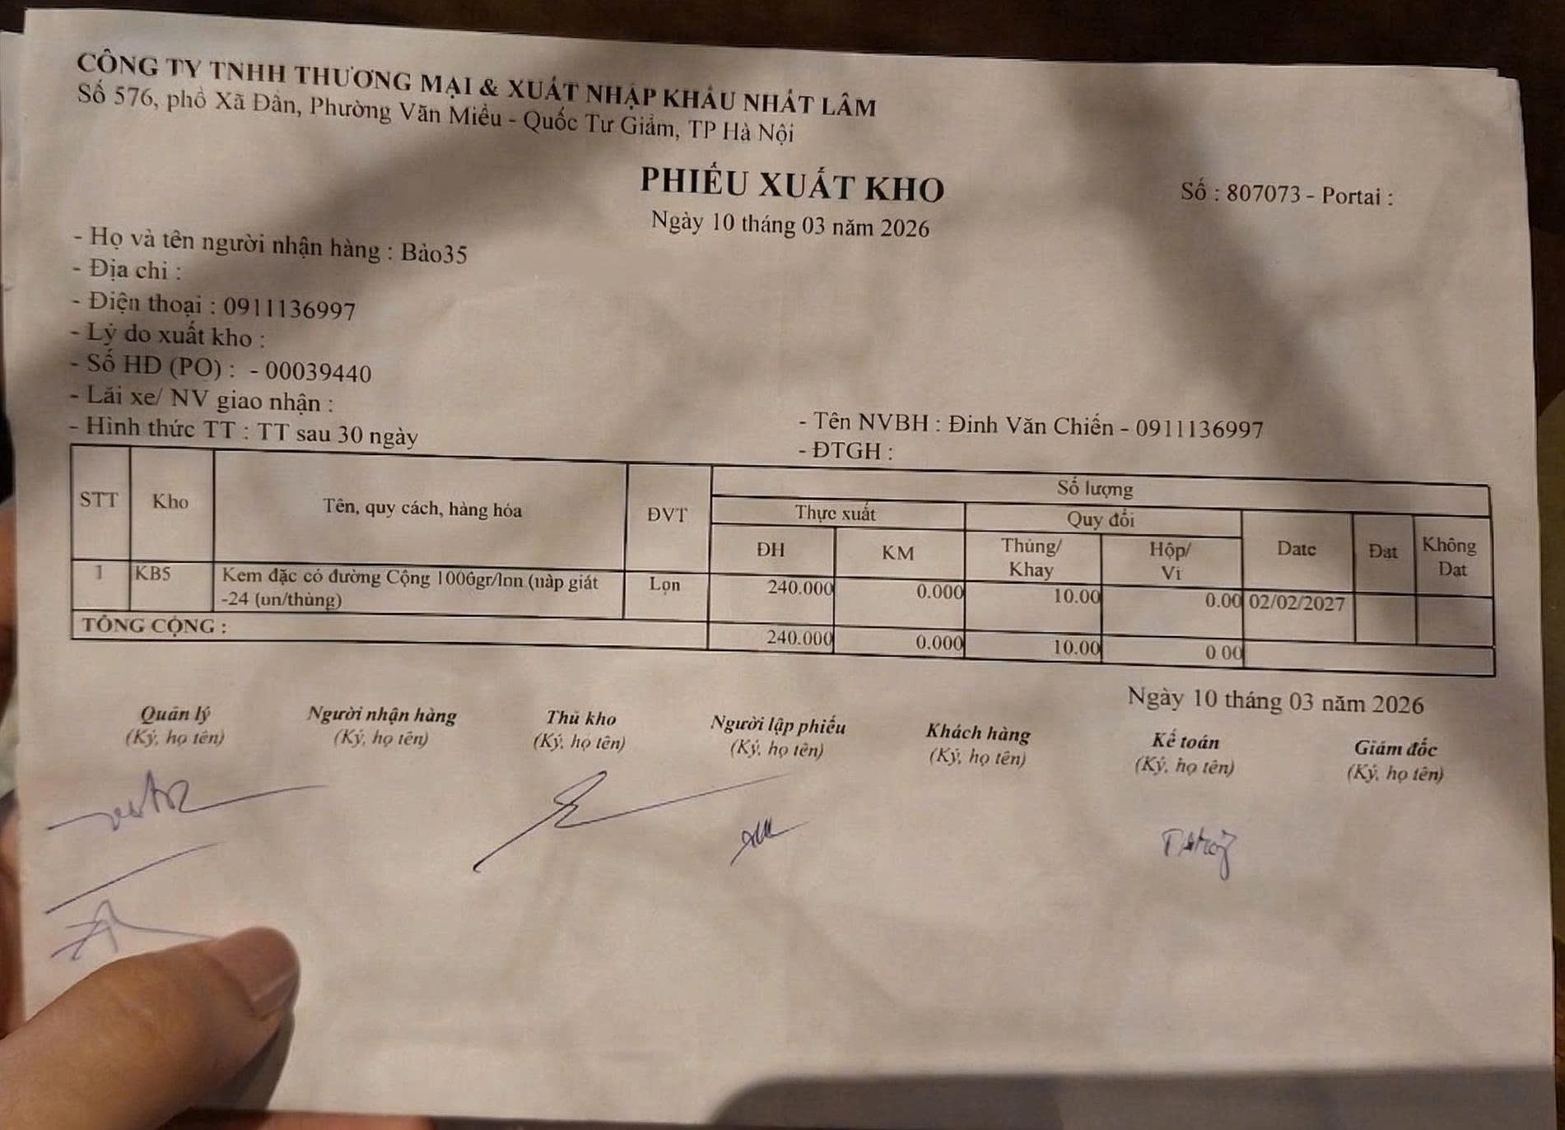
    - Hóa đơn bán hàng.

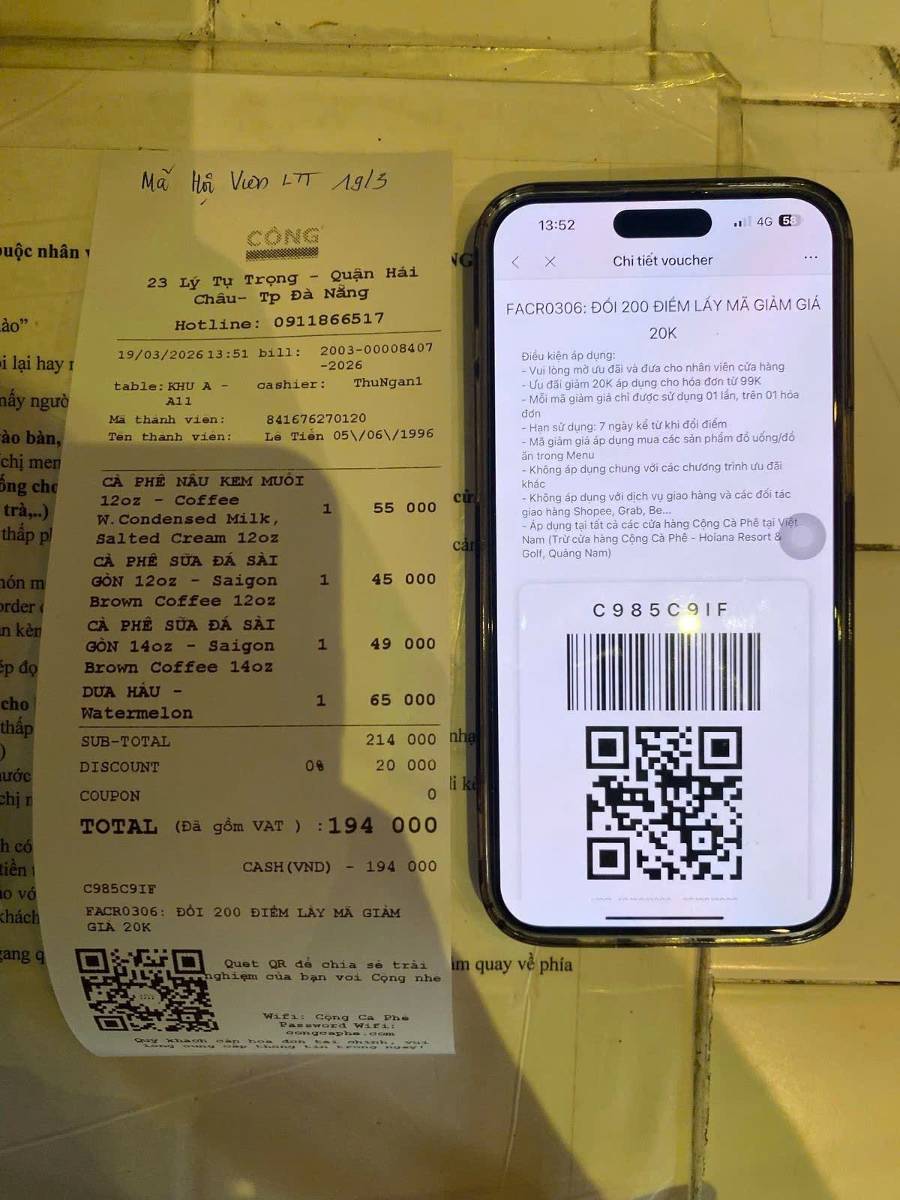

    - Quản lý khách hàng

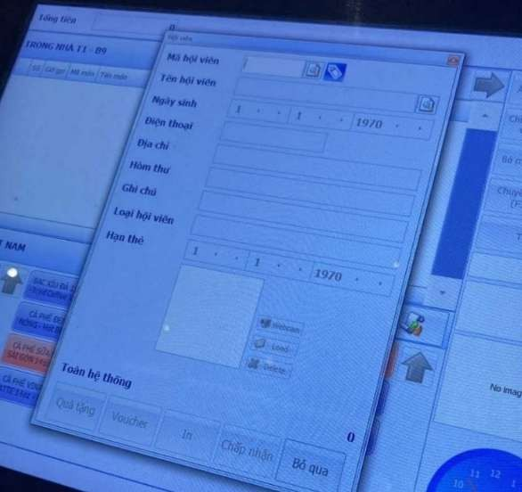

  - Thiết kế mức khái niệm
    - Thiết kế ER-1 cho hóa đơn bán hàng.
Bước 1: Chọn lọc thông tin

Từ trong HSDL | Từ rõ nghĩa | Từ viết tắt
Hotline | Số điện thoại | Hotline
Ngày, giờ | Thời gian bán hàng | TGBan
Table | Vị trí bàn | MSBan
Khu vực | Tên khu vực bàn | KVBan
Bill | Mã số hóa đơn | MaBill
Cashier | Nhân viên thu ngân | TenNV
Sản phẩm | Tên sản phẩm | TenSP
Số lượng | Số lượng sản phẩm | SoLuong
Giá | Đơn giá | GiaSP
SUB-TOTAL | Thành tiền | ThanhTien
TOTAL | Tổng tiền hóa đơn | TongTien
CASH | Phương thức thanh toán | PTThanhToan
Mã hội viên | Mã số khách hàng thành viên | MaKH
Tên hội viên | Tên khách hàng | TenKH
Ngày sinh | Ngày sinh khách hàng | NgaySinhKH
Điện thoại | Số điện thoại khách hàng | SDTKH
Địa chỉ | Địa chỉ khách hàng | DiaChiKH

Bước 2: Xác định thực thể, thuộc tính.

- VITRI (MSBan, KVBan, TrangThai)
* Bổ sung thêm các thuộc tính cho thực thể BAN: TrangThai
- NHANVIEN (MaNV, TenNV, GioiTinh, NgaySinhNV, STK)
* Bổ sung thêm các thuộc tính cho thực thể NHANVIEN: MaNV, GioiTinh, NgaySinhNV, STK
- KHACHHANG (MaKH, TenKH, NgaySinhKH, SDTKH, DiaChiKH)
- SANPHAM (MaSP, LoaiSP, TenSP, GiaSP)
* Bổ sung thêm các thuộc tính cho thực thể SANPHAM: MaSP, LoaiSP
- Diễn giải các thuộc tính bổ sung

Viết tắt | Từ rõ nghĩa
TrangThai | Trạng thái của bàn
GioiTinh | Giới tính nhân viên
NgaySinhNV | Ngày sinh nhân viên
STK | Số tài khoản nhân viên
MaSP | Mã sản phẩm
LoaiSP | Loại sản phẩm

Bước 3: Xác định quan hệ
- BAN (MaBill, TGBan, SoLuong, TongTien, ThanhTien, DonGiaSP, PTThanhToan)
* Bổ sung thêm các thuộc tính cho thực thể SANPHAM: DonGiaSP
Viết tắt | Từ rõ nghĩa
DonGiaSP | Đơn giá sản phẩm

Bước 4: Vẽ ERD

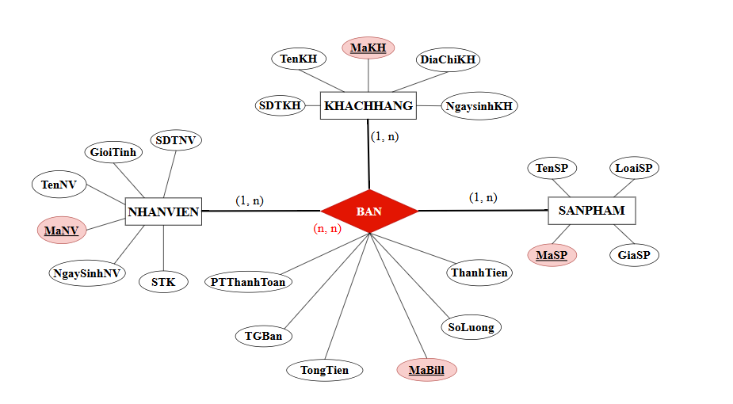

    - Thiết kế ER-2 cho hóa đơn nhập kho.
Bước 1: Chọn lọc thông tin

Từ trong HSDL | Từ rõ nghĩa | Từ viết tắt
CÔNG TY TNHH TM & XNK NHẤT LÂM | Tên nhà cung cấp | TenNCC
Số 376, Xã Đàn, Văn Miếu - Quốc Tử Giám, TP Hà Nội | Địa chỉ nhà cung cấp | DiaChiNCC
Số: 807073 | Mã hóa đơn nhập hàng | MaHD_NH
Ngày 10 tháng 3 năm 2026 | Ngày lập phiếu | NgayLap
Bao35 | Mã nhân viên | MaNV
Địa chỉ | Địa chỉ nhận hàng | DiaChiNH
0911136997 | Số điện thoại người nhận | SDTNV
Hinh thuc TT: TT sau 30 ngày | Hình thức thanh toán | HinhthucTT
Tên, quy cách, hàng hóa | Tên, quy cách, hàng hóa | TenNVL
DVT | Đơn vị tính | DVT
ĐH | Số lượng nguyên vật liệu | SoLuong
KM | Số lượng khuyến mãi | SLKM
Date | Hạn sử dụng | HSD

Bước 2: Xác định thực thể, thuộc tính.

- NHANVIEN (MaNV, TenNV, SDTNV, GioiTinh, NgaySinhNV, STK)
* Bổ sung thêm các thuộc tính cho thực thể NHANVIEN: GioiTinh, NgaySinhNV, STK)
- NVL (MaNVL, TenNVL, DVT)
- NCC ( MaNCC, TenNCC, DiaChiNCC )
- Diễn giải các thuộc tính bổ sung

Viết tắt | Từ rõ nghĩa
GioiTinh | Giới tính nhân viên
NgaySinhNV | Ngày sinh nhân viên
STK | Số tài khoản nhân viên

Bước 3: Xác định quan hệ
- NHAP ( MaHD_NH, NgayLap , PTThanhToan, SoLuong, HSD)
* Bổ sung thêm các thuộc tính cho thực thể PHIEUNHAPKHO: ThanhTien, TongTien, ThueVAT, DonGiaNVL
- Diễn giải các thuộc tính bổ sung

Viết tắt | Từ rõ nghĩa
DonGiaNVL | Giá của nguyên vật liệu
ThanhTien | Thành tiền
TongTien | Tổng tiền phải thanh toán
ThueVAT | Thuế VAT

Bước 4:Vẽ ERD

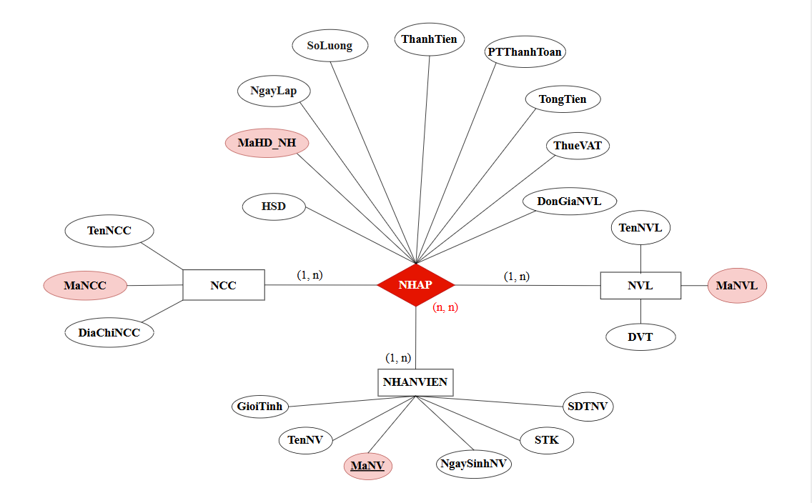

  - Thiết kế mức logic
    - Chuyển đổi mô hình thực thể kết hợp thành mô hình dữ liệu quan hệ
- NHANVIEN ( MaNV, TenNV, GioiTinh, SDTNV, STK, NgaySinhNV)
- KHACHHANG ( MaKH, TenKH, SDTKH, NgaySinhKH, DiaChiKH )
- VITRI ( MSBan, KVBan, TrangThai )
- SANPHAM ( MaSP, LoaiSP, TenSP, GiaSP )
- NCC ( MaNCC, TenNCC, DiaChiNCC, SDTNCC )
- NVL ( MaNVL, TenNVL, DVT)
- BAN ( MaBill, MaNV, MaKH, MaSP, TGBan, PTThanhToan, ThanhTien, SoLuong, DonGiaSP, TongTien)
- NHAP ( MaHD_NH, MaNCC, MaNVL, NgayLap, SoLuong, HSD, DonGiaNVL, ThanhTien, ThueVAT, TongTien, PTThanhToan)
    - Chuẩn hóa
Chuẩn hóa quan hệ BAN thu được
- HOADON_BAN ( MaBill, MaKH, MaNV, MSBan, TGBan, TongTien, PTThanhToan )
- CTHD_BAN ( MaBill, MaSP, SoLuong, ThanhTien, DonGiaSP )
Chuẩn hóa quan hệ NHAP thu được
- HOADON_NHAP ( MaHD_NH, NgayLap, PTThanhToan, TongTien, ThueVAT)
- CTHD_NHAP ( MaHD_NH, MaNVL, SoLuong, ThanhTien, DonGiaNVL, HSD )
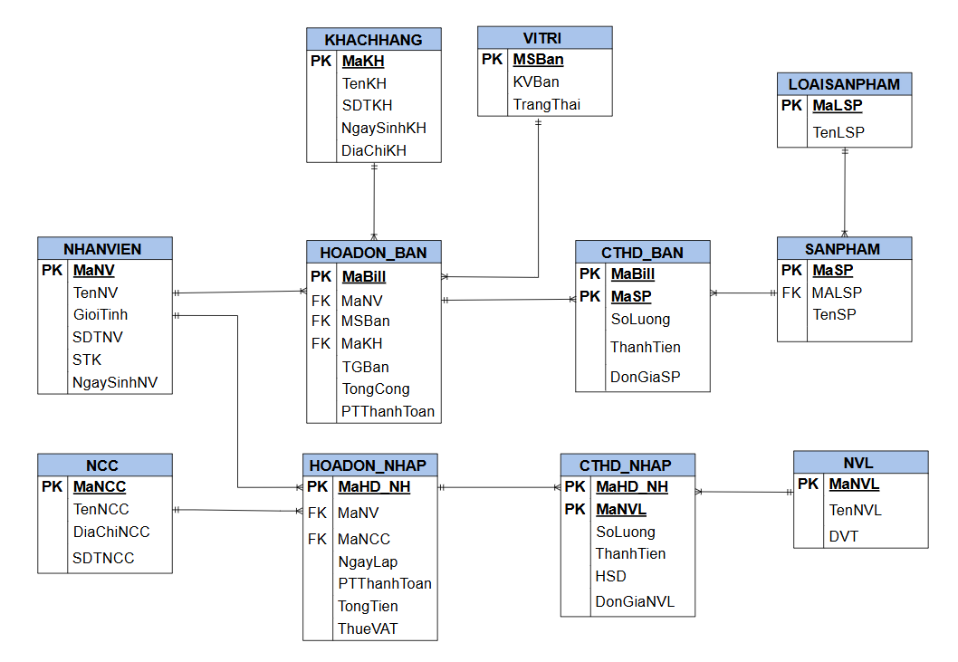

  - Thiết kế mức vật lí

- NCC

Thuộc tính | Diễn giải | Kiểu dữ liệu | Ràng buộc
MaNCC | Mã nhà cung cấp | CHAR(6) | PK
TenNCC | Tên nhà cung cấp | NVARCHAR(100) | NOT NULL
DiaChiNCC | Địa chỉ nhà cung cấp | NVARCHAR(150) | NOT NULL
SDTNCC | Số điện thoại nhà cung cấp | VARCHAR(10) | NOT NULL, UNIQUE, CHECK (SDTNCC NOT LIKE ‘%[^0-9]%’)

- NVL

Thuộc tính | Diễn giải | Kiểu dữ liệu | Ràng buộc
MaNVL | Mã nguyên vật liệu | CHAR(10) | PK
TenNVL | Tên nguyên vật liệu | NVARCHAR(100) | NOT NULL
DVT | Đơn vị tính | NVARCHAR(10) | NOT NULL

- HOADON_NHAP

Thuộc tính | Diễn giải | Kiểu dữ liệu | Ràng buộc
MaHD_NH | Mã hóa đơn nhập | CHAR(10) | PK
MaNV | Mã nhân viên | CHAR(10) | FK
MaNCC | Mã nhà cung cấp | CHAR(6) | FK
NgayLap | Ngày lập hóa đơn nhập | DATETIME | NOT NULL, CHECK(NgayLap<=GETDATE())
PTThanhToan | Phương thức thanh toán | CHAR(10) | NOT NULL
TongTien | Tổng tiền | DECIMAL  (18,2) | NOT NULL, CHECK(TongTien>=0)
ThueVAT | Thuế VAT | DECIMAL (5,2) | CHECK (ThueVAT >= 0) DEFAULT 0.1

- CTHD_NHAP

Thuộc tính | Diễn giải | Kiểu dữ liệu | Ràng buộc
MaHD_NH | Mã hóa đơn nhập | CHAR(10) | PK, FK
MaNVL | Mã nguyên vật liệu | CHAR(10) | PK, FK
SoLuong | Số lượng | INT | NOT NULL, CHECK(SoLuong>0)
ThanhTien | Thành tiền | DECIMAL  (18,2) | NOT NULL, CHECK(ThanhTien>=0)
HSD | Hạn sử dụng | DATETIME | NOT NULL
DonGiaNVL | Đơn giá nguyên vật liệu | DECIMAL  (18,2) | CHECK(DonGiaNVL>=0), NOT NULL
- KHACHHANG
Thuộc tính | Diễn giải | Kiểu dữ liệu | Ràng buộc
MaKH | Mã khách hàng | CHAR(10) | PK
TenKH | Tên khách hàng | NVARCHAR(50) | NOT NULL
NgaySinhKH | Ngày sinh khách hàng | DATETIME | NOT NULL, CHECK(NgaySinhKH<=GETDATE())
DiaChiKH | Địa chỉ khách hàng | NVARCHAR(100) | NULL
SDTKH | Số điện thoại khách hàng | VARCHAR(10) | NOT NULL, UNIQUE, CHECK (SDTKH NOT LIKE ‘%[^0-9]%’)
- NHANVIEN
Thuộc tính | Diễn giải | Kiểu dữ liệu | Ràng buộc
MaNV | Mã nhân viên | CHAR(10) | PK
TenNV | Tên nhân viên | NVARCHAR(50) | NOT NULL
GioiTinh | Giới tính nhân viên | NVARCHAR(3) | NOT NULL, CHECK(GioiTinh IN (‘Nam’, ‘Nữ’))
SDTNV | Số điện thoại nhân viên | VARCHAR(10) | NOT NULL, UNIQUE, CHECK (SDTNV NOT LIKE ‘%[^0-9]%’)
NgaySinhNV | Ngày sinh nhân viên | DATETIME | NOT NULL, CHECK(NgaySinhNV<GETDATE())
STK | Số tài khoản nhân viên | CHAR(20) | NOT NULL, UNIQUE

- VITRI
Thuộc tính | Diễn giải | Kiểu dữ liệu | Ràng buộc
MSBan | Mã số bàn | CHAR(10) | PK
KVBan | Khu vực bàn | NVARCHAR(10) | NOT NULL
TrangThai | Trạng thái bàn | NVARCHAR(10) | NOT NULL
- LOAISANPHAM
Thuộc tính | Diễn giải | Kiểu dữ liệu | Ràng buộc
MaLSP | Mã loại sản phẩm | CHAR(10) | PK
TenLSP | Tên sản phẩm | NVARCHAR(50) | NOT NULL
- SANPHAM
Thuộc tính | Diễn giải | Kiểu dữ liệu | Ràng buộc
MaSP | Mã sản phẩm | CHAR(10) | PK
MaLSP | Mã loại sản phẩm | CHAR(10) | FK
TenSP | Tên sản phẩm | NVARCHAR(30) | NOT NULL
GiaSP | Giá sản phẩm | DECIMAL( 18,2) | NOT NULL, CHECK( GiaSP>=0)

- HOADON_BAN
Thuộc tính | Diễn giải | Kiểu dữ liệu | Ràng buộc
MaBill | Mã hóa đơn | CHAR(10) | PK
MaNV | Mã nhân viên | CHAR(10) | FK
MSBan | Mã số bàn | CHAR(10) | FK
MaKH | Mã khách hàng | CHAR(10) | FK
TongTien | Tổng tiền thanh toán | DECIMAL( 18,2) | NOT NULL, CHECK( TongTien>=0)
PTThanhToan | Phương thức thanh toán | NVARCHAR(50) | NOT NULL
TGBan | Thời gian xuất hóa đơn | DATETIME | NOT NULL, CHECK (TGBan<=GETDATE())
- CTHD_BAN
Thuộc tính | Diễn giải | Kiểu dữ liệu | Ràng buộc
MaBill | Mã hóa đơn | CHAR(10) | PK
MaSP | Mã sản phẩm | CHAR(10) | PK, FK
SoLuong | Số lượng sản phẩm | INT | NOT NULL, CHECK(SoLuong>0)
DonGiaSP | Đơn giá sản phẩm | DECIMAL(18,2) | NOT NULL, CHECK(DonGiaSP>=0)
ThanhTien | Thành Tiền | DECIMAL(18,2) | NOT NULL, CHECK(ThanhTien>=0)

  - Tạo cơ sở dữ liệu
CREATE DATABASE QLY_CONGCAFFE;
GO
USE QLY_CONGCAFFE;
GO

-- BẢNG NHÀ CUNG CẤP (NCC)
CREATE TABLE NCC
(
MaNCC CHAR(6) CONSTRAINT PK_NCC PRIMARY KEY,
TenNCC NVARCHAR(100) NOT NULL,
DiaChiNCC NVARCHAR(150) NOT NULL,
SDTNCC VARCHAR(10) NOT NULL UNIQUE
CONSTRAINT CK_NCC_SDTNCC CHECK (SDTNCC NOT LIKE '%[^0-9]%')
);
GO
-- BẢNG NGUYÊN VẬT LIỆU (NVL)
CREATE TABLE NVL
(
MaNVL CHAR(10) CONSTRAINT PK_NVL PRIMARY KEY,
TenNVL NVARCHAR(100) NOT NULL,
DVT NVARCHAR(10) NOT NULL,
)
GO
-- BẢNG HÓA ĐƠN NHẬP (HOADON_NHAP)
CREATE TABLE HOADON_NHAP
(
MaHD_NH CHAR(10) CONSTRAINT PK_HOADON_NHAP PRIMARY KEY,
MaNV CHAR(10),
MaNCC CHAR(6),
NgayLap DATETIME NOT NULL CONSTRAINT CK_HDN_NgayLap CHECK (NgayLap <= GETDATE()),
PTThanhToan CHAR(10) NOT NULL,
TongTien DECIMAL(18,2) NOT NULL CONSTRAINT CK_HDNTongTien_ CHECK (TongTien >= 0),
ThueVAT DECIMAL(5,2) DEFAULT 0.1 CONSTRAINT CK_HDN_ThueVAT CHECK (ThueVAT >= 0),
CONSTRAINT FK_HDN_NHANVIEN FOREIGN KEY (MaNV) REFERENCES NHANVIEN(MaNV),
CONSTRAINT FK_HDN_NCC FOREIGN KEY (MaNCC) REFERENCES NCC(MaNCC)
);
GO
-- BẢNG CHI TIẾT HÓA ĐƠN NHẬP (CTHD_NHAP)
CREATE TABLE CTHD_NHAP
(
MaHD_NH CHAR(10),
MaNVL CHAR(10),
SoLuong INT NOT NULL CONSTRAINT CK_CTHDN_SoLuong CHECK (SoLuong > 0),
DonGiaNVL DECIMAL(18,2) NOT NULL CONSTRAINT CK_CTHDN_DonGiaNVL CHECK (DonGiaNVL >= 0),
ThanhTien AS (SoLuong * DonGiaNVL), -- Tự động tính Thành Tiền
HSD DATETIME NOT NULL,
CONSTRAINT PK_CTHD_NHAP PRIMARY KEY (MaHD_NH, MaNVL),
CONSTRAINT FK_CTHDN_HOADON_NHAP FOREIGN KEY (MaHD_NH) REFERENCES HOADON_NHAP(MaHD_NH),
CONSTRAINT FK_CTHDN_NVL FOREIGN KEY (MaNVL) REFERENCES NVL(MaNVL)
);
GO

-- BẢNG KHÁCH HÀNG
CREATE TABLE KHACHHANG
(
MaKH CHAR(10) CONSTRAINT PK_KHACHHANG PRIMARY KEY,
TenKH NVARCHAR(50) NOT NULL,
NgaySinhKH DATETIME NOT NULL CONSTRAINT CK_KHACHHANG_NgaySinhKH CHECK(NgaySinhKH < GETDATE()),
DiaChiKH NVARCHAR(100) NULL,
SDTKH VARCHAR(10) NOT NULL UNIQUE CONSTRAINT CK_KHACHHANG_SDTKH CHECK(SDTKH NOT LIKE '%[^0-9]%')
);
GO
-- BẢNG NHÂN VIÊN
CREATE TABLE NHANVIEN
(
MaNV CHAR(10) CONSTRAINT PK_NHANVIEN PRIMARY KEY ,
TenNV NVARCHAR(50) NOT NULL,
GioiTinh NVARCHAR(3) NOT NULL CONSTRAINT CK_NHANVIEN_GTNV CHECK (GioiTinh IN (N'Nam', N'Nữ')),
NgaySinhNV DATETIME NOT NULL CONSTRAINT CK_NHANVIEN_NGAYSINHNV CHECK (NgaySinhNV < GETDATE()),
SDTNV CHAR(10) UNIQUE
CONSTRAINT CK_NHANVIEN_SDTNV CHECK (SDTNV NOT LIKE '%[^0-9]%'),
STK CHAR(20) NOT NULL UNIQUE,
);
GO
-- BẢNG VỊ TRÍ
CREATE TABLE VITRI
(
MSBan CHAR(10) CONSTRAINT PK_VITRI PRIMARY KEY ,
KVBan NVARCHAR(10) NOT NULL,
TrangThai NVARCHAR(10) NOT NULL,
);
GO
-- BẢNG LOẠI SẢN PHẨM
CREATE TABLE LOAISANPHAM
(
MaLSP CHAR(10) CONSTRAINT PK_LOAISANPHAM PRIMARY KEY,
TenLSP NVARCHAR(50) NOT NULL
);
GO
-- BẢNG SẢN PHẨM
CREATE TABLE SANPHAM
(
MaSP CHAR(10) CONSTRAINT PK_SANPHAM PRIMARY KEY ,
TenSP NVARCHAR(30) NOT NULL,
MaLSP CHAR(10),
CONSTRAINT FK_SP_LSP FOREIGN KEY (MaLSP) REFERENCES LOAISANPHAM(MaLSP),
GiaSP DECIMAL(18,2) NOT NULL
CONSTRAINT CK_SP_GIASP CHECK (GIASP>=0),
);
GO
-- BẢNG HÓA ĐƠN BÁN
CREATE TABLE HOADON_BAN
(
MaBill CHAR(10) CONSTRAINT PK_HOADONBAN PRIMARY KEY ,
TongTien DECIMAL(18,2) NOT NULL
CONSTRAINT CK_HDB_TongTien CHECK (TongTien>=0),
PTThanhToan NVARCHAR(50) NOT NULL,
TGBAN DATETIME NOT NULL CONSTRAINT CK_HDB_TGBAN CHECK (TGBAN<=GETDATE()),
MaKH CHAR(10),
MaNV CHAR(10),
MSBAN CHAR(10),
CONSTRAINT FK_HDB_KH FOREIGN KEY (MaKH) REFERENCES KHACHHANG(MaKH),
CONSTRAINT FK_HDB_NV FOREIGN KEY (MaNV) REFERENCES NHANVIEN(MaNV),
CONSTRAINT FK_HDB_VT FOREIGN KEY (MSBAN) REFERENCES VITRI(MSBan)
);
GO
-- BẢNG CHI TIẾT HÓA ĐƠN BÁN (CTHD_BAN)
CREATE TABLE CTHD_BAN
(
MaBill CHAR(10),
MaSP CHAR(10),
SoLuong INT NOT NULL CONSTRAINT CK_CTHDB_SOLUONG CHECK (SoLuong>0),
DonGiaSP DECIMAL(18,2) NOT NULL CONSTRAINT CK_CTHDB_DonGiaBan CHECK (DonGiaSP >= 0),
ThanhTien AS (SoLuong * DonGiaSP),
CONSTRAINT PK_CTHD PRIMARY KEY (MaBILL, MaSP),
CONSTRAINT FK_CTHD_HD FOREIGN KEY (MaBILL) REFERENCES HOADON_BAN(MaBILL),
CONSTRAINT FK_CTHD_SP FOREIGN KEY (MaSP) REFERENCES SANPHAM(MaSP)
);
GO

R2: XÂY DỰNG CƠ SỞ DỮ LIỆU

Phân chia công việc
Tên thành viên | Công việc | Mức độ quan trọng (1 - 5) | Độ lớn  (1 - 5) | Điểm | Đóng góp (%)
Đặng Nguyễn Quốc Bảo | Phân chia công việc và Xây dựng dữ liệu dump (Tổng thể) | 3 | 4 | 12 | 16.6%
 | Bảng HOADON_BAN | 3 | 4 | 12
 | Bảng VITRI | 3 | 2 | 6
 | Module tạo vỏ, xóa hóa đơn bán | 5 | 4 | 20
Mai Thùy Trang | Bảng NCC | 3 | 3 | 9 | 16.6%
 | Module Thêm, Sửa, Xóa nhà cung cấp (3 SPs) | 4 | 4 | 16
 | Bảng SANPHAM | 3 | 3 | 9
 | Module Thêm, sửa, xóa sản phẩm | 4 | 4 | 16
Hoàng Lê Khánh Vân | Bảng HOADON_NHAP | 3 | 4 | 12 | 16.6%
 | Bảng LOAISANPHAM | 3 | 2 | 6
 | Module tạo vỏ, xóa hóa đơn nhập | 5 | 4 | 20
 | Làm word | 4 | 3 | 12
 | Tổng Điểm |  |  | 50
Lê Đình Phương | Bảng CTHD_BAN | 3 | 3 | 9 | 16.9%
 | Module thêm, xóa chi tiết hóa đơn bán | 5 | 4 | 20
 | Bảng CTHD_NHAP | 3 | 4 | 12
 | Module thêm chi tiết hóa đơn nhập | 5 | 2 | 10
Lê Văn Trường | Bảng KHACHHANG | 3 | 3 | 9 | 16.6%
 | Module Thêm, Chỉnh sửa, Xóa thông tin Khách hàng (3 SPs) | 4 | 4 | 16
 | Bảng NVL | 3 | 3 | 9
 | Module Thêm, Sửa, Xóa Nguyên vật liệu(3 SPs) | 4 | 4 | 16
Trương Ngọc Nam | Bảng NHANVIEN | 3 | 4 | 12 | 16.6%
 | Module Thêm, Cập nhật, Xóa thông tin Nhân viên (3 SPs) | 4 | 4 | 16
 | Module xóa chi tiết hóa đơn nhập | 5 | 2 | 10
 | Làm word | 4 | 3 | 12

- Phân loại bảng
- Bảng KHACHHANG: Bảng KHACHHANG được xếp vào nhóm bảng Master vì đây là bảng lưu trữ thông tin hồ sơ của thực thể khách hàng (như Mã KH, Tên, SĐT, Ngày sinh, Địa chỉ). Mặc dù một khách hàng mới có thể được tạo ngay tại thời điểm diễn ra giao dịch, nhưng bản thân dữ liệu khách hàng có tính ổn định, tồn tại độc lập và được dùng làm tham chiếu cho nhiều giao dịch bán hàng (HOADON_BAN) sau này.
- Bảng NHANVIEN: Bảng NHANVIEN thuộc nhóm bảng Master vì chứa dữ liệu nền tảng về người lao động (như Mã NV, Tên, Giới tính, SĐT...), ít thay đổi và thường được dùng làm tham chiếu định danh người thực hiện trong các bảng giao dịch như hóa đơn nhập hoặc hóa đơn bán. Việc phân loại này giúp quản lý dữ liệu hiệu quả, đảm bảo tính toàn vẹn hệ thống.
- Bảng NCC: Bảng NCC được xếp vào nhóm bảng Master vì lưu trữ thông tin cơ bản và ổn định về các đối tác cung cấp hàng như mã nhà cung cấp, tên, địa chỉ và số điện thoại. Những dữ liệu này được thiết lập trước và rất ít thay đổi trong quá trình vận hành. Bảng HOADON_NHAP sẽ tham chiếu thông tin từ bảng này để xác định nguồn nhập hàng.
- Bảng VITRI: Bảng VITRI thuộc nhóm bảng Master vì chứa dữ liệu danh mục về vị trí/bàn phục vụ (Mã bàn, Khu vực, Trạng thái). Dữ liệu này ổn định và được tạo sẵn làm tham chiếu cho bảng giao dịch HOADON_BAN.
- Bảng LOAISANPHAM: Bảng LOAISANPHAM được xếp vào nhóm bảng Master vì đây là bảng chứa thông tin danh mục phân loại (Mã LSP, Tên LSP). Dữ liệu trong bảng này cực kỳ ổn định, ít thay đổi và được tạo sẵn trước khi hệ thống đi vào vận hành. Bảng SANPHAM sẽ tham chiếu đến bảng này để xác định sản phẩm thuộc loại nào.
- Bảng SANPHAM: Bảng SANPHAM được xếp vào nhóm bảng Master vì chứa thông tin nền tảng về các sản phẩm bán ra của cửa hàng (Mã SP, Tên SP, Giá SP). Dữ liệu này được tạo sẵn để quản lý danh mục kinh doanh. Các bảng giao dịch như CTHD_BAN sẽ tham chiếu trực tiếp đến bảng này để lấy thông tin sản phẩm bán ra.
- Bảng NVL: Bảng NVL được xếp vào nhóm bảng Master vì đây là bảng chứa thông tin cốt lõi về các nguyên vật liệu được sử dụng hoặc lưu kho (Mã NVL, Tên NVL, Đơn vị tính, Đơn giá). Dữ liệu này được tạo sẵn và làm tham chiếu cho các giao dịch nhập hàng trong bảng CTHD_NHAP.
- Bảng HOADON_BAN: Bảng HOADON_BAN được xếp vào nhóm bảng Transactional vì nó ghi nhận các giao dịch bán hàng phát sinh theo từng thời điểm cụ thể. Mỗi bản ghi phản ánh một nghiệp vụ kinh doanh thực tế bao gồm thông tin về thời gian, tổng tiền, phương thức thanh toán, và các tham chiếu đến khách hàng, nhân viên, vị trí. Dữ liệu này gia tăng liên tục theo hoạt động của cửa hàng.
- Bảng CTHD_BAN: Bảng CTHD_BAN thuộc nhóm Transactional vì nó lưu thông tin chi tiết của từng hóa đơn bán. Mỗi bản ghi thể hiện một dòng sản phẩm cụ thể được bán ra trong một giao dịch (gồm mã sản phẩm, số lượng, thành tiền). Dữ liệu này phát sinh đồng thời và phụ thuộc trực tiếp vào bảng HOADON_BAN.
- Bảng HOADON_NHAP: Bảng HOADON_NHAP được xếp vào nhóm bảng Transactional vì nó ghi lại các sự kiện nhập hàng phát sinh trong quá trình hoạt động. Mỗi lần nhập hàng từ nhà cung cấp sẽ tạo ra một bản ghi mới, phản ánh rõ ràng thời gian lập, phương thức thanh toán, tổng tiền và nhân viên phụ trách giao dịch đó.
- Bảng CTHD_NHAP: Bảng CTHD_NHAP thuộc nhóm bảng Transactional vì nó lưu chi tiết từng dòng nguyên vật liệu được nhập vào kho trong mỗi hóa đơn nhập. Mỗi bản ghi trong bảng này thể hiện chi tiết một giao dịch nhập hàng (gồm mã nguyên vật liệu, số lượng nhập, thành tiền, hạn sử dụng). Thông tin này phát sinh liên tục theo từng đợt nhập hàng của cửa hàng.

2.3 Xây dựng dữ liệu dump

2.3.1. Bảng KHACHHANG
- Mô tả overview: Thủ tục “dumpDL_KHACHHANG” được thiết kế để tự động sinh và chèn một lượng dữ liệu mẫu khổng lồ (1.000.000 bản ghi) vào bảng KHACHHANG trong cơ sở dữ liệu. Mô-đun này phục vụ cho việc kiểm thử tải (load testing) và đánh giá hiệu năng hệ thống. Nó đảm bảo dữ liệu được sinh ra mô phỏng sát với thực tế nhất có thể, bao gồm mã khách hàng tăng dần, họ tên, số điện thoại hợp lệ, ngày sinh và địa chỉ chi tiết tại khu vực Đà Nẵng.
- Đặc điểm:
- Mã khách hàng: Được sinh theo định dạng: "KH" + 8 chữ số
- Họ tên đầy đủ của khách hàng được ghép ngẫu nhiên từ các bảng tạm chứa danh sách họ, tên lót và tên để tạo ra tên gọi đầy đủ.
- Địa chỉ khách hàng được tạo ngẫu nhiên bằng cách kết hợp số nhà, tên đường và quận ở thành phố Đà Nẵng.
- Số điện thoại khách hàng tạo ngẫu nhiên dựa trên danh sách đầu số di động phổ biến tại Việt Nam, kết hợp 7 số cuối để tạo thành số điện thoại hợp lệ.
- Thông báo có lỗi nếu có vấn đề trong quá trình chèn dữ liệu.
- Phân tích:

INPUT | OUTPUT | PROCESS
N/A | Dữ liệu được chèn vào bảng KHACHHANG trong cơ sở dữ liệu, mỗi bản ghi gồm:  - MAKH: Mã khách hàng dạng "KH" + 8 chữ số  - TENKH: Họ tên đầy đủ của khách hàng  - SDT_KH: Số điện thoại 10 chữ số  - NGAYSINHKH: được sinh ngẫu nhiên.  - DCHI_KH: Địa chỉ đầy đủ bao gồm số nhà, đường, quận/huyện, thành phố  Thông báo lỗi (nếu có) khi chèn dữ liệu bị trùng số điện thoại hoặc các lỗi khác | 1.Khởi tạo các bảng, biến để lưu trữ dữ liệu nguồn:  - @tuDienTen: Lưu danh sách Họ, Tên đệm, Tên  - @quan: Lưu danh sách các quận/huyện tại Đà Nẵng  - @dauSo: Lưu danh sách các đầu số điện thoại  - @count INT = 1: Đếm số bản ghi được insert.  - @ngayBD DATE = '1970-01-01': Mốc ngày sinh nhỏ nhất.  - @ngayKT DATE = '2006-12-31': Mốc ngày sinh lớn nhất.  - @max INT = 1000000: Số bản ghi max cần chèn.  2.Vòng lặp từ 1 đến @max (1,000,000) để tạo dữ liệu:  - Khai báo các biến:  - @maKH CHAR(10): Lưu mã khách hàng mới của mỗi bản ghi  - @ho NVARCHAR(20): Lưu phần họ khách hàng được random  - @tenDem NVARCHAR(20):Lưu phần tên đệm khách hàng được random  - @ten NVARCHAR(20): Lưu phần tên khách hàng được random  - @tenKH NVARCHAR(50): Lưu họ tên khách hàng  - @sdt_KH CHAR(10): Lưu số điện thoại khách hàng gồm 10 số  - @ngaySinh: DATE: Ngày sinh ngẫu nhiên  - @tenQuan NVARCHAR(50): Lưu tên quận được random  - @duong NVARCHAR(50): Lưu tên đường được random  - @dchi_KH NVARCHAR(150): Lưu địa chỉ khách hàng  - Tạo mã khách hàng theo định dạng "KH" + 8 chữ số -> @maKH  - Chọn ngẫu nhiên họ, tên đệm, tên từ bảng @tuDienTen -> @ho, @tenDem, @ten  - Tạo ngẫu nhiên họ tên đầy đủ từ các biến đã random -> @tenKH  - Tạo ngẫu nhiên số điện thoại với đầu số hợp lệ -> @sdt_KH  - Tạo ngẫu nhiên ngày sinh khách hàng nằm trong khoảng cho phép -> @ngaySinh  - Xác định tổng số ngày chênh lệch giữa hai mốc thời gian (@ngayBD và @ngayKT)  - Chọn ngẫu nhiên một con số bất kỳ trong khoảng tổng số ngày đó  - Cộng con số vừa chọn vào mốc thời gian bắt đầu (@ngayBD) để ra ngày sinh cụ thể  - Tạo ngẫu nhiên địa chỉ bao gồm: -> @dchi_KH  - Số nhà ngẫu nhiên từ 1-999  - Tên đường được chọn ngẫu nhiên theo quận/huyện -> @duong  - Tên quận/huyện được chọn ngẫu nhiên -> @tenQuan  - Thành phố Đà Nẵng  3.Xử lý ngoại lệ khi chèn dữ liệu:  BEGIN TRY….END TRY  BEGIN CATCH…END CATCH  - Bắt lỗi trùng số điện thoại hoặc các lỗi khác  - In thông báo lỗi nếu quá trình chèn thất bại

- Code
USE QLY_CONGCAFFE;
GO
CREATE OR ALTER PROCEDURE dumpDL_KHACHHANG
AS
BEGIN
SET NOCOUNT ON;

DECLARE @tuDienTen TABLE (khoaTen NVARCHAR(10), giaTriTen NVARCHAR(MAX));
DECLARE @quan TABLE (quan NVARCHAR(50));
DECLARE @dauSo TABLE (dauSo NVARCHAR(10));

INSERT INTO @dauSo VALUES
('032'),('033'),('034'),('035'),('036'),('037'),('038'),
('039'),('086'),('096'),('097'),('098'),('070'),('076'),('077'),
('078'),('079'),('089'),('090'),('093'),('081'),('082'),('083'),
('084'),('085'),('088'),('091'),('094');

INSERT INTO @tuDienTen VALUES
(N'Họ', N'Nguyễn,Phan,Lê,Văn,Phạm,Phùng,Đinh,Trần,Mai,Chu,Sử,Khổng,Hoàng,Huỳnh,Vũ,Đặng,Nông,Ứng,Phí,Lương,Lại,Ma,Đào,Lữ,Vương,Đổng,Trịnh,Mẫn,Võ,Bùi,Dương,Ngô,Hồ,Lý,Tôn,Sầm,Ông,Triệu,Quách'),
(N'Tên Đệm', N'Văn,Thị,Duy,Đình,Khánh,Minh,Đức,Công,Bảo,Hoài,Gia,Mai,Ngọc,Thu,Vân,Vỹ,Như,Quỳnh,Thảo,Thanh'),
(N'Tên', N'Anh,Vy,Thủy,Mai,Đan,Phụng,Thư,Thụy,Hưng,Vũ,Trúc,Lan,Mạnh,Nam,Phúc,Công,Duy,Ý,Tuyết,Hiến,An,Hoàng,Ngân,Tam,Nhiên,Hương,Hoa,Mỹ,Thiệu,Nghi,Tú,Sâm,Bắc,Tây,Đông');

INSERT INTO @quan VALUES
(N'Hải Châu'), (N'Sơn Trà'), (N'Ngũ Hành Sơn'), (N'Thanh Khê'),
(N'Hòa Vang'), (N'Cẩm Lệ'), (N'Liên Chiểu');

DECLARE
@count INT = 1,
@max INT = 1000000,
@ngayBD DATE = '1970-01-01',
@ngayKT DATE = '2006-12-31',
@daysDiff INT;

SET @daysDiff = DATEDIFF(DAY, @ngayBD, @ngayKT);

WHILE @count <= @max
BEGIN
DECLARE
@maKH CHAR(10), -- Sửa lại thành CHAR(10)
@tenKH NVARCHAR(50),
@sdt_KH CHAR(10),
@ngaySinh DATE,
@dchi_KH NVARCHAR(100),
@ho NVARCHAR(20),
@tenDem NVARCHAR(20),
@ten NVARCHAR(20),
@tenQuan NVARCHAR(50),
@duong NVARCHAR(50);

-- Sửa lại 8 số 0 để chuỗi KH + 8 số = 10 ký tự
SET @maKH = 'KH' + RIGHT('00000000' + CAST(@count AS VARCHAR), 8);

SET @ho = (SELECT TOP 1 VALUE FROM STRING_SPLIT((SELECT giaTriTen FROM @tuDienTen WHERE khoaTen = N'Họ'), ',') ORDER BY NEWID());
SET @tenDem = (SELECT TOP 1 VALUE FROM STRING_SPLIT((SELECT giaTriTen FROM @tuDienTen WHERE khoaTen = N'Tên Đệm'), ',') ORDER BY NEWID());
SET @ten = (SELECT TOP 1 VALUE FROM STRING_SPLIT((SELECT giaTriTen FROM @tuDienTen WHERE khoaTen = N'Tên'), ',') ORDER BY NEWID());

SET @tenKH = @ho + ' ' + @tenDem + ' ' + @ten;

SET @sdt_KH = (SELECT TOP 1 dauSo FROM @dauSo ORDER BY NEWID())
+ RIGHT(CAST(CAST(RAND() * 9000000 + 1000000 AS INT) AS VARCHAR), 7);

SET @ngaySinh = DATEADD(DAY, ABS(CHECKSUM(NEWID())) % @daysDiff, @ngayBD);

SELECT TOP 1 @tenQuan = quan FROM @quan ORDER BY NEWID();

SET @duong =
CASE
WHEN @tenQuan = N'Hải Châu' THEN (SELECT TOP 1 duong FROM (VALUES
(N'Cao Thắng'), (N'Lê Đình Lý'), (N'Hùng Vương'), (N'Lê Lợi'), (N'3.2'), (N'Nguyễn Chí Thanh'),
(N'Phan Châu Trinh'), (N'Tiểu La'), (N'2.9'), (N'Quang Trung'), (N'Đống Đa'), (N'Nguyễn Du'),
(N'Lý Tự Trọng'), (N'Hoàng Diệu'), (N'Ông Ích Khiêm'), (N'Nguyễn Hoàng'), (N'Thái Phiên'), (N'Lê Hồng Phong'),
(N'Hoàng Văn Thụ'), (N'Yên Bái'), (N'Trưng Nữ Vương'), (N'Ngô Gia Tự'), (N'Triệu Nữ Vương'),
(N'Pasteur'), (N'Lê Đình Dương'), (N'Nguyễn Văn Linh'), (N'Lê Thanh Nghị'), (N'Xô Viết Nghệ Tĩnh'),
(N'Trần Phú'), (N'Bạch Đằng')) AS tenDuong (duong) ORDER BY NEWID())
ELSE N'Nguyễn Văn Linh'
END

SET @dchi_KH =
N'Số ' + CAST(ROUND(RAND() * 999, 0) AS NVARCHAR(10)) +
N', Đường ' + @duong +
N', ' + @tenQuan +
N', Đà Nẵng';

BEGIN TRY
INSERT INTO KHACHHANG (MaKH, TenKH, SDTKH, NgaySinhKH, DiaChiKH)
VALUES (@maKH, @tenKH, @sdt_KH, @ngaySinh, @dchi_KH);

SET @count = @count + 1;
END TRY
BEGIN CATCH
PRINT N'Lỗi tại dòng ' + CAST(@count AS VARCHAR) + N': ' + ERROR_MESSAGE();
SET @count = @count + 1;
END CATCH
END
END

2.3.2. Bảng NHANVIEN
- Mô tả overview: Thủ tục có chức năng tự động sinh dữ liệu mẫu cho bảng NHANVIEN, nhằm mô phỏng danh sách nhân sự đang làm việc tại cửa hàng. Mỗi lần thực thi, thủ tục sẽ tạo tối đa 200 nhân viên với thông tin ngẫu nhiên và hợp lý bao gồm: mã nhân viên (MANV), họ tên đầy đủ (TENNV), giới tính (GioiTinh), số điện thoại (SDTNV), số tài khoản ngân hàng (STK) và ngày sinh (NgaySinhNV).
- Đặc điểm:
- Mã nhân viên: Được sinh theo định dạng: "NV" + 8 chữ số
- Họ tên đầy đủ của nhân viên được ghép ngẫu nhiên từ các bảng tạm chứa danh sách họ, tên lót và tên để tạo ra tên gọi đầy đủ.
- Giới tính được chọn ngẫu nhiên là Nam hoặc Nữ.
- Số điện thoại nhân viên được tạo ngẫu nhiên dựa trên danh sách đầu số di động phổ biến tại Việt Nam, kết hợp 7 số cuối để tạo thành số điện thoại hợp lệ.
- Ngày sinh được thiết lập random trong một khoảng thời gian cụ thể, đảm bảo tuổi của nhân viên khi được sinh ra nằm trong khoảng độ tuổi lao động hợp lệ theo quy định của pháp luât.
- Thông báo có lỗi nếu có vấn đề trong quá trình chèn dữ liệu.
- Phân tích
INPUT | OUTPUT | PROCESS
N/A | Dữ liệu được chèn vào bảng NHANVIEN trong cơ sở dữ liệu, mỗi bản ghi gồm:  - MANV: Mã khách hàng dạng "NV" + 8 chữ số  - TENNV: Họ tên đầy đủ của khách hàng  - SDT_NV: Số điện thoại 10 chữ số  - NGAYSINHNV: được sinh ngẫu nhiên.  - STK: Số tài khoản ngân hàng ngẫu nhiên  - Giới tính: chọn ngẫu nhiên “Nam” hoặc “Nữ”  Thông báo lỗi (nếu có) khi chèn dữ liệu bị trùng số điện thoại hoặc các lỗi khác | 1.Khởi tạo các bảng, biến để lưu trữ dữ liệu nguồn:  - @hoNV: Bảng tạm chứa thông tin họ của nhân viên.  - @tenLotNV: Bảng tạm chứa thông tin tên lót của nhân viên.  - @tenNV: Bảng tạm chứa thông tin tên của nhân viên.  - @dau_SDT: Bảng tạm chứa thông tin đầu số điện thoại của nhân viên.  - @SoLuong INT = 200: Số bản ghi cần chèn.  2.Vòng lặp từ 1 đến @SoLuong để tạo dữ liệu:  - Khai báo các biến:  - @i=1: Biến đếm  - @maNV CHAR(10): Lưu trữ mã nhân viên.  - @hoTen NVARCHAR(50): Lưu trữ họ tên đầy đủ của nhân viên.  - @ho NVARCHAR(50), @tenLot NVARCHAR(50), @ten NVARCHAR(50): Lưu trữ thông tin chi tiết về họ, tên lót, và tên của nhân viên.  - @GioiTinh NVARCHAR(3): Lưu trữ giới tính  - @SDT CHAR(10): Lưu trữ số điện thoại của nhân viên gồm 10 số.  - @dauSo NVARCHAR(3): Lưu trữ đầu số điện thoại của nhân viên.  - @STK VARCHAR(20): Lưu số tài khoản ngân hàng.  - @ngaySinh DATE: Lưu ngày sinh  - Tạo mã khách hàng theo định dạng "NV" + 8 chữ số -> @maNV  - Chọn ngẫu nhiên họ, tên đệm, tên từ bảng tạm  - Tạo ngẫu nhiên họ tên đầy đủ từ các biến đã random -> @hoTen  - Tạo ngẫu nhiên số điện thoại với đầu số hợp lệ -> @SDT  - Chọn đầu số từ bảng @dau_SDT theo biến @i, kết hợp với giá trị @i để tạo số điện thoại duy nhất  - Tạo ngẫu nhiên ngày sinh nhân viên nằm trong khoảng cho phép trong độ tuổi lao động  - Tạo ngẫu nhiên số tài khoản: -> @STK  - Thực hiện chèn vào bảng NHANVIEN  - Nếu chèn thành công @i=@i+1  3.Xử lý ngoại lệ khi chèn dữ liệu:  BEGIN TRY….END TRY  BEGIN CATCH…END CATCH  - Bắt lỗi trùng số điện thoại hoặc các lỗi khác  - In thông báo lỗi nếu quá trình chèn thất bại

- Code
USE QLY_CONGCAFFE;
GO
CREATE OR ALTER PROC dumpDL_NHANVIEN
@SoLuong INT = 200
AS
BEGIN
SET NOCOUNT ON;

-- 1. Khởi tạo các bảng biến để lưu dữ liệu nguồn
DECLARE @hoNV TABLE (ho NVARCHAR(50));
DECLARE @tenLotNV TABLE (tenLot NVARCHAR(50));
DECLARE @tenNV TABLE (ten NVARCHAR(50));
-- Thêm cột id để lát nữa chia đều đầu số điện thoại
DECLARE @dau_SDT TABLE (id INT IDENTITY(1,1), dauSo VARCHAR(3));

-- Thêm dữ liệu mẫu
INSERT INTO @hoNV VALUES (N'Nguyễn'), (N'Trần'), (N'Lê'), (N'Phạm'), (N'Hoàng'), (N'Vũ'), (N'Huỳnh'), (N'Phan'), (N'Dương'), (N'Đoàn');
INSERT INTO @tenLotNV VALUES (N'Văn'), (N'Khánh'), (N'Ngọc'), (N'Thanh'), (N'Bảo'), (N'Minh'), (N'Xuân'), (N'Thị'), (N'Hữu'), (N'Gia');
INSERT INTO @tenNV VALUES (N'Nam'), (N'Lan'), (N'Tú'), (N'Khoa'), (N'Phương'), (N'Anh'), (N'Ngân'), (N'Nhi'), (N'Tuấn'), (N'Linh');
INSERT INTO @dau_SDT VALUES ('032'), ('033'), ('034'), ('035'), ('036'), ('037'), ('038'), ('039'), ('086'), ('096'), ('097'), ('098'), ('070'), ('079'), ('090'), ('093');

-- 2. Khai báo các biến xử lý
DECLARE @i INT = 1;
DECLARE @maNV CHAR(10);
DECLARE @hoTen NVARCHAR(50);
DECLARE @ho NVARCHAR(50), @tenLot NVARCHAR(50), @ten NVARCHAR(50);
DECLARE @gioiTinh NVARCHAR(3);
DECLARE @SDT CHAR(10);
DECLARE @dauSo VARCHAR(3);
DECLARE @STK NVARCHAR(50);
DECLARE @ngaySinh DATETIME;
DECLARE @soNgayRandom INT;

-- 3. Tạo vòng lặp sinh dữ liệu
WHILE @i <= @SoLuong
BEGIN
SET @maNV = 'NV' + RIGHT('00000000' + CAST(@i AS VARCHAR), 8);

SELECT TOP 1 @ho = ho FROM @hoNV ORDER BY NEWID();
SELECT TOP 1 @tenLot = tenLot FROM @tenLotNV ORDER BY NEWID();
SELECT TOP 1 @ten = ten FROM @tenNV ORDER BY NEWID();
SET @hoTen = @ho + ' ' + @tenLot + ' ' + @ten;

IF (ABS(CHECKSUM(NEWID())) % 2 = 0) SET @gioiTinh = N'Nam'; ELSE SET @gioiTinh = N'Nữ';

SET @soNgayRandom = ABS(CHECKSUM(NEWID())) % 13514;
SET @ngaySinh = DATEADD(DAY, @soNgayRandom, '1970-01-01');

-- Số điện thoại: Phân bổ đều qua 16 đầu số và dùng biến @i làm đuôi số
SELECT @dauSo = dauSo FROM @dau_SDT WHERE id = ((@i % 16) + 1);
SET @SDT = @dauSo + RIGHT('0000000' + CAST((@i / 16) + 1000000 AS VARCHAR), 7);

-- Số tài khoản: Sinh 1 số random 3 chữ số làm đầu + ghép trực tiếp biến @i làm đuôi
SET @STK = CAST(ABS(CHECKSUM(NEWID())) % 900 + 100 AS VARCHAR) + RIGHT('000000000' + CAST(@i AS VARCHAR), 9);

BEGIN TRY
INSERT INTO NHANVIEN (MaNV, TenNV, GioiTinh, NgaySinhNV, STK, SDTNV)
VALUES (@maNV, @hoTen, @gioiTinh, @ngaySinh, @STK, @SDT);

-- Chỉ tăng đếm khi thành công
SET @i = @i + 1;
END TRY
BEGIN CATCH
END CATCH
END

PRINT N'Đã hoàn thành dump ' + CAST(@SoLuong AS NVARCHAR) + N' bản ghi Nhân Viên!';
END
GO

2.3.3. Bảng NCC
- Mô tả overview: Thủ tục tự động sinh tối đa 200 nhà cung cấp vào bảng NCC. Dữ liệu được tạo ngẫu nhiên nhưng hợp lý, mô phỏng thực tế các công ty cung ứng hàng hóa cho cửa Cộng Cà Phê.
- Đặc điểm:
- Tối đa 200 bản ghi NCC được thêm vào bảng NHACUNGCAP với các trường:
- MANCC: Mã nhà cung cấp (định dạng ‘NCC’ + 3 chữ số, từ NCC001 đến NCC200).
- TEN_NCC: Tên công ty dạng: [Loại hình] + [Tên] + [Lĩnh vực], ví dụ: Công ty TNHH Đại Gia Thương mại.
- DCHI_NCC: Địa chỉ dạng: Số <random>, Đường <Tên đường>, Quận <Tên quận>, Đà Nẵng.
- SDT_NCC: Số điện thoại Việt Nam hợp lệ (đầu số + 7 số ngẫu nhiên).
- Thông báo lỗi (nếu có):
- Trùng địa chỉ (DCHI_NCC là UNIQUE) → bỏ qua dòng đó nhưng không tăng i
- Trùng số điện thoại → bỏ qua dòng đó.
- Các lỗi hệ thống khác trong quá trình chèn dữ liệu
- Phân tích
INPUT | OUTPUT | PROCESS
N/A | Dữ liệu được chèn vào bảng NHACUNGCAP trong cơ sở dữ liệu với các thông tin:  - MANCC: Mã nhà cung cấp (có dạng NCC + 3 chữ số, từ NCC001 đến NCC200).  - TEN_NCC: Tên nhà cung cấp (loại hình + tên công ty + lĩnh vực hoạt động).  - DCHI_NCC: Địa chỉ (số nhà + tên đường + quận + Đà Nẵng).  - SDT_NCC: Số điện thoại (đầu số + 7 chữ số ngẫu nhiên).  Thông báo lỗi (nếu có) khi:  - Trùng địa chỉ nhà cung cấp (DCHI_NCC là UNIQUE).  - Trùng số điện thoại (SDT_NCC không được trùng).  - Các lỗi phát sinh khác trong quá trình chèn dữ liệu. | 1.Khởi tạo bảng, biến lưu trữ dữ liệu nguồn  - @phanDauTen: Danh sách phần đầu của tên công ty.  - @phanCuoiTen: Danh sách phần cuối của tên công ty.  - @linhVucHoatDong: Các lĩnh vực hoạt động của công ty.  - @loaiHinhCongTy: Các loại hình công ty (TNHH, Cổ phần).  - @duong: Danh sách tên đường tại Đà Nẵng.  - @dauSoDienThoai: Các đầu số điện thoại hợp lệ.  - Biến đếm số bản ghi được chèn:  - @STT INT = 1: Chạy từ 1 đến 200 để tạo dữ liệu.  - Tạo vòng lặp While chạy từ @STT = 1 đến 200  - Tạo ngẫu nhiên tên công ty -> @tenCongTy  - @loaiHinh (TNHH, Cổ phần).  - @phanDau (Đại, Tân, Hòa, Thịnh, Vạn…).  - @phanCuoi (Phát, An, Gia, Long, Đạt…).  - @linhVuc (Thương mại, Xây dựng, Dịch vụ…).  - Tạo địa chỉ ngẫu nhiên -> @diaChi  - Chọn một tên đường từ @duong. -> @tenDuong  Xác định quận dựa trên đường. -> @quan  - Ghép thành địa chỉ theo dạng: "Số <ngẫu nhiên>, Đường <Tên Đường>, Quận <Tên Quận>, Đà Nẵng".  - Sinh số điện thoại ngẫu nhiên -> @soDienThoai  - Chọn một đầu số từ @dauSoDienThoai.  - Tạo ngẫu nhiên 7 chữ số còn lại.  - Sinh mã nhà cung cấp -> @maNCC  - Tạo MANCC có dạng "NCC" + số thứ tự @STT, đảm bảo đủ 6 chữ số (NCC001 → NCC200).  - Kiểm tra trùng lặp trước khi chèn dữ liệu  - Nếu DCHI_NCC hoặc SDT_NCC đã tồn tại → Bỏ qua vòng lặp, không chèn, không tăng i  2.Chèn dữ liệu vào bảng NHACUNGCAP  - Dùng TRY...CATCH để bắt lỗi nếu có.  - Nếu lỗi → ROLLBACK TRANSACTION và in thông báo lỗi.  3.Lặp lại vòng lặp cho đến khi đủ 200 nhà cung cấp.

- Code
USE QLY_CONGCAFFE;
GO
CREATE OR ALTER PROCEDURE dumpDL_NCC
@SoLuong INT = 200
AS
BEGIN
SET NOCOUNT ON;

DECLARE @phanDauTen TABLE (PhanDau NVARCHAR(50));
DECLARE @phanCuoiTen TABLE (PhanCuoi NVARCHAR(50));
DECLARE @linhVucHoatDong TABLE (LinhVuc NVARCHAR(50));
DECLARE @loaiHinhCongTy TABLE (LoaiHinh NVARCHAR(50));
DECLARE @duong TABLE (TenDuong NVARCHAR(100));
DECLARE @dauSoDienThoai TABLE (DauSo VARCHAR(3));

INSERT INTO @loaiHinhCongTy VALUES (N'Công ty TNHH'), (N'Công ty Cổ phần');

INSERT INTO @phanDauTen VALUES
(N'Đại'), (N'Tân'), (N'Hòa'), (N'Thịnh'), (N'Vạn'), (N'Bình'), (N'Long'),
(N'Tiến'), (N'An'), (N'Hoàng'), (N'Phú'), (N'Minh'), (N'Vĩnh'), (N'Nhật'),
(N'Kim'), (N'Bảo'), (N'Hữu'), (N'Thái'), (N'Duy'), (N'Việt'), (N'Thế'),
(N'Hải'), (N'Phong'), (N'Quốc'), (N'Nam'), (N'Trường'), (N'Thảo'), (N'Khôi');

INSERT INTO @phanCuoiTen VALUES
(N'Phát'), (N'An'), (N'Gia'), (N'Long'), (N'Đạt'), (N'Minh'), (N'Việt'),
(N'Khánh'), (N'Bảo'), (N'Thành'), (N'Quang'), (N'Khang'), (N'Hưng'), (N'Lộc'),
(N'Thịnh'), (N'Vượng'), (N'Châu'), (N'Phương'), (N'Hải'), (N'Hiệp'), (N'Thắng');

INSERT INTO @linhVucHoatDong VALUES
(N'Thương mại'), (N'Thương mại & Xuất nhập khẩu'), (N'Dịch vụ'),
(N'Công nghệ'), (N'Sản xuất'), (N'Dịch vụ & Sản xuất');

INSERT INTO @dauSoDienThoai VALUES
('032'), ('033'), ('034'), ('035'), ('036'), ('037'), ('038'), ('039'),
('086'), ('096'), ('097'), ('098'), ('070'), ('079'), ('089'), ('090'), ('093');

INSERT INTO @duong VALUES
(N'Nguyễn Văn Linh'), (N'Phan Châu Trinh'), (N'Bạch Đằng'), (N'Trần Phú'),
(N'Lê Duẩn'), (N'Hùng Vương'), (N'Nguyễn Hữu Thọ'), (N'Hàm Nghi'),
(N'Lê Hồng Phong'), (N'Núi Thành'), (N'Võ Văn Kiệt'), (N'Phạm Văn Đồng'),
(N'Châu Thị Vĩnh Tế'), (N'Tôn Thất Thiệp'), (N'Nguyễn Tất Thành'), (N'Lê Độ');

DECLARE @STT INT = 1;
DECLARE @maNCC CHAR(6);
DECLARE @tenNCC NVARCHAR(100);
DECLARE @diaChiNCC NVARCHAR(150);
DECLARE @sdtNCC VARCHAR(10);

DECLARE @loaiHinh NVARCHAR(50), @phanDau NVARCHAR(50), @phanCuoi NVARCHAR(50), @linhVuc NVARCHAR(50);
DECLARE @tenDuong NVARCHAR(100), @quan NVARCHAR(50), @soNha INT;
DECLARE @dauSo VARCHAR(3);

WHILE @STT <= @SoLuong
BEGIN
SET @maNCC = 'NCC' + RIGHT('000' + CAST(@STT AS VARCHAR), 3);

SELECT TOP 1 @loaiHinh = LoaiHinh FROM @loaiHinhCongTy ORDER BY NEWID();
SELECT TOP 1 @phanDau = PhanDau FROM @phanDauTen ORDER BY NEWID();
SELECT TOP 1 @phanCuoi = PhanCuoi FROM @phanCuoiTen ORDER BY NEWID();
SELECT TOP 1 @linhVuc = LinhVuc FROM @linhVucHoatDong ORDER BY NEWID();
SET @tenNCC = @loaiHinh + ' ' + @phanDau + ' ' + @phanCuoi + ' ' + @linhVuc;

SELECT TOP 1 @tenDuong = TenDuong FROM @duong ORDER BY NEWID();

SET @quan = CASE
WHEN @tenDuong IN (N'Nguyễn Văn Linh', N'Phan Châu Trinh', N'Bạch Đằng', N'Trần Phú', N'Lê Duẩn', N'Hùng Vương', N'Nguyễn Hữu Thọ', N'Hàm Nghi', N'Lê Hồng Phong', N'Núi Thành') THEN N'Hải Châu'
WHEN @tenDuong IN (N'Võ Văn Kiệt', N'Phạm Văn Đồng', N'Châu Thị Vĩnh Tế', N'Tôn Thất Thiệp') THEN N'Sơn Trà'
WHEN @tenDuong IN (N'Nguyễn Tất Thành', N'Lê Độ') THEN N'Thanh Khê'
ELSE N'Hải Châu' -- Mặc định phòng hờ
END;

SET @soNha = ABS(CHECKSUM(NEWID())) % 999 + 1;
SET @diaChiNCC = N'Số ' + CAST(@soNha AS NVARCHAR) + N', Đường ' + @tenDuong + N', Quận ' + @quan + N', Đà Nẵng';

SELECT TOP 1 @dauSo = DauSo FROM @dauSoDienThoai ORDER BY NEWID();
SET @sdtNCC = @dauSo + RIGHT('0000000' + CAST(ABS(CHECKSUM(NEWID())) % 10000000 AS VARCHAR), 7);

BEGIN TRY
INSERT INTO NCC (MaNCC, TenNCC, DiaChiNCC, SDTNCC)
VALUES (@maNCC, @tenNCC, @diaChiNCC, @sdtNCC);

SET @STT = @STT + 1;
END TRY
BEGIN CATCH
PRINT N'BỎ QUA DO LỖI HOẶC TRÙNG SĐT TẠI MÃ ' + @maNCC + ': ' + ERROR_MESSAGE();
END CATCH
END

PRINT N'Đã hoàn thành dump ' + CAST(@SoLuong AS NVARCHAR) + N' bản ghi vào bảng NCC!';
END
GO

2.3.4. Bảng VITRI
- Mô tả overview: Thủ tục tự động sinh dữ liệu cho bảng VITRI nhằm mô phỏng danh sách các bàn phục vụ trong cửa hàng Cộng Cà Phê. Dữ liệu được tạo ngẫu nhiên nhưng đảm bảo hợp lý theo thực tế vận hành, bao gồm mã bàn, khu vực và trạng thái sử dụng. Việc sinh dữ liệu giúp phục vụ kiểm thử hệ thống quản lý bán hàng và theo dõi tình trạng bàn.
- Đặc điểm: Tối đa 30 bản ghi bàn được thêm vào bảng VITRI với các trường:
- MSBan: Mã bàn được sinh tự động theo từng khu vực với định dạng:
- Khu Ngoài sân: "A" + 3 chữ số (A001, A002, …)
- Khu Tầng 1: "B" + 3 chữ số (B001, B002, …)
- Khu Tầng 2: "C" + 3 chữ số (C001, C002, …)
- KVBan: Khu vực bàn được chọn ngẫu nhiên dựa trên biến @randomKhu, gồm:
  - Ngoài sân
  - Tầng 1
  - Tầng 2
- TrangThai: Được gán mặc định là “Trống”
- Phân tích
INPUT | OUTPUT | PROCESS
N/A | Dữ liệu được chèn vào bảng VITRI trong cơ sở dữ liệu, mỗi bản ghi gồm:  - MSBan: Mã bàn dạng "A/B/C" + 3 chữ số (Ví dụ: A001, B002, C003)  - KVBan: Khu vực bàn gồm “ Ngoài sân”, “Tầng 1”, “Tầng 2”  - TrangThai: Trạng thái của bàn (Mặc định: “Trống”)  Thông báo lỗi (nếu có) khi chèn dữ liệu bị trùng hoặc các lỗi khác | 1.Khởi tạo các bảng, biến để lưu trữ dữ liệu nguồn:  - @max INT = 30: Số bản ghi max cần chèn.  - @count INT=1: Biến đếm vòng lặp  - @count@, @countB, @countC: Đếm số bàn theo từng khu  - @msBan CHAR(10): Lưu mã bàn  - @kvBan NVARCHAR(10): Lưu khu vực bàn  - @trangthai NVARCHAR(10): Trạng thái bàn (mặc định: “Trống”)  - @randomKhu INT: Biến chọn khu ngẫu nhiên  2.Vòng lặp từ 1 đến @max (30) để tạo dữ liệu:  - Sinh số ngẫu nhiên từ 1-3 bằng NEWID() → @randomKhu  - Nếu @randomKhu=1:  → KVBan = “Ngoài sân”  → MSBan = “A” + số thứ tự (@countA)  - Nếu @randomKhu=2:  → KVBan = “Tầng 1”  - → MSBan = “B” + số thứ tự (@countB) Nếu @randomKhu=3:  → KVBan = “Tầng 2”  → MSBan = “C” + số thứ tự (@countC)  - Format mã bàn dạng 3 chữ số: RIGHT(‘000’ + CAST(…), 3)  3. Lặp lại vòng cho đến khi đủ 30 dữ liệu  4. Xử lý ngoại lệ khi chèn dữ liệu:  BEGIN TRY….END TRY  BEGIN CATCH…END CATCH  - In thông báo lỗi nếu quá trình chèn thất bại

- Code
USE QLY_CONGCAFFE;
GO
CREATE PROC dumpDL_VITRI
AS
BEGIN
DECLARE @max INT = 30;
DECLARE @count INT = 1;
DECLARE @countA INT = 1;
DECLARE @countB INT = 1;
DECLARE @countC INT = 1;

DECLARE @msBan CHAR(10);
DECLARE @kvBan NVARCHAR(10);
DECLARE @trangThai NVARCHAR(10) = N'Trống';
DECLARE @randomKhu INT;

WHILE @count <= @max
BEGIN
BEGIN TRY
SET @randomKhu = ABS(CHECKSUM(NEWID())) % 3 + 1;

IF @randomKhu = 1
BEGIN
SET @kvBan = N'Ngoài sân';
SET @msBan = 'A' + RIGHT('000' + CAST(@countA AS VARCHAR(3)), 3);
SET @countA = @countA + 1;
END
ELSE IF @randomKhu = 2
BEGIN
SET @kvBan = N'Tầng 1';
SET @msBan = 'B' + RIGHT('000' + CAST(@countB AS VARCHAR(3)), 3);
SET @countB = @countB + 1;
END
ELSE IF @randomKhu = 3
BEGIN
SET @kvBan = N'Tầng 2';
SET @msBan = 'C' + RIGHT('000' + CAST(@countC AS VARCHAR(3)), 3);
SET @countC = @countC + 1;
END

INSERT INTO VITRI (MSBan, KVBan, TrangThai)
VALUES (@msBan, @kvBan, @trangThai);

SET @count = @count + 1;
END TRY

BEGIN CATCH
PRINT N' Lỗi tại vòng lặp thứ ' + CAST(@count AS NVARCHAR(10));
PRINT N'Mã bàn đang cố gắng chèn: ' + ISNULL(@msBan, 'Unknown');
PRINT N'Chi tiết lỗi: ' + ERROR_MESSAGE();

SET @count = @count + 1;
END CATCH
END;
END
GO

2.3.5. Bảng LOAISANPHAM
- Mô tả overview: Thủ tục được xây dựng nhằm tự động sinh dữ liệu mẫu cho bảng LOAISANPHAM trong hệ thống quản lý quán cà phê. Thủ tục sử dụng một danh sách tên loại sản phẩm được định nghĩa sẵn trong bảng tạm. Dữ liệu được sinh theo phương pháp tuần tự, mỗi loại sản phẩm được gán một mã duy nhất theo định dạng chuẩn, đảm bảo tính nhất quán và hỗ trợ cho việc phân loại sản phẩm trong hệ thống.
    - Đặc điểm:
    - Sinh cố định 9 bản ghi loại sản phẩm
    - MaLSP được tạo tự động theo định dạng: “LSP+ 2 chữ số”
    - TenLSP: Được lấy từ danh sách dữ liệu được định sẵn trong bảng tạm.
    - Dữ liệu được sinh theo phương pháp tuần từ đảm bảo không trùng lặp, dễ kiểm soát
    - Sử dụng bảng tạm @ListTenLSP
- Phân tích
INPUT | OUTPUT | PROCESS
N/A | Dữ liệu được chèn vào bảng LOAISANPHAM trong cơ sở dữ liệu, mỗi bản ghi gồm:  - MaLSP: Mã loại sản phẩm “LSP” + số (VD: LSP01, LSP02,...)  - TenLSP: Tên loại sản phẩm  Thông báo lỗi (nếu có) khi chèn dữ liệu bị trùng số điện thoại hoặc các lỗi khác | 1.Khởi tạo dữ liệu mẫu:  - Tạo bảng tạm @ListTenLSP (ID, TenLSP)  - Chèn sẵn danh sách 9 loại sản phẩm  2. Khởi tạo biến:  - @count=1 : Biến đếm  - @max=9: Số lượng loại sản phẩm cần tạo  - @maLSP CHAR(10): Mã loại sản phẩm  - @tenLSP NVARCHAR(30): Tên loại sản phẩm  3.Vòng lặp sinh dữ liệu từ 1 đến @max  - Tạo MaLSP theo định dạng: 'LSP' + 2 chữ số (LSP01, LSP02, …)  - Trích xuất TenLSP từ bảng @ListTenLSP dựa trên ID = @count (đảm bảo tuần tự)  - Thực hiện INSERT vào bảng LOAISANPHAM  4.Xử lý ngoại lệ khi chèn dữ liệu:  BEGIN TRY….END TRY  BEGIN CATCH…END CATCH  - Bắt lỗi trùng MaLSP  - Bắt lỗi trùng TenLSP  - In thông báo lỗi nếu quá trình chèn thất bại

- Code
USE QLY_CONGCAFFE;
GO
CREATE OR ALTER PROC dumpDL_LOAISANPHAM
AS
BEGIN
SET NOCOUNT ON;

DECLARE @ListTenLSP TABLE (ID INT IDENTITY(1,1), TenLSP NVARCHAR(50));

INSERT INTO @ListTenLSP (TenLSP)
VALUES
(N'Cà phê'),
(N'Nước ép'),
(N'Trà trái cây'),
(N'Trà sữa'),
(N'Đá xay'),
(N'Matcha'),
(N'Sữa chua'),
(N'Cacao'),
(N'Bánh');

DECLARE @count INT = 1;
DECLARE @max INT = 9;
DECLARE @maLSP CHAR(10);
DECLARE @tenLSP NVARCHAR(50);

WHILE @count <= @max
BEGIN
SET @maLSP = 'LSP' + RIGHT('00' + CAST(@count AS VARCHAR), 2);

SELECT @tenLSP = TenLSP FROM @ListTenLSP WHERE ID = @count;

BEGIN TRY
INSERT INTO LOAISANPHAM (MaLSP, TenLSP)
VALUES (@maLSP, @tenLSP);
END TRY
BEGIN CATCH
PRINT N'LỖI CHÈN TẠI MÃ ' + @maLSP + ': ' + ERROR_MESSAGE();
END CATCH

SET @count = @count + 1;
END

PRINT N'Đã hoàn thành dump ' + CAST(@max AS NVARCHAR) + N' bản ghi vào bảng LOAISANPHAM!';
END
GO

2.3.6. Bảng SANPHAM
- Mô tả overview: Thủ tục dump dữ liệu có chức năng sinh dữ liệu mẫu cho bảng SANPHAM (thuộc nhóm bảng Master), chứa thông tin nền tảng về các sản phẩm bán ra để quản lý danh mục kinh doanh của cửa hàng. Mỗi lần thực thi, thủ tục sẽ đọc dữ liệu từ một danh sách lưu trữ tạm và chèn các bản ghi sản phẩm với thông tin bao gồm mã sản phẩm (MaSP), tên sản phẩm (TenSP), giá sản phẩm (GiaSP) và mã loại sản phẩm (MaLSP).
    - Đặc điểm:
- Mã sản phẩm: Được tự động sinh theo định dạng "SP" + 3 chữ số (VD: SP001, SP002...) bằng cách sử dụng biến đếm trong vòng lặp WHILE, đảm bảo chiều dài tối đa 10 ký tự.
- Mã sản phẩm: Được tự động sinh theo định dạng "SP" + 3 chữ số (VD: SP001, SP002...) bằng cách sử dụng biến đếm trong vòng lặp WHILE, đảm bảo chiều dài tối đa 10 ký tự.
- Giá sản phẩm: Được gán tương ứng theo từng sản phẩm từ dữ liệu tạm, lưu dưới định dạng Decimal với giá trị >= 0.
- Mã loại sản phẩm: Bắt buộc phải hợp lệ và đã tồn tại trong tập dữ liệu của bảng LOAISANPHAM (từ LSP01 đến LSP09).
- Phân tích
INPUT | OUTPUT | PROCESS
N/A | Dữ liệu được chèn vào bảng SANPHAM trong cơ sở dữ liệu, mỗi bản ghi gồm:  - MaSP: Mã sản phẩm tự động tăng, định dạng "SP" + 3 chữ số (VD: SP001, SP002...).  - TenSP: Tên đồ uống/đồ ăn cụ thể (VD: Cà phê cốt dừa, Bạc xỉu, Trà đào cam sả...).  - GiaSP: Giá bán sản phẩm (Định dạng Decimal, giá trị >= 0).  - MaLSP Mã loại sản phẩm tương ứng, bắt buộc phải tồn tại trong tập dữ liệu của bảng LOAISANPHAM (Từ LSP01 đến LSP09).  Thông báo lỗi (nếu có) khi chèn dữ liệu bị trùng hoặc các lỗi khác | 1.Khởi tạo dữ liệu mẫu:  - Tạo bảng tạm @TempSP (ID, TenSP, GiaSP, MaLSP)  - Chèn danh sách sản phẩm thực tế theo từng nhóm loại sản phẩm  2. Khởi tạo biến:  - @count=1 : Biến đếm  - @max=COUNT(*): Số lượng loại sản phẩm cần tạo  - @maSP CHAR(10): Mã sản phẩm  - @tenSP NVARCHAR(30): Tên sản phẩm  - @giaSP DECIMAL(18,2): Giá sản phẩm  - @maLSP CHAR(10): Chọn ngẫu nhiên 1 mã từ bảng LOAISANPHAM  3.Vòng lặp sinh dữ liệu từ 1 đến @max  - Tạo MaLSP theo định dạng: 'LSP' + 3 chữ số (LSP001, LSP002, …)  - Trích xuất TenLSP từ bảng @ListTenLSP dựa trên ID = @count (đảm bảo tuần tự)  - Thực hiện INSERT vào bảng LOAISANPHAM  4.Xử lý ngoại lệ khi chèn dữ liệu:  BEGIN TRY….END TRY  BEGIN CATCH…END CATCH  - Bắt lỗi trùng MaLSP  - Bắt lỗi trùng TenLSP  - In thông báo lỗi nếu quá trình chèn thất bại

- Code
USE QLY_CONGCAFFE;
GO
CREATE OR ALTER PROC dumpDL_SANPHAM
AS
BEGIN
SET NOCOUNT ON;

DECLARE @count INT = 1;

DECLARE @TempSP TABLE (
ID INT IDENTITY(1,1),
TenSP NVARCHAR(30),
GiaSP DECIMAL(10,2),
MaLSP CHAR(10)
);

INSERT INTO @TempSP (TenSP, GiaSP, MaLSP)
VALUES
-- Nhóm LSP01: Cà phê
(N'Cà phê đen đá', 25000, 'LSP01'),
(N'Cà phê sữa đá', 29000, 'LSP01'),
(N'Bạc xỉu', 35000, 'LSP01'),
(N'Cà phê cốt dừa', 45000, 'LSP01'),
(N'Cà phê muối', 39000, 'LSP01'),

-- Nhóm LSP02: Nước ép
(N'Nước ép cam', 40000, 'LSP02'),
(N'Nước ép dưa hấu', 35000, 'LSP02'),
(N'Nước ép thơm', 35000, 'LSP02'),
(N'Nước ép ổi', 35000, 'LSP02'),

-- Nhóm LSP03: Trà trái cây
(N'Trà đào cam sả', 45000, 'LSP03'),
(N'Trà vải nhiệt đới', 45000, 'LSP03'),
(N'Trà dâu tằm', 40000, 'LSP03'),
(N'Trà chanh dây tuyết', 39000, 'LSP03'),

-- Nhóm LSP04: Trà sữa
(N'Trà sữa truyền thống', 35000, 'LSP04'),
(N'Trà sữa Oolong nướng', 40000, 'LSP04'),
(N'Trà sữa Thái xanh', 35000, 'LSP04'),
(N'Hồng trà macchiato', 42000, 'LSP04'),

-- Nhóm LSP05: Đá xay
(N'Cà phê đá xay', 49000, 'LSP05'),
(N'Caramel đá xay', 55000, 'LSP05'),
(N'Việt quất đá xay', 55000, 'LSP05'),

-- Nhóm LSP06: Matcha
(N'Matcha đá xay', 55000, 'LSP06'),
(N'Matcha latte', 45000, 'LSP06'),

-- Nhóm LSP07: Sữa chua
(N'Sữa chua đá', 25000, 'LSP07'),
(N'Sữa chua việt quất', 35000, 'LSP07'),
(N'Sữa chua hạt đác', 39000, 'LSP07'),

-- Nhóm LSP08: Cacao
(N'Cacao nóng', 35000, 'LSP08'),
(N'Cacao sữa đá', 35000, 'LSP08'),

-- Nhóm LSP09: Bánh
(N'Bánh sừng bò', 30000, 'LSP09'),
(N'Bánh Tiramisu', 45000, 'LSP09'),
(N'Bánh bông lan trứng muối', 50000, 'LSP09'),
(N'Bánh phô mai nướng', 40000, 'LSP09');

DECLARE @max INT;
SELECT @max = COUNT(*) FROM @TempSP;

DECLARE @maSP CHAR(10);
DECLARE @tenSP NVARCHAR(30);
DECLARE @giaSP DECIMAL(10,2);
DECLARE @maLSP CHAR(10);

WHILE @count <= @max
BEGIN
SET @maSP = 'SP' + RIGHT('000' + CAST(@count AS VARCHAR), 3);

SELECT
@tenSP = TenSP,
@giaSP = GiaSP,
@maLSP = MaLSP
FROM @TempSP
WHERE ID = @count;

BEGIN TRY
INSERT INTO SANPHAM (MaSP, TenSP, GiaSP, MaLSP)
VALUES (@maSP, @tenSP, @giaSP, @maLSP);
END TRY
BEGIN CATCH
PRINT N'LỖI CHÈN TẠI MÃ ' + @maSP + ': ' + ERROR_MESSAGE();
END CATCH

SET @count = @count + 1;
END

PRINT N'Đã hoàn thành dump ' + CAST(@max AS NVARCHAR) + N' bản ghi vào bảng SANPHAM!';
END
GO

2.3.7. Bảng NVL
- Mô tả overview: Thủ tục dumpDL_NVL được thiết kế để tự động sinh dữ liệu mẫu cho bảng NVL (Nguyên vật liệu), nhằm mô phỏng danh sách các nguyên liệu thực tế được sử dụng tại một quán cà phê. Thủ tục này sẽ tạo ra 30 bản ghi cố định chứa thông tin chi tiết về mã nguyên vật liệu, tên nguyên vật liệu và đơn vị tính tương ứng.
    - Đặc điểm:
- Lặp tuần tự để chèn chính xác 30 bản ghi vào bảng NVL.
- Mã nguyên vật liệu (MaNVL): Được sinh tự động và tuần tự theo định dạng "NVL" + 3 chữ số. VD: NVL001, NVL002, … đến NVL030.
- Tên nguyên vật liệu (TenNVL) & Đơn vị tính (DVT): Được trích xuất tuần tự từ một danh sách dữ liệu mẫu đã được chuẩn bị sẵn (gồm các nguyên liệu phổ biến như Cà phê, Trà, Sữa, Syrup...).
- Thông báo lỗi (nếu có) khi xảy ra vấn đề trong quá trình chèn dữ liệu (ví dụ: trùng lặp khóa chính).
- Phân tích
INPUT | OUTPUT | PROCESS
N/A | Dữ liệu được chèn vào bảng NVL trong cơ sở dữ liệu, mỗi bản ghi gồm:  - MaNVL: Mã nguyên vật liệu, định dạng "NVL" + 3 chữ số.  - TenNVL: Tên nguyên vật liệu (VD: Cà phê Robusta, Sữa tươi...).  - DVT: Đơn vị tính (VD: Kg, Lít, Hộp, Chai...).  Thông báo lỗi (nếu có) khi chèn dữ liệu bị trùng hoặc các lỗi khác | 1.Khởi tạo dữ liệu mẫu và khai báo biến  - Tạo bảng tạm @TempData (ID, TenNVL, DVT)  - Chèn sẵn danh sách nguyên vật liệu thực tế vào bảng @TempData  2. Khởi tạo biến  - @count =1: Biến đếm  - Xác định @max=COUNT(*) từ @TempData  - @maNVL CHAR(10): Lưu trữ mã nguyên vật liệu  - @tenNVL NVARCHAR(100): Lưu trữ tên nguyên vật liệu  - @dvt INT: Đơn vị tính  - Vòng lặp sinh dữ liệu khi @count <=@max  - Tạo mã NVL theo định dạng: 'NVL' + 3 chữ số  - Trích xuất TenNVL, DVT từ @TempData dựa trên ID tương ứng với biến đếm  - Thực hiện INSERT vào bảng NVL  - Tăng biến đếm  5. Xử lý ngoại lệ khi chèn dữ liệu:  BEGIN TRY….END TRY  BEGIN CATCH…END CATCH  - In thông báo lỗi nếu quá trình chèn thất bại

- Code
USE QLY_CONGCAFFE;
GO
CREATE OR ALTER PROC dumpDL_NVL
AS
BEGIN
SET NOCOUNT ON;
DECLARE @TempData TABLE (
ID INT IDENTITY(1,1),
TenNVL NVARCHAR(100),
DVT NVARCHAR(10)
);

INSERT INTO @TempData (TenNVL, DVT)
VALUES
(N'Cà phê Robusta', N'Kg'),
(N'Cà phê Arabica', N'Kg'),
(N'Trà đen', N'Kg'),
(N'Trà Oolong', N'Kg'),
(N'Trà lài (nhài)', N'Kg'),
(N'Sữa đặc', N'Hộp'),
(N'Sữa tươi không đường', N'Lít'),
(N'Kem béo Rich''s', N'Hộp'),
(N'Đường cát trắng', N'Kg'),
(N'Đường nước', N'Can'),
(N'Bột Cacao', N'Kg'),
(N'Bột Matcha', N'Kg'),
(N'Bột béo', N'Kg'),
(N'Trân châu đen', N'Kg'),
(N'Trân châu trắng 3Q', N'Kg'),
(N'Syrup Đào', N'Chai'),
(N'Syrup Vải', N'Chai'),
(N'Syrup Dâu', N'Chai'),
(N'Sinh tố Xoài', N'Chai'),
(N'Đào ngâm', N'Hộp'),
(N'Vải ngâm', N'Hộp'),
(N'Sữa chua', N'Hộp'),
(N'Nước cốt dừa', N'Lon'),
(N'Mật ong', N'Lít'),
(N'Chanh dây tươi', N'Kg'),
(N'Tắc (Quất) tươi', N'Kg'),
(N'Cà phê chồn', N'Kg'),
(N'Kem Base', N'Hộp'),
(N'Cốt trà bí đao', N'Lít'),
(N'Hạt chia', N'Kg');

DECLARE @count INT = 1;
DECLARE @max INT;
SELECT @max = COUNT(*) FROM @TempData;

DECLARE @maNVL CHAR(10);
DECLARE @tenNVL NVARCHAR(100);
DECLARE @dvt NVARCHAR(10);

WHILE @count <= @max
BEGIN
SET @maNVL = 'NVL' + RIGHT('000' + CAST(@count AS VARCHAR), 3);
SELECT
@tenNVL = TenNVL,
@dvt = DVT
FROM @TempData
WHERE ID = @count;

BEGIN TRY
INSERT INTO NVL (MaNVL, TenNVL, DVT)
VALUES (@maNVL, @tenNVL, @dvt);
END TRY
BEGIN CATCH
PRINT N'LỖI CHÈN TẠI MÃ ' + @maNVL + ': ' + ERROR_MESSAGE();
END CATCH

SET @count = @count + 1;
END

PRINT N'Đã hoàn thành dump ' + CAST(@max AS NVARCHAR) + N' bản ghi vào bảng NVL!';
END
GO

2.3.8. Bảng HOADON_BAN
- Mô tả overview: Thủ tục dumpDL_HOADON_BAN được xây dựng nhằm tự động sinh và chèn dữ liệu mẫu với số lượng lớn (lên đến 1.000.000 bản ghi) vào bảng HOADON_BAN trong cơ sở dữ liệu. Mô-đun này mô phỏng lịch sử giao dịch bán hàng của hệ thống Cộng Cà Phê, đảm bảo tính hợp lý về mặt thời gian (ngày bán phải sau ngày nhập hàng) và duy trì liên kết với các thực thể liên quan như Khách hàng, Nhân viên, Bàn và Phương thức thanh toán.
    - Đặc điểm:
- MaBill: Được tạo tự động theo định dạng “HDB” + 7 chữ số (HDB0000001 → HDB1000000)
- TGBan: Được sinh ngẫu nhiên. Nằm trong khoảng từ ngày nhập hàng gần nhất → hiện tại và giờ hoạt động giới hạn từ 7h đến 23h
- Dữ liệu liên kết (Foreign Key):
- MaKH: lấy ngẫu nhiên từ bảng KHACHHANG
- MaNV: lấy ngẫu nhiên từ bảng NHANVIEN
- MSBan: lấy ngẫu nhiên từ bảng VITRI
- PTThanhToan: Sinh ngẫu nhiên gồm “Tiền mặt/ Chuyển khoản/ Thẻ”
- TongTien: Khởi tạo mặc định = 0 (sẽ cập nhật sau từ chi tiết hóa đơn)
- Sử dụng Transaction + Commit theo batch (10.000 dòng) để tối ưu hiệu năng và tránh tràn bộ nhớ
- Có xử lý ngoại lệ
- Phân tích
INPUT | OUTPUT | PROCESS
N/A | N/A | 1.Khởi tạo biến:  - @Count = 1: Biến đếm vòng lặp  - @max= 1.000.000  - @ngaygioNhapMax: Lưu mốc thời gian nhập hàng lớn nhất  2. Lấy ngày giờ nhập hàng lớn nhất  - Truy vấn MAX(NgayLap) từ bảng HOADON_NHAP  2.Vòng lặp 1,000,000 lần để tạo chi tiết bán hàng  - Lặp khi @count <= @max  Trong mỗi vòng lặp:  - Khai báo biến: @maKH, @maNV, @maBill, @tgBan, @gio, @phut, @giay, @ngayRandom  - Tạo ngày giờ bán ngẫu nhiên:  - Chọn ngày ngẫu nhiên từ ngày nhập hàng lớn nhất đến hiện tại  - Sinh giờ ngẫu nhiên từ 7 đến 23 -> @gio  - Sinh phút ngẫu nhiên từ 0 đến 59 -> @phut  - Sinh giây ngẫu nhiên từ 0 đến 59 -> @giay  - Kết hợp ngày, giờ, phút, giây thành @tgBan_BH  - Chọn khách hàng và nhân viên ngẫu nhiên:  - Lấy ngẫu nhiên một mã khách hàng từ bảng KHACHHANG -> @maKH  - Lấy ngẫu nhiên một mã nhân viên từ bảng NHANVIEN -> @maNV  - Lấy ngẫu nhiên một mã số bàn từ bảng VITRI -> @msBan  - Lấy ngẫu nhiên phương thức thanh toán (Tiền mặt, Chuyển khoản, Thẻ)-> @ptThanhToan  - Tạo mã hóa đơn:  - Định dạng "HDB" + số thứ tự 7 chữ số (ví dụ: HDB0000001)  Chèn dữ liệu vào bảng HOADON_BAN:  - MABILL: Mã hóa đơn bán (HDB0000001 đến HDB1000000)  - MANV: Mã nhân viên (ngẫu nhiên)  - MAKH: Mã khách hàng (ngẫu nhiên)  - TGBAN: Ngày giờ bán (ngẫu nhiên, sau ngày nhập hàng lớn nhất, giờ từ 8h-22h)  - TONGTIEN: 0 (mặc định, có thể sẽ được cập nhật sau khi tạo chi tiết bán)  - PTTHANHTOAN: Phương thức thanh toán ngẫu nhiên  4.Xử lý ngoại lệ khi chèn dữ liệu:  BEGIN TRY….END TRY  BEGIN CATCH….END CATCH  - Sử dụng TRY-CATCH để xử lý lỗi  - Thông báo lỗi (nếu có) khi chèn dữ liệu bị trùng hoặc các lỗi khác  - Nếu thành công, tăng @count lên 1

- Code
CREATE OR ALTER PROC dumpDL_HOADON_BAN
AS
BEGIN
SET NOCOUNT ON;
-- 1. Khởi tạo biến
DECLARE @count INT = 1;
DECLARE @max INT = 1000000;
DECLARE @ngaygioNhapMax DATETIME;

DECLARE @maBill CHAR(10), @maNV CHAR(10), @msBan CHAR(10), @maKH CHAR(10);
DECLARE @tgBan DATETIME;
DECLARE @ptThanhToan NVARCHAR(50);
DECLARE @gio INT, @phut INT, @giay INT;
DECLARE @ngayRandom DATE;

-- 2. Lấy ngày giờ nhập hàng lớn nhất từ bảng HOADON_NHAP
SELECT @ngaygioNhapMax = MAX(NgayLap) FROM HOADON_NHAP;

-- Nếu bảng chưa có dữ liệu, gán mốc mặc định để code không bị lỗi
IF @ngaygioNhapMax IS NULL
SET @ngaygioNhapMax = '2023-01-01';

DECLARE @daysDiff INT = DATEDIFF(DAY, @ngaygioNhapMax, GETDATE());
IF @daysDiff <= 0 SET @daysDiff = 1;

-- Bắt đầu Transaction để chèn dữ liệu nhanh
BEGIN TRANSACTION;
-- 3. Vòng lặp tạo 1,000,000 hóa đơn bán
WHILE @count <= @max
BEGIN
BEGIN TRY
-- Tạo ngày giờ bán ngẫu nhiên
SET @ngayRandom = DATEADD(DAY, ABS(CHECKSUM(NEWID())) % @daysDiff, @ngaygioNhapMax);
SET @gio = FLOOR(RAND() * 17) + 7; -- Sinh số ngẫu nhiên từ 7 đến 23
SET @phut = FLOOR(RAND() * 60); -- Từ 0 đến 59
SET @giay = FLOOR(RAND() * 60); -- Từ 0 đến 59

-- Kết hợp thành DATETIME hoàn chỉnh
SET @tgBan = DATETIMEFROMPARTS(YEAR(@ngayRandom), MONTH(@ngayRandom), DAY(@ngayRandom), @gio, @phut, @giay, 0);

-- Chọn khách hàng, nhân viên, bàn ngẫu nhiên
SELECT TOP 1 @maKH = MaKH FROM (SELECT TOP 100 MaKH FROM KHACHHANG) AS T ORDER BY NEWID();
SELECT TOP 1 @maNV = MaNV FROM (SELECT TOP 50 MaNV FROM NHANVIEN) AS T ORDER BY NEWID();
SELECT TOP 1 @msBan = MSBan FROM (SELECT TOP 50 MSBan FROM VITRI) AS T ORDER BY NEWID();

-- Lấy ngẫu nhiên phương thức thanh toán
DECLARE @randPT INT = ABS(CHECKSUM(NEWID())) % 3;
SET @ptThanhToan = CASE @randPT
WHEN 0 THEN N'Tiền mặt'
WHEN 1 THEN N'Chuyển khoản'
ELSE N'Thẻ' END;

-- Tạo mã hóa đơn (HDB + 7 chữ số)
SET @maBill = 'HDB' + RIGHT('0000000' + CAST(@count AS VARCHAR), 7);

-- Chèn dữ liệu vào bảng HOADON_BAN
INSERT INTO HOADON_BAN(MaBill, MaNV, MSBan, MaKH, TGBan, TongTien, PTThanhToan)
VALUES (@maBill, @maNV, @msBan, @maKH, @tgBan, 0, @ptThanhToan);

SET @count = @count + 1;
-- Commit
IF @count % 10000 = 0
BEGIN
COMMIT;
BEGIN TRANSACTION;
END
END TRY
BEGIN CATCH
-- 4. Xử lý ngoại lệ
PRINT N'LỖI TẠI BẢN GHI HÓA ĐƠN THỨ ' + CAST(@count AS VARCHAR) + ': ' + ERROR_MESSAGE();
SET @count = @count + 1;
END CATCH
END

IF @@TRANCOUNT > 0
BEGIN
COMMIT TRANSACTION;
END
END
GO

2.3.9. Bảng CTHD_BAN
- Mô tả overview: Thủ tục dumpDL_CTHD_BAN có chức năng tự động sinh dữ liệu mẫu cho bảng CTHD_BAN (thuộc nhóm Transactional), lưu trữ thông tin chi tiết của từng hóa đơn bán hàng. Mỗi lần thực thi, thủ tục sẽ tạo ra 1.000.000 bản ghi chi tiết (giả định trung bình mỗi hóa đơn có từ 2-4 sản phẩm), thể hiện các dòng sản phẩm cụ thể được bán ra. Dữ liệu này phụ thuộc trực tiếp vào bảng CTHD_BAN và bao gồm các thông tin: mã hóa đơn (MaBILL), mã sản phẩm (MaSP), số lượng (SoLuong) và đơn giá bán (DonGiaSP).
    - Đặc điểm:
- Mã hóa đơn: Được lấy ngẫu nhiên từ danh sách các mã hóa đơn đã tồn tại trong bảng HOADON_BAN (được nạp vào biến Cache để tăng tốc độ truy vấn).
- Mã sản phẩm: Được chọn ngẫu nhiên từ danh mục mã sản phẩm đã có trong bảng SANPHAM.
- Số lượng: Là số lượng sản phẩm cho mỗi dòng chi tiết, được sinh ngẫu nhiên từ 1 đến 10.
- Đơn giá sản phẩm: Là đơn giá bán thực tế tại thời điểm giao dịch, được truy xuất trực tiếp từ cột GiaSP của bảng SANPHAM tương ứng với mã sản phẩm đã chọn ngẫu nhiên.
- Thành tiền: Bảng có cột ThanhTien nhưng đây là cột tính toán tự động (Computed Column) bằng SoLuong * DonGiaSP, do đó thủ tục bỏ qua cột này trong lệnh INSERT.
- Cơ chế Failsafe: Tích hợp biến đếm phụ để phòng tránh vòng lặp vô hạn trong trường hợp số lượng hóa đơn/sản phẩm quá ít, không đủ tổ hợp ghép. Nếu vượt giới hạn failsafe, hệ thống sẽ cảnh báo và dừng vòng lặp sớm.
- Xử lý lỗi trùng lặp: Sử dụng khối TRY...CATCH để bắt lỗi vi phạm khóa chính kép) xảy ra khi vòng lặp chọn trùng một sản phẩm đã có trong cùng một hóa đơn. Khi gặp lỗi, hệ thống sẽ âm thầm bỏ qua bản ghi lỗi, không tăng biến đếm chính, và tiếp tục lặp lại để tìm tổ hợp mới nhằm đảm bảo quá trình dump đủ dữ liệu không bị gián đoạn.
- Phân tích
INPUT | OUTPUT | PROCESS
N/A | N/A | 1.Khai báo ban đầu:  - @i = 1: Biến đếm vòng lặp  - @maHDB: Mã hóa đơn bán  - @maSP: Mã sản phẩm  - @ngayGioBan: Ngày giờ bán hàng  - @soLuong: Số lượng sản phẩm  - @giaSP: Giá sản phẩm  - @thanhTien: Thành tiền ( Số lượng *Giá bán)  - @HDB: Bảng tạm chứa danh sách hóa đơn bán (RowNum, MaHD_Ban, TGBan)  2.Vòng lặp 1,000,000 lần để tạo chi tiết bán hàng  - Khởi tạo dữ liệu ban đầu  - Khai báo các biến cần thiết  - Tạo bảng tạm @HDB chứa danh sách hóa đơn bán với số thứ tự  - Đổ dữ liệu từ bảng CTHD_BAN vào bảng tạm, đánh số thứ tự tăng dần  - Lặp đến khi @i > 1,000,000  - Lấy thông tin hóa đơn bán (@i)  - Cập nhật @maHDB: Mã hóa đơn từ dòng thứ @i trong bảng tạm  - Cập nhật @TGBan: Ngày giờ bán từ dòng thứ @i trong bảng tạm  - Chọn sản phẩm ngẫu nhiên  - Cập nhật @maSP: Chọn ngẫu nhiên một mã sản phẩm từ bảng SANPHAM  - Xác định giá bán và số lượng:  - @giaSP: lấy từ bảng SANPHAM  - @soLuong: sinh ngẫu nhiên  3.Chèn dữ liệu vào bảng CTHD_BAN  - Chèn một bản ghi với các giá trị:  - MAHD_BAN: Mã hóa đơn bán được chọn từ bảng HOADON_BAN theo thứ tự tăng dần.  - MASP: Mã sản phẩm được chọn ngẫu nhiên từ bảng SANPHAM.  - SoLuong: Tổng số lượng đã sinh ngẫu nhiên  - DonGiaSP= @giaBan  4.Xử lý ngoại lệ khi chèn dữ liệu:  BEGIN TRY….END TRY  BEGIN CATCH….END CATCH  - Xử lý lỗi với TRY-CATCH và in thông báo nếu có  - Nếu thành công, tăng @i lên 1

- Code
CREATE OR ALTER PROCEDURE dumpDL_CTHD_BAN
@max INT = 1000000
AS
BEGIN
SET NOCOUNT ON;

-- Cache Hóa Đơn Bán (Lấy danh sách mã hóa đơn đã tồn tại)
DECLARE @ListHDB TABLE (ID INT IDENTITY(1,1), MaBILL CHAR(10));
INSERT INTO @ListHDB (MaBILL) SELECT MaBILL FROM HOADON_BAN;
DECLARE @TongHDB INT = @@ROWCOUNT;

-- Cache Sản Phẩm (Lấy danh mục mã sản phẩm VÀ Giá bán tương ứng)
DECLARE @ListSP TABLE (ID INT IDENTITY(1,1), MaSP CHAR(10), GiaSP DECIMAL(10,2));
INSERT INTO @ListSP (MaSP, GiaSP) SELECT MaSP, GiaSP FROM SANPHAM;
DECLARE @TongSP INT = @@ROWCOUNT;

-- Kiểm tra an toàn: Đảm bảo bảng Hóa đơn và Sản phẩm đã có dữ liệu
IF (@TongHDB = 0 OR @TongSP = 0)
BEGIN
PRINT N'LỖI: Bảng HOADON_BAN hoặc SANPHAM chưa có dữ liệu. Hãy chạy dumpDL cho 2 bảng này trước!';
RETURN;
END

-- Khai báo biến đếm và các biến lưu trữ chi tiết dòng
DECLARE @i INT = 1;
DECLARE @maHDB CHAR(10);
DECLARE @maSP CHAR(10);
DECLARE @soLuong INT;
DECLARE @giaBan DECIMAL(18,2);

-- Biến Failsafe chống lặp vô hạn (Trường hợp số lượng Hóa Đơn quá ít, không đủ tổ hợp ghép)
DECLARE @failsafe INT = 0;
DECLARE @maxFailsafe INT = @max * 5;

-- 2. Vòng lặp tạo dữ liệu chi tiết hóa đơn
WHILE @i <= @max
BEGIN
-- Tăng biến an toàn để phòng kẹt lặp vô hạn
SET @failsafe = @failsafe + 1;
IF @failsafe > @maxFailsafe
BEGIN
PRINT N'CẢNH BÁO: Hết tổ hợp ghép Hóa đơn & Sản phẩm hợp lệ. Dừng vòng lặp sớm!';
BREAK;
END

-- Chọn ngẫu nhiên 1 mã hóa đơn từ Cache
SELECT @maHDB = MaBILL FROM @ListHDB WHERE ID = (ABS(CHECKSUM(NEWID())) % @TongHDB) + 1;

-- Chọn ngẫu nhiên 1 mã sản phẩm và Giá bán tương ứng từ Cache
SELECT @maSP = MaSP, @giaBan = GiaSP FROM @ListSP WHERE ID = (ABS(CHECKSUM(NEWID())) % @TongSP) + 1;

-- Sinh số lượng ngẫu nhiên từ 1 đến 10
SET @soLuong = (ABS(CHECKSUM(NEWID())) % 10) + 1;

-- 3. Xử lý ngoại lệ và Thực thi lệnh chèn
BEGIN TRY
INSERT INTO CTHD_BAN (MaBILL, MaSP, SoLuong, DonGiaSP)
VALUES (@maHDB, @maSP, @soLuong, @giaBan);

SET @i = @i + 1;
END TRY
BEGIN CATCH
CONTINUE;
END CATCH
END

-- Tính toán tổng số lượng thực tế đã tạo
DECLARE @SoLuongDaTao INT = @i - 1;
PRINT N'Đã hoàn tất dump ' + CAST(@SoLuongDaTao AS NVARCHAR) + N' bản ghi vào bảng CTHD_BAN!';
END
GO

2.3.10. Bảng HOADON_NHAP
- Mô tả overview: Thủ tục “dumpDL_HOADON_NHAP” được thiết kế để tự động sinh và chèn một lượng lớn dữ liệu mẫu (1.000.000 bản ghi) vào bảng HOADON_NHAP trong cơ sở dữ liệu. Mô-đun này giúp giả lập lịch sử nhập hàng của hệ thống từ đầu năm 2023 đến thời điểm hiện tại, đóng vai trò là dữ liệu gốc quan trọng để có thể tiến hành các giao dịch bán hàng sau này. Thủ tục đảm bảo tính ngẫu nhiên nhưng vẫn tuân thủ chặt chẽ các quy tắc nghiệp vụ thực tế (như mức thuế VAT, thông tin nhân viên, nhà cung cấp hợp lệ).
- Đặc điểm:
- MaHD_NH: Được tạo tự động theo định dạng “HDN” + 7 chữ số (HDB0000001 → HDB1000000)
- NgayLap: Được sinh ngẫu nhiên trong khoảng từ 01/01/2023 đến hiện tại
- Dữ liệu liên kết (Foreign Key):
- MaNV: lấy ngẫu nhiên từ bảng NHANVIEN
- MaNCC: lấy ngẫu nhiên từ bảng NCC
- PTThanhToan: Sinh ngẫu nhiên gồm “Tiền mặt/ Chuyển khoản/”
- ThueVAT: Sinh ngẫu nhiên theo các mức phổi biến: 0%, 5%, 8%, 10%
- TongTien: Khởi tạo mặc định = 0
- Có xử lý ngoại lệ và xử lý các lỗi
- Phân tích
INPUT | OUTPUT | PROCESS
N/A | Dữ liệu được chèn vào bảng HOADON_NHAP trong cơ sở dữ liệu, mỗi bản ghi gồm:  - MAHD_NH: Mã hóa đơn nhập (định dạng ‘HDN’ + 7 chữ số. VD: ‘HDN0000001’)  - MANCC: Mã nhà cung cấp (chọn ngẫu nhiên từ bảng NHACUNGCAP).  - MANV: Mã nhân viên (chọn ngẫu nhiên từ bảng NHANVIEN).  - NGAYGIO_NH: Ngày giờ nhập (tạo ngẫu nhiên trong khoảng từ năm 2000 đến hiện tại)  - TONGTIEN_TRUOCTHUE: Tổng tiền trước thuế (mặc định là 0 cho tất cả hóa đơn).  - TIEN_THANHTOAN: Mặc định là 0  - TRANGTHAI: Mặc định là 1  Thông báo lỗi (nếu có) khi:  - Có lỗi trong quá trình chèn dữ liệu vào bảng HOADON_NHAP. | 1.Khởi tạo biến và giá trị ban đầu  - @count = 1: Biến đếm số lượng bản ghi đã tạo thành công.  - @max = 1,000,000: Tổng số lượng hóa đơn nhập cần tạo.  - @ngayBD: DATE = '2023-01-01': Mốc thời gian bắt đầu cho phép nhập hàng.  - @ngayKT: DATE = GETDATE(): Mốc thời gian kết thúc là ngày hiện tại.  - @MaHD_NH: Mã hóa đơn nhập  - @MaNV: Mã nhân viên  - @MaNCC: Mã nhà cung cấp  - @NgayLap: Ngày lập  - @PTThanhToan: Phương thức thanh toán  - @ThueVAT: Mức thuế Vat  - @TongTien: Tổng tiền  2.Vòng lặp tạo 1,000,000 hóa đơn nhập  - Lặp khi @count<=@max  Trong mỗi vòng lặp:  - Tạo mã hóa đơn nhập ngẫu nhiên: Định dạng “HDN" + số thứ tự 7 chữ số (ví dụ: HDN0000001)  - Chọn ngày lập ngẫu nhiên: Sinh một ngày ngẫu nhiên nằm trong khoảng từ @NgayBD đến @NgayKT  - Chọn dữ liệu ngẫu nhiên từ các bảng liên quan  - Lấy ngẫu nhiên một mã nhân viên từ bảng NHANVIEN -> @MaNV.  - Lấy ngẫu nhiên một mã nhà cung cấp từ bảng NCC-> @maNCC.  - Lấy ngẫu nhiên phương thức thanh toán (Tiền mặt, Chuyển khoản) -> @PTThanhToan.  - Lấy ngẫu nhiên mức thuế VAT (0-10%)-> @ThueVAT.  2.Chèn dữ liệu vào bảng HOADON_NHAP  - MAHD_NH: Mã hóa đơn nhập (HDN0000001 đến HDN1000000)  - MaNV: Mã nhân viên (ngẫu nhiên)  - MaNCC: Mã nhà cung cấp(ngẫu nhiên)  - NgayLap: Ngày giờ lập hóa đơn (ngẫu nhiên trong khoảng @ngayBD và @ngayKT)  - PTThanhToan: Phương thức thanh toán (ngẫu nhiên).  - TongTien: Gán giá trị 0 (sẽ được cập nhật sau khi tính toán từ chi tiết nhập).  - ThueVAT: Giá trị thuế VAT đã sinh ngẫu nhiên.  3.Xử lý ngoại lệ  - BEGIN TRY...END TRY:  Thực hiện quá trình chèn dữ liệu vào bảng.  - BEGIN CATCH...END CATCH:  Bắt lỗi và in thông báo lỗi nếu có vấn đề trong quá trình chèn (ví dụ: lỗi trùng dữ liệu hoặc các lỗi khác).  - Nếu thành công, tăng @count lên 1

- Code
CREATE OR ALTER PROC dumpDL_HOADON_NHAP
AS
BEGIN
SET NOCOUNT ON;

-- 1. Khởi tạo biến
DECLARE @count INT = 1;
DECLARE @max INT = 1000000;
DECLARE @ngayBD DATE = '2023-01-01';
DECLARE @ngayKT DATE = GETDATE();
-- Khai báo các biến tạm trong vòng lặp
DECLARE @MaHD_NH CHAR(10);
DECLARE @MaNV CHAR(10);
DECLARE @MaNCC CHAR(6);
DECLARE @NgayLap DATETIME;
DECLARE @PTThanhToan NVARCHAR(50);
DECLARE @ThueVAT DECIMAL(5,2);
DECLARE @TongTien DECIMAL(18,2) = 0; -- Gán giá trị 0 mặc định
-- Tính toán số ngày chênh lệch để phục vụ random ngày lập
DECLARE @daysDiff INT = DATEDIFF(DAY, @ngayBD, @ngayKT);
IF @daysDiff <= 0 SET @daysDiff = 1;

-- Bắt đầu Transaction
BEGIN TRANSACTION
-- 2. Vòng lặp tạo 1,000,000 hóa đơn nhập
WHILE @count <= @max
BEGIN
BEGIN TRY
-- Tạo Mã hóa đơn (Định dạng "HDN" + 7 chữ số)
SET @MaHD_NH = 'HDN' + RIGHT('0000000' + CAST(@count AS VARCHAR), 7);
-- Chọn ngày lập ngẫu nhiên
SET @NgayLap = DATEADD(SECOND, ABS(CHECKSUM(NEWID())) % (24 * 60 * 60),
DATEADD(DAY, ABS(CHECKSUM(NEWID())) % @daysDiff, CAST(@ngayBD AS DATETIME)));

-- Chọn dữ liệu ngẫu nhiên từ NHANVIEN, NHACUNGCAP
SELECT TOP 1 @MaNV = MaNV FROM (SELECT TOP 50 MaNV FROM NHANVIEN) AS T ORDER BY NEWID();
SELECT TOP 1 @MaNCC = MaNCC FROM (SELECT TOP 50 MaNCC FROM NCC) AS T ORDER BY NEWID();

-- Lấy ngẫu nhiên phương thức thanh toán (Tiền mặt, Chuyển khoản)
IF ABS(CHECKSUM(NEWID())) % 2 = 0
SET @PTThanhToan = N'Tiền mặt';
ELSE
SET @PTThanhToan = N'Chuyển khoản';

-- Lấy ngẫu nhiên mức thuế VAT (0%, 5%, 8%, 10%)
DECLARE @randVAT INT = ABS(CHECKSUM(NEWID())) % 4;
SET @ThueVAT = CASE @randVAT
WHEN 0 THEN 0.00
WHEN 1 THEN 0.05
WHEN 2 THEN 0.08
ELSE 0.10 END;

-- 3. Chèn dữ liệu vào bảng HOADON_NHAP
INSERT INTO HOADON_NHAP (MaHD_NH, MaNV, MaNCC, NgayLap, PTThanhToan, TongTien, ThueVAT)
VALUES (@MaHD_NH, @MaNV, @MaNCC, @NgayLap, @PTThanhToan, @TongTien, @ThueVAT);

-- Nếu thành công, tăng @count lên 1
SET @count = @count + 1;

-- Tối ưu hiệu suất: Cứ 10,000 dòng thì Commit một lần để giải phóng RAM
IF @count % 10000 = 0
BEGIN
COMMIT;
BEGIN TRANSACTION;
END

END TRY
BEGIN CATCH
-- 4. Xử lý ngoại lệ khi chèn dữ liệu
PRINT N'LỖI TẠI BẢN GHI HÓA ĐƠN NHẬP THỨ ' + CAST(@count AS VARCHAR) + ': ' + ERROR_MESSAGE();

SET @count = @count + 1;
END CATCH
END

IF @@TRANCOUNT > 0
BEGIN
COMMIT TRANSACTION;
END
END
GO

2.3.11. Bảng CTHD_NHAP
- Mô tả overview: Thủ tục dumpDL_CTHD_NHAP có chức năng tự động sinh dữ liệu mẫu cho bảng CTHD_NHAP (thuộc nhóm bảng Transactional), mô phỏng chi tiết từng dòng nguyên vật liệu được nhập vào kho trong mỗi hóa đơn. Mỗi lần thực thi, thủ tục này sẽ thiết lập cấu hình để tạo ra 1.000.000 bản ghi chi tiết. Các thông tin được tạo ngẫu nhiên nhưng có tính ràng buộc bao gồm mã hóa đơn nhập (MaHD_NH), mã nguyên vật liệu (MaNVL), số lượng (SoLuong), đơn giá nguyên vật liệu (DonGiaNVL) và hạn sử dụng (HSD).
- Đặc điểm:
- Mã hóa đơn nhập (MaHD_NH): Được trích xuất ngẫu nhiên từ danh sách các mã hóa đơn đã tồn tại trong bảng HOADON_NHAP.
- Mã nguyên vật liệu (MaNVL): Lấy ngẫu nhiên từ danh mục nguyên vật liệu đã có trong bảng NVL.
- Số lượng (SoLuong): Số lượng nguyên vật liệu nhập kho được sinh ngẫu nhiên trong khoảng từ 1 đến 100.
- Đơn giá (DonGiaNVL): Là đơn giá nhập thực tế, được lấy trực tiếp từ bảng NVL tương ứng với mã nguyên vật liệu đã chọn, đảm bảo tính nhất quán của dữ liệu.
- Hạn sử dụng (HSD): Được tính toán tự động bằng cách lấy Ngày lập hóa đơn (trích xuất cùng lúc với MaHD_NH) cộng thêm một khoảng thời gian ngẫu nhiên từ 30 đến 365 ngày.
- Thành tiền (ThanhTien): Đây là cột tính toán tự động (Computed Column) bằng SoLuong * DonGiaNVL, do đó thủ tục tuyệt đối không đưa cột này vào lệnh INSERT.
- Xử lý ngoại lệ: Sử dụng khối lệnh BEGIN TRY... END CATCH để bắt lỗi trùng lặp khóa chính kép (MaHD_NH, MaNVL). Nếu gặp trường hợp ngẫu nhiên chọn trùng một mã nguyên vật liệu cho cùng một hóa đơn, hệ thống sẽ bỏ qua lệnh lỗi, không tăng biến đếm và tiếp tục lặp lại để tìm tổ hợp mới, đảm bảo tiến trình chạy script không bị dừng đột ngột.
- Tích hợp biến failsafe để giới hạn số lần lặp lại tìm kiếm. Nếu vượt quá mức quy định (trường hợp dữ liệu master quá ít, hết tổ hợp ghép), tiến trình sẽ cảnh báo và dừng vòng lặp sớm.
- Phân tích
INPUT | OUTPUT | PROCESS
N/A | Dữ liệu được chèn vào bảng HOADON_NHAP trong cơ sở dữ liệu, mỗi bản ghi gồm:  - MAHD_NH: Mã hóa đơn nhập (định dạng ‘HDN’ + 7 chữ số. VD: ‘HDN0000001’)  - MANCC: Mã nhà cung cấp (chọn ngẫu nhiên từ bảng NHACUNGCAP).  - MANV: Mã nhân viên (chọn ngẫu nhiên từ bảng NHANVIEN).  - NGAYGIO_NH: Ngày giờ nhập (tạo ngẫu nhiên trong khoảng từ năm 2000 đến hiện tại)  - TONGTIEN_TRUOCTHUE: Tổng tiền trước thuế (mặc định là 0 cho tất cả hóa đơn).  - TIEN_THANHTOAN: Mặc định là 0  - TRANGTHAI: Mặc định là 1  Thông báo lỗi (nếu có) khi:  - Có lỗi trong quá trình chèn dữ liệu vào bảng HOADON_NHAP. | 1.Khởi tạo biến và giá trị ban đầu  - Tạo bảng tạm @ListHDN(ID, MaHD_NH, NgayLap): Lưu danh sách hóa đơn nhập  - Tạo bảng tạm @ListNVL(ID, MaNVL, DonGiaNVL): Lưu danh sách nguyên vật liệu  - @i=1 :Biến đếm  - @max= 1.000.000  - @MaHD_NH: Mã hóa đơn nhập  - @MaNVL: Mã nguyên vật liệu  - @NgayLap: Ngày lập hóa đơn  - @DongiaNVL: Đơn giá nguyên vật liệu  - @SoLuong: Số lượng nhập  - @HSD: Hạn sử dụng  - @failsafe: Chống vòng lặp vô hạn  - Tạo vòng lặp để chèn 1000000 hóa đơn nhập  - Vòng lặp WHILE @i <= @max: Lặp qua 1000000 lần để tạo 1000000 bản ghi chi tiết hóa đơn nhập.  - Tăng @failsafe để nếu vượt giớn hạn thì dừng  - Lấy ngẫu nhiên 1 hóa đơn nhập từ @ListHDN( @MAHD_NH, @NgayLap)  - Lấy ngẫu nhiên 1 nguyên vật liệu từ @ListHDN( @MaNVL, @DonGiaNVL)  - Tạo số lượng ngẫu nhiên từ 1 đến 100  - Tạo HSD = NgayLap+ (30->365 ngày)  2.Chèn dữ liệu vào bảng CTHD_NHAP  INSERT INTO CTHD_NHAP (MaHD_NH, MaNVL, SoLuong, DonGiaNVL, HSD)  3.Xử lý ngoại lệ  - BEGIN TRY...END TRY:  Thực hiện quá trình chèn dữ liệu vào bảng.  - BEGIN CATCH...END CATCH:  Bắt lỗi và in thông báo lỗi nếu có vấn đề trong quá trình chèn (ví dụ: lỗi trùng dữ liệu hoặc các lỗi khác).  - Nếu thành công, tăng @count lên 1

- Code
CREATE OR ALTER PROCEDURE dumpDL_CTHD_NHAP
@max INT = 1000000
AS
BEGIN
SET NOCOUNT ON;

-- Cache Hóa Đơn Nhập (Cần lấy cả MaHD_NH và NgayLap để tính HSD)
DECLARE @ListHDN TABLE (ID INT IDENTITY(1,1), MaHD_NH CHAR(10), NgayLap DATETIME);
INSERT INTO @ListHDN (MaHD_NH, NgayLap) SELECT MaHD_NH, NgayLap FROM HOADON_NHAP;
DECLARE @TongHDN INT = @@ROWCOUNT;

-- Cache Nguyên Vật Liệu (Lấy mã và đơn giá)
DECLARE @ListNVL TABLE (ID INT IDENTITY(1,1), MaNVL CHAR(10), DonGiaNVL DECIMAL(18,2));
INSERT INTO @ListNVL (MaNVL, DonGiaNVL) SELECT MaNVL, DonGiaNVL FROM NVL;
DECLARE @TongNVL INT = @@ROWCOUNT;

-- Kiểm tra an toàn
IF (@TongHDN = 0 OR @TongNVL = 0)
BEGIN
PRINT N'LỖI: Bảng HOADON_NHAP hoặc NVL chưa có dữ liệu. Không thể tạo chi tiết!';
RETURN;
END
-- Khai báo biến lặp và biến lưu dữ liệu dòng
DECLARE @i INT = 1;
DECLARE @MaHD_NH CHAR(10);
DECLARE @MaNVL CHAR(10);
DECLARE @NgayLap DATETIME;
DECLARE @DonGiaNVL DECIMAL(18,2);
DECLARE @SoLuong INT;
DECLARE @HSD DATETIME;
DECLARE @NgayThem INT;

-- Biến Failsafe chống lặp vô hạn
DECLARE @failsafe INT = 0;
DECLARE @maxFailsafe INT = @max * 5;

-- 2. Vòng lặp tạo dữ liệu chi tiết hóa đơn nhập
WHILE @i <= @max
BEGIN
-- Chống kẹt vòng lặp
SET @failsafe = @failsafe + 1;
IF @failsafe > @maxFailsafe
BEGIN
PRINT N'CẢNH BÁO: Hết tổ hợp ghép Hóa đơn & NVL hợp lệ. Dừng vòng lặp sớm!';
BREAK;
END

-- Trích xuất ngẫu nhiên 1 bản ghi từ bảng HOADON_NHAP -> Gán MaHD_NH và NgayLap
SELECT @MaHD_NH = MaHD_NH, @NgayLap = NgayLap
FROM @ListHDN
WHERE ID = (ABS(CHECKSUM(NEWID())) % @TongHDN) + 1;

-- Trích xuất ngẫu nhiên 1 bản ghi từ bảng NVL -> Gán MaNVL và DonGiaNVL
SELECT @MaNVL = MaNVL, @DonGiaNVL = DonGiaNVL
FROM @ListNVL
WHERE ID = (ABS(CHECKSUM(NEWID())) % @TongNVL) + 1;

-- Sinh số lượng nhập: Từ 1 đến 100
SET @SoLuong = (ABS(CHECKSUM(NEWID())) % 100) + 1;

-- Sinh Hạn sử dụng (HSD): Cộng thêm từ 30 đến 365 ngày so với NgayLap
SET @NgayThem = 30 + (ABS(CHECKSUM(NEWID())) % 336); -- 336 = 365 - 30 + 1
SET @HSD = DATEADD(DAY, @NgayThem, @NgayLap);

-- 3. Xử lý ngoại lệ và Thực thi chèn dữ liệu
BEGIN TRY
-- CHÚ Ý: Cột ThanhTien tự động tính nên không được đưa vào INSERT
INSERT INTO CTHD_NHAP (MaHD_NH, MaNVL, SoLuong, DonGiaNVL, HSD)
VALUES (@MaHD_NH, @MaNVL, @SoLuong, @DonGiaNVL, @HSD);

-- Tăng biến đếm nếu chèn thành công
SET @i = @i + 1;
END TRY
BEGIN CATCH
-- Bắt lỗi trùng khóa chính kép (MaHD_NH, MaNVL).
-- Nếu gặp lỗi, lệnh CATCH sẽ bỏ qua, không tăng @i, và lặp lại bước chọn dữ liệu mới.
CONTINUE;
END CATCH
END

DECLARE @DaTao INT = @i - 1;
PRINT N'Đã hoàn tất dump ' + CAST(@DaTao AS NVARCHAR) + N' bản ghi vào bảng CTHD_NHAP!';
END
GO

2.4. Xây dựng module xử lí dữ liệu

2.4.1. Module Thêm khách hàng (sp_ThemKhachHang)
- Mô tả overview: Thủ tục sp_ThemKhachHang được thiết kế để thêm một khách hàng mới vào bảng KHACHHANG trong cơ sở dữ liệu. Nó đảm bảo rằng tất cả các yêu cầu đầu vào như tên khách hàng, số điện thoại, ngày sinh và địa chỉ được kiểm tra tính hợp lệ về định dạng và logic trước khi thực hiện thêm vào cơ sở dữ liệu. Bên cạnh đó, thủ tục cũng tự động phát sinh mã khách hàng mới dựa trên mã khách hàng lớn nhất hiện tại, đảm bảo tính duy nhất. Thủ tục thiết lập mức cô lập giao dịch cao nhất (SERIALIZABLE) để tránh hiện tượng đụng độ dữ liệu khi có nhiều thao tác diễn ra cùng lúc.
- Thủ tục thực hiện các bước:
- Khởi tạo: Thiết lập mức cô lập giao dịch (SERIALIZABLE) và gán giá trị mặc định cho biến thông báo, biến check.
- Kiểm tra sự hợp lệ của dữ liệu đầu vào:
- Nếu tên khách hàng (@TenKH), số điện thoại (@SDTKH) hoặc địa chỉ (@DiaChiKH) bị rỗng (NULL), thủ tục sẽ trả về thông báo lỗi.
- Kiểm tra định dạng số điện thoại để đảm bảo đó là chuỗi 10 chữ số hợp lệ (không chứa ký tự chữ).
- Kiểm tra ngày sinh để đảm bảo ngày sinh hợp lệ (phải nhỏ hơn ngày hiện tại).
- Kiểm tra xem số điện thoại khách hàng đã tồn tại trong cơ sở dữ liệu chưa. Nếu đã tồn tại, thủ tục sẽ trả về thông báo lỗi.
- Tạo mã tự động: Tạo mã khách hàng mới dựa trên số tăng dần từ mã khách hàng hiện tại trong hệ thống (định dạng KH + 8 số).
- Thực thi: Nếu không có lỗi trong khâu kiểm tra, thủ tục tiến hành thêm khách hàng vào bảng KHACHHANG và xác nhận giao dịch thành công (COMMIT).
- Xử lý lỗi: Nếu có lỗi bất ngờ trong quá trình thêm (trong khối TRY...CATCH), giao dịch sẽ bị hủy (ROLLBACK) và thông báo lỗi hệ thống sẽ được trả về.
- Phân tích
INPUT | OUTPUT | PROCESS
@TenKH  NVARCHAR(50): Tên khách hàng  @NgaySinhKH  DATETIME: Ngày sinh khách hàng  @DiaChiKH  NVARCHAR(100): Địa chỉ khách hàng  @SDTKH  VARCHAR(10): Số điện thoại khách hàng | @thongBao NVARCHAR(500) OUTPUT: Thông báo kết quả xử lý  @check BIT OUTPUT: Giá trị trả về (1: thành công, 0: thất bại) | 1.Thiết lập mức độ cô lập giao dịch và bắt đầu transaction  - Thiết lập mức cô lập SERIALIZABLE để tránh đụng độ dữ liệu  - Khởi tạo biến @thongBao = '' và @check = 0.  2.Kiểm tra các điều kiện hợp lệ:  - Nếu @TenKH, @SDTKH, hoặc @DiaChiKH bị NULL, lưu thông báo lỗi vào @thongBao và dừng thực thi (RETURN).  3.Xử lý khi có lỗi kiểm tra:  - Định dạng số điện thoại: Nếu độ dài khác 10 hoặc chứa ký tự chữ (LIKE '%[^0-9]%'), lưu lỗi vào @thongBao và RETURN.  - Ngày sinh: Nếu @NgaySinhKH >= GETDATE(), lưu lỗi vào @thongBao và RETURN.  - Số điện thoại đã tồn tại: Nếu @SDTKH đã có trong bảng KHACHHANG, lưu lỗi vào @thongBao và RETURN.  4. Kết luận  - Bắt đầu giao dịch với BEGIN TRANSACTION bên trong khối TRY...CATCH.  5. Tạo mã khách hàng mới  - Lấy mã lớn nhất hiện tại MAX(MaKH).  - Nếu chưa có dữ liệu, gán gốc là 00000000, có rồi thì cắt 8 số cuối.  - Cộng thêm 1 và tạo mã mới theo định dạng 'KH' + [8 chữ số].  6. Thực hiên thêm khách hàng  - Dùng lệnh INSERT để chèn thông tin khách hàng mới vào bảng KHACHHANG với mã vừa tạo.  7. Xử lý kết quả  - Nếu thêm thành công (TRY): Xác nhận giao dịch (COMMIT TRANSACTION), đặt @thongBao = N'Thêm khách hàng thành công!', đặt @check = 1.  - Nếu có lỗi hệ thống phát sinh (CATCH): Hủy giao dịch (ROLLBACK TRANSACTION), lấy chi tiết lỗi gộp vào @thongBao, đặt @check = 0.
- Code
CREATE OR ALTER PROCEDURE sp_ThemKhachHang (
@TenKH NVARCHAR(50),
@NgaySinhKH DATETIME,
@DiaChiKH NVARCHAR(100),
@SDTKH VARCHAR(10),
@thongBao NVARCHAR(500) OUTPUT,
@check BIT OUTPUT
)
AS
BEGIN
-- Thiết lập mức cô lập giao dịch cao nhất để tránh đụng độ dữ liệu
SET TRANSACTION ISOLATION LEVEL SERIALIZABLE;
SET @thongBao = N'';
SET @check = 0;

-- 1. Kiểm tra dữ liệu rỗng
IF @TenKH IS NULL OR @SDTKH IS NULL OR @DiaChiKH IS NULL
BEGIN
SET @thongBao = N'Tên, địa chỉ và số điện thoại khách hàng không được để trống!';
RETURN;
END

-- 2. Kiểm tra định dạng số điện thoại (Phải đúng 10 số, không chứa ký tự chữ)
IF LEN(@SDTKH) <> 10 OR @SDTKH LIKE '%[^0-9]%'
BEGIN
SET @thongBao = N'Số điện thoại không hợp lệ (phải đúng 10 chữ số)!';
RETURN;
END

-- 3. Kiểm tra ngày sinh hợp lệ (Phải nhỏ hơn ngày hiện tại)
IF @NgaySinhKH >= GETDATE()
BEGIN
SET @thongBao = N'Ngày sinh không hợp lệ!';
RETURN;
END

-- 4. Kiểm tra số điện thoại đã tồn tại chưa (So sánh trực tiếp nguyên bản)
IF EXISTS (SELECT 1 FROM KHACHHANG WHERE SDTKH = @SDTKH)
BEGIN
SET @thongBao = N'Số điện thoại đã tồn tại trong hệ thống!';
RETURN;
END

BEGIN TRANSACTION
BEGIN TRY
-- 5. Phát sinh mã khách hàng tự động (Định dạng: KH + 8 số = 10 ký tự)
DECLARE @max_maKH CHAR(10), @new_maKH CHAR(10);
SELECT @max_maKH = MAX(MaKH) FROM KHACHHANG;

-- Nếu chưa có dữ liệu, gán gốc là 00000000, có rồi thì cắt 8 số cuối
SET @max_maKH = ISNULL(RIGHT(@max_maKH, 8), '00000000');

-- Cộng thêm 1 vào mã lớn nhất hiện tại
SET @new_maKH = 'KH' + RIGHT('00000000' + CAST(CAST(@max_maKH AS INT) + 1 AS VARCHAR), 8);

-- 6. Thực hiện Insert dữ liệu vào bảng
INSERT INTO KHACHHANG (MaKH, TenKH, NgaySinhKH, DiaChiKH, SDTKH)
VALUES (@new_maKH, @TenKH, @NgaySinhKH, @DiaChiKH, @SDTKH);

COMMIT TRANSACTION;
SET @thongBao = N'Thêm khách hàng thành công!';
SET @check = 1;
END TRY
BEGIN CATCH
ROLLBACK TRANSACTION;
SET @thongBao = N'Lỗi khi thêm khách hàng: ' + ERROR_MESSAGE();
SET @check = 0;
END CATCH
END;
GO

2.4.2. Module Chỉnh sửa thông tin khách hàng (sp_SuaKhachHang)
- Mô tả overview: Thủ tục sp_SuaKhachHang được thiết kế để cập nhật thông tin của một khách hàng đã tồn tại trong bảng KHACHHANG dựa trên mã khách hàng (@MaKH). Các thông tin có thể cập nhật bao gồm: tên khách hàng, ngày sinh, địa chỉ và số điện thoại. Module được thiết kế linh hoạt để chỉ thực hiện cập nhật những trường dữ liệu được truyền vào (khác NULL), giúp tối ưu hóa hiệu suất thao tác và giữ nguyên các dữ liệu cũ không cần thay đổi. Kết quả của thao tác sẽ được trả về thông qua biến @thongBao và @check.
- Thủ tục thực hiện các bước:
- Khởi tạo: Thiết lập mức cô lập giao dịch cao nhất (SERIALIZABLE) để đảm bảo toàn vẹn dữ liệu, bắt đầu khối giao dịch (BEGIN TRANSACTION) và gán giá trị mặc định cho biến đầu ra.
- Kiểm tra sự hợp lệ của dữ liệu đầu vào:
- Kiểm tra tổng quan: Đảm bảo người dùng có truyền vào ít nhất một thông tin mới để cập nhật. Nếu tất cả tham số thay đổi đều NULL, thủ tục sẽ hủy giao dịch.
- Xác thực tồn tại: Kiểm tra xem mã khách hàng (@MaKH) có tồn tại trong hệ thống hay không.
- Kiểm tra ngày sinh (nếu có truyền vào): Ngày sinh cập nhật phải hợp lệ (nhỏ hơn ngày hiện tại).
- Kiểm tra số điện thoại (nếu có truyền vào): Đảm bảo số điện thoại đúng định dạng 10 chữ số (không chứa ký tự chữ) và không bị trùng lặp với một khách hàng khác đang có trong hệ thống.
- Thực thi cập nhật: Sử dụng cú pháp UPDATE kết hợp hàm ISNULL() để cập nhật gộp 1 lần. Nếu tham số truyền vào là NULL, hệ thống sẽ giữ nguyên giá trị cũ của cột đó.
- Xử lý lỗi & Kết thúc: Nếu mọi khâu kiểm tra đều hợp lệ, giao dịch được xác nhận (COMMIT). Nếu phát hiện lỗi vi phạm điều kiện hoặc lỗi hệ thống (TRY...CATCH), giao dịch sẽ bị hủy (ROLLBACK) và trả về thông báo lỗi chi tiết.
- Phân tích

INPUT | OUTPUT | PROCESS
@TenKH  NVARCHAR(50): Tên khách hàng  @NgaySinhKH  DATETIME: Ngày sinh khách hàng  @DiaChiKH  NVARCHAR(100): Địa chỉ khách hàng  @SDTKH  VARCHAR(10): Số điện thoại khách hàng | @thongBao NVARCHAR(500) OUTPUT: Thông báo kết quả xử lý  @check BIT OUTPUT: Giá trị trả về (1: thành công, 0: thất bại) | 1.Thiết lập mức độ cô lập giao dịch và bắt đầu transaction  - Thiết lập mức cô lập SERIALIZABLE để tránh đụng độ dữ liệu  - Khởi tạo biến @thongBao = '' và @check = 0.  2.Kiểm tra các điều kiện hợp lệ:  - Nếu tất cả tham số đầu vào đều NULL thì trả thông báo lỗi và kết thúc thủ tục.  - Kiểm tra @MaKH có tồn tại trong KHACHHANG, nếu không thì báo lỗi và kết thúc.  - Kiểm tra @NgaySinhKH >= GETDATE()  - Kiểm tra @SDTKH nếu không đủ 10 số hoặc chứa kí tự thì báo lỗi và kết thúc hoặc bị trùng với @SDTKH khác thì báo lỗi và kết thúc  3.Thực hiện cập nhật:  - Thực hiện lệnh UPDATE trên bảng KHACHHANG.Sử dụng hàm ISNULL(@ThamSo, Cot_cu) để giữ nguyên dữ liệu cũ nếu tham số truyền vào là NULL  5. Kết thúc và xử lý lỗi  - Nếu không có lỗi xảy ra: COMMIT TRANSACTION và trả về kết quả thành công.Nếu có lỗi hệ thống (TRY...CATCH): ROLLBACK TRANSACTION và gán thông báo lỗi vào biến output.

- Code
CREATE OR ALTER PROCEDURE sp_SuaKhachHang
(
@MaKH CHAR(10),
@TenKH NVARCHAR(50) = NULL,
@NgaySinhKH DATETIME = NULL,
@DiaChiKH NVARCHAR(100) = NULL,
@SDTKH VARCHAR(10) = NULL,
@thongBao NVARCHAR(500) OUTPUT,
@check BIT OUTPUT
)
AS
BEGIN
SET TRANSACTION ISOLATION LEVEL SERIALIZABLE;
BEGIN TRANSACTION;
BEGIN TRY
SET @thongBao = N'';
SET @check = 0;

-- 1. Kiểm tra xem người dùng có truyền tham số nào vào không
IF @TenKH IS NULL AND @NgaySinhKH IS NULL AND @DiaChiKH IS NULL AND @SDTKH IS NULL
BEGIN
SET @thongBao = N'Không có thông tin mới nào được truyền vào để cập nhật!';
ROLLBACK TRANSACTION;
RETURN;
END

-- 2. Kiểm tra khách hàng tồn tại (Bỏ check TrangThai vì bảng không có)
IF NOT EXISTS (SELECT 1 FROM KHACHHANG WHERE MaKH = @MaKH)
BEGIN
SET @thongBao = N'Khách hàng không tồn tại trong hệ thống!';
ROLLBACK TRANSACTION;
RETURN;
END

-- 3. Kiểm tra ngày sinh (nếu có truyền vào)
IF @NgaySinhKH IS NOT NULL AND @NgaySinhKH >= GETDATE()
BEGIN
SET @thongBao = N'Ngày sinh cập nhật không hợp lệ (Không được ở tương lai)!';
ROLLBACK TRANSACTION;
RETURN;
END

-- 4. Kiểm tra SĐT (nếu có truyền vào)
IF @SDTKH IS NOT NULL
BEGIN
-- Kiểm tra định dạng 10 số
IF LEN(@SDTKH) <> 10 OR @SDTKH LIKE '%[^0-9]%'
BEGIN
SET @thongBao = N'Số điện thoại không hợp lệ (Phải đúng 10 chữ số)!';
ROLLBACK TRANSACTION;
RETURN;
END

-- Kiểm tra SĐT có bị trùng với khách khác không
IF EXISTS (SELECT 1 FROM KHACHHANG WHERE SDTKH = @SDTKH AND MaKH != @MaKH)
BEGIN
SET @thongBao = N'Số điện thoại cập nhật đã bị trùng với một khách hàng khác!';
ROLLBACK TRANSACTION;
RETURN;
END
END

-- 5. Thực hiện UPDATE gộp 1 lần (Tối ưu hiệu năng)
-- ISNULL(@ThamSo, Cột_Cũ) sẽ giữ nguyên dữ liệu cũ nếu tham số truyền vào là NULL
UPDATE KHACHHANG
SET
TenKH = ISNULL(@TenKH, TenKH),
NgaySinhKH = ISNULL(@NgaySinhKH, NgaySinhKH),
DiaChiKH = ISNULL(@DiaChiKH, DiaChiKH),
SDTKH = ISNULL(@SDTKH, SDTKH)
WHERE MaKH = @MaKH;

COMMIT TRANSACTION;
SET @thongBao = N'Cập nhật thông tin khách hàng thành công!';
SET @check = 1;
END TRY
BEGIN CATCH
ROLLBACK TRANSACTION;
SET @thongBao = N'LỖI: ' + ERROR_MESSAGE();
SET @check = 0;
END CATCH
END;
GO

2.4.3. Module Xóa thông tin khách hàng (sp_XoaKhachHang)
- Mô tả overview: Thủ tục sp_XoaKhachHang được thiết kế để thực hiện thao tác xóa vật lý (Hard Delete) một hồ sơ khách hàng khỏi bảng KHACHHANG trong cơ sở dữ liệu dựa trên mã định danh (@MaKH). Điểm cốt lõi của module này là việc kiểm soát chặt chẽ các ràng buộc dữ liệu quan hệ trước khi xóa. Hệ thống sẽ chủ động kiểm tra xem khách hàng này đã từng phát sinh giao dịch mua bán hay chưa để ngăn chặn việc xóa nhầm, qua đó bảo vệ tính toàn vẹn của dữ liệu doanh thu lịch sử.
- Thủ tục thực hiện các bước:
- Khởi tạo: Thiết lập mức cô lập giao dịch đồng bộ (SERIALIZABLE) để đảm bảo không có xung đột dữ liệu xảy ra trong quá trình hệ thống đang kiểm tra và thực thi lệnh xóa.
- Kiểm tra sự hợp lệ của dữ liệu đầu vào:
- Kiểm tra tổng quan: Đảm bảo mã khách hàng (@MaKH) không bị bỏ trống (NULL).
- Xác thực tồn tại: Kiểm tra xem mã khách hàng cần xóa có thực sự tồn tại trong cơ sở dữ liệu hay không (phòng trường hợp đã bị xóa từ trước).
- Kiểm tra lịch sử mua hàng (Ràng buộc Khóa ngoại): Truy vấn vào bảng HOADON_BAN. Nếu phát hiện khách hàng này đã từng mua hàng (có hóa đơn ghi nhận), hệ thống sẽ lập tức từ chối thao tác xóa để tránh làm hỏng hoặc mất dấu dữ liệu doanh thu.
- Thực thi xóa cứng: Nếu khách hàng hoàn toàn "sạch" (chưa có lịch sử giao dịch), hệ thống sẽ mở giao dịch (BEGIN TRANSACTION) và dùng lệnh DELETE để xóa vĩnh viễn hồ sơ khỏi bảng.
- Thực thi xóa cứng: Nếu khách hàng hoàn toàn "sạch" (chưa có lịch sử giao dịch), hệ thống sẽ mở giao dịch (BEGIN TRANSACTION) và dùng lệnh DELETE để xóa vĩnh viễn hồ sơ khỏi bảng.
- Xử lý lỗi & Kết thúc: Bắt lỗi (Try...Catch): Nếu có lỗi hệ thống trong quá trình thực thi lệnh DELETE, giao dịch sẽ bị hủy (ROLLBACK) để hoàn tác, bảo vệ cơ sở dữ liệu.
- Phân tích
INPUT | OUTPUT | PROCESS
@MaKH  CHAR(10): Mã khách hàng cần xóa | @thongBao NVARCHAR(500) OUTPUT: Trả về thông báo thành công hoặc lỗi chi tiết  @check BIT OUTPUT: Giá trị trả về (1: thành công, 0: thất bại) | 1.Thiết lập mức độ cô lập giao dịch và bắt đầu transaction  - Thiết lập mức cô lập SERIALIZABLE  - Khởi tạo biến @thongBao = '' và @check = 0.  2.Kiểm tra các điều kiện hợp lệ:  - Nếu @MaKH IS NULL: Gán thông báo lỗi "Mã khách hàng không được để trống!" và dừng thủ tục (RETURN).  3.Xử lý khi có lỗi kiểm tra:  - Bắt đầu khối BEGIN TRY.  - Dùng NOT EXISTS kiểm tra @MaKH trong bảng KHACHHANG.  - Nếu không tồn tại: Gán cảnh báo "Khách hàng không tồn tại hoặc đã bị xóa trước đó!" và RETURN.  4. Kiểm tra lịch sử mua hàng  - Dùng EXISTS truy vấn bảng HOADON_BAN với điều kiện MaKH = @MaKH.  - Nếu đã có hóa đơn: Gán thông báo "Từ chối Xóa: Khách hàng này đã có lịch sử mua hàng. Xóa sẽ làm hỏng dữ liệu doanh thu!" và RETURN.  5. Thực hiện xóa cứng  - Mở giao dịch với BEGIN TRANSACTION.  - Thực hiện lệnh DELETE FROM KHACHHANG với điều kiện MaKH = @MaKH.  6. Cập nhật thành công  - Xác nhận giao dịch (COMMIT TRANSACTION).  - Gán @thongBao = N'Đã xóa khách hàng thành công!'.  - Trả về @check = 1.  7. Xử lý ngoại lệ  - Nếu có lỗi xảy ra trong quá trình DELETE và @TRANCOUNT > 0, thực hiện ROLLBACK TRANSACTION.  - Lấy thông báo lỗi chi tiết bằng ERROR_MESSAGE() gán vào @thongBao.  - Đặt @check=0

- Code
CREATE OR ALTER PROCEDURE sp_XoaKhachHang (
@MaKH CHAR(10),
@thongBao NVARCHAR(500) OUTPUT,
@check BIT OUTPUT
)
AS
BEGIN
-- Thiết lập mức cô lập giao dịch đồng bộ với các module khác
SET TRANSACTION ISOLATION LEVEL SERIALIZABLE;
SET @thongBao = N'';
SET @check = 0;

-- Kiểm tra dữ liệu truyền vào
IF @MaKH IS NULL
BEGIN
SET @thongBao = N'Lỗi: Mã khách hàng không được để trống!';
RETURN;
END

BEGIN TRY
-- 1. Kiểm tra khách hàng có tồn tại không
IF NOT EXISTS (SELECT 1 FROM KHACHHANG WHERE MaKH = @MaKH)
BEGIN
SET @thongBao = N'Lỗi: Khách hàng không tồn tại hoặc đã bị xóa trước đó!';
RETURN;
END

-- 2. Kiểm tra lịch sử mua hàng (Khóa ngoại)
IF EXISTS (SELECT 1 FROM HOADON_BAN WHERE MaKH = @MaKH)
BEGIN
SET @thongBao = N'Từ chối Xóa: Khách hàng này đã có lịch sử mua hàng. Xóa sẽ làm hỏng dữ liệu doanh thu!';
RETURN;
END

-- 3. Thực hiện xóa cứng nếu vượt qua kiểm tra
BEGIN TRANSACTION;

DELETE FROM KHACHHANG WHERE MaKH = @MaKH;

COMMIT TRANSACTION;
SET @thongBao = N'Đã xóa khách hàng thành công!';
SET @check = 1;

END TRY
BEGIN CATCH
-- Rollback nếu có lỗi trong quá trình thực thi lệnh DELETE
IF @@TRANCOUNT > 0 ROLLBACK TRANSACTION;

SET @thongBao = N'LỖI HỆ THỐNG: ' + ERROR_MESSAGE();
SET @check = 0;
END CATCH
END;
GO

2.4.4. Module Thêm nhân viên (sp_ThemNhanVien)
- Mô tả overview: Thủ tục sp_ThemNhanVien được thiết kế để thêm mới một hồ sơ nhân viên vào bảng NHANVIEN trong cơ sở dữ liệu. Module áp dụng cơ chế kiểm tra chặn trước để chủ động xác minh các ràng buộc dữ liệu quan trọng như khóa chính, tính duy nhất của số điện thoại và số tài khoản trước khi thực hiện chèn dữ liệu. Thay vì để hệ quản trị cơ sở dữ liệu tự ném ra lỗi hệ thống khi vi phạm ràng buộc UNIQUE hay PRIMARY KEY, thủ tục sẽ kiểm tra và trả về các thông báo lỗi thân thiện với người dùng. Kết quả của thao tác (thành công hay thất bại) sẽ được trả về thông qua biến @thongBao và @check.
- Thủ tục thực hiện các bước:
- Kiểm tra dữ liệu bắt buộc: Xác minh các trường thông tin không được để trống (Mã nhân viên, Tên nhân viên).
- Kiểm tra tính duy nhất
- Kiểm tra khóa chính: Xác minh mã nhân viên (@MaNV) mới chưa tồn tại trong bảng.
- Kiểm tra các cột UNIQUE: Đảm bảo số điện thoại (@SDTNV) và số tài khoản (@STK - nếu có nhập) chưa được đăng ký bởi bất kỳ nhân viên nào khác.
- Thực thi: Nếu vượt qua toàn bộ các khâu kiểm tra, tiến hành mở giao dịch (BEGIN TRANSACTION) và chèn (INSERT) dữ liệu nhân viên mới vào hệ thống.
- Xử lý ngoại lệ (Bắt lỗi): Sử dụng khối TRY...CATCH để bắt các lỗi phát sinh từ ràng buộc CHECK ở mức bảng (như độ tuổi, giới tính, định dạng dữ liệu) hoặc lỗi hệ thống bất ngờ. Nếu có lỗi, giao dịch sẽ tự động bị hủy (ROLLBACK).
- Phân tích
INPUT | OUTPUT | PROCESS
@MaNV  CHAR(10): Mã nhân viên  @TenNV  NVARCHAR(50): Tên nhân viên  @GioiTinh  NVARCHAR(3): Giới tính nhân viên  @NgaySinhNV  DATETIME: Ngày sinh  @STK  NVARCHAR(50): Số tài khoản ngân hàng  @SDTNV  CHAR(10): Số điện thoại | @thongBao NVARCHAR(500) OUTPUT: Trả về thông báo thành công hoặc lỗi chi tiết  @check BIT OUTPUT: Giá trị trả về (1: thành công, 0: thất bại) | 1.Thiết lập mức độ cô lập giao dịch và bắt đầu transaction  - Thiết lập mức cô lập SERIALIZABLE  - Khởi tạo biến @thongBao = '' và @check = 0.  2.Kiểm tra dữ liệu bắt buộc:  - Nếu @MaNV hoặc @TenNV IS NULL: Gán thông báo lỗi và dừng thủ tục (RETURN).  - Kiểm tra tính duy nhất  - Bắt đầu khối TRY.  - Mã nhân viên: Dùng EXISTS kiểm tra, nếu trùng @MaNV, gán thông báo lỗi và RETURN.  - Số điện thoại: Dùng EXISTS kiểm tra, nếu trùng @SDTNV, gán thông báo lỗi và RETURN.  - Số tài khoản: Nếu @STK IS NOT NULL và đã tồn tại trong hệ thống, gán thông báo lỗi và RETURN.  4. Tiến hành thêm dữ liệu  - Bắt đầu giao dịch với lệnh BEGIN TRANSACTION.  - Thực hiện lệnh INSERT INTO bảng NHANVIEN với các giá trị đầu vào.  5. Cập nhật thành công  - Xác nhận giao dịch (COMMIT TRANSACTION).  - Gán @thongBao = N'Thêm nhân viên thành công!'.  - Trả về @check=1  6. Xử lý ngoại lệ  - Bắt các lỗi ràng buộc từ database hoặc lỗi hệ thống.  - Nếu @TRANCOUNT > 0, thực hiện ROLLBACK TRANSACTION.  - Gán lỗi chi tiết bằng hàm ERROR_MESSAGE() vào biến @thongBao.  - Đặt @check=0

- Code
CREATE OR ALTER PROCEDURE sp_ThemNhanVien
(
@MaNV CHAR(10),
@TenNV NVARCHAR(50),
@GioiTinh NVARCHAR(3),
@NgaySinhNV DATETIME,
@STK NVARCHAR(50),
@SDTNV CHAR(10),
@thongBao NVARCHAR(500) OUTPUT,
@check BIT OUTPUT
)
AS
BEGIN
SET TRANSACTION ISOLATION LEVEL SERIALIZABLE;
SET @thongBao = N'';
SET @check = 0;

-- Kiểm tra dữ liệu bắt buộc không được để trống
IF @MaNV IS NULL OR @TenNV IS NULL
BEGIN
SET @thongBao = N'Lỗi: Mã nhân viên và Tên nhân viên không được để trống!';
RETURN;
END

BEGIN TRY
-- 1. Kiểm tra trùng lặp Khóa chính và các cột UNIQUE
IF EXISTS (SELECT 1 FROM NHANVIEN WHERE MaNV = @MaNV)
BEGIN
SET @thongBao = N'Lỗi: Mã nhân viên này đã tồn tại trong hệ thống!';
RETURN;
END

IF EXISTS (SELECT 1 FROM NHANVIEN WHERE SDTNV = @SDTNV)
BEGIN
SET @thongBao = N'Lỗi: Số điện thoại này đã được đăng ký cho nhân viên khác!';
RETURN;
END

IF @STK IS NOT NULL AND EXISTS (SELECT 1 FROM NHANVIEN WHERE STK = @STK)
BEGIN
SET @thongBao = N'Lỗi: Số tài khoản này đã tồn tại trong hệ thống!';
RETURN;
END

-- 2. Tiến hành thêm dữ liệu
BEGIN TRANSACTION;

INSERT INTO NHANVIEN (MaNV, TenNV, GioiTinh, NgaySinhNV, STK, SDTNV)
VALUES (@MaNV, @TenNV, @GioiTinh, @NgaySinhNV, @STK, @SDTNV);

COMMIT TRANSACTION;
SET @thongBao = N'Thêm nhân viên thành công!';
SET @check = 1;
END TRY
BEGIN CATCH
IF @@TRANCOUNT > 0 ROLLBACK TRANSACTION;

-- Bắt các lỗi ràng buộc CHECK từ database (tuổi, định dạng sđt, giới tính...)
SET @thongBao = N'LỖI HỆ THỐNG: ' + ERROR_MESSAGE();
SET @check = 0;
END CATCH
END;

2.4.5. Module Cập nhật nhân viên (sp_SuaNhanVien)
- Mô tả overview: Thủ tục sp_SuaNhanVien được thiết kế để chỉnh sửa và cập nhật thông tin của một nhân viên đã có sẵn trong bảng NHANVIEN thông qua mã định danh (@MaNV). Module cho phép ghi đè các dữ liệu mới bao gồm tên, giới tính, ngày sinh, số tài khoản và số điện thoại. Điểm đặc biệt của thủ tục này là cơ chế Self-exclusion (Loại trừ bản thân): hệ thống kiểm tra đối chiếu dữ liệu một cách thông minh để đảm bảo số điện thoại và số tài khoản mới nhập không bị trùng lặp với bất kỳ nhân viên nào khác, nhưng vẫn cho phép nhân viên đó lưu lại đúng thông tin cũ của chính mình mà không bị báo lỗi.
- Thủ tục thực hiện các bước:
- Khởi tạo: Thiết lập mức cô lập giao dịch SERIALIZABLE để ngăn chặn các tác động dữ liệu từ luồng khác trong quá trình kiểm tra và cập nhật.
- Xác thực tồn tại: Kiểm tra xem mã nhân viên (@MaNV) được truyền vào có thực sự tồn tại trong hệ thống hay không.
- Kiểm tra tính duy nhất
- Xác minh số điện thoại (@SDTNV) mới nhập vào không bị trùng với một hồ sơ nhân viên khác.
- Tương tự, xác minh số tài khoản (@STK - nếu có nhập) không thuộc về một nhân viên khác.
- Thực thi: Nếu các thông tin hợp lệ, mở giao dịch (BEGIN TRANSACTION) và dùng lệnh UPDATE để ghi đè toàn bộ dữ liệu mới cho nhân viên.
- Xử lý ngoại lệ (Bắt lỗi): Nếu có lỗi hệ thống hoặc vi phạm ràng buộc cơ sở dữ liệu xảy ra trong quá trình cập nhật, giao dịch sẽ tự động bị hủy (ROLLBACK) để bảo toàn dữ liệu gốc.
- Phân tích
INPUT | OUTPUT | PROCESS
@MaNV  CHAR(10): Mã nhân viên  @TenNV  NVARCHAR(50): Tên nhân viên  @GioiTinh  NVARCHAR(3): Giới tính nhân viên  @NgaySinhNV  DATETIME: Ngày sinh  @STK  NVARCHAR(50): Số tài khoản ngân hàng  @SDTNV  CHAR(10): Số điện thoại | @thongBao NVARCHAR(500) OUTPUT: Trả về thông báo thành công hoặc lỗi chi tiết  @check BIT OUTPUT: Giá trị trả về (1: thành công, 0: thất bại) | 1.Thiết lập mức độ cô lập giao dịch và bắt đầu transaction  - Thiết lập SET TRANSACTION ISOLATION LEVEL SERIALIZABLE.  - Khởi tạo biến @thongBao = '' và @check = 0.  - Bắt đầu khối TRY  2.Kiểm tra nhân viên có tồn tại không:  - Dùng NOT EXISTS tìm @MaNV trong bảng NHANVIEN  - Nếu không tồn tại: Gán @thongBao = N'Lỗi: Không tìm thấy nhân viên cần sửa!' và dừng thủ tục (RETURN).  - Bắt đầu khối TRY.  3.Kiểm tra trùng lặp  - Kiểm tra SĐT: Dùng EXISTS kiểm tra @SDTNV với điều kiện MaNV <> @MaNV. Nếu trùng: Gán lỗi vào @thongBao và RETURN.  - Số tài khoản: Nếu @STK IS NOT NULL và đã tồn tại trong hệ thống, gán thông báo lỗi và RETURN.  4. Tiến hành cập nhật dữ liệu  - Bắt đầu giao dịch với lệnh BEGIN TRANSACTION.  - Thực hiện lệnh UPDATE NHANVIEN để ghi đè các trường TenNV, GioiTinh, NgaySinhNV, STK, SDTNV tại dòng có MaNV = @MaNV.  5. Cập nhật thành công  - Xác nhận giao dịch (COMMIT TRANSACTION).  - Gán @thongBao = N'Cập nhật nhân viên thành công!'.  - Trả về @check=1  6. Xử lý ngoại lệ  - Bắt các lỗi ràng buộc từ database hoặc lỗi hệ thống.  - Nếu @TRANCOUNT > 0, thực hiện ROLLBACK TRANSACTION.  - Gán lỗi chi tiết bằng hàm ERROR_MESSAGE() vào biến @thongBao.  - Đặt @check=0

- Code:
CREATE OR ALTER PROCEDURE sp_SuaNhanVien
(
@MaNV CHAR(10),
@TenNV NVARCHAR(50),
@GioiTinh NVARCHAR(3),
@NgaySinhNV DATETIME,
@STK NVARCHAR(50),
@SDTNV CHAR(10),
@thongBao NVARCHAR(500) OUTPUT,
@check BIT OUTPUT
)
AS
BEGIN
SET TRANSACTION ISOLATION LEVEL SERIALIZABLE;
SET @thongBao = N'';
SET @check = 0;

BEGIN TRY
-- 1. Kiểm tra nhân viên có tồn tại không
IF NOT EXISTS (SELECT 1 FROM NHANVIEN WHERE MaNV = @MaNV)
BEGIN
SET @thongBao = N'Lỗi: Không tìm thấy nhân viên cần sửa!';
RETURN;
END

-- 2. Kiểm tra trùng lặp (Loại trừ chính nhân viên đang sửa)
IF EXISTS (SELECT 1 FROM NHANVIEN WHERE SDTNV = @SDTNV AND MaNV <> @MaNV)
BEGIN
SET @thongBao = N'Lỗi: Số điện thoại này đã được đăng ký cho nhân viên khác!';
RETURN;
END

IF @STK IS NOT NULL AND EXISTS (SELECT 1 FROM NHANVIEN WHERE STK = @STK AND MaNV <> @MaNV)
BEGIN
SET @thongBao = N'Lỗi: Số tài khoản này đã được đăng ký cho nhân viên khác!';
RETURN;
END

-- 3. Tiến hành cập nhật
BEGIN TRANSACTION;

UPDATE NHANVIEN
SET TenNV = @TenNV,
GioiTinh = @GioiTinh,
NgaySinhNV = @NgaySinhNV,
STK = @STK,
SDTNV = @SDTNV
WHERE MaNV = @MaNV;

COMMIT TRANSACTION;
SET @thongBao = N'Cập nhật thông tin nhân viên thành công!';
SET @check = 1;
END TRY
BEGIN CATCH
-- Nếu có lỗi xảy ra và giao dịch đang mở thì Rollback
IF @@TRANCOUNT > 0 ROLLBACK TRANSACTION;

SET @thongBao = N'LỖI HỆ THỐNG: ' + ERROR_MESSAGE();
SET @check = 0;
END CATCH
END;
GO

2.4.6. Module Xóa nhân viên (sp_XoaNhanVien)
- Mô tả overview: Thủ tục sp_XoaNhanVien được thiết kế để thực hiện thao tác xóa vật lý (Hard Delete) một hồ sơ nhân viên khỏi bảng NHANVIEN trong cơ sở dữ liệu dựa trên mã định danh (@MaNV). Điểm nhấn quan trọng của module này là cơ chế ngăn chặn mồ côi dữ liệu (Prevent Orphaned Records). Thay vì để hệ quản trị CSDL tự văng lỗi khóa ngoại (Foreign Key) một cách cứng nhắc, thủ tục sẽ chủ động kiểm tra các ràng buộc quan hệ trước để đưa ra thông báo thân thiện và dễ hiểu cho người dùng, đồng thời bảo vệ an toàn cho các dữ liệu giao dịch quan trọng.
- Thủ tục thực hiện các bước:
- Khởi tạo: Thiết lập mức cô lập giao dịch SERIALIZABLE để đảm bảo tính nhất quán của dữ liệu trong quá trình kiểm tra và xóa.
- Xác thực tồn tại: Đảm bảo mã nhân viên (@MaNV) cần xóa thực sự có mặt trong hệ thống.
- Kiểm tra ràng buộc Hóa đơn nhập (Kho bãi): Tương tự, truy vấn bảng HOADON_NHAP. Nếu nhân viên đã từng tham gia nhập hàng, hệ thống cũng từ chối thực hiện lệnh xóa.
- Thực thi: Chỉ khi nhân viên hoàn toàn "sạch" (chưa từng tạo giao dịch nào trong 2 bảng trên), giao dịch (BEGIN TRANSACTION) mới được mở và lệnh DELETE mới được thực thi.
- Xử lý ngoại lệ (Bắt lỗi): Nếu có lỗi hệ thống hoặc vi phạm ràng buộc cơ sở dữ liệu xảy ra trong quá trình cập nhật, giao dịch sẽ tự động bị hủy (ROLLBACK) để bảo toàn dữ liệu gốc.

- Phân tích
INPUT | OUTPUT | PROCESS
@MaNV  CHAR(10): Mã nhân viên | @thongBao NVARCHAR(500) OUTPUT: Trả về thông báo xóa thành công hoặc lý do từ chối xóa/lỗi chi tiết  @check BIT OUTPUT: Giá trị trả về (1: thành công, 0: thất bại) | 1.Thiết lập mức độ cô lập giao dịch và bắt đầu transaction  - Thiết lập mức độ cô lập SERIALIZABLE.  - Khởi tạo biến @thongBao = '' và @check = 0.  2.Kiểm tra nhân viên có tồn tại không:  - Dùng NOT EXISTS tìm @MaNV trong bảng NHANVIEN  - Nếu không tồn tại: Gán @thongBao = N'Lỗi: Không tìm thấy nhân viên cần sửa!' và dừng thủ tục (RETURN).  - Bắt đầu khối TRY.  3.Kiểm tra khóa ngoại  - Kiểm tra SĐT: Dùng EXISTS kiểm tra @SDTNV với điều kiện MaNV <> @MaNV. Nếu trùng: Gán lỗi vào @thongBao và RETURN.  - Số tài khoản: Nếu @STK IS NOT NULL và đã tồn tại trong hệ thống, gán thông báo lỗi và RETURN.  4. Kiểm tra khóa ngoại ( Hóa đơn nhập)  - Dùng EXISTS kiểm tra xem @MaNV đã lập hóa đơn trong bảng HOADON_NHAP chưa.  - Nếu có: Gán cảnh báo "Từ chối Xóa: ... Xóa sẽ làm hỏng dữ liệu kho!" vào @thongBao và RETURN.  5. Tiến hành xóa dữ liệu  - Mở giao dịch với BEGIN TRANSACTION.  - Thực hiện lệnh DELETE FROM NHANVIEN điều kiện MaNV = @MaNV.  6. Cập nhật thành công  - Xác nhận giao dịch (COMMIT TRANSACTION).  - Gán @thongBao = N'Xóa nhân viên thành công!'.  - Trả về @check = 1.  7. Xử lý ngoại lệ  - Nếu có lỗi xảy ra trong quá trình DELETE và @TRANCOUNT > 0, thực hiện ROLLBACK TRANSACTION.  - Gán thông báo lỗi chi tiết bằng ERROR_MESSAGE() vào @thongBao.  - Đặt @check = 0

- Code
CREATE OR ALTER PROCEDURE sp_XoaNhanVien
(
@MaNV CHAR(10),
@thongBao NVARCHAR(500) OUTPUT,
@check BIT OUTPUT
)
AS
BEGIN
SET TRANSACTION ISOLATION LEVEL SERIALIZABLE;
SET @thongBao = N'';
SET @check = 0;

BEGIN TRY
-- 1. Kiểm tra nhân viên có tồn tại không
IF NOT EXISTS (SELECT 1 FROM NHANVIEN WHERE MaNV = @MaNV)
BEGIN
SET @thongBao = N'Lỗi: Không tìm thấy nhân viên cần xóa!';
RETURN;
END

-- 2. Kiểm tra Khóa ngoại: Nhân viên đã lập Hóa đơn bán chưa?
IF EXISTS (SELECT 1 FROM HOADON_BAN WHERE MaNV = @MaNV)
BEGIN
SET @thongBao = N'Từ chối Xóa: Nhân viên này đã từng lập Hóa Đơn Bán. Xóa sẽ làm hỏng dữ liệu doanh thu!';
RETURN;
END

-- 3. Kiểm tra Khóa ngoại: Nhân viên đã lập Hóa đơn nhập kho chưa?
IF EXISTS (SELECT 1 FROM HOADON_NHAP WHERE MaNV = @MaNV)
BEGIN
SET @thongBao = N'Từ chối Xóa: Nhân viên này đã từng lập Hóa Đơn Nhập Kho. Xóa sẽ làm hỏng dữ liệu kho!';
RETURN;
END

-- 4. Nếu vượt qua tất cả bài kiểm tra, tiến hành xóa
BEGIN TRANSACTION;

DELETE FROM NHANVIEN WHERE MaNV = @MaNV;

COMMIT TRANSACTION;
SET @thongBao = N'Xóa nhân viên thành công!';
SET @check = 1;
END TRY
BEGIN CATCH
-- Rollback nếu có lỗi xảy ra trong quá trình DELETE
IF @@TRANCOUNT > 0 ROLLBACK TRANSACTION;

SET @thongBao = N'LỖI HỆ THỐNG: ' + ERROR_MESSAGE();
SET @check = 0;
END CATCH
END;
GO

2.4.7. Module Thêm sản phẩm (sp_ThemSanPham)
- Mô tả overview: Thủ tục sp_ThemSanPham được thiết kế để thêm một mặt hàng mới vào bảng SANPHAM trong cơ sở dữ liệu (cụ thể là menu của quán). Module đảm bảo tính toàn vẹn của dữ liệu đầu vào bằng cách chủ động bắt các lỗi vi phạm ràng buộc như dữ liệu rỗng, trùng khóa chính (Mã sản phẩm), giá bán âm, và tính hợp lệ của khóa ngoại (Mã loại sản phẩm). Việc áp dụng cơ chế kiểm tra chặn trước (Pre-emptive Checking) giúp thủ tục trả về các thông báo lỗi cụ thể, thân thiện cho người dùng thông qua biến @thongBao thay vì để hệ quản trị CSDL tự ném ra lỗi hệ thống cứng nhắc.
- Thủ tục thực hiện các bước:
- Khởi tạo: Thiết lập mức cô lập giao dịch SERIALIZABLE để tránh hiện tượng đụng độ dữ liệu khi có nhiều giao dịch diễn ra đồng thời.
- Kiểm tra dữ liệu bắt buộc: Đảm bảo các thông tin cốt lõi (Mã sản phẩm, Tên sản phẩm, Giá bán) không bị bỏ trống (NULL).
- Kiểm tra chặn trước:
- Khóa chính: Dùng hàm EXISTS để đảm bảo mã sản phẩm (@MaSP) mới chưa từng tồn tại trong menu.
- Miền giá trị: Xác minh giá bán (@GiaSP) phải lớn hơn hoặc bằng 0 (không được phép là số âm).
- Khóa ngoại: Nếu người dùng có nhập mã loại sản phẩm (@MaLSP), hệ thống sẽ đối chiếu truy vấn với bảng LOAISANPHAM để đảm bảo danh mục này thực sự tồn tại trong hệ thống.
- Thực thi: Nếu vượt qua toàn bộ các bước kiểm tra, hệ thống mở giao dịch (BEGIN TRANSACTION) và tiến hành chèn (INSERT) dữ liệu sản phẩm mới vào bảng.
- Xử lý ngoại lệ (Bắt lỗi): Nếu có lỗi hệ thống bất ngờ xảy ra trong quá trình ghi dữ liệu, giao dịch sẽ tự động được hoàn tác (ROLLBACK) để bảo vệ cơ sở dữ liệu.

- Phân tích
INPUT | OUTPUT | PROCESS
@MaSP CHAR(10): Mã sản phẩm  @TenSP NVARCHAR(50): Tên sản phẩm  @GiaSP MONEY: Giá bán sản phẩm  @MaLSP VARCHAR(10): Mã loại sản phẩm | @thongBao NVARCHAR(500) OUTPUT: Trả về thông báo thành công hoặc lỗi chi tiết  @check BIT OUTPUT: Giá trị trả về (1: thành công, 0: thất bại) | 1.Thiết lập cô lập dữ liệu và khởi tạo  - Thiết lập mức độ cô lập SERIALIZABLE.  - Khởi tạo biến @thongBao = '' và @check = 0.  2.Kiểm tra dữ liệu bắt buộc:  - Nếu @MaSP, @TenSP, hoặc @GiaSP bị NULL: Gán thông báo lỗi "Mã sản phẩm, Tên sản phẩm và Giá bán không được để trống!" vào @thongBao và dừng thủ tục (RETURN).  3.Kiểm tra trùng  - Bắt đầu khối BEGIN TRY.  - Dùng EXISTS tìm @MaSP trong bảng SANPHAM.  - Nếu đã tồn tại: Gán cảnh báo "Mã sản phẩm này đã tồn tại trong menu!" và RETURN.  4. Kiểm tra miền giá trị (Giá bán)  - Nếu @GiaSP < 0: Gán lỗi "Giá bán sản phẩm không được là số âm!" vào @thongBao và RETURN  5. Kiểm tra khóa ngoại  - Nếu @MaLSP IS NOT NULL và NOT EXISTS trong bảng LOAISANPHAM: Gán lỗi "Mã Loại Sản Phẩm không tồn tại trong hệ thống. Vui lòng kiểm tra lại danh mục!" và RETURN.  6. Tiến hành thêm mới vào bảng  - Mở giao dịch với lệnh BEGIN TRANSACTION.  - Thực hiện lệnh INSERT INTO SANPHAM với các giá trị đầu vào tương ứng.  7. Cập nhật thành công  - Xác nhận giao dịch (COMMIT TRANSACTION).  - Gán @thongBao = N'Thêm sản phẩm mới vào Menu thành công!'.  - Trả về @check = 1  8. Xử lý ngoại lệ nếu có lỗi  - Nếu có sự cố hệ thống và @TRANCOUNT > 0, thực hiện ROLLBACK TRANSACTION.  - Lấy thông báo lỗi bằng ERROR_MESSAGE() gán vào @thongBao.  - Đặt @check = 0.

- Code
CREATE OR ALTER PROCEDURE sp_ThemSanPham
(
@MaSP CHAR(10),
@TenSP NVARCHAR(50),
@GiaSP MONEY,
@MaLSP VARCHAR(10),
@thongBao NVARCHAR(500) OUTPUT,
@check BIT OUTPUT
)
AS
BEGIN
SET TRANSACTION ISOLATION LEVEL SERIALIZABLE;
SET @thongBao = N'';
SET @check = 0;

-- 1. Kiểm tra dữ liệu bắt buộc (NOT NULL)
IF @MaSP IS NULL OR @TenSP IS NULL OR @GiaSP IS NULL
BEGIN
SET @thongBao = N'Lỗi: Mã sản phẩm, Tên sản phẩm và Giá bán không được để trống!';
RETURN;
END

BEGIN TRY
-- 2. Kiểm tra trùng Mã Sản Phẩm (Khóa chính)
IF EXISTS (SELECT 1 FROM SANPHAM WHERE MaSP = @MaSP)
BEGIN
SET @thongBao = N'Lỗi: Mã sản phẩm này đã tồn tại trong menu!';
RETURN;
END

-- 3. Kiểm tra Giá bán phải lớn hơn hoặc bằng 0
IF @GiaSP < 0
BEGIN
SET @thongBao = N'Lỗi: Giá bán sản phẩm không được là số âm!';
RETURN;
END

-- 4. Kiểm tra Mã Loại Sản Phẩm có tồn tại không (Khóa ngoại)
IF @MaLSP IS NOT NULL AND NOT EXISTS (SELECT 1 FROM LOAISANPHAM WHERE MaLSP = @MaLSP)
BEGIN
SET @thongBao = N'Lỗi: Mã Loại Sản Phẩm không tồn tại trong hệ thống. Vui lòng kiểm tra lại danh mục!';
RETURN;
END

-- 5. Tiến hành thêm mới vào bảng
BEGIN TRANSACTION;

INSERT INTO SANPHAM (MaSP, TenSP, GiaSP, MaLSP)
VALUES (@MaSP, @TenSP, @GiaSP, @MaLSP);

COMMIT TRANSACTION;
SET @thongBao = N'Thêm sản phẩm mới vào Menu thành công!';
SET @check = 1;
END TRY
BEGIN CATCH
IF @@TRANCOUNT > 0 ROLLBACK TRANSACTION;

SET @thongBao = N'LỖI HỆ THỐNG: ' + ERROR_MESSAGE();
SET @check = 0;
END CATCH
END;
GO

2.4.8. Module Sửa sản phẩm (sp_SuaSanPham)
- Mô tả overview: Thủ tục sp_SuaSanPham được thiết kế để cập nhật thông tin của một mặt hàng đã có sẵn trong bảng SANPHAM dựa trên mã sản phẩm (@MaSP). Các thông tin có thể thay đổi bao gồm: tên sản phẩm, giá bán và mã loại sản phẩm. Đặc điểm nổi bật của module này là tính năng cập nhật linh hoạt: thông qua việc sử dụng hàm ISNULL(), hệ thống chỉ ghi đè những trường dữ liệu được người dùng truyền vào (khác NULL), các trường bỏ trống sẽ tự động được giữ nguyên giá trị cũ. Thủ tục cũng kế thừa các quy tắc kiểm tra chặt chẽ để đảm bảo dữ liệu sau khi sửa vẫn tuân thủ đúng nghiệp vụ (giá không bị âm, nhóm loại sản phẩm phải hợp lệ).
- Thủ tục thực hiện các bước:
- Khởi tạo: Thiết lập mức cô lập giao dịch SERIALIZABLE để đảm bảo tính nhất quán của dữ liệu.
- Kiểm tra tính hợp lệ của tham số: Đảm bảo có ít nhất một thông tin mới được truyền vào. Nếu tất cả các tham số cập nhật (@TenSP, @GiaSP, @MaLSP) đều bị rỗng, thủ tục sẽ từ chối thực thi để tránh tốn tài nguyên vô ích.
- Xác thực tồn tại: Kiểm tra xem mã sản phẩm (@MaSP) cần sửa có thực sự tồn tại trong menu hay không.
- Kiểm tra Miền giá trị & Khóa ngoại (nếu có thay đổi):
- Giá bán: Nếu có truyền giá mới, mức giá đó không được phép là số âm.
- Loại sản phẩm: Nếu có đổi loại sản phẩm, mã loại mới phải tồn tại trong bảng LOAISANPHAM.
- Thực thi cập nhật: Mở giao dịch (BEGIN TRANSACTION) và dùng lệnh UPDATE để lưu dữ liệu mới vào cơ sở dữ liệu.
- Bắt lỗi (Try...Catch): Nếu có lỗi hệ thống xảy ra trong quá trình ghi dữ liệu, giao dịch sẽ tự động bị hủy (ROLLBACK).

- Phân tích
INPUT | OUTPUT | PROCESS
@MaSP CHAR(10): Mã sản phẩm  @TenSP NVARCHAR(50): Tên sản phẩm  @GiaSP MONEY: Giá bán sản phẩm  @MaLSP VARCHAR(10): Mã loại sản phẩm | @thongBao NVARCHAR(500) OUTPUT: Trả về thông báo thành công hoặc lỗi chi tiết  @check BIT OUTPUT: Giá trị trả về (1: thành công, 0: thất bại) | 1.Thiết lập cô lập dữ liệu và khởi tạo  - Thiết lập mức độ cô lập SERIALIZABLE.  - Khởi tạo biến @thongBao = '' và @check = 0.  - Bắt đầu khối BEGIN TRY  2.Kiểm tra dữ liệu bắt buộc:  - Nếu @MaSP, @TenSP, hoặc @GiaSP bị NULL: Gán thông báo lỗi "Mã sản phẩm, Tên sản phẩm và Giá bán không được để trống!" vào @thongBao và dừng thủ tục (RETURN).  3.Kiểm tra sản phẩm có tồn tại không  - Dùng EXISTS tìm @MaSP trong bảng SANPHAM.  - Nếu không tồn tại: Gán lỗi "Không tìm thấy sản phẩm cần cập nhật!" và RETURN.  4. Kiểm tra miền giá trị (Giá bán)  - @GiaSP IS NOT NULL và < 0: Gán lỗi "Giá bán sản phẩm không được là số âm!" vào @thongBao và RETURN.  5. Kiểm tra khóa ngoại  - Nếu @MaLSP IS NOT NULL và NOT EXISTS trong bảng LOAISANPHAM: Gán lỗi "Mã Loại Sản Phẩm không hợp lệ hoặc không tồn tại!" và RETURN.  6. Tiến hành cập nhật dữ liệu  - Mở giao dịch với lệnh BEGIN TRANSACTION.  - Thực hiện lệnh UPDATE SANPHAM..  - Sử dụng cú pháp Cột = ISNULL(@ThamSo, Cột) để giữ lại giá trị cũ nếu tham số truyền vào là NULL.  7. Cập nhật thành công  - Xác nhận giao dịch (COMMIT TRANSACTION).  - Gán @thongBao = N'Cập nhật thông tin sản phẩm thành công!'.  - Trả về @check = 1  8. Xử lý ngoại lệ nếu có lỗi  - Nếu có sự cố hệ thống và @TRANCOUNT > 0, thực hiện ROLLBACK TRANSACTION.  - Lấy thông báo lỗi bằng ERROR_MESSAGE() gán vào @thongBao.  - Đặt @check = 0.

- Code
CREATE OR ALTER PROCEDURE sp_SuaSanPham
(
@MaSP CHAR(10),
@TenSP NVARCHAR(50) = NULL,
@GiaSP MONEY = NULL,
@MaLSP VARCHAR(10) = NULL,
@thongBao NVARCHAR(500) OUTPUT,
@check BIT OUTPUT
)
AS
BEGIN
SET TRANSACTION ISOLATION LEVEL SERIALIZABLE;
SET @thongBao = N'';
SET @check = 0;

BEGIN TRY
-- 1. Kiểm tra xem có truyền tham số nào vào để sửa không
IF @TenSP IS NULL AND @GiaSP IS NULL AND @MaLSP IS NULL
BEGIN
SET @thongBao = N'Lỗi: Không có thông tin mới nào được truyền vào để cập nhật!';
RETURN;
END

-- 2. Kiểm tra Sản phẩm có tồn tại không
IF NOT EXISTS (SELECT 1 FROM SANPHAM WHERE MaSP = @MaSP)
BEGIN
SET @thongBao = N'Lỗi: Không tìm thấy sản phẩm cần cập nhật!';
RETURN;
END

-- 3. Kiểm tra Giá bán (nếu có truyền vào cập nhật)
IF @GiaSP IS NOT NULL AND @GiaSP < 0
BEGIN
SET @thongBao = N'Lỗi: Giá bán sản phẩm không được là số âm!';
RETURN;
END

-- 4. Kiểm tra Loại sản phẩm (Khóa ngoại, nếu có thay đổi)
IF @MaLSP IS NOT NULL AND NOT EXISTS (SELECT 1 FROM LOAISANPHAM WHERE MaLSP = @MaLSP)
BEGIN
SET @thongBao = N'Lỗi: Mã Loại Sản Phẩm không hợp lệ hoặc không tồn tại!';
RETURN;
END

-- 5. Tiến hành cập nhật
BEGIN TRANSACTION;

-- Dùng ISNULL để giữ lại giá trị cũ nếu tham số truyền vào là NULL
UPDATE SANPHAM
SET TenSP = ISNULL(@TenSP, TenSP),
GiaSP = ISNULL(@GiaSP, GiaSP),
MaLSP = ISNULL(@MaLSP, MaLSP)
WHERE MaSP = @MaSP;

COMMIT TRANSACTION;
SET @thongBao = N'Cập nhật thông tin sản phẩm thành công!';
SET @check = 1;
END TRY
BEGIN CATCH
IF @@TRANCOUNT > 0 ROLLBACK TRANSACTION;

SET @thongBao = N'LỖI HỆ THỐNG: ' + ERROR_MESSAGE();
SET @check = 0;
END CATCH
END;
GO

2.4.9. Module Xóa sản phẩm (sp_XoaSanPham)
- Mô tả overview: Thủ tục sp_XoaSanPham được thiết kế để thực hiện gỡ bỏ vĩnh viễn (xóa vật lý - Hard Delete) một mặt hàng khỏi bảng SANPHAM trong cơ sở dữ liệu dựa trên mã định danh (@MaSP). Đặc điểm quan trọng nhất của module này là áp dụng Chính sách bảo vệ dữ liệu doanh thu (Restrict Policy) cực kỳ nghiêm ngặt. Thay vì để hệ thống tự văng lỗi khóa ngoại một cách khó hiểu, thủ tục sẽ chủ động kiểm tra lịch sử bán hàng của sản phẩm. Nếu sản phẩm đã từng mang lại doanh thu, hệ thống sẽ chặn đứng lệnh xóa và đưa ra lời khuyên nghiệp vụ phù hợp (ẩn sản phẩm) nhằm bảo toàn tính toàn vẹn của các báo cáo tài chính.
- Thủ tục thực hiện các bước:
- Khởi tạo: Thiết lập mức cô lập giao dịch đồng bộ (SERIALIZABLE) để đảm bảo không có thao tác bán hàng nào xen vào giữa quá trình hệ thống đang kiểm tra điều kiện xóa.
- Xác thực tồn tại: Kiểm tra xem mã sản phẩm (@MaSP) cần xóa có thực sự tồn tại trong danh mục hay không (phòng trường hợp nhập sai mã hoặc đã bị xóa trước đó).
- Kiểm tra lịch sử giao dịch (Khóa ngoại): Truy vấn chéo sang bảng Chi tiết hóa đơn bán (CTHD_BAN). Nếu phát hiện sản phẩm này đã từng xuất hiện trong bất kỳ giao dịch bán hàng nào trong quá khứ, thủ tục lập tức từ chối thao tác xóa và đề xuất giải pháp thay thế là "ẩn sản phẩm".
- Thực thi xóa cứng: Chỉ khi sản phẩm là hàng mới hoàn toàn, chưa từng phát sinh giao dịch, hệ thống mới mở giao dịch (BEGIN TRANSACTION) và dùng lệnh DELETE để xóa vĩnh viễn khỏi cơ sở dữ liệu.
- Bắt lỗi (Try...Catch): Xử lý ngoại lệ an toàn. Nếu có lỗi hệ thống bất ngờ trong quá trình thực thi lệnh DELETE, giao dịch sẽ bị hoàn tác (ROLLBACK) để khôi phục trạng thái ban đầu.

- Phân tích
INPUT | OUTPUT | PROCESS
@MaSP CHAR(10): Mã sản phẩm | @thongBao NVARCHAR(500) OUTPUT: Trả về thông báo xóa thành công hoặc lý do từ chối xóa/lỗi chi tiết  @check BIT OUTPUT: Giá trị trả về (1: thành công, 0: thất bại) | 1.Thiết lập cô lập dữ liệu và khởi tạo  - Thiết lập mức độ cô lập SERIALIZABLE.  - Khởi tạo biến @thongBao = '' và @check = 0.  2.Kiểm tra sản phẩm có tồn tại không:  - Bắt đầu khối BEGIN TRY  - Dùng EXISTS tìm @MaSP trong bảng SANPHAM.  - Nếu không tồn tại: Gán lỗi "Không tìm thấy sản phẩm cần xóa!" và RETURN.  3. Kiểm tra khóa ngoại (Lịch sử bán hàng)  - Dùng EXISTS truy vấn bảng CTHD_BAN với điều kiện MaSP = @MaSP.  - Nếu sản phẩm đã từng được bán: Gán thông báo "Từ chối Xóa: Sản phẩm này đã phát sinh giao dịch bán hàng trong quá khứ. Việc xóa sẽ làm hỏng dữ liệu doanh thu. Thay vào đó, hãy ẩn sản phẩm này" và RETURN.  4. Tiến hành xóa dữ liệu  - Mở giao dịch với lệnh BEGIN TRANSACTION.  - Thực hiện lệnh DELETE FROM SANPHAM với điều kiện MaSP = @MaSP.  5. Cập nhật thành công  - Xác nhận giao dịch (COMMIT TRANSACTION).  - Gán @thongBao = N'Xóa thông tin sản phẩm thành công!'.  - Trả về @check = 1  8. Xử lý ngoại lệ nếu có lỗi  - Nếu có sự cố hệ thống và @TRANCOUNT > 0, thực hiện ROLLBACK TRANSACTION.  - Lấy thông báo lỗi bằng ERROR_MESSAGE() gán vào @thongBao.  - Đặt @check = 0.

- Code
CREATE OR ALTER PROCEDURE sp_XoaSanPham
(
@MaSP CHAR(10),
@thongBao NVARCHAR(500) OUTPUT,
@check BIT OUTPUT
)
AS
BEGIN
SET TRANSACTION ISOLATION LEVEL SERIALIZABLE;
SET @thongBao = N'';
SET @check = 0;

BEGIN TRY
-- 1. Kiểm tra Sản phẩm có tồn tại không
IF NOT EXISTS (SELECT 1 FROM SANPHAM WHERE MaSP = @MaSP)
BEGIN
SET @thongBao = N'Lỗi: Không tìm thấy sản phẩm cần xóa!';
RETURN;
END

-- 2. Kiểm tra Khóa ngoại (Sản phẩm này đã từng được bán chưa?)
IF EXISTS (SELECT 1 FROM CTHD_BAN WHERE MaSP = @MaSP)
BEGIN
SET @thongBao = N'Từ chối Xóa: Sản phẩm này đã phát sinh giao dịch bán hàng trong quá khứ. Việc xóa sẽ làm hỏng dữ liệu doanh thu. Thay vào đó, hãy ẩn sản phẩm này trên phần mềm!';
RETURN;
END

-- 3. Tiến hành xóa nếu sản phẩm chưa từng được bán
BEGIN TRANSACTION;

DELETE FROM SANPHAM WHERE MaSP = @MaSP;

COMMIT TRANSACTION;
SET @thongBao = N'Xóa sản phẩm thành công!';
SET @check = 1;
END TRY
BEGIN CATCH
IF @@TRANCOUNT > 0 ROLLBACK TRANSACTION;

SET @thongBao = N'LỖI HỆ THỐNG: ' + ERROR_MESSAGE();
SET @check = 0;
END CATCH
END;
GO

2.4.10. Module Thêm nhà cung cấp (sp_ThemNCC)
- Mô tả overview: Thủ tục sp_ThemNCC được thiết kế để xử lý việc tiếp nhận và lưu trữ hồ sơ của một đối tác cung cấp mới vào bảng NHACUNGCAP trong cơ sở dữ liệu. Module áp dụng phương pháp kiểm tra chủ động (Pre-emptive Checking) để xác minh các ràng buộc dữ liệu quan trọng như Khóa chính và Ràng buộc UNIQUE trước khi thực thi lệnh chèn dữ liệu. Việc này giúp hệ thống chặn đứng các vi phạm từ sớm, tránh việc hệ quản trị CSDL tự ném ra các mã lỗi kỹ thuật khô khan, đồng thời trả về thông báo lỗi bằng tiếng Việt rõ ràng, thân thiện cho người dùng thông qua biến @thongBao. Kết quả thao tác được ghi nhận qua biến @check.
- Thủ tục thực hiện các bước:
- Khởi tạo: Thiết lập mức cô lập giao dịch SERIALIZABLE để đảm bảo không có đụng độ dữ liệu khi nhiều người dùng cùng thao tác.
- Kiểm tra dữ liệu bắt buộc: Xác minh các trường thông tin cơ bản không được để trống (NULL).
- Kiểm tra Khóa chính (Pre-emptive Checking): Chủ động dùng hàm EXISTS để xác minh Mã nhà cung cấp (@MaNCC) do người dùng nhập chưa từng tồn tại trong hệ thống.
- Kiểm tra ràng buộc duy nhất: Tiếp tục dùng EXISTS để đảm bảo Số điện thoại (@SDTNCC) là duy nhất, chưa được đăng ký cho bất kỳ đối tác nào khác.
- Thực thi & Bắt lỗi: Lệnh INSERT được đặt trong khối TRY...CATCH. Nếu dữ liệu hợp lệ, hệ thống mở giao dịch (BEGIN TRANSACTION) và ghi nhận vào cơ sở dữ liệu. Khối CATCH đóng vai trò dự phòng để bắt các lỗi phát sinh từ ràng buộc CHECK ở mức bảng (ví dụ: số điện thoại chứa ký tự chữ cái) hoặc lỗi hệ thống bất ngờ, tiến hành ROLLBACK để bảo vệ dữ liệu.
- Phân tích
INPUT | OUTPUT | PROCESS
@MaNCC  CHAR(6): Mã nhà cung cấp  @TenNCC:  NVARCHAR(100): Tên nhà cung cấp  @DiaChiNCC  NVARCHAR(150): Địa chỉ nhà cung cấp  @SDTNCC  VARCHAR(10): Số điện thoại liên hệ | @thongBao NVARCHAR(500) OUTPUT: Trả về thông báo thành công hoặc lỗi chi tiết  @check BIT OUTPUT: Giá trị trả về (1: thành công, 0: thất bại) | 1.Thiết lập cô lập dữ liệu và khởi tạo  - Thiết lập mức độ cô lập SERIALIZABLE.  - Khởi tạo biến @thongBao = '' và @check = 0.  2.Kiểm tra dữ liệu bắt buộc  - Nếu @MaNCC hoặc các trường quan trọng bị NULL: Gán thông báo lỗi yêu cầu nhập đầy đủ thông tin vào @thongBao và dừng thủ tục (RETURN)  3. Kiểm tra khóa chính  - Bắt đầu khối BEGIN TRY  - Dùng EXISTS kiểm tra @MaNCC trong bảng NHACUNGCAP.  - Nếu đã tồn tại: Gán thông báo "Mã nhà cung cấp này đã tồn tại trong hệ thống!" và RETURN.  4. Kiểm tra ràng buộc duy nhất  - Dùng EXISTS kiểm tra @SDTNCC trong bảng.  - Nếu bị trùng: Gán thông báo "Số điện thoại này đã được đăng ký cho đối tác khác!" và RETURN.  5. Tiến hành thêm mới dữ liệu  - Mở giao dịch với BEGIN TRANSACTION.  - Thực thi lệnh INSERT INTO NHACUNGCAP với các giá trị được truyền vào.  6. Cập nhật thành công  - Xác nhận giao dịch (COMMIT TRANSACTION).  - Gán @thongBao = N'Thêm nhà cung cấp thành công!'.  - Trả về @check = 1.  7. Xử lý ngoại lệ nếu có lỗi  - Bắt các lỗi từ ràng buộc CHECK mức bảng hoặc lỗi hệ thống.  - Nếu @TRANCOUNT > 0, thực hiện ROLLBACK TRANSACTION.  - Lấy chi tiết lỗi bằng ERROR_MESSAGE() gán vào @thongBao.  - Đặt @check = 0.

- Code
CREATE OR ALTER PROCEDURE sp_ThemNCC
(
@MaNCC CHAR(6),
@TenNCC NVARCHAR(100),
@DiaChiNCC NVARCHAR(150),
@SDTNCC VARCHAR(10),
@thongBao NVARCHAR(500) OUTPUT,
@check BIT OUTPUT
)
AS
BEGIN
SET TRANSACTION ISOLATION LEVEL SERIALIZABLE;
SET @thongBao = N'';
SET @check = 0;

-- 0. Kiểm tra dữ liệu bắt buộc (NOT NULL)
IF @MaNCC IS NULL OR @TenNCC IS NULL OR @DiaChiNCC IS NULL OR @SDTNCC IS NULL
BEGIN
SET @thongBao = N'Lỗi: Tất cả các thông tin của Nhà cung cấp đều bắt buộc, không được để trống!';
RETURN;
END

BEGIN TRY
-- 1. Kiểm tra trùng lặp Khóa chính (Mã NCC)
IF EXISTS (SELECT 1 FROM NCC WHERE MaNCC = @MaNCC)
BEGIN
SET @thongBao = N'Lỗi: Mã Nhà cung cấp này đã tồn tại trong hệ thống!';
RETURN;
END

-- 2. Kiểm tra trùng lặp Số điện thoại (Ràng buộc UNIQUE)
IF EXISTS (SELECT 1 FROM NCC WHERE SDTNCC = @SDTNCC)
BEGIN
SET @thongBao = N'Lỗi: Số điện thoại này đã được đăng ký cho một Nhà cung cấp khác!';
RETURN;
END

-- 3. Tiến hành thêm dữ liệu
BEGIN TRANSACTION;

INSERT INTO NCC (MaNCC, TenNCC, DiaChiNCC, SDTNCC)
VALUES (@MaNCC, @TenNCC, @DiaChiNCC, @SDTNCC);

COMMIT TRANSACTION;
SET @thongBao = N'Thêm Nhà cung cấp mới thành công!';
SET @check = 1;
END TRY
BEGIN CATCH
IF @@TRANCOUNT > 0 ROLLBACK TRANSACTION;

-- Bắt các lỗi ràng buộc CHECK từ database (như chứa chữ cái trong SĐT)
SET @thongBao = N'LỖI HỆ THỐNG: ' + ERROR_MESSAGE();
SET @check = 0;
END CATCH
END;
GO

2.4.11. Module Sửa nhà cung cấp (sp_SuaNCC)
- Mô tả overview: Thủ tục sp_SuaNCC được thiết kế để cập nhật thông tin của một đối tác nhà cung cấp đã có sẵn trong hệ thống (bảng NCC) thông qua mã định danh (@MaNCC). Module hỗ trợ cập nhật linh hoạt các trường thông tin bao gồm: tên nhà cung cấp, địa chỉ và số điện thoại. Bằng việc kết hợp hàm ISNULL(), hệ thống chỉ ghi đè những dữ liệu mới được truyền vào, các trường để trống (NULL) sẽ tự động được giữ nguyên giá trị cũ. Đặc biệt, thủ tục được trang bị cơ chế kiểm tra loại trừ bản thân (Self-exclusion), giúp đối chiếu số điện thoại mới mà không bị báo lỗi trùng lặp với chính số cũ của nhà cung cấp đó.
- Thủ tục thực hiện các bước:
- Khởi tạo: Thiết lập mức cô lập giao dịch SERIALIZABLE để đảm bảo không có tác động từ các luồng dữ liệu khác trong quá trình kiểm tra và cập nhật
- Kiểm tra tính hợp lệ của tham số: Đảm bảo người dùng có truyền vào ít nhất một thông tin để sửa. Nếu tất cả các tham số thay đổi (@TenNCC, @DiaChiNCC, @SDTNCC) đều rỗng, hệ thống sẽ báo lỗi để tránh việc thực thi truy vấn vô nghĩa.
- Xác thực tồn tại: Kiểm tra xem mã nhà cung cấp (@MaNCC) cần cập nhật có thực sự tồn tại trong cơ sở dữ liệu hay không.
- Kiểm tra tính duy nhất chéo (Loại trừ bản thân): Nếu có thay đổi số điện thoại (@SDTNCC IS NOT NULL), hệ thống sẽ quét toàn bộ bảng NCC để tìm xem có số nào trùng khớp nhưng thuộc về một đối tác khác hay không (MaNCC <> @MaNCC).
- Thực thi: Nếu mọi khâu kiểm tra đều hợp lệ, hệ thống mở giao dịch (BEGIN TRANSACTION) và dùng lệnh UPDATE để lưu các thay đổi.
- Bắt lỗi (Try...Catch): Nếu có lỗi hệ thống hoặc vi phạm ràng buộc xảy ra trong quá trình ghi dữ liệu, giao dịch sẽ tự động bị hủy (ROLLBACK) để bảo vệ cơ sở dữ liệu.
- Phân tích
INPUT | OUTPUT | PROCESS
@MaNCC  CHAR(6): Mã nhà cung cấp  @TenNCC:  NVARCHAR(100): Tên nhà cung cấp  @DiaChiNCC  NVARCHAR(150): Địa chỉ nhà cung cấp  @SDTNCC  VARCHAR(10): Số điện thoại liên hệ | @thongBao NVARCHAR(500) OUTPUT: Trả về thông báo thành công hoặc lỗi chi tiết  @check BIT OUTPUT: Giá trị trả về (1: thành công, 0: thất bại) | 1.Thiết lập cô lập dữ liệu và khởi tạo  - Thiết lập mức độ cô lập SERIALIZABLE.  - Khởi tạo biến @thongBao = '' và @check = 0.  - Bắt đầu khối BEGIN TRY.  2.Kiểm tra tham số truyền vào  - Nếu @TenNCC, @DiaChiNCC, và @SDTNCC đều IS NULL: Gán thông báo lỗi "Không có thông tin mới nào được truyền vào để cập nhật!" và dừng thủ tục (RETURN).  3. Kiểm tra nhà cung cấp có tồn tại không  - Dùng EXISTS kiểm tra @MaNCC trong bảng NHACUNGCAP.  - Nếu không tồn tại: Gán thông báo "Không tìm thấy Nhà cung cấp cần cập nhật!" và RETURN.  4. Kiểm tra trùng lặp số điện thoại  - Nếu có truyền SĐT mới, dùng EXISTS kiểm tra @SDTNCC trong bảng NCC với điều kiện MaNCC <> @MaNCC  - Nếu trùng: Gán lỗi "Số điện thoại cập nhật đã thuộc về một đối tác khác!" vào @thongBao và RETURN.  5. Tiến hành cập nhật dữ liệu  - Mở giao dịch với BEGIN TRANSACTION.  - Thực thi lệnh UPDATE NHACUNGCAP với các giá trị được truyền vào.  - Sử dụng cú pháp Cột = ISNULL(@ThamSo, Cột_Cũ) để tự động giữ lại giá trị cũ nếu tham số truyền vào là NULL.  6. Cập nhật thành công  - Xác nhận giao dịch (COMMIT TRANSACTION).  - Gán @thongBao = N'Cập nhật nhà cung cấp thành công!'.  - Trả về @check = 1.  7. Xử lý ngoại lệ nếu có lỗi  - Bắt các lỗi từ ràng buộc CHECK mức bảng hoặc lỗi hệ thống.  - Nếu @TRANCOUNT > 0, thực hiện ROLLBACK TRANSACTION.  - Lấy chi tiết lỗi bằng ERROR_MESSAGE() gán vào @thongBao.  - Đặt @check = 0.

- Code
CREATE OR ALTER PROCEDURE sp_SuaNCC
(
@MaNCC CHAR(6),
@TenNCC NVARCHAR(100) = NULL,
@DiaChiNCC NVARCHAR(150) = NULL,
@SDTNCC VARCHAR(10) = NULL,
@thongBao NVARCHAR(500) OUTPUT,
@check BIT OUTPUT
)
AS
BEGIN
SET TRANSACTION ISOLATION LEVEL SERIALIZABLE;
SET @thongBao = N'';
SET @check = 0;

BEGIN TRY
-- 1. Kiểm tra xem có thông tin nào được truyền vào để sửa không
IF @TenNCC IS NULL AND @DiaChiNCC IS NULL AND @SDTNCC IS NULL
BEGIN
SET @thongBao = N'Lỗi: Không có thông tin mới nào được truyền vào để cập nhật!';
RETURN;
END

-- 2. Kiểm tra Nhà cung cấp có tồn tại không
IF NOT EXISTS (SELECT 1 FROM NCC WHERE MaNCC = @MaNCC)
BEGIN
SET @thongBao = N'Lỗi: Không tìm thấy Nhà cung cấp cần cập nhật!';
RETURN;
END

-- 3. Kiểm tra trùng lặp Số điện thoại (Chỉ kiểm tra nếu có truyền SĐT mới vào)
IF @SDTNCC IS NOT NULL AND EXISTS (SELECT 1 FROM NCC WHERE SDTNCC = @SDTNCC AND MaNCC <> @MaNCC)
BEGIN
SET @thongBao = N'Lỗi: Số điện thoại cập nhật đã thuộc về một đối tác khác!';
RETURN;
END

-- 4. Tiến hành cập nhật
BEGIN TRANSACTION;

UPDATE NCC
SET TenNCC = ISNULL(@TenNCC, TenNCC),
DiaChiNCC = ISNULL(@DiaChiNCC, DiaChiNCC),
SDTNCC = ISNULL(@SDTNCC, SDTNCC)
WHERE MaNCC = @MaNCC;

COMMIT TRANSACTION;
SET @thongBao = N'Cập nhật thông tin Nhà cung cấp thành công!';
SET @check = 1;
END TRY
BEGIN CATCH
IF @@TRANCOUNT > 0 ROLLBACK TRANSACTION;

SET @thongBao = N'LỖI HỆ THỐNG: ' + ERROR_MESSAGE();
SET @check = 0;
END CATCH
END;
GO

2.4.12. Module Xóa nhà cung cấp (sp_XoaNCC)
- Mô tả overview: Thủ tục sp_XoaNCC được thiết kế để thực hiện gỡ bỏ vĩnh viễn (xóa vật lý - Hard Delete) hồ sơ của một đối tác cung cấp khỏi bảng NCC trong cơ sở dữ liệu dựa trên mã định danh (@MaNCC). Điểm cốt lõi của module này là việc áp dụng chính sách chặn dữ liệu tài chính. Hệ thống sẽ chủ động kiểm tra lịch sử giao dịch trước khi xóa. Nếu nhà cung cấp đã từng phát sinh hóa đơn nhập kho, lệnh xóa sẽ bị chặn đứng ngay lập tức để tránh làm mất khóa ngoại, dẫn đến sai lệch báo cáo chi phí và công nợ. Thay vào đó, hệ thống sẽ đưa ra lời khuyên nghiệp vụ phù hợp (ngưng hợp tác thay vì xóa).
- Thủ tục thực hiện các bước:
- Khởi tạo: Thiết lập mức cô lập giao dịch đồng bộ (SERIALIZABLE) để đảm bảo không có giao dịch nhập hàng nào xen vào trong lúc hệ thống đang kiểm tra điều kiện xóa.
- Xác thực tồn tại: Kiểm tra xem mã nhà cung cấp (@MaNCC) cần xóa có thực sự tồn tại trong danh sách hay không.
- Kiểm tra Ràng buộc Lịch sử (Khóa ngoại): Quét bảng HOADON_NHAP (Hóa đơn nhập). Nếu phát hiện đối tác này đã từng cung cấp hàng hóa cho hệ thống, thủ tục từ chối lệnh xóa để bảo vệ dữ liệu kế toán.
- Thực thi xóa cứng: Nếu đối tác hoàn toàn mới, chưa từng có giao dịch, hệ thống mở giao dịch (BEGIN TRANSACTION) và cho phép thực thi lệnh DELETE một cách an toàn.
- Thực thi: Nếu mọi khâu kiểm tra đều hợp lệ, hệ thống mở giao dịch (BEGIN TRANSACTION) và dùng lệnh UPDATE để lưu các thay đổi.
- Bắt lỗi (Try...Catch): Xử lý ngoại lệ an toàn. Nếu có lỗi hệ thống bất ngờ trong quá trình thực thi lệnh DELETE, giao dịch sẽ bị hoàn tác (ROLLBACK) để khôi phục trạng thái ban đầu của cơ sở dữ liệu.
- Phân tích
INPUT | OUTPUT | PROCESS
@MaNCC  CHAR(6): Mã nhà cung cấp | @thongBao NVARCHAR(500) OUTPUT: Trả về thông báo xóa thành công hoặc lý do từ chối xóa/lỗi chi tiết  @check BIT OUTPUT: Giá trị trả về (1: thành công, 0: thất bại) | 1.Thiết lập cô lập dữ liệu và khởi tạo  - Thiết lập mức độ cô lập SERIALIZABLE.  - Khởi tạo biến @thongBao = '' và @check = 0.  2.Kiểm tra nhà cung cấp có tồn tại không  - Bắt đầu khối BEGIN TRY.  - Dùng NOT EXISTS kiểm tra @MaNCC trong bảng NCC.  - Nếu không tồn tại: Gán thông báo lỗi "Không tìm thấy Nhà cung cấp cần xóa!" vào @thongBao và dừng thủ tục (RETURN).  3. Kiểm tra khóa ngoại (Lịch ử nhập hàng)  - Dùng EXISTS truy vấn bảng HOADON_NHAP với điều kiện MaNCC = @MaNCC  - Nếu đã từng nhập hàng: Gán thông báo "Từ chối Xóa: Hệ thống đã ghi nhận lịch sử nhập kho từ đối tác này. Xóa sẽ làm mất dữ liệu công nợ và chi phí. Vui lòng ngưng hợp tác thay vì xóa!" và RETURN.  4. Tiến hành xóa dữ liệu  - Mở giao dịch với BEGIN TRANSACTION.  - Thực hiện lệnh DELETE FROM NCC với điều kiện MaNCC = @MaNCC.  5. Cập nhật thành công  - Xác nhận giao dịch (COMMIT TRANSACTION).  - Gán @thongBao = N'Xóa nhà cung cấp thành công!'.  - Trả về @check = 1.  7. Xử lý ngoại lệ nếu có lỗi  - Bắt các lỗi từ ràng buộc CHECK mức bảng hoặc lỗi hệ thống.  - Nếu @TRANCOUNT > 0, thực hiện ROLLBACK TRANSACTION.  - Lấy chi tiết lỗi bằng ERROR_MESSAGE() gán vào @thongBao.  - Đặt @check = 0.

- Code
CREATE OR ALTER PROCEDURE sp_XoaNCC
(
@MaNCC CHAR(6),
@thongBao NVARCHAR(500) OUTPUT,
@check BIT OUTPUT
)
AS
BEGIN
SET TRANSACTION ISOLATION LEVEL SERIALIZABLE;
SET @thongBao = N'';
SET @check = 0;

BEGIN TRY
-- 1. Kiểm tra Nhà cung cấp có tồn tại không
IF NOT EXISTS (SELECT 1 FROM NCC WHERE MaNCC = @MaNCC)
BEGIN
SET @thongBao = N'Lỗi: Không tìm thấy Nhà cung cấp cần xóa!';
RETURN;
END

-- 2. Kiểm tra Khóa ngoại (Đã từng nhập hàng của đối tác này chưa?)
IF EXISTS (SELECT 1 FROM HOADON_NHAP WHERE MaNCC = @MaNCC)
BEGIN
SET @thongBao = N'Từ chối Xóa: Hệ thống đã ghi nhận lịch sử nhập kho từ đối tác này. Xóa sẽ làm mất dữ liệu công nợ và chi phí. Vui lòng ngưng hợp tác thay vì xóa!';
RETURN;
END

-- 3. Tiến hành xóa nếu chưa từng có giao dịch
BEGIN TRANSACTION;

DELETE FROM NCC WHERE MaNCC = @MaNCC;

COMMIT TRANSACTION;
SET @thongBao = N'Xóa Nhà cung cấp thành công!';
SET @check = 1;
END TRY
BEGIN CATCH
-- Rollback nếu có lỗi bất ngờ trong lúc DELETE
IF @@TRANCOUNT > 0 ROLLBACK TRANSACTION;

SET @thongBao = N'LỖI HỆ THỐNG: ' + ERROR_MESSAGE();
SET @check = 0;
END CATCH
END;
GO

2.4.13. Module Thêm Nguyên vật liệu (sp_ThemNVL)
- Mô tả overview: Thủ tục sp_ThemNVL được sử dụng để thêm thông tin một nguyên vật liệu mới vào danh mục kho. Thủ tục này nhận các tham số đầu vào cơ bản (@MaNVL, @TenNVL, @DVT) và trả về thông báo kết quả chi tiết (@thongbao) cùng với giá trị chỉ báo trạng thái thành công hay thất bại (@check).
- Thủ tục thực hiện các bước:
- Khởi tạo: Thiết lập mức cô lập giao dịch SERIALIZABLE để đảm bảo không có thao tác thêm trùng mã xảy ra đồng thời.
- Xác thực trùng khóa chính: Kiểm tra xem mã nguyên vật liệu (@MaNVL) đã tồn tại trong bảng NVL hay chưa. Nếu đã tồn tại → từ chối thêm để tránh vi phạm khóa chính.
- Thực thi thêm dữ liệu: Nếu hợp lệ, hệ thống mở transaction và thực hiện INSERT dữ liệu vào bảng NVL
- Xác nhận kết quá: Nếu chèn thành công → COMMIT transaction và trả về trạng thái thành công.
- Bắt lỗi (Try...Catch): Xử lý ngoại lệ an toàn. Nếu có lỗi hệ thống bất ngờ trong quá trình thực thi lệnh, giao dịch sẽ bị hoàn tác (ROLLBACK) để khôi phục trạng thái ban đầu của cơ sở dữ liệu.
- Phân tích
INPUT | OUTPUT | PROCESS
@MaNVL  CHAR(10): Mã nguyên vật liệu  @TenNVL NVARCHAR(100): Tên nguyên vật liệu  @DVT NVARCHAR(10): Đơn vị tính | @thongBao NVARCHAR(500) OUTPUT: Trả về thông báo thành công hoặc lỗi chi tiết  @check BIT OUTPUT: Giá trị trả về (1: thành công, 0: thất bại) | 1.Thiết lập cô lập dữ liệu và khởi tạo  - Thiết lập mức độ cô lập SERIALIZABLE.  - Khởi tạo biến @thongBao = '' và @check = 0.  2.Kiểm tra trùng khóa chính  - Dùng EXISTS kiểm tra @MaNVL trong bảng NVL  - Nếu tồn tại: Gán thông báo lỗi "Mã NVL đã tồn tại!" vào @thongBao và dừng thủ tục (RETURN).  3. Tiến hành xóa dữ liệu  - Mở giao dịch với BEGIN TRANSACTION.  - Thực hiện lệnh INSERT INTO NVL với các giá trị đầu vào tương ứng.  4. Kiểm tra dòng ảnh hưởng  - Nếu @@ROWCOUNT <= 0 (không có dòng nào được chèn): Gán lỗi, ROLLBACK TRANSACTION và RETURN  5. Cập nhật thành công  - Xác nhận giao dịch (COMMIT TRANSACTION).  - Gán @thongBao = Thêm nguyên vật liệu thành công!'.  - Trả về @check = 1.  6. Xử lý ngoại lệ nếu có lỗi  - Bắt các lỗi từ ràng buộc CHECK mức bảng hoặc lỗi hệ thống.  - Nếu @@TRANCOUNT > 0, thực hiện ROLLBACK TRANSACTION.  - Lấy chi tiết lỗi bằng ERROR_MESSAGE() gán vào @thongBao.  - Đặt @check = 0.

- Code
CREATE OR ALTER PROCEDURE sp_ThemNVL
(
@MaNVL CHAR(10),
@TenNVL NVARCHAR(100),
@DVT NVARCHAR(10),
@thongbao NVARCHAR(500) OUTPUT,
@check BIT OUTPUT
)
AS
BEGIN
-- Thiết lập mức độ cô lập giao dịch cao nhất để tránh lỗi đọc/ghi đồng thời
SET TRANSACTION ISOLATION LEVEL SERIALIZABLE;
BEGIN TRANSACTION;

-- Khởi tạo giá trị mặc định cho tham số Output
SET @check = 0;
SET @thongbao = N'';

BEGIN TRY
-- 1. Kiểm tra trùng lặp Khóa chính (Mã NVL)
IF EXISTS (SELECT 1 FROM NVL WHERE MaNVL = @MaNVL)
BEGIN
SET @thongbao = N'Lỗi: Mã Nguyên vật liệu (' + @MaNVL + N') đã tồn tại trong danh mục!';
ROLLBACK TRANSACTION;
RETURN;
END

-- 2. Tiến hành thêm dữ liệu vào bảng NVL
INSERT INTO NVL (MaNVL, TenNVL, DVT)
VALUES (@MaNVL, @TenNVL, @DVT);

-- 3. Kiểm tra xem lệnh INSERT có thực sự tác động đến DB không
IF @@ROWCOUNT <= 0
BEGIN
SET @thongbao = N'Thêm nguyên vật liệu thất bại! Không có dữ liệu nào được ghi.';
ROLLBACK TRANSACTION;
RETURN;
END

-- 4. Thành công -> Xác nhận giao dịch
COMMIT TRANSACTION;
SET @thongbao = N'Thêm nguyên vật liệu mới thành công!';
SET @check = 1;
END TRY
BEGIN CATCH
-- Bắt lỗi hệ thống và tự động Rollback
SET @thongbao = N'Lỗi hệ thống: ' + ERROR_MESSAGE();
IF @@TRANCOUNT > 0
ROLLBACK TRANSACTION;
END CATCH
END;
GO

-- TEST THỦ TỤC
DECLARE @thongbao NVARCHAR(500), @check BIT
EXEC sp_ThemNVL
@MaNVL = 'NVL999',
@TenNVL = N'Sữa đặc Cộng',
@DVT = N'Lon',
@thongbao = @thongbao OUTPUT,
@check = @check OUTPUT
PRINT @thongbao
PRINT @check

2.4.14. Module Sửa Nguyên vật liệu (sp_SuaNVL)
- Mô tả overview: Thủ tục sp_SuaNVL thực hiện chức năng điều chỉnh và cập nhật thông tin (như Tên nguyên vật liệu, Đơn vị tính) của một vật tư đang có trong danh mục NVL . Trước khi tiến hành ghi đè dữ liệu, module sẽ kiểm tra xác thực xem mã nguyên vật liệu đó có thực sự tồn tại trong hệ thống hay không. Quá trình cập nhật được bảo vệ nghiêm ngặt bằng cơ chế giao dịch (Transaction) nhằm ngăn chặn tình trạng dữ liệu bị cập nhật sai lệch nếu có lỗi hệ thống phát sinh. Kết quả thao tác sẽ được trả về thông qua các tham số đầu ra @thongbao và @check
- Thủ tục thực hiện các bước:
- Khởi tạo: Thiết lập mức cô lập giao dịch SERIALIZABLE nhằm đảm bảo không có thao tác cập nhật đồng thời gây xung đột dữ liệu.
- Xác thực tồn tại: Kiểm tra mã nguyên vật liệu (@MaNVL) có tồn tại trong bảng NVL hay không. Nếu không tồn tại → từ chối cập nhật.
- Thực thi cập nhật: Nếu hợp lệ, hệ thống mở transaction và thực hiện lệnh UPDATE để ghi đè thông tin mới
- Kiểm tra kết quả: Sau khi UPDATE, kiểm tra số dòng bị ảnh hưởng để đảm bảo thao tác thành công.
- Kết thúc giao dịch: Nếu thành công → COMMIT và trả về trạng thái thành công.
- Bắt lỗi (Try...Catch): Xử lý ngoại lệ an toàn. Nếu có lỗi hệ thống bất ngờ trong quá trình thực thi lệnh, giao dịch sẽ bị hoàn tác (ROLLBACK) để khôi phục trạng thái ban đầu của cơ sở dữ liệu.
- Phân tích
INPUT | OUTPUT | PROCESS
@MaNVL  CHAR(10): Mã nguyên vật liệu  @TenNVL NVARCHAR(100): Tên nguyên vật liệu  @DVT NVARCHAR(10): Đơn vị tính | @thongBao NVARCHAR(500) OUTPUT: Trả về thông báo thành công hoặc lỗi chi tiết  @check BIT OUTPUT: Giá trị trả về (1: thành công, 0: thất bại) | 1.Thiết lập cô lập dữ liệu và khởi tạo  - Thiết lập mức độ cô lập SERIALIZABLE.  - Khởi tạo biến @thongBao = '' và @check = 0.  2.Kiểm tra tồn tại nguyên vật liệu  - Bắt đầu khối BEGIN TRY  - Dùng NOT EXISTS kiểm tra @MaNVL trong bảng NVL  - Nếu không tồn tại: Gán thông báo lỗi "Không tìm thấy NVL cần cập nhật!" vào @thongBao và dừng thủ tục (RETURN).  3. Tiến hành cập nhật dữ liệu  - Mở giao dịch với BEGIN TRANSACTION.  - Thực hiện UPDATE với các giá trị đầu vào tương ứng.  4. Kiểm tra kết quả  - Nếu @@ROWCOUNT <= 0 (không có dòng nào được chèn): Gán lỗi, ROLLBACK TRANSACTION và RETURN  5. Cập nhật thành công  - Xác nhận giao dịch (COMMIT TRANSACTION).  - Gán @thongBao = Cập nhật nguyên vật liệu thành công!'.  - Trả về @check = 1.  7. Xử lý ngoại lệ nếu có lỗi  - Bắt các lỗi từ ràng buộc CHECK mức bảng hoặc lỗi hệ thống.  - Nếu @@TRANCOUNT > 0, thực hiện ROLLBACK TRANSACTION.  - Lấy chi tiết lỗi bằng ERROR_MESSAGE() gán vào @thongBao.  - Đặt @check = 0.

- Code

CREATE OR ALTER PROCEDURE sp_SuaNVL
(
@MaNVL CHAR(10),
@TenNVL NVARCHAR(100),
@DVT NVARCHAR(10),
@thongbao NVARCHAR(500) OUTPUT,
@check BIT OUTPUT
)
AS
BEGIN
Thiết lập mức cô lập an toàn
SET TRANSACTION ISOLATION LEVEL SERIALIZABLE;

BEGIN TRY
BEGIN TRANSACTION;

Khởi tạo giá trị mặc định
SET @check = 0;
SET @thongbao = N'';

Kiểm tra Nguyên vật liệu có tồn tại không
IF NOT EXISTS (SELECT 1 FROM NVL WHERE MaNVL = @MaNVL)
BEGIN
SET @thongbao = N'Lỗi: Không tìm thấy Nguyên vật liệu cần cập nhật!';
ROLLBACK TRANSACTION;
RETURN;
END

Tiến hành cập nhật thông tin
UPDATE NVL
SET TenNVL = @TenNVL,
DVT = @DVT
WHERE MaNVL = @MaNVL;

Kiểm tra xem có dòng nào thực sự được cập nhật không
IF @@ROWCOUNT <= 0
BEGIN
SET @thongbao = N'Lỗi: Không thể cập nhật thông tin Nguyên vật liệu!';
ROLLBACK TRANSACTION;
RETURN;
END

Xác nhận giao dịch thành công
SET @thongbao = N'Cập nhật thông tin Nguyên vật liệu thành công!';
SET @check = 1;
COMMIT TRANSACTION;

END TRY
BEGIN CATCH
Bắt lỗi hệ thống
SET @thongbao = N'Lỗi hệ thống: ' + ERROR_MESSAGE();
IF @@TRANCOUNT > 0
ROLLBACK TRANSACTION;
SET @check = 0;
END CATCH
END;
GO

TEST
DECLARE @thongbao NVARCHAR(500), @check BIT;

Chạy thử cập nhật một mã NVL
EXEC sp_SuaNVL
@MaNVL = 'NVL999',
@TenNVL = N'Sữa đặc Cộng 2(Cập nhật)',
@DVT = N'Hộp',
@thongbao = @thongbao OUTPUT,
@check = @check OUTPUT;

PRINT @thongbao;
PRINT @check;

2.4.15. Module Xóa Nguyên vật liệu (sp_XoaNVL)
- Mô tả overview: Thủ tục sp_XoaNVL thực hiện chức năng xóa vật lý một nguyên vật liệu khỏi danh mục NVL. Trước khi thực hiện lệnh xóa, module sẽ kiểm tra xem nguyên vật liệu đó đã từng phát sinh giao dịch nhập kho trong bảng CTHD_NHAP hay chưa. Nếu đã phát sinh, hệ thống sẽ từ chối xóa để bảo vệ tính toàn vẹn dữ liệu lịch sử kế toán. Kết quả thao tác sẽ được trả về thông qua các tham số đầu ra @thongbao và .@check
- Thủ tục thực hiện các bước:
- Khởi tạo: Thiết lập mức cô lập giao dịch SERIALIZABLE để đảm bảo không có giao dịch chen ngang trong quá trình kiểm tra và xóa.
- Xác thực tồn tại: Kiểm tra mã nguyên vật liệu có tồn tại trong bảng NVL hay không.
- Kiểm tra ràng buộc lịch sử: Kiểm tra nguyên vật liệu có tồn tại trong bảng CTHD_NHAP hay không. Nếu có → từ chối xóa
- Thực thi xóa: Nếu hợp lệ, mở transaction và thực hiện DELETE.
- Xác nhận kết quả: Nếu thành công → COMMIT và trả về trạng thái thành công.
- Bắt lỗi (Try...Catch): Xử lý ngoại lệ an toàn. Nếu có lỗi hệ thống bất ngờ trong quá trình thực thi lệnh, giao dịch sẽ bị hoàn tác (ROLLBACK) để khôi phục trạng thái ban đầu của cơ sở dữ liệu.
- Phân tích
INPUT | OUTPUT | PROCESS
@MaNVL  CHAR(10): Mã nguyên vật liệu | @thongBao NVARCHAR(500) OUTPUT: Trả về thông báo xóa thành công hoặc lý do từ chối xóa/lỗi chi tiết  @check BIT OUTPUT: Giá trị trả về (1: thành công, 0: thất bại) | 1.Thiết lập cô lập dữ liệu và khởi tạo  - Thiết lập mức độ cô lập SERIALIZABLE.  - Khởi tạo biến @thongBao = '' và @check = 0.  2.Kiểm tra tồn tại nguyên vật liệu  - Bắt đầu khối BEGIN TRY  - Dùng NOT EXISTS kiểm tra @MaNVL trong bảng NVL  - Nếu không tồn tại: Gán thông báo lỗi "Không tìm thấy NVL cần xóa!" vào @thongBao và dừng thủ tục (RETURN).  - Kiểm tra ràng buộc lịch sử  - Truy vấn xem @MaNVL có nằm trong bảng CTHD_NHAP không.  - Nếu có: Báo lỗi "Từ chối xóa do đã phát sinh giao dịch", ROLLBACK và RETURN.  5.Thực thi xóa dữ liệu  - Thực thi lệnh DELETE FROM NVL WHERE MaNVL = @MaNVL.  - Nếu @@ROWCOUNT <= 0: Báo lỗi không xóa được, ROLLBACK và RETURN.  6. Cập nhật thành công  - Xác nhận giao dịch (COMMIT TRANSACTION).  - Gán @thongBao = Cập nhật nguyên vật liệu thành công!'.  - Trả về @check = 1.  7. Xử lý ngoại lệ nếu có lỗi  - Bắt các lỗi từ ràng buộc CHECK mức bảng hoặc lỗi hệ thống.  - Nếu @@TRANCOUNT > 0, thực hiện ROLLBACK TRANSACTION.  - Lấy chi tiết lỗi bằng ERROR_MESSAGE() gán vào @thongBao.  - Đặt @check = 0.

- Code
CREATE OR ALTER PROCEDURE sp_XoaNVL
(
@MaNVL CHAR(10),
@thongbao NVARCHAR(500) OUTPUT,
@check BIT OUTPUT
)
AS
BEGIN
-- Thiết lập mức cô lập cao nhất để tránh việc có phiếu nhập kho mới được tạo
-- trong lúc đang tiến hành kiểm tra và xóa
SET TRANSACTION ISOLATION LEVEL SERIALIZABLE;

BEGIN TRY
BEGIN TRANSACTION;

-- Khởi tạo giá trị mặc định
SET @check = 0;
SET @thongbao = N'';

-- 1. Kiểm tra Nguyên vật liệu có tồn tại không
IF NOT EXISTS (SELECT 1 FROM NVL WHERE MaNVL = @MaNVL)
BEGIN
SET @thongbao = N'Lỗi: Không tìm thấy Nguyên vật liệu cần xóa!';
ROLLBACK TRANSACTION;
RETURN;
END

-- 2. Kiểm tra Ràng buộc Khóa ngoại (Đã từng nhập hàng mã này chưa?)
IF EXISTS (SELECT 1 FROM CTHD_NHAP WHERE MaNVL = @MaNVL)
BEGIN
SET @thongbao = N'Từ chối Xóa: Nguyên vật liệu này đã từng được nhập kho. Việc xóa sẽ làm hỏng dữ liệu Hóa đơn nhập trong quá khứ!';
ROLLBACK TRANSACTION;
RETURN;
END

-- 3. Tiến hành xóa vật lý nếu chưa từng phát sinh giao dịch
DELETE FROM NVL WHERE MaNVL = @MaNVL;

-- Kiểm tra xem có thực sự xóa được dòng nào không
IF @@ROWCOUNT <= 0
BEGIN
SET @thongbao = N'Lỗi: Không thể xóa Nguyên vật liệu!';
ROLLBACK TRANSACTION;
RETURN;
END
-- 4. Xác nhận giao dịch thành công
SET @thongbao = N'Xóa Nguyên vật liệu thành công!';
SET @check = 1;
COMMIT TRANSACTION;

END TRY
BEGIN CATCH
-- Bắt lỗi hệ thống
SET @thongbao = N'Lỗi hệ thống: ' + ERROR_MESSAGE();
IF @@TRANCOUNT > 0
ROLLBACK TRANSACTION;
SET @check = 0;
END CATCH
END;
GO

-- TEST THỦ TỤC
DECLARE @thongbao NVARCHAR(500), @check BIT;
-- Thử xóa một mã NVL
EXEC sp_XoaNVL
@MaNVL = 'NVL999',
@thongbao = @thongbao OUTPUT,
@check = @check OUTPUT;
PRINT @thongbao;
PRINT @check;

2.4.16. Module tạo vỏ hóa đơn nhập (sp_ThemHoaDonNhap)
- Mô tả overview: Thủ tục sp_ThemHoaDonNhap được thiết kế để khởi tạo một phiên giao dịch nhập hàng mới (được gọi là "Vỏ hóa đơn"). Module này chỉ chịu trách nhiệm ghi nhận các thông tin chung của giao dịch như: nhân viên phụ trách, nhà cung cấp, ngày lập, phương thức thanh toán và thuế VAT. Giá trị Tổng tiền (TongTien) được thiết lập mặc định ban đầu là 0 (sẽ được cộng dồn sau khi thêm các chi tiết mặt hàng). Đặc biệt, thủ tục sẽ tự động phát sinh mã hóa đơn mới và trả về qua biến OUTPUT để phần mềm có thể sử dụng mã này cho bước thêm chi tiết hóa đơn tiếp theo.
- Thủ tục thực hiện các bước:
- Khởi tạo: Thiết lập mức cô lập giao dịch SERIALIZABLE để tránh đụng độ và mở giao dịch (BEGIN TRANSACTION) ngay từ đầu để bảo vệ tính toàn vẹn của chuỗi thao tác
- Kiểm tra Toàn vẹn tham chiếu (Khóa ngoại): Đảm bảo Nhân viên lập (@MaNV) và Nhà cung cấp (@MaNCC) phải tồn tại thực sự trong hệ thống. Nếu một trong hai không tồn tại, giao dịch lập tức bị hủy (ROLLBACK).
- Kiểm tra tính hợp lệ của thời gian: Xác minh Ngày lập hóa đơn (@NgayLap) không được vượt quá thời điểm hiện tại của hệ thống.
- Tự động hóa (Sinh mã tự động): Hệ thống tự động đọc mã hóa đơn nhập lớn nhất hiện tại, tách chuỗi số, tăng dần và ghép lại thành định dạng chuẩn HDN + 7 chữ số, giúp tránh trùng lặp khi có nhiều người cùng thao tác.
- Thực thi: Ghi nhận dữ liệu vỏ hóa đơn vào bảng HOADON_NHAP với mã tự tạo và tổng tiền bằng 0. Trả kết quả thành công và xuất mã vừa tạo ra ngoài.
- Phân tích
INPUT | OUTPUT | PROCESS
@MaNV  CHAR(10): Mã nhân viên  @MaNCC  CHAR(6): Mã nhà cung cấp  @NgayLap  DATETIME: Ngày lập hóa đơn  @PTThanhToan  CHAR(10): Phương thức thanh toán  @ThueVAT  DECIMAL(5,2): Thuế VAT (Mặc định = 0.1) | @MaHD_NH_Out  CHAR(10) OUTPUT: Biến trả về mã Hóa đơn nhập vừa được tự động tạo  @thongBao NVARCHAR(500) OUTPUT: Trả về thông báo thành công hoặc lỗi chi tiết  @check BIT OUTPUT: Giá trị trả về (1: thành công, 0: thất bại) | 1.Thiết lập cô lập dữ liệu và khởi tạo  - Thiết lập SET TRANSACTION ISOLATION LEVEL SERIALIZABLE.  - Mở giao dịch ngay lập tức với BEGIN TRANSACTION.  - Bắt đầu khối BEGIN TRY  - Khởi tạo biến @thongBao = '' và @check = 0.  2. Kiểm tra khóa ngoại  - Dùng NOT EXISTS kiểm tra @MaNV trong bảng NHANVIEN. Nếu không tồn tại: Báo lỗi, ROLLBACK TRAN và RETURN.  - Dùng NOT EXISTS kiểm tra @MaNCC trong bảng NCC. Nếu không tồn tại: Báo lỗi, ROLLBACK TRAN và RETURN.  3. Kiểm tra tính hợp lệ của NgayLap  - Nếu @NgayLap > GETDATE(): Gán lỗi "Ngày lập hóa đơn không được vượt quá thời gian hiện tại!", thực hiện ROLLBACK TRAN và RETURN.  4. Phát sinh mã hóa đơn tự động  - Lấy mã lớn nhất MAX(MaHD_NH) từ bảng HOADON_NHAP.  - Cắt 7 số cuối, ép kiểu sang INT, cộng thêm 1.  - Ghép lại với chuỗi 'HDN' để ra mã mới. Gán mã này vào biến đầu ra @MaHD_NH_Out.  5. Thêm “Vỏ” hóa đơn vào CSDL  - Thực hiện lệnh INSERT INTO HOADON_NHAP.  - Các cột tương ứng nhận giá trị đầu vào, riêng cột TongTien được gán cứng giá trị 0.  6. Cập nhật thành công  - Xác nhận giao dịch (COMMIT TRANSACTION).  - Gán @thongBao = N'Tạo vỏ hóa đơn nhập thành công!'.  - Trả về @check = 1.  7. Xử lý ngoại lệ nếu có lỗi  - Bắt các lỗi từ ràng buộc CHECK mức bảng hoặc lỗi hệ thống.  - Nếu @@TRANCOUNT > 0, thực hiện ROLLBACK TRANSACTION.  - Lấy chi tiết lỗi bằng ERROR_MESSAGE() gán vào @thongBao.  - Đặt @check = 0.

- Code
CREATE OR ALTER PROCEDURE sp_ThemHoaDonNhap
(
@MaNV CHAR(10),
@MaNCC CHAR(6),
@NgayLap DATETIME,
@PTThanhToan CHAR(10),
@ThueVAT DECIMAL(5,2) = 0.1,
@MaHD_NH_Out CHAR(10) OUTPUT,
@thongBao NVARCHAR(500) OUTPUT,
@check BIT OUTPUT
)
AS
BEGIN
SET TRANSACTION ISOLATION LEVEL SERIALIZABLE;
BEGIN TRANSACTION;
BEGIN TRY
SET @thongBao = N'';
SET @check = 0;

-- 1. Kiểm tra Khóa ngoại
IF NOT EXISTS (SELECT 1 FROM NHANVIEN WHERE MaNV = @MaNV)
BEGIN
SET @thongBao = N'Lỗi: Nhân viên không tồn tại trong hệ thống!';
ROLLBACK TRAN;
RETURN;
END

IF NOT EXISTS (SELECT 1 FROM NCC WHERE MaNCC = @MaNCC)
BEGIN
SET @thongBao = N'Lỗi: Nhà cung cấp không tồn tại!';
ROLLBACK TRAN;
RETURN;
END

-- 2. Kiểm tra tính hợp lệ của Ngày lập
IF @NgayLap > GETDATE()
BEGIN
SET @thongBao = N'Lỗi: Ngày lập hóa đơn không được vượt quá thời gian hiện tại!';
ROLLBACK TRAN;
RETURN;
END

-- 3. Phát sinh mã Hóa đơn tự động (HDN + 7 số)
DECLARE @max_ma CHAR(10);
SELECT @max_ma = MAX(MaHD_NH) FROM HOADON_NHAP;

SET @max_ma = ISNULL(RIGHT(@max_ma, 7), '0000000');
SET @MaHD_NH_Out = 'HDN' + RIGHT('0000000' + CAST(CAST(@max_ma AS INT) + 1 AS VARCHAR), 7);

-- 4. Thêm "Vỏ" hóa đơn vào CSDL (Tổng tiền tạm gán = 0)
INSERT INTO HOADON_NHAP (MaHD_NH, MaNV, MaNCC, NgayLap, PTThanhToan, TongTien, ThueVAT)
VALUES (@MaHD_NH_Out, @MaNV, @MaNCC, @NgayLap, @PTThanhToan, 0, @ThueVAT);

COMMIT TRANSACTION;
SET @thongBao = N'Tạo vỏ hóa đơn nhập thành công!';
SET @check = 1;
END TRY
BEGIN CATCH
-- Bắt lỗi an toàn
IF @@TRANCOUNT > 0 ROLLBACK TRANSACTION;

SET @thongBao = N'Lỗi hệ thống: ' + ERROR_MESSAGE();
SET @check = 0;
END CATCH
END;
GO

2.4.17. Module thêm chi tiết hóa đơn nhập (sp_ThemCTHD_Nhap)
- Mô tả overview: Mô tả overview: Thủ tục sp_ThemCTHD_Nhap được thiết kế để ghi nhận từng mặt hàng (Nguyên vật liệu) vào một "vỏ" hóa đơn nhập đã được tạo trước đó. Module này đóng vai trò quan trọng trong việc tính toán giá trị giao dịch. Nó không chỉ kiểm tra chặt chẽ tính toàn vẹn tham chiếu (hóa đơn và vật liệu phải tồn tại) mà còn áp dụng cơ chế Chống trùng lặp thực thể (Entity Duplication Prevention): hệ thống chủ động chặn việc thêm 2 dòng cùng một mã nguyên vật liệu trong cùng một hóa đơn, yêu cầu người dùng phải dùng chức năng "Cập nhật" thay vì "Thêm mới" để tránh sai sót dữ liệu. Điểm nổi bật là tính năng Đồng bộ hóa dữ liệu (Data Synchronization): ngay sau khi tính toán thành tiền và thêm chi tiết thành công, hệ thống tự động cộng dồn số tiền này vào cột Tổng tiền của vỏ hóa đơn tương ứng trong cùng một phiên giao dịch.
- Thủ tục thực hiện các bước:
- Khởi tạo: Thiết lập mức cô lập giao dịch SERIALIZABLE và mở giao dịch (BEGIN TRANSACTION) ngay từ đầu để đảm bảo tính toàn vẹn, nguyên khối giữa việc thêm chi tiết và cập nhật tổng tiền hóa đơn cha.
- Xác thực tồn tại (Khóa ngoại): Đảm bảo Mã hóa đơn nhập (@MaHD_NH) thực sự tồn tại trong hệ thống. Tiếp đó, xác minh Nguyên vật liệu (@MaNVL) cũng phải có mặt trong danh mục.
- Kiểm tra Khóa chính kép (Chống trùng lặp): Quét bảng CTHD_NHAP. Nếu phát hiện nguyên vật liệu này đã được thêm vào chính hóa đơn này trước đó, hệ thống sẽ chặn tiến trình và yêu cầu người dùng cập nhật thay vì thêm mới.
- Ràng buộc giá trị logic: Đảm bảo Số lượng phải lớn hơn 0, Đơn giá không được âm, và Hạn sử dụng (@HSD) phải ở thì tương lai (lớn hơn ngày hiện tại).
- Tính toán & Thực thi: Tính toán Thành tiền = Số lượng * Đơn giá. Ghi nhận dòng chi tiết mới vào bảng CTHD_NHAP.
- Cộng dồn Tổng tiền: Tự động UPDATE giá trị của vỏ hóa đơn cha (HOADON_NHAP), cộng thêm khoản "Thành tiền" vừa tính vào cột TongTien.
- Bắt lỗi (Try...Catch): Nếu có bất kỳ vi phạm nào ở các bước trên hoặc lỗi hệ thống, giao dịch sẽ ngay lập tức bị hoàn tác (ROLLBACK) để không làm hỏng dữ liệu.
- Phân tích
INPUT | OUTPUT | PROCESS
@MaHD_NH CHAR(10): Mã hóa đơn nhập  @MaNVL CHAR(10): Mã nguyên vật liệu  @SoLuong INT: Số lượng nhập  @DonGiaNVL DECIMAL(18,2): Đơn giá nhập  @HSD DATETIME: Hạn sử dụng của lô hàng | @thongBao NVARCHAR(500) OUTPUT: Trả về thông báo thành công hoặc lỗi chi tiết  @check BIT OUTPUT: Giá trị trả về (1: thành công, 0: thất bại) | 1.Thiết lập cô lập dữ liệu và khởi tạo  - Thiết lập SET TRANSACTION ISOLATION LEVEL SERIALIZABLE.  - Mở giao dịch ngay lập tức với BEGIN TRANSACTION.  - Khởi tạo biến @thongBao = '' và @check = 0.  2. Kiểm tra khóa ngoại  - Nếu @MaHD_NH không tồn tại trong HOADON_NHAP: Báo lỗi, ROLLBACK TRAN và RETURN.  - Nếu @MaNVL không tồn tại trong NVL: Báo lỗi, ROLLBACK TRAN và RETURN.  3. Kiểm tra trùng lặp khóa chính (Khóa kép)  - Dùng EXISTS kiểm tra điều kiện @MaHD_NH và @MaNVL trong bảng CTHD_NHAP.  - Nếu đã tồn tại: Báo lỗi yêu cầu dùng chức năng Cập nhật, ROLLBACK TRAN và RETURN.  4. Kiểm tra ràng buộc logic  - Nếu @SoLuong <= 0 hoặc @DonGiaNVL < 0: Báo lỗi số lượng/đơn giá, ROLLBACK TRAN và RETURN.  - Nếu @HSD <= GETDATE(): Báo lỗi hạn sử dụng, ROLLBACK TRAN và RETURN.  5. Tính toán và Thêm chi tiết  - Tính toán: @ThanhTien = @SoLuong * @DonGiaNVL.  - Thực thi INSERT INTO CTHD_NHAP với các giá trị đầu vào và @ThanhTien.  - Đồng bộ vỏ hóa đơn (Cộng dồn)  - Thực hiện lệnh UPDATE HOADON_NHAP.  - Gán TongTien = TongTien + @ThanhTien tại dòng có mã tương ứng.  - Cập nhật thành công  - Xác nhận giao dịch (COMMIT TRANSACTION).  - Gán @thongBao = N'Thêm chi tiết nhập thành công!', trả về @check = 1.  - Xử lý ngoại lệ (CATCH)  - Nếu có lỗi hệ thống, thực hiện ROLLBACK TRANSACTION.  - Gán ERROR_MESSAGE() vào @thongBao, đặt @check = 0.

- Code
CREATE OR ALTER PROCEDURE sp_ThemCTHD_Nhap
(
@MaHD_NH CHAR(10),
@MaNVL CHAR(10),
@SoLuong INT,
@DonGiaNVL DECIMAL(18,2),
@HSD DATETIME,
@thongBao NVARCHAR(500) OUTPUT,
@check BIT OUTPUT
)
AS
BEGIN
SET TRANSACTION ISOLATION LEVEL SERIALIZABLE;
BEGIN TRANSACTION;
BEGIN TRY
SET @thongBao = N'';
SET @check = 0;
IF NOT EXISTS (SELECT 1 FROM HOADON_NHAP WHERE MaHD_NH = @MaHD_NH)
BEGIN SET @thongBao = N'Lỗi: Hóa đơn nhập không tồn tại!'; ROLLBACK TRAN; RETURN; END
IF NOT EXISTS (SELECT 1 FROM NVL WHERE MaNVL = @MaNVL)
BEGIN SET @thongBao = N'Lỗi: Nguyên vật liệu không tồn tại!'; ROLLBACK TRAN; RETURN; END
IF EXISTS (SELECT 1 FROM CTHD_NHAP WHERE MaHD_NH = @MaHD_NH AND MaNVL = @MaNVL)
BEGIN SET @thongBao = N'Lỗi: Nguyên vật liệu đã có trong hóa đơn!'; ROLLBACK TRAN; RETURN; END
IF @SoLuong <= 0 OR @DonGiaNVL < 0
BEGIN SET @thongBao = N'Lỗi: Số lượng/Đơn giá không hợp lệ!'; ROLLBACK TRAN; RETURN; END
-- Chèn DonGiaNVL, để CSDL tự tính ThanhTien
INSERT INTO CTHD_NHAP (MaHD_NH, MaNVL, SoLuong, DonGiaNVL, HSD)
VALUES (@MaHD_NH, @MaNVL, @SoLuong, @DonGiaNVL, @HSD);
-- Tính tay biến này để cộng dồn lên vỏ hóa đơn cha
DECLARE @ThanhTien DECIMAL(18,2) = @SoLuong * @DonGiaNVL;
UPDATE HOADON_NHAP
SET TongTien = TongTien + @ThanhTien
WHERE MaHD_NH = @MaHD_NH;
COMMIT TRANSACTION;
SET @thongBao = N'Thêm chi tiết nhập thành công!';
SET @check = 1;
END TRY
BEGIN CATCH
IF @@TRANCOUNT > 0 ROLLBACK TRANSACTION;
SET @thongBao = N'Lỗi hệ thống: ' + ERROR_MESSAGE();
SET @check = 0;
END CATCH
END;
GO

2.4.18. Module tạo vỏ hóa đơn bán (sp_ThemHoaDonBan)
- Mô tả overview: Thủ tục sp_ThemHoaDonBan được thiết kế để khởi tạo một phiên giao dịch bán hàng mới (mở bàn) cho khách hàng tại quán. Module này thực hiện ghi nhận các thông tin hành chính của đơn hàng bao gồm: phương thức thanh toán, thời gian bán, mã nhân viên phục vụ, mã khách hàng (nếu có) và vị trí bàn. Điểm đặc biệt của thủ tục này là tính đồng bộ trạng thái thời gian thực: ngay khi vỏ hóa đơn được lập thành công, hệ thống sẽ đồng thời cập nhật trạng thái của bàn tương ứng sang "Có khách" để khóa bàn đó lại, tránh việc đặt trùng lặp. Thủ tục sử dụng giao dịch (Transaction) để đảm bảo tính nhất quán tuyệt đối giữa dữ liệu hóa đơn và trạng thái thực tế của quán.
- Thủ tục thực hiện các bước:
- Khởi tạo: Thiết lập mức cô lập giao dịch SERIALIZABLE và mở giao dịch (BEGIN TRANSACTION) ngay từ đầu để bảo vệ dữ liệu khỏi các tác động song song.
- Xác thực thực thể (Khóa ngoại): Kiểm tra sự tồn tại của Nhân viên, Khách hàng (nếu có truyền mãi) và vị trí bàn trong sơ đồ quán. Nếu bất kỳ thông tin nào không hợp lệ, hệ thống sẽ hủy giao dịch (ROLLBACK).
- Ràng buộc thời gian & Logic bàn: Đảm bảo thời gian bán (@TGBAN) không vượt quá thời điểm hiện tại. Kiểm tra trạng thái bàn: Chỉ cho phép tạo hóa đơn nếu bàn đang ở trạng thái "Trống". Nếu bàn đang có khách hoặc đã được đặt trước, thủ tục sẽ từ chối lệnh.
- Tự động hóa (Sinh mã tự động): Hệ thống tự động truy vấn mã hóa đơn lớn nhất, xử lý tách chuỗi và tăng số thứ tự để tạo ra mã MaBILL mới.
- Thực thi đồng thời: Chèn dữ liệu vỏ hóa đơn mới vào bảng HOADON_BAN với tổng tiền tạm gán bằng 0. Cập nhật (UPDATE) trạng thái bàn tại bảng VITRI sang "Có khách".
- Bắt lỗi & Hoàn tác: Sử dụng khối TRY...CATCH để đảm bảo nếu có bất kỳ lỗi hệ thống nào xảy ra, toàn bộ thay đổi sẽ được hủy bỏ để tránh tình trạng "hóa đơn ảo" nhưng bàn vẫn trống hoặc ngược lại.
- Phân tích
INPUT | OUTPUT | PROCESS
@PTThanhToan NVARCHAR(50): Phương thức thanh toán  @TGBAN DATETIME: Thời gian bán hàng  @MaKH CHAR(10): Mã khách hàng (có thể NULL)  @MaNV CHAR(10): Mã nhân viên lập bill  @MSBAN CHAR(10): Mã số bàn sử dụng | @MaBill_Out CHAR(10) OUTPUT: Trả về mã Bill vừa tạo để sử dụng cho CTHD  @thongBao NVARCHAR(500) OUTPUT: Trả về thông báo thành công hoặc lỗi chi tiết  @check BIT OUTPUT: Giá trị trả về (1: thành công, 0: thất bại) | 1. Thiết lập cô lập dữ liệu và khởi tạo  - Thiết lập SET TRANSACTION ISOLATION LEVEL SERIALIZABLE.  - Mở giao dịch ngay lập tức với BEGIN TRANSACTION.  - Khởi tạo biến @thongBao = '' và @check = 0.  2. Kiểm tra khóa ngoại  - Khóa ngoại: Xác thực @MaNV, @MaKH (nếu không NULL), và @MSBAN phải tồn tại trong danh mục tương ứng. Nếu sai, ROLLBACK và dừng.  - Thời gian: Nếu @TGBAN > GETDATE(), báo lỗi thời gian tương lai, ROLLBACK và dừng.  - Trạng thái bàn: Truy vấn bảng VITRI, nếu TrangThai <> N'Trống', báo lỗi bàn đang bận, ROLLBACK và dừng.  3. Phát sinh mã Bill tự động  - Lấy MAX(MaBILL) hiện có, cắt lấy 7 số cuối, tăng thêm 1 đơn vị (dùng kiểu BIGINT cho số lớn).  - Ghép lại với tiền tố 'HDB' để ra mã Bill mới. Gán vào biến @MaBill_Out.  4. Thực thi ghi nhận dữ liệu  - INSERT vỏ hóa đơn vào bảng HOADON_BAN với TongTien = 0.  - UPDATE bảng VITRI đặt TrangThai = N'Có khách' cho bàn tương ứng.  5. Xử lý kết quả  - Nếu thành công (TRY): COMMIT TRANSACTION, gán @thongBao = N'Mở bàn và tạo vỏ hóa đơn bán thành công!', trả về @check = 1.  - Nếu có ngoại lệ (CATCH): ROLLBACK TRANSACTION, lấy thông báo lỗi hệ thống qua ERROR_MESSAGE(), trả về @check = 0.

- Code
CREATE OR ALTER PROCEDURE sp_ThemHoaDonBan
(
@PTThanhToan NVARCHAR(50),
@TGBAN DATETIME,
@MaKH CHAR(10) = NULL,
@MaNV CHAR(10),
@MSBAN CHAR(10),
@MaBill_Out CHAR(10) OUTPUT,
@thongBao NVARCHAR(500) OUTPUT,
@check BIT OUTPUT
)
AS
BEGIN
SET TRANSACTION ISOLATION LEVEL SERIALIZABLE;
BEGIN TRANSACTION;
BEGIN TRY
SET @thongBao = N'';
SET @check = 0;
-- 1. Kiểm tra Khóa ngoại và Ràng buộc thời gian
IF NOT EXISTS (SELECT 1 FROM NHANVIEN WHERE MaNV = @MaNV)
BEGIN SET @thongBao = N'Lỗi: Nhân viên không tồn tại!'; ROLLBACK TRAN; RETURN; END
IF @MaKH IS NOT NULL AND NOT EXISTS (SELECT 1 FROM KHACHHANG WHERE MaKH = @MaKH)
BEGIN SET @thongBao = N'Lỗi: Khách hàng không tồn tại!'; ROLLBACK TRAN; RETURN; END
IF NOT EXISTS (SELECT 1 FROM VITRI WHERE MSBAN = @MSBAN)
BEGIN SET @thongBao = N'Lỗi: Mã số bàn không tồn tại trong sơ đồ quán!'; ROLLBACK TRAN; RETURN; END
IF @TGBAN > GETDATE()
BEGIN SET @thongBao = N'Lỗi: Thời gian bán không được ở tương lai!'; ROLLBACK TRAN; RETURN; END
-- 2. Kiểm tra trạng thái bàn (Phải là 'Trống' mới được mở Bill)
-- Lưu ý: Trong các script trước, chúng ta dùng N'Trống', N'Đang có', N'Đã đặt'
IF EXISTS (SELECT 1 FROM VITRI WHERE MSBAN = @MSBAN AND TrangThai <> N'Trống')
BEGIN SET @thongBao = N'Từ chối: Bàn này hiện đang có khách hoặc đã được đặt trước!'; ROLLBACK TRAN; RETURN; END
-- 3. Phát sinh mã Bill tự động
-- Công thức: 'HDB' (3 ký tự) + 7 số = 10 ký tự
DECLARE @max_ma CHAR(10);
SELECT @max_ma = MAX(MaBILL) FROM HOADON_BAN;
SET @max_ma = ISNULL(RIGHT(@max_ma, 7), '0000000');
SET @MaBill_Out = 'HDB' + RIGHT('0000000' + CAST(CAST(@max_ma AS BIGINT) + 1 AS VARCHAR), 15);
-- 4. Insert vỏ hóa đơn bán (Gán tạm TongTien = 0)
INSERT INTO HOADON_BAN (MaBILL, TongTien, PTThanhToan, TGBAN, MaKH, MaNV, MSBAN)
VALUES (@MaBill_Out, 0, @PTThanhToan, @TGBAN, @MaKH, @MaNV, @MSBAN);
-- 5. Cập nhật trạng thái bàn sang "Có khách"
UPDATE VITRI SET TrangThai = N'Có khách' WHERE MSBAN = @MSBAN;
COMMIT TRANSACTION;
SET @thongBao = N'Mở bàn và tạo vỏ hóa đơn bán thành công!';
SET @check = 1;
END TRY
BEGIN CATCH
IF @@TRANCOUNT > 0 ROLLBACK TRANSACTION;
SET @thongBao = N'Lỗi hệ thống: ' + ERROR_MESSAGE();
SET @check = 0;
END CATCH
END;
GO

2.4.19. Module thêm chi tiết hóa đơn bán (sp_ThemCTHD_Ban)
- Mô tả overview: Thủ tục sp_ThemCTHD_Ban được thiết kế để ghi nhận các món nước hoặc sản phẩm mà khách hàng order vào một "vỏ" hóa đơn bán (Bill) đã được tạo từ trước. Module đảm bảo tính toàn vẹn dữ liệu bằng cách xác thực sự tồn tại của hóa đơn và sản phẩm trong menu. Một nguyên tắc quan trọng được áp dụng ở đây là Chống trùng lặp thực thể (Entity Duplication Prevention): hệ thống không cho phép thêm cùng một sản phẩm hai lần vào cùng một Bill, buộc người dùng phải sử dụng chức năng "Cập nhật số lượng" nếu khách gọi thêm món cũ, giúp giao diện order gọn gàng và tránh rác dữ liệu. Điểm đặc biệt về mặt thiết kế CSDL là cột ThanhTien trong bảng chi tiết là cột tự động tính (Computed Column), nên thủ tục không cần chèn (insert) giá trị này. Dù vậy, hệ thống vẫn lấy (Số lượng * Giá bán) để lập tức Đồng bộ hóa cộng dồn vào TongTien của vỏ hóa đơn cha.
- Thủ tục thực hiện các bước:
- Khởi tạo: Thiết lập mức cô lập giao dịch SERIALIZABLE và mở giao dịch (BEGIN TRANSACTION) ngay từ đầu để đảm bảo thao tác thêm chi tiết và cập nhật tổng tiền diễn ra thành một khối thống nhất.
- Xác thực tồn tại (Khóa ngoại): Kiểm tra xem Mã hóa đơn bán (@MaBill) và Mã sản phẩm (@MaSP) có tồn tại trong hệ thống hay không. Nếu thiếu một trong hai, giao dịch lập tức bị hủy (ROLLBACK).
- Kiểm tra Khóa chính kép (Chặn gọi trùng món): Truy vấn bảng CTHD_BAN. Nếu phát hiện sản phẩm này đã có sẵn trong Bill hiện tại, hệ thống chặn lệnh thêm mới và phát ra cảnh báo hướng dẫn người dùng sử dụng tính năng cập nhật.
- Ràng buộc số lượng/giá: Đảm bảo Số lượng order phải lớn hơn 0 và Giá bán không được là số âm.
- Thực thi: Chèn dữ liệu chi tiết vào bảng CTHD_BAN (lưu ý: bỏ qua cột ThanhTien do CSDL tự tính toán). Cộng dồn số tiền (Số lượng * Giá bán) trực tiếp vào cột TongTien của vỏ hóa đơn tương ứng trong bảng HOADON_BAN.
- Bắt lỗi (Try...Catch): Nếu có bất kỳ vi phạm nào ở các bước trên hoặc lỗi hệ thống, giao dịch sẽ ngay lập tức bị hoàn tác (ROLLBACK) để khôi phục cơ sở dữ liệu về trạng thái an toàn.
- Phân tích
INPUT | OUTPUT | PROCESS
@MaBill CHAR(10): Mã hóa đơn bán (Bill)  @MaSP CHAR(10): Mã sản phẩm order  @SoLuong INT: Số lượng khách gọi  @giaBan DEMICAL(18,2): Giá bán của sản phẩm | @thongBao NVARCHAR(500) OUTPUT: Trả về thông báo thành công hoặc lỗi chi tiết  @check BIT OUTPUT: Giá trị trả về (1: thành công, 0: thất bại) | 1.Thiết lập cô lập dữ liệu và khởi tạo  - Thiết lập SET TRANSACTION ISOLATION LEVEL SERIALIZABLE.  - Mở giao dịch ngay lập tức với BEGIN TRANSACTION.  - Bắt đầu khối BEGIN TRY, khởi tạo biến @thongBao = '' và @check = 0.  2. Kiểm tra khóa ngoại  - Nếu @MaBill không tồn tại trong HOADON_BAN: Báo lỗi "Hóa đơn bán (Bill) không tồn tại!", ROLLBACK TRAN và RETURN.  - Nếu @MaSP không tồn tại trong SANPHAM: Báo lỗi "Sản phẩm không tồn tại trong Menu!", ROLLBACK TRAN và RETURN.  3. Kiểm tra trùng lặp khóa chính (Chặn gọi trùng món)  - Dùng EXISTS quét bảng CTHD_BAN với điều kiện @MaBill và @MaSP.  - Nếu đã tồn tại: Báo lỗi "Món này đã có trong Bill. Vui lòng dùng chức năng Cập nhật...", ROLLBACK TRAN và RETURN.  4. Kiểm tra ràng buộc logic (Số lượng / Giá)  - Nếu @SoLuong <= 0 hoặc @giaBan < 0: Gán lỗi "Số lượng và Giá bán phải lớn hơn 0!", ROLLBACK TRAN và RETURN.  5. Chèn dữ liệu chi tiết bán  - Thực hiện lệnh INSERT INTO CTHD_BAN với các tham số tương ứng. Lưu ý: Không insert cột ThanhTien vì đây là Computed Column trong DB.  6. Cộng dồn Tổng tiền cho vỏ hóa đơn bán  - Thực hiện UPDATE HOADON_BAN.  - Cập nhật: TongTien = TongTien + (@SoLuong * @giaBan) tại dòng MaBILL = @MaBill.  7. Cập nhật thành công  - Xác nhận giao dịch (COMMIT TRANSACTION).  - Gán @thongBao = N'Đã thêm món vào hóa đơn thành công!', trả về @check = 1.  8. Xử lý ngoại lệ (CATCH)  - Nếu có sự cố bất ngờ, thực hiện ROLLBACK TRANSACTION.  - Gán ERROR_MESSAGE() vào @thongBao, đặt @check = 0.

- Code
CREATE OR ALTER PROCEDURE sp_ThemCTHD_Ban (
@MaBill CHAR(10),
@MaSP CHAR(10),
@SoLuong INT,
@giaBan DECIMAL(18,2),
@thongBao NVARCHAR(500) OUTPUT,
@check BIT OUTPUT
)
AS
BEGIN
SET TRANSACTION ISOLATION LEVEL SERIALIZABLE;
BEGIN TRANSACTION;
BEGIN TRY
SET @thongBao = N'';
SET @check = 0;
-- 1. Kiểm tra tồn tại
IF NOT EXISTS (SELECT 1 FROM HOADON_BAN WHERE MaBILL = @MaBill)
BEGIN SET @thongBao = N'Lỗi: Hóa đơn bán (Bill) không tồn tại!'; ROLLBACK TRAN; RETURN; END
IF NOT EXISTS (SELECT 1 FROM SANPHAM WHERE MaSP = @MaSP)
BEGIN SET @thongBao = N'Lỗi: Sản phẩm không tồn tại trong Menu!'; ROLLBACK TRAN; RETURN; END
-- 2. Kiểm tra trùng lặp khóa chính (Chặn gọi trùng món)
IF EXISTS (SELECT 1 FROM CTHD_BAN WHERE MaBILL = @MaBill AND MaSP = @MaSP)
BEGIN SET @thongBao = N'Lỗi: Món này đã có trong Bill. Vui lòng dùng chức năng Cập nhật số lượng thay vì thêm mới!'; ROLLBACK TRAN; RETURN; END
-- 3. Ràng buộc số lượng/giá
IF @SoLuong <= 0 OR @giaBan < 0
BEGIN SET @thongBao = N'Lỗi: Số lượng và Giá bán phải lớn hơn 0!'; ROLLBACK TRAN; RETURN; END
-- 4. Chèn dữ liệu chi tiết bán (ThanhTien là Computed Column nên CSDL tự tính)
INSERT INTO CTHD_BAN (MaBILL, MaSP, SoLuong, GiaBan)
VALUES (@MaBill, @MaSP, @SoLuong, @giaBan);
-- 5. CỘNG DỒN TỔNG TIỀN CHO VỎ HÓA ĐƠN BÁN
UPDATE HOADON_BAN
SET TongTien = TongTien + (@SoLuong * @GiaBan)
WHERE MaBILL = @MaBill;
COMMIT TRANSACTION;
SET @thongBao = N'Đã thêm món vào hóa đơn thành công!';
SET @check = 1;
END TRY
BEGIN CATCH
IF @@TRANCOUNT > 0 ROLLBACK TRANSACTION;
SET @thongBao = N'Lỗi hệ thống: ' + ERROR_MESSAGE();
SET @check = 0;
END CATCH
END;
GO

2.4.20. Module xóa hóa đơn nhập (sp_XoaHoaDon_Nhap)
- Mô tả overview: Thủ tục sp_XoaHoaDonNhap dùng để hủy bỏ hoàn toàn một chứng từ nhập kho. Tương tự như hóa đơn bán, module này áp dụng chặt chẽ quy tắc "Toàn vẹn tham chiếu" để tránh phát sinh dữ liệu "mồ côi". Hệ thống sẽ gom việc dọn dẹp các dòng nguyên vật liệu (bảng CTHD_NHAP) và việc gỡ bỏ phiếu nhập kho (bảng HOADON_NHAP) vào chung một giao dịch (Transaction) duy nhất để đảm bảo tính Atomic (tất cả cùng thành công hoặc cùng bị hủy bỏ).
- Thủ tục thực hiện các bước:
- Khởi tạo: Thiết lập mức cô lập giao dịch SERIALIZABLE và mở giao dịch (BEGIN TRANSACTION) nhằm gom các lệnh xóa vào một khối xử lý duy nhất, tránh tình trạng dữ liệu mồ côi (chỉ xóa được cha mà chưa xóa được con).
- Xác thực tồn tại: Đảm bảo chứng từ Hóa đơn nhập (@MaHD_NH) thực sự tồn tại trong hệ thống. Nếu không tìm thấy, giao dịch lập tức bị hủy (ROLLBACK) để tiết kiệm tài nguyên.
- Thực thi đồng thời (Xóa phân cấp):
- Tiến hành chạy lệnh dọn dẹp toàn bộ các dòng chi tiết nguyên vật liệu (bảng con CTHD_NHAP) thuộc hóa đơn này trước.
- Sau đó, tiến hành xóa cứng vỏ chứng từ nhập (bảng cha HOADON_NHAP).
- Bắt lỗi (Try...Catch): Nếu có bất kỳ vi phạm nào ở các bước trên hoặc lỗi hệ thống, toàn bộ quá trình xóa sẽ ngay lập tức bị hoàn tác (ROLLBACK) để khôi phục cơ sở dữ liệu về trạng thái nguyên vẹn ban đầu.

- Phân tích
INPUT | OUTPUT | PROCESS
@MaHD_NH CHAR(10): Mã hóa đơn nhập cần hủy toàn bộ | @thongBao NVARCHAR(500) OUTPUT: Trả về thông báo xóa thành công hoặc lý do từ chối xóa/lỗi chi tiết  @check BIT OUTPUT: Giá trị trả về (1: thành công, 0: thất bại) | 1.Thiết lập cô lập dữ liệu và khởi tạo  - Thiết lập SET TRANSACTION ISOLATION LEVEL SERIALIZABLE.  - Mở giao dịch ngay lập tức với BEGIN TRANSACTION.  - Bắt đầu khối BEGIN TRY, khởi tạo biến @thongBao = '' và @check = 0.  2. Kiểm tra tồn tại Hóa đơn nhập  - Dùng NOT EXISTS kiểm tra @MaHD_NH trong HOADON_NHAP.  - Nếu không tồn tại: Báo lỗi "Hóa đơn nhập không tồn tại!", ROLLBACK TRAN và RETURN.  3. Thực thi Xóa chi tiết hóa đơn nhập (Bảng con)  - Thực hiện lệnh DELETE FROM CTHD_NHAP tại tất cả các dòng có MaHD_NH = @MaHD_NH.  4. Thực thi Xóa vỏ hóa đơn nhập (Bảng cha)  - Thực hiện lệnh DELETE FROM HOADON_NHAP tại dòng MaHD_NH = @MaHD_NH.  5. Cập nhật thành công  - Xác nhận giao dịch (COMMIT TRANSACTION).  - Gán @thongBao = N'Hủy hóa đơn thành công!', trả về @check = 1.  6. Xử lý ngoại lệ (CATCH)  - Nếu có sự cố bất ngờ, thực hiện ROLLBACK TRANSACTION.  - Gán ERROR_MESSAGE() vào @thongBao, đặt @check = 0.

- Code
CREATE OR ALTER PROCEDURE sp_XoaHoaDonNhap
(
@MaHD_NH CHAR(10),
@thongBao NVARCHAR(500) OUTPUT,
@check BIT OUTPUT
)
AS
BEGIN
SET NOCOUNT ON;
-- 1. Thiết lập cô lập dữ liệu và mở giao dịch
SET TRANSACTION ISOLATION LEVEL SERIALIZABLE;
BEGIN TRANSACTION;
BEGIN TRY
SET @thongBao = N'';
SET @check = 0;
-- 2. Kiểm tra tồn tại
IF NOT EXISTS (SELECT 1 FROM HOADON_NHAP WHERE MaHD_NH = @MaHD_NH)
BEGIN
SET @thongBao = N'Lỗi: Hóa đơn nhập không tồn tại hoặc đã bị xóa!';
ROLLBACK TRANSACTION;
RETURN;
END
-- 3. Xóa dữ liệu con (Chi tiết nguyên vật liệu)
DELETE FROM CTHD_NHAP
WHERE MaHD_NH = @MaHD_NH;
-- 4. Xóa dữ liệu cha (Vỏ hóa đơn nhập)
DELETE FROM HOADON_NHAP
WHERE MaHD_NH = @MaHD_NH;
-- 5. Cập nhật thành công
COMMIT TRANSACTION;
SET @thongBao = N'Đã hủy toàn bộ hóa đơn nhập thành công!';
SET @check = 1;
END TRY
BEGIN CATCH
-- 6. Xử lý ngoại lệ
IF @@TRANCOUNT > 0 ROLLBACK TRANSACTION;
SET @thongBao = N'Lỗi hệ thống khi hủy hóa đơn nhập: ' + ERROR_MESSAGE();
SET @check = 0;
END CATCH
END;
GO

2.4.21. Module xóa chi tiết hóa đơn nhập (sp_XoaCTHD_Nhap)
- Mô tả overview: Thủ tục sp_XoaCTHD_Nhap được thiết kế để gỡ bỏ một dòng nguyên vật liệu (NVL) cụ thể ra khỏi một Hóa đơn nhập. Module sử dụng khóa chính kép gồm Mã hóa đơn nhập (@MaHD_NH) và Mã nguyên vật liệu (@MaNVL) để định vị dòng cần xóa. Đặc điểm cốt lõi của thủ tục này là cơ chế Đồng bộ hóa dữ liệu (Data Synchronization) ngược: hệ thống tính toán trước "Giá trị giảm trừ" của dòng nguyên vật liệu chuẩn bị xóa (Số lượng * Đơn giá), sau đó dùng giá trị này để cập nhật trừ lùi vào cột Tổng tiền (TongTien) của vỏ hóa đơn nhập tương ứng, đảm bảo tính nguyên vẹn của dòng tiền.
- Thủ tục thực hiện các bước:
- Khởi tạo: Thiết lập mức cô lập giao dịch SERIALIZABLE và mở giao dịch (BEGIN TRANSACTION) ngay từ đầu để đảm bảo thao tác tính toán, xóa và cập nhật diễn ra đồng thời, tránh sai lệch dòng tiền nhập kho.
- Xác thực tồn tại (Khóa ngoại & Khóa chính):
- Đảm bảo Hóa đơn nhập (@MaHD_NH) thực sự tồn tại trong hệ thống.
- Đảm bảo Nguyên vật liệu (@MaNVL) cần xóa thực sự đang có mặt trong Phiếu nhập đó. Nếu không tìm thấy, giao dịch lập tức bị hủy (ROLLBACK).
- Trích xuất giá trị: Truy vấn ngược lại bảng CTHD_NHAP để lấy ra giá trị thành tiền của nguyên vật liệu chuẩn bị xóa (@GiaTriGiam = Số lượng * Đơn giá nhập).
- Thực thi đồng thời:
- Tiến hành xóa cứng (DELETE) dòng chi tiết nguyên vật liệu khỏi bảng CTHD_NHAP.
- Cập nhật (UPDATE) bảng HOADON_NHAP bằng cách lấy TongTien hiện tại trừ đi phần @GiaTriGiam vừa tính.
- Bắt lỗi (Try...Catch): Nếu có bất kỳ vi phạm nào ở các bước trên hoặc lỗi hệ thống, toàn bộ quá trình xóa sẽ ngay lập tức bị hoàn tác (ROLLBACK) để khôi phục cơ sở dữ liệu về trạng thái an toàn.

- Phân tích
INPUT | OUTPUT | PROCESS
@MaHD_NH CHAR(10): Mã hóa đơn nhập chứa món cần xóa  @MaNVL CHAR(10): Mã nguyên vật liệu cần xóa khỏi hóa đơn | @thongBao NVARCHAR(500) OUTPUT: Trả về thông báo xóa thành công hoặc lý do từ chối xóa/lỗi chi tiết  @check BIT OUTPUT: Giá trị trả về (1: thành công, 0: thất bại) | 1.Thiết lập cô lập dữ liệu và khởi tạo  - Thiết lập SET TRANSACTION ISOLATION LEVEL SERIALIZABLE.  - Mở giao dịch ngay lập tức với BEGIN TRANSACTION.  - Bắt đầu khối BEGIN TRY, khởi tạo biến @thongBao = '' và @check = 0.  2. Kiểm tra tồn tại Hóa đơn nhập  - Dùng NOT EXISTS kiểm tra @MaHD_NH trong HOADON_NHAP.  - Nếu không tồn tại: Báo lỗi "Hóa đơn nhập không tồn tại!", ROLLBACK TRAN và RETURN.  3. Kiểm tra tồn tại của Chi tiết (NVL trong Hóa đơn)  - Dùng NOT EXISTS quét bảng CTHD_NHAP với điều kiện @MaHD_NH và @MaNVL.  - Nếu không có: Báo lỗi "Chi tiết này không tồn tại!", ROLLBACK TRAN và RETURN.  4. Tính toán giá trị giảm trừ  - Khai báo biến @GiaTriGiam DECIMAL(18,2).  - Truy vấn gán @GiaTriGiam = (SoLuong * DonGia) từ dòng chi tiết chuẩn bị xóa.  5. Thực thi Xóa chi tiết nhập  - Thực hiện lệnh DELETE FROM CTHD_NHAP tại dòng có @MaHD_NH và @MaNVL.  6. Đồng bộ giảm trừ Tổng tiền cho vỏ hóa đơn  - Thực hiện UPDATE HOADON_NHAP.  - Cập nhật: TongTien = TongTien - @GiaTriGiam tại dòng @MaHD_NH.  7. Cập nhật thành công  - Xác nhận giao dịch (COMMIT TRANSACTION).  - Gán @thongBao = N'Đã xóa chi tiết thành công!', trả về @check = 1.  8. Xử lý ngoại lệ (CATCH)  - Nếu có sự cố bất ngờ, thực hiện ROLLBACK TRANSACTION.  - Gán ERROR_MESSAGE() vào @thongBao, đặt @check = 0.

- Code
CREATE OR ALTER PROCEDURE sp_XoaCTHD_Nhap
(
@MaHD_NH CHAR(10),
@MaNVL CHAR(10),
@thongBao NVARCHAR(500) OUTPUT,
@check BIT OUTPUT
)
AS
BEGIN
SET NOCOUNT ON;
-- 1. Thiết lập cô lập dữ liệu và mở giao dịch
SET TRANSACTION ISOLATION LEVEL SERIALIZABLE;
BEGIN TRANSACTION;
BEGIN TRY
SET @thongBao = N'';
SET @check = 0;
-- 2. Kiểm tra tồn tại của Hóa đơn
IF NOT EXISTS (SELECT 1 FROM HOADON_NHAP WHERE MaHD_NH = @MaHD_NH)
BEGIN
SET @thongBao = N'Lỗi: Hóa đơn nhập không tồn tại!';
ROLLBACK TRANSACTION;
RETURN;
END
-- 3. Kiểm tra tồn tại của Chi tiết
IF NOT EXISTS (SELECT 1 FROM CTHD_NHAP WHERE MaHD_NH = @MaHD_NH AND MaNVL = @MaNVL)
BEGIN
SET @thongBao = N'Lỗi: Chi tiết nguyên vật liệu không tồn tại!';
ROLLBACK TRANSACTION;
RETURN;
END
-- 4. Tính toán giá trị giảm trừ
DECLARE @GiaTriGiam DECIMAL(18,2);
SELECT @GiaTriGiam = (SoLuong * DonGia)
FROM CTHD_NHAP
WHERE MaHD_NH = @MaHD_NH AND MaNVL = @MaNVL;
-- 5. Thực thi Xóa chi tiết
DELETE FROM CTHD_NHAP
WHERE MaHD_NH = @MaHD_NH AND MaNVL = @MaNVL;
-- 6. Đồng bộ giảm trừ Tổng tiền cho vỏ hóa đơn
UPDATE HOADON_NHAP
SET TongTien = TongTien - ISNULL(@GiaTriGiam, 0)
WHERE MaHD_NH = @MaHD_NH;
-- 7. Cập nhật thành công
COMMIT TRANSACTION;
SET @thongBao = N'Đã xóa nguyên vật liệu khỏi hóa đơn nhập thành công!';
SET @check = 1;
END TRY
BEGIN CATCH
-- 8. Xử lý ngoại lệ
IF @@TRANCOUNT > 0 ROLLBACK TRANSACTION;
SET @thongBao = N'Lỗi hệ thống: ' + ERROR_MESSAGE();
SET @check = 0;
END CATCH
END;
GO

2.4.22. Module xóa hóa đơn bán (sp_XoaHoaDonBan)
- Mô tả overview: Thủ tục sp_XoaHoaDonBan đảm nhận việc hủy bỏ toàn bộ một giao dịch bán hàng (hủy Bill). Module tuân thủ nguyên tắc Toàn vẹn tham chiếu (Referential Integrity): luôn thao tác xóa dữ liệu ở bảng con (Chi tiết hóa đơn - CTHD_BAN) trước, sau đó mới xóa dữ liệu ở bảng cha (Vỏ hóa đơn - HOADON_BAN). Thêm vào đó, thủ tục tích hợp tính năng quản lý quy trình tự động: trích xuất thông tin Bàn đang gắn với Bill và trả lại trạng thái Bàn về "Trống" sau khi hóa đơn bị hủy.
- Thủ tục thực hiện các bước:
- Khởi tạo: Thiết lập mức cô lập giao dịch SERIALIZABLE và mở giao dịch (BEGIN TRANSACTION) để đảm bảo việc xóa dữ liệu cha - con và cập nhật trạng thái diễn ra thống nhất, không bị ngắt quãng.
- Xác thực tồn tại và Trích xuất thông tin:
- Đảm bảo Hóa đơn bán (@MaBill) thực sự tồn tại trong hệ thống. Nếu không tồn tại, giao dịch lập tức bị hủy (ROLLBACK).
- Truy vấn để lấy thông tin Mã bàn (@MSBan_Tam) mà hóa đơn này đang phục vụ nhằm mục đích giải phóng bàn sau khi hủy bill.
- Thực thi đồng thời (Xóa phân cấp):
- Tiến hành xóa toàn bộ chi tiết món (bảng con CTHD_BAN) trước để tránh vi phạm ràng buộc khóa ngoại.
- Tiếp theo, tiến hành xóa vỏ hóa đơn (bảng cha HOADON_BAN).
- Cập nhật (UPDATE) bảng VITRI (Bàn) để trả trạng thái của bàn (@MSBan_Tam) về lại mức "Trống".
- Bắt lỗi (Try...Catch): Nếu có bất kỳ vi phạm nào ở các bước trên hoặc lỗi hệ thống, toàn bộ quá trình xóa sẽ ngay lập tức bị hoàn tác (ROLLBACK) để khôi phục cơ sở dữ liệu về trạng thái an toàn.

- Phân tích
INPUT | OUTPUT | PROCESS
@MaBill CHAR(10): Mã hóa đơn bán (Bill) cần hủy | @thongBao NVARCHAR(500) OUTPUT: Trả về thông báo xóa thành công hoặc lý do từ chối xóa/lỗi chi tiết  @check BIT OUTPUT: Giá trị trả về (1: thành công, 0: thất bại) | 1.Thiết lập cô lập dữ liệu và khởi tạo  - Thiết lập SET TRANSACTION ISOLATION LEVEL SERIALIZABLE.  - Mở giao dịch ngay lập tức với BEGIN TRANSACTION.  - Bắt đầu khối BEGIN TRY, khởi tạo biến @thongBao = '' và @check = 0.  2. Kiểm tra tồn tại và lấy thông tin Bàn  - Dùng NOT EXISTS kiểm tra @MaBill trong HOADON_BAN.  - Nếu không tồn tại: Báo lỗi, ROLLBACK TRAN và RETURN.  - Truy vấn gán biến @MSBan_Tam = MSBAN từ HOADON_BAN.  3. Thực thi Xóa chi tiết bán (Bảng con)  - Thực hiện lệnh DELETE FROM CTHD_BAN tại những dòng có MaBILL = @MaBill.  4. Thực thi Xóa vỏ hóa đơn (Bảng cha)  - Thực hiện lệnh DELETE FROM HOADON_BAN tại dòng MaBILL = @MaBill.  5. Đồng bộ hoàn trả trạng thái Bàn  - Thực hiện UPDATE VITRI.  - Cập nhật: TrangThai = N'Trống' tại dòng MSBAN = @MSBan_Tam.  6. Cập nhật thành công  - Xác nhận giao dịch (COMMIT TRANSACTION).  - Gán @thongBao, trả về @check = 1.  7. Xử lý ngoại lệ (CATCH)  - Nếu có sự cố bất ngờ, thực hiện ROLLBACK TRANSACTION.  - Gán ERROR_MESSAGE() vào @thongBao, đặt @check = 0.

- Code
CREATE OR ALTER PROCEDURE sp_XoaHoaDonBan
(
@MaBill CHAR(10),
@thongBao NVARCHAR(500) OUTPUT,
@check BIT OUTPUT
)
AS
BEGIN
SET NOCOUNT ON;
-- 1. Thiết lập cô lập dữ liệu và mở giao dịch
SET TRANSACTION ISOLATION LEVEL SERIALIZABLE;
BEGIN TRANSACTION;
BEGIN TRY
SET @thongBao = N'';
SET @check = 0;
-- 2. Kiểm tra tồn tại và lấy mã bàn
IF NOT EXISTS (SELECT 1 FROM HOADON_BAN WHERE MaBILL = @MaBill)
BEGIN
SET @thongBao = N'Lỗi: Hóa đơn bán không tồn tại!';
ROLLBACK TRANSACTION;
RETURN;
END
DECLARE @MSBan_Tam CHAR(10);
SELECT @MSBan_Tam = MSBAN FROM HOADON_BAN WHERE MaBILL = @MaBill;
-- 3. Thực thi xóa chi tiết bán (bảng con)
DELETE FROM CTHD_BAN
WHERE MaBILL = @MaBill;
-- 4. Thực thi xóa vỏ hóa đơn (bảng cha)
DELETE FROM HOADON_BAN
WHERE MaBILL = @MaBill;
-- 5. Đồng bộ trạng thái bàn
IF @MSBan_Tam IS NOT NULL
BEGIN
UPDATE VITRI
SET TrangThai = N'Trống'
WHERE MSBAN = @MSBan_Tam;
END
-- 6. Cập nhật thành công
COMMIT TRANSACTION;
SET @thongBao = N'Đã hủy toàn bộ hóa đơn và giải phóng bàn thành công!';
SET @check = 1;
END TRY
BEGIN CATCH
-- 7. Xử lý ngoại lệ
IF @@TRANCOUNT > 0 ROLLBACK TRANSACTION;
SET @thongBao = N'Lỗi hệ thống khi hủy hóa đơn bán: ' + ERROR_MESSAGE();
SET @check = 0;
END CATCH
END;
GO

2.4.23. Module xóa chi tiết hóa đơn bán (sp_XoaCTHD_Ban)
- Mô tả overview: Thủ tục sp_XoaCTHD_Ban được thiết kế để gỡ bỏ một món nước/sản phẩm cụ thể ra khỏi một hóa đơn bán (Bill) đang được xử lý. Module sử dụng khóa chính kép gồm Mã hóa đơn (@MaBill) và Mã sản phẩm (@MaSP) để định vị chính xác dòng chi tiết cần xóa. Đặc điểm nổi bật nhất của thủ tục này là tính Đồng bộ hóa dữ liệu (Data Synchronization) ngược: hệ thống không chỉ thực hiện lệnh xóa (DELETE) đơn thuần mà sẽ chủ động tính toán "Giá trị giảm trừ" (bằng Số lượng * Đơn giá sản phẩm) trước khi xóa. Sau đó, nó dùng chính giá trị này để trừ lùi vào cột TongTien của vỏ hóa đơn cha tương ứng, đảm bảo dữ liệu tài chính luôn khớp.
- Thủ tục thực hiện các bước:
- Khởi tạo: Thiết lập mức cô lập giao dịch SERIALIZABLE và mở giao dịch (BEGIN TRANSACTION) ngay từ đầu để đảm bảo thao tác tính toán, xóa và cập nhật diễn ra đồng thời, tránh sai lệch tài chính.
- Xác thực tồn tại (Khóa ngoại & Khóa chính):
- Đảm bảo Hóa đơn bán (@MaBill) thực sự tồn tại trong hệ thống.
- Đảm bảo Món (Sản phẩm) cần xóa thực sự đang có mặt trong Bill đó. Nếu không tìm thấy, giao dịch lập tức bị hủy (ROLLBACK).
- Trích xuất giá trị: Truy vấn ngược lại bảng CTHD_BAN để lấy ra giá trị thành tiền của món chuẩn bị xóa (@GiaTriGiam = Số lượng * Giá bán).
- Thực thi dồng thời:
- Tiến hành xóa cứng (DELETE) dòng chi tiết món khỏi bảng CTHD_BAN.
- Cập nhật (UPDATE) bảng HOADON_BAN bằng cách lấy TongTien hiện tại trừ đi phần @GiaTriGiam vừa tính.
- Bắt lỗi (Try...Catch): Nếu có bất kỳ vi phạm nào ở các bước trên hoặc lỗi hệ thống, toàn bộ quá trình xóa sẽ ngay lập tức bị hoàn tác (ROLLBACK) để khôi phục cơ sở dữ liệu về trạng thái an toàn.
- Phân tích
INPUT | OUTPUT | PROCESS
@MaBill CHAR(10): Mã hóa đơn bán (Bill) chứa món cần xóa  @MaSP CHAR(10): Mã sản phẩm (món) cần xóa khỏi Bill | @thongBao NVARCHAR(500) OUTPUT: Trả về thông báo xóa thành công hoặc lý do từ chối xóa/lỗi chi tiết  @check BIT OUTPUT: Giá trị trả về (1: thành công, 0: thất bại) | 1.Thiết lập cô lập dữ liệu và khởi tạo  - Thiết lập SET TRANSACTION ISOLATION LEVEL SERIALIZABLE.  - Mở giao dịch ngay lập tức với BEGIN TRANSACTION.  - Bắt đầu khối BEGIN TRY, khởi tạo biến @thongBao = '' và @check = 0.  2. Kiểm tra tồn tại Hóa đơn  - Dùng NOT EXISTS kiểm tra @MaBill trong HOADON_BAN.  - Nếu không tồn tại: Báo lỗi "Hóa đơn bán (Bill) không tồn tại!", ROLLBACK TRAN và RETURN.  3. Kiểm tra tồn tại của CTHD (Món trong Bill)  - Dùng NOT EXISTS quét bảng CTHD_BAN với điều kiện @MaBill và @MaSP.  - Nếu không có món này: Báo lỗi "Món này không tồn tại trong hóa đơn!", ROLLBACK TRAN và RETURN.  4. Tính toán giá trị giảm trừ  - Khai báo biến @GiaTriGiam DECIMAL(18,2).  - Truy vấn gán @GiaTriGiam = (SoLuong * GiaBan) từ chính dòng chi tiết chuẩn bị xóa.  5. Thực thi Xóa chi tiết bán  - Thực hiện lệnh DELETE FROM CTHD_BAN tại dòng có MaBILL = @MaBill và MaSP = @MaSP.  6. Đồng bộ giảm trừ Tổng tiền cho vỏ hóa đơn  - Thực hiện UPDATE HOADON_BAN  - Cập nhật: TongTien = TongTien - @GiaTriGiam tại dòng MaBILL = @MaBill.  7. Cập nhật thành công  - Xác nhận giao dịch (COMMIT TRANSACTION).  - Gán @thongBao = N'Đã xóa món khỏi hóa đơn thành công!', trả về @check = 1.  8. Xử lý ngoại lệ (CATCH)  - Nếu có sự cố bất ngờ, thực hiện ROLLBACK TRANSACTION.  - Gán ERROR_MESSAGE() vào @thongBao, đặt @check = 0.

- Code
CREATE OR ALTER PROCEDURE sp_XoaCTHD_Ban
(
@MaBill CHAR(10),
@MaSP CHAR(10),
@thongBao NVARCHAR(500) OUTPUT,
@check BIT OUTPUT
)
AS
BEGIN
SET NOCOUNT ON;
-- 1. Thiết lập cô lập dữ liệu và mở giao dịch
SET TRANSACTION ISOLATION LEVEL SERIALIZABLE;
BEGIN TRANSACTION;
BEGIN TRY
SET @thongBao = N'';
SET @check = 0;
-- 2. Kiểm tra tồn tại của Hóa đơn bán (Vỏ bill)
IF NOT EXISTS (SELECT 1 FROM HOADON_BAN WHERE MaBILL = @MaBill)
BEGIN
SET @thongBao = N'Lỗi: Hóa đơn bán (Bill) không tồn tại!';
ROLLBACK TRANSACTION;
RETURN;
END
-- 3. Kiểm tra sự tồn tại của món trong hóa đơn (Chi tiết bill)
IF NOT EXISTS (SELECT 1 FROM CTHD_BAN WHERE MaBILL = @MaBill AND MaSP = @MaSP)
BEGIN
SET @thongBao = N'Lỗi: Món này không tồn tại trong hóa đơn!';
ROLLBACK TRANSACTION;
RETURN;
END
-- 4. Trích xuất giá trị thành tiền của món sắp xóa để trừ lùi
DECLARE @GiaTriGiam DECIMAL(18,2);
SELECT @GiaTriGiam = (SoLuong * DonGia)
FROM CTHD_BAN
WHERE MaBILL = @MaBill AND MaSP = @MaSP;
-- 5. Xóa chi tiết món
DELETE FROM CTHD_BAN
WHERE MaBILL = @MaBill AND MaSP = @MaSP;
-- 6. Cập nhật trừ lùi tổng tiền của vỏ hóa đơn
UPDATE HOADON_BAN
SET TongTien = TongTien - ISNULL(@GiaTriGiam, 0)
WHERE MaBILL = @MaBill;
-- 7. Cập nhật thành công
COMMIT TRANSACTION;
SET @thongBao = N'Đã xóa món khỏi hóa đơn thành công!';
SET @check = 1;
END TRY
BEGIN CATCH
-- 8. Xử lý ngoại lệ
IF @@TRANCOUNT > 0 ROLLBACK TRANSACTION;
SET @thongBao = N'Lỗi hệ thống khi xóa chi tiết hóa đơn: ' + ERROR_MESSAGE();
SET @check = 0;
END CATCH
END;
GO

R3: BẢO MẬT CƠ SỞ DỮ LIỆU

3.1. Phân chia công việc
Tên thành viên | Công việc | Mức độ quan trọng | Độ lớn | Điểm | Đóng góp
 |  | (1 - 5) | (1 - 5) |  | (%)
Đặng Nguyễn Quốc Bảo | Làm word | 4 | 5 | 20 | 16.7%
 | Tổng hợp kiểm tra và chỉnh sửa | 5 | 5 | 25
Mai Thùy Trang | Phân quyền phân tích | 5 | 5 | 25 | 16.7%
 | Làm word | 4 | 5 | 20
Hoàng Lê Khánh Vân | Phân quyền mức Server | 5 | 5 | 25 | 16.7%
 | Phân quyền mức Database | 5 | 4 | 20
Lê Đình Phương | Phân quyền chi tiết | 5 | 4 | 20 | 16.7%
 | Mã hóa dữ liệu | 5 | 5 | 25
Lê Văn Trường | Hạn chế tấn công SQL Injection (phân quyền tối thiểu) | 5 | 5 | 25 | 16.7%
 | Phân quyền mức Server,Database | 4 | 5 | 20
Trương Ngọc Nam | Hạn chế tấn công SQL Injection (thủ tục) | 5 | 5 | 25 | 16.7%
 | Phân quyền chi tiết | 5 | 4 | 20

3.2. Phân tích sơ bộ về địa điểm khảo sát
Cộng Cà phê Đà Nẵng là một chi nhánh thuộc chuỗi hệ thống Cộng Cà Phê, chuyên phục vụ đồ uống (cà phê, trà trái cây, trà sữa...), các loại bánh và bán các sản phẩm tạp hóa/lưu niệm (Cà phê hộp giấy, Set quà tặng). Cơ sở này hiện hoạt động tại địa chỉ 86 Hoàng Kế Viêm, Phường Bắc Mỹ Phú, Quận Ngũ Hành Sơn, Thành phố Đà Nẵng. Hiện tại, cơ sở này gồm một quản lý và khoảng 20 nhân viên, phục vụ lượng khách hàng khoảng 100 khách hàng trong một ngày.
Cửa hàng mở cửa mỗi ngày từ 7:00 đến 22h30, thời gian hoạt động dài và ổn định. Hoạt động chính bao gồm:
- Bán hàng trực tiếp tại quầy
- Nhập hàng và quản lý kho
Mục tiêu xây dựng hệ thống cơ sở dữ liệu là tự động hóa quy trình quản lý bán hàng, nhập hàng và theo dõi các giao dịch với nhà cung cấp và khách hàng. Hệ thống cần đảm bảo tính chính xác, dễ sử dụng, bảo mật, và có khả năng mở rộng khi cơ sở phát triển thêm.

3.3. Xác thực
Xác thực người dùng là bước đầu tiên trong việc bảo vệ hệ thống cơ sở dữ liệu. Việc xác định chính xác “ai đang truy cập” và “họ có đủ quyền truy cập hay không” đóng vai trò quan trọng trong việc ngăn ngừa các nguy cơ rò rỉ dữ liệu, tấn công từ bên ngoài hoặc thao tác sai từ những người không có thẩm quyền.
SQL Server cung cấp nhiều cơ chế xác thực đăng nhập, mang đến sự linh hoạt trong việc tích hợp với các hệ thống hiện có. Cụ thể, SQL Server hỗ trợ 8 phương thức xác thực chính:
- Windows Authentication
- SQL Server Authentication
- Microsoft Entra Multi-Factor Authentication (MFA)
- Microsoft Entra Password Authentication
- Microsoft Entra Integrated Authentication
- Microsoft Entra Service Principal
- Microsoft Entra Managed Identity
- Microsoft Entra Default Authentication
Trong đó, hai cơ chế phổ biến và được sử dụng rộng rãi nhất là Windows Authentication và SQL Server Authentication.

3.3.1. Xác thực qua tài khoản Windows (Window Authentication)
Phương thức này sử dụng tài khoản hệ điều hành Windows để đăng nhập vào SQL Server. Cụ thể:
- Tài khoản cục bộ (Local Accounts): Là các tài khoản được tạo trực tiếp trên máy chủ cài đặt SQL Server.
- Tài khoản miền (Domain Accounts): Được quản lý thông qua Active Directory, thường được sử dụng trong các tổ chức có hệ thống mạng nội bộ lớn.
Windows Authentication là phương thức xác thực mặc định khi SQL Server được cài đặt ở chế độ "Windows Only" hoặc "Mixed Mode".

3.3.2. Xác thực qua tài khoản SQL Server (SQL Server Authentication)
SQL Server Authentication là phương thức xác thực sử dụng tài khoản được tạo và quản lý trực tiếp trong SQL Server, không phụ thuộc vào tài khoản hệ điều hành. Người dùng sẽ đăng nhập bằng tên người dùng và mật khẩu do SQL Server quản lý.
Đây là phương thức thích hợp trong các trường hợp:
- Không có môi trường domain hoặc Active Directory.
- Cần quản lý tài khoản độc lập cho mỗi người dùng hoặc ứng dụng.
- Cần kết nối từ xa hoặc từ các nền tảng không phải là Windows.
Đề xuất Phương thức xác thực cho Cộng Cà Phê : Trong trường hợp xây dựng hệ thống cơ sở dữ liệu cho Cộng Cà phê với hai loại người dùng chính là chủ tiệm và nhân viên. phương thức xác thực SQL Server Authentication được lựa chọn vì đáp ứng tốt các yêu cầu sau:
- Đơn giản, dễ triển khai
- Chi phí thấp
- Không yêu cầu hạ tầng phức tạp
- Đảm bảo yêu cầu bảo mật cơ bản
Các lý do cụ thể mà nhóm lựa chọn SQL Server Authentication:
- Đơn giản, dễ triển khai
- SQL Server Authentication cho phép tạo tài khoản người dùng trực tiếp trong SQL Server mà không cần phải tích hợp với Active Directory hoặc hệ thống Windows phức tạp.
- Với chỉ hai người dùng, việc thiết lập tài khoản và phân quyền có thể thực hiện nhanh chóng thông qua giao diện SQL Server Management Studio (SSMS) hoặc câu lệnh SQL. Điều này giúp giảm thiểu chi phí và công sức vận hành, vì không yêu cầu thiết bị mạng chuyên dụng hay đội ngũ IT.
- Quản lý linh hoạt và rõ ràng
- SQL Server Authentication cho phép cấp quyền chi tiết cho từng tài khoản người dùng. Cụ thể:
- Quản lý có quyền truy cập toàn bộ dữ liệu, thực hiện sao lưu, xuất báo cáo, chỉnh sửa tồn kho, v.v.
- Nhân viên chỉ có quyền truy cập vào các phần dữ liệu cần thiết, như bán hàng, nhập đơn, v.v.
- Việc thay đổi, khóa hoặc thu hồi quyền truy cập có thể thực hiện nhanh chóng thông qua câu lệnh SQL, giúp đảm bảo tính linh động và dễ dàng trong quản lý.
- Không phụ thuộc vào Windows hoặc hạ tầng mạng nội bộ
- Cộng Cà phê không sử dụng Windows Server, domain controller, hay hệ thống mạng nội bộ quy mô lớn, vì vậy các phương thức như Windows Authentication hay Azure AD Authentication là không cần thiết.
- SQL Server Authentication hoạt động độc lập và không yêu cầu tích hợp với hệ điều hành, giúp giảm độ phức tạp và chi phí cho hệ thống. Bên cạnh đó còn tương thích với ứng dụng cũ hoặc kết nối từ hệ điều hành không phải Windows, như Linux hoặc thiết bị di động Android.
- Đảm bảo bảo mật cơ bản
- Mặc dù phương thức này khá đơn giản, SQL Server Authentication vẫn có thể đảm bảo an toàn thông tin nếu được cấu hình hợp lý:
- Mã hóa mật khẩu khi lưu trữ (Sử dụng các thuật toán như SHA-256 hoặc bcrypt).
- Phân quyền rõ ràng cho từng người dùng, tránh truy cập trái phép.
- Truy vấn tham số hóa giúp ngăn ngừa SQL Injection – một trong những lỗ hổng bảo mật phổ biến nhất
- Ngoài ra, có thể kết hợp các biện pháp bảo mật bổ sung như:
- Mã hóa kết nối (SSL/TLS).
- Cấu hình Firewall để lọc IP.
- Audit logs để theo dõi hoạt động truy cập và hành vi bất thường.
- Dù không hỗ trợ xác thực đa yếu tố (2FA), phương thức này vẫn đủ an toàn cho quy mô vận hành hiện tại của cửa tiệm.
- Chi phí thấp và dễ mở rộng
- SQL Server Authentication không yêu cầu đầu tư vào phần mềm hoặc phần cứng bổ sung, giúp giảm chi phí triển khai và bảo trì.
- Hệ thống có thể dễ dàng mở rộng trong tương lai, như thêm chi nhánh, tăng người dùng, hoặc tích hợp với phần mềm bán hàng. Khi cần, có thể nâng cấp lên các phương thức xác thực khác mà không cần phải thay đổi toàn bộ cấu trúc hệ thống.

3.3.3. Cách thức thực hiện
Bước 1: Tạo tài khoản đăng nhập (LOGIN)
Người quản trị tạo các login tại cấp server để đại diện cho các vai trò khác nhau trong hệ thống: Quản lí, Nhân viên.
- Quản lý
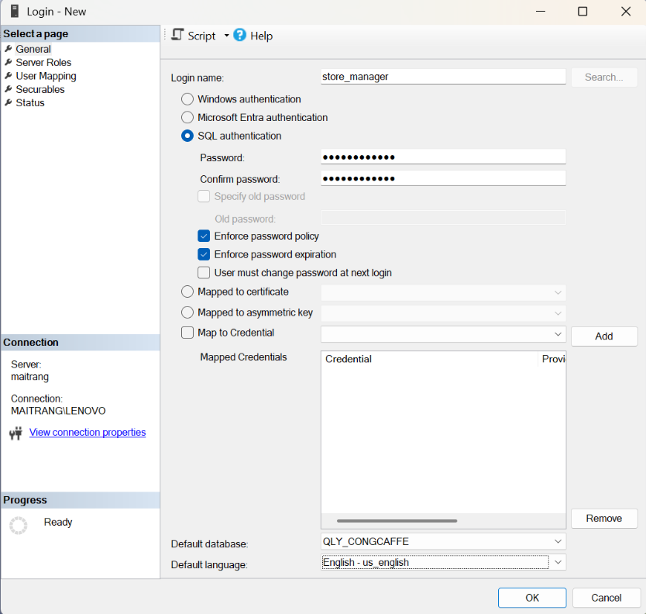
- Nhân viên
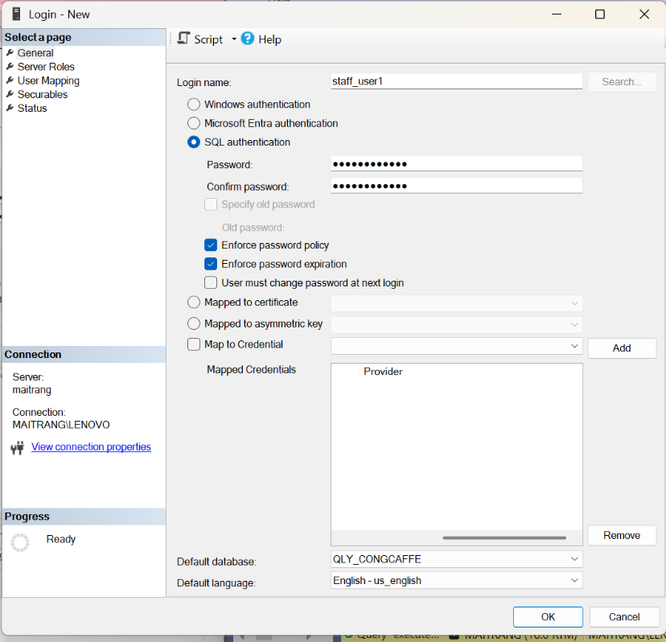
Ngoài cách thao tác trên giao diện SSMS, chúng ta có thể viết các câu truy vấn để tạo login:
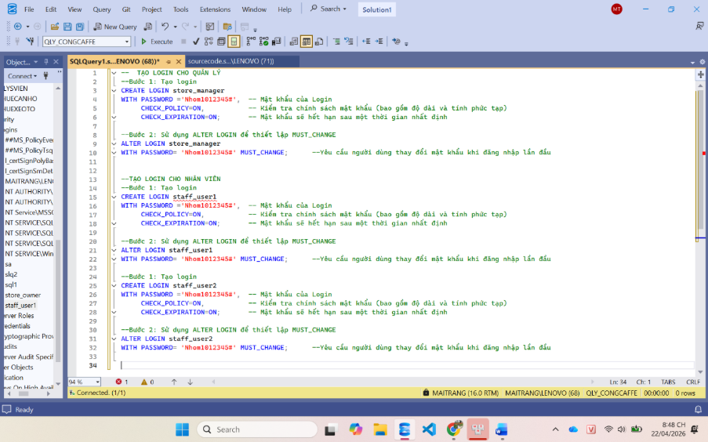
Trong đó, các mật khẩu đều được thiết lập theo nguyên tác bảo mật cơ bản:
- Tối thiểu 8 kí tự
- Gồm chữ hoa, chữ thường, số và ký tự đặc biệt
- Không trùng với tên đăng nhập và tránh những chuỗi đơn giản như 123456
Bước 2: Tạo user tương ứng trong cơ sở dữ liệu
Sau khi tạo login, cần ánh xạ login đó vào một cơ sở dữ liệu cụ thể bằng cách tạo user tương ứng:
- Tạo user tương ứng cho login chủ tiệm trong cơ sở dữ liệu (Thao tác trên giao diện SSMS)
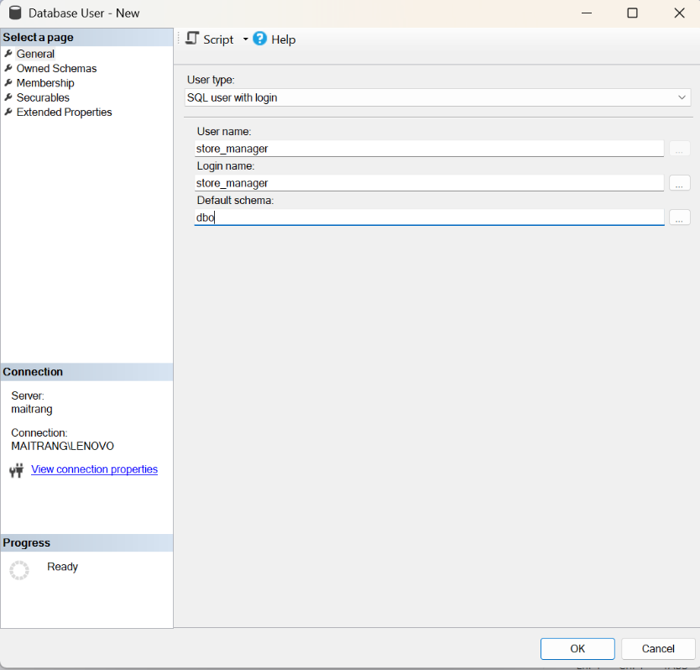
- Tạo user tương ứng cho login nhân viên trong cơ sở dữ liệu ( Thao tác trên giao diện SMSS)
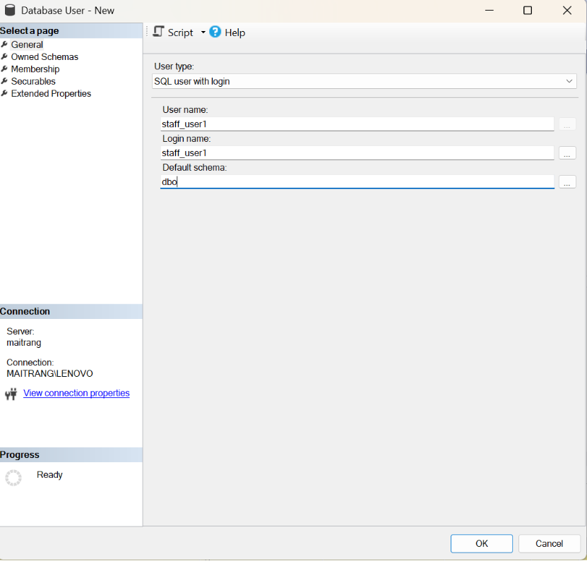
Ngoài cách thao tác trên giao diện SSMS, chúng ta có thể viết các câu truy vấn để tạo user:
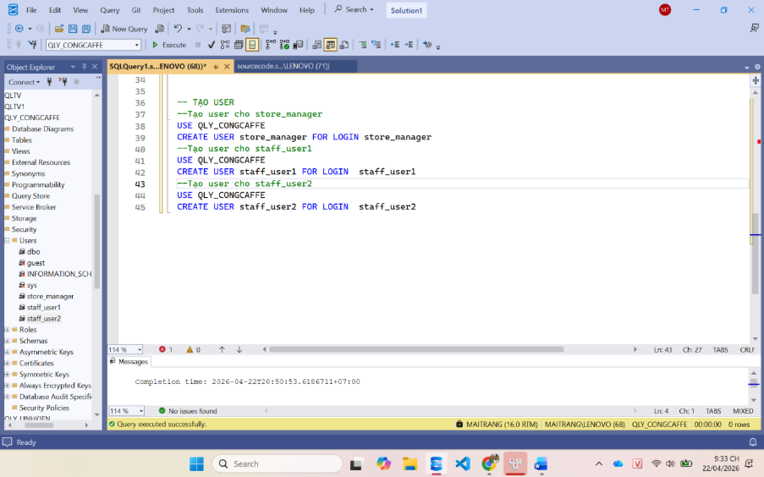
Mỗi user sẽ đại diện cho một cá nhân hoặc nhóm người dùng có chức năng nghiệp vụ khác nhau. Việc phân tách login (cấp server) và user (cấp database) giúp quản lý tập trung và phân quyền chi tiết, đồng thời dễ dàng mở rộng hoặc thu hồi quyền khi cần thiết.

3.4. Phân quyền

3.4.1. Mô tả chính sách phân quyền
Chính sách phân quyền của hệ thống cơ sở dữ liệu cửa hàng được xây dựng để đảm bảo an toàn, hiệu quả trong việc quản lý dữ liệu, đồng thời đáp ứng các yêu cầu nghiệp vụ của từng nhóm người dùng. Phân quyền được thực hiện dựa trên nguyên tắc phân quyền tối thiểu (Principle of Least Privilege), nghĩa là mỗi người dùng chỉ được cấp quyền tối thiểu cần thiết để thực hiện công việc của mình mà không gây ảnh hưởng đến hệ thống.

3.4.2. Phân quyền mức server
Login | Quyền Server
 | Quyền
Store_manage | public (role mặc định trong SQL Server, mọi user đều có. Nó chỉ cho phép truy cập các đối tượng đã được cấp quyền công khai.)
staff_user1,  staff_user2 | public (role mặc định trong SQL Server, mọi user đều có. Nó chỉ cho phép truy cập các đối tượng đã được cấp quyền công khai.)
- Đối với chủ quản lý
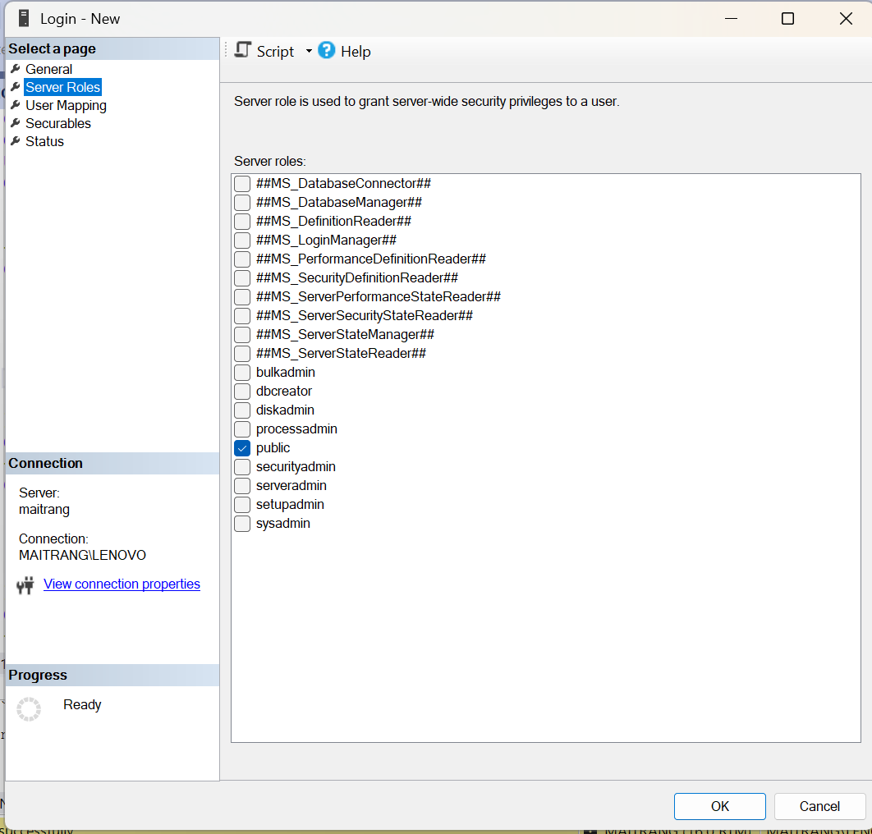

Trong quá trình triển khai giải pháp bảo mật cho cơ sở dữ liệu, nhóm quyết định không cấp quyền ở mức Server cho tài khoản chủ cửa hàng, mà chỉ giới hạn quyền ở cấp cơ sở dữ liệu. Quyết định này dựa trên các lý do sau:
- Chức năng nghiệp vụ của quản lý: Trong hệ thống, quản lý chịu trách nhiệm quản lý các hoạt động chính như bán hàng (lập hóa đơn, quản lý chi tiết hóa đơn), nhập hàng (tạo phiếu nhập, cập nhật nguyên vật liệu), và kiểm soát tồn kho. Tất cả các nghiệp vụ này đều được thực hiện trong phạm vi cơ sở dữ liệu của hệ thống. Do đó, việc cấp quyền thông qua vai trò db_owner là đủ để cho phép chủ cửa hàng thực hiện các thao tác như thêm, sửa, xóa và truy vấn dữ liệu liên quan đến sản phẩm, hóa đơn và phiếu nhập mà không cần can thiệp vào hệ thống Server.
- Các quyền ở mức Server và rủi ro bảo mật: Các quyền ở mức Server như sysadmin, serveradmin, và securityadmin cho phép kiểm soát toàn bộ hệ quản trị SQL Server, bao gồm cấu hình hệ thống, quản lý đăng nhập và truy cập tất cả cơ sở dữ liệu. Đây là các quyền nhạy cảm, chỉ phù hợp với quản trị viên hệ thống. Nếu cấp cho chủ cửa hàng, có thể dẫn đến các rủi ro như thay đổi sai cấu hình, xóa nhầm cơ sở dữ liệu bán hàng – nhập hàng, hoặc cấp quyền không hợp lý cho nhân viên. Ngoài ra, nếu tài khoản bị xâm nhập, kẻ tấn công có thể thao tác trên toàn bộ hệ thống, gây ảnh hưởng nghiêm trọng đến dữ liệu kinh doanh của Cộng Cà Phê.
- Nguyên tắc phân quyền tối thiểu: Quyết định này tuân thủ nguyên tắc phân quyền tối thiểu (Principle of Least Privilege), theo đó mỗi người dùng chỉ được cấp quyền vừa đủ để thực hiện nhiệm vụ của mình. Việc giới hạn quyền ở mức server giúp giảm thiểu nguy cơ sai sót, đặc biệt trong các thao tác nhạy cảm như cập nhật tồn kho, xử lý hóa đơn hoặc quản lý nhập hàng.
Việc không cấp quyền ở mức Server cho tài khoản quản lý trong hệ thống quản lý bán hàng và nhập hàng của Cộng Cà Phê là một giải pháp phù hợp, vừa đảm bảo an toàn cho hệ thống cơ sở dữ liệu, vừa đáp ứng đầy đủ yêu cầu nghiệp vụ của đề tài mà nhóm xây dựng.

- Đối với nhân viên
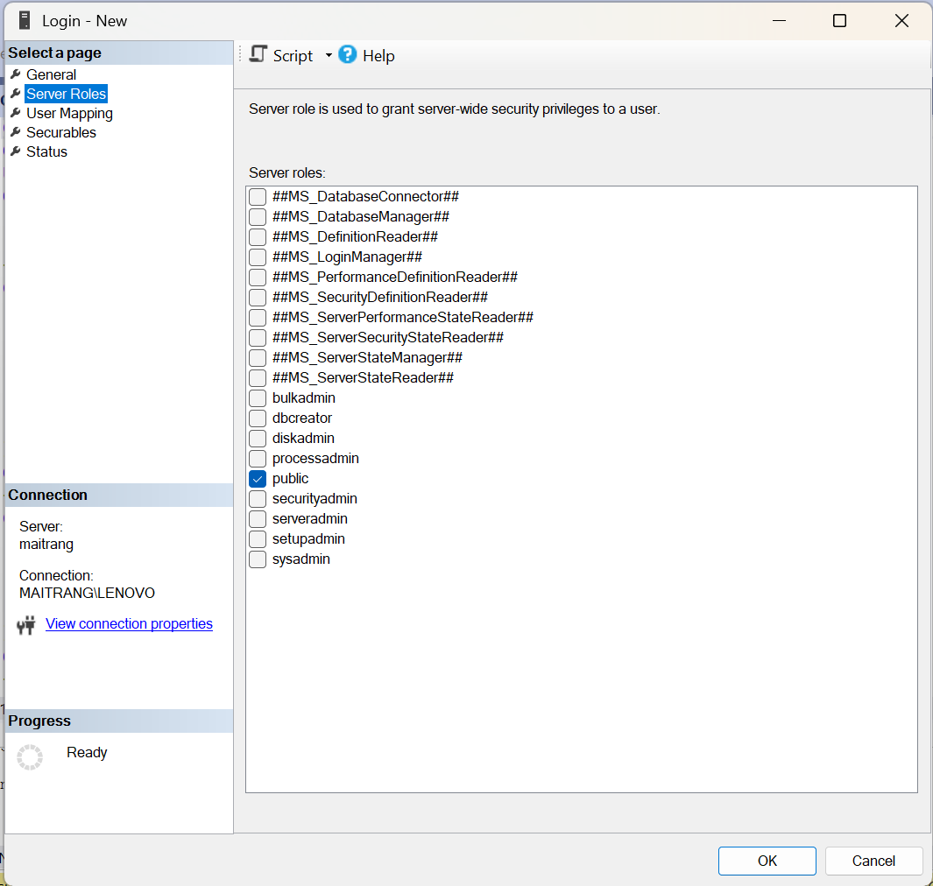
Nhóm quyết định không cấp quyền ở mức Server cho nhân viên, mà chỉ cấp quyền ở mức cơ sở dữ liệu trong hệ thống quản lý bán hàng và nhập hàng của Cộng Cà Phê, dựa trên các lý do sau:
- Phạm vi công việc: Nhân viên trong hệ thống chỉ thực hiện các nghiệp vụ như bán hàng (lập hóa đơn), nhập hàng (tạo phiếu nhập), và tra cứu thông tin sản phẩm hoặc khách hàng. Các thao tác này chỉ liên quan đến dữ liệu trong database, do đó có thể cấp quyền thông qua các vai trò như db_datareader và db_datawriter mà không cần truy cập vào toàn bộ hệ thống SQL Server.
- Rủi ro bảo mật: Các quyền ở mức Server như sysadmin, serveradmin cho phép thao tác trên toàn bộ hệ thống, bao gồm tạo/xóa cơ sở dữ liệu hoặc thay đổi cấu trúc hệ thống. Nếu cấp cho nhân viên, có thể dẫn đến các rủi ro như xóa nhầm dữ liệu bán hàng – nhập hàng, thay đổi cấu trúc bảng hoặc cấu hình hệ thống, gây ảnh hưởng nghiêm trọng đến hoạt động của cửa hàng.
- Nguyên tắc phân quyền tối thiểu: Việc không cấp quyền Server tuân thủ nguyên tắc Principle of Least Privilege, đảm bảo mỗi nhân viên chỉ được cấp quyền đúng với nhiệm vụ của mình. Điều này giúp hạn chế sai sót và giảm thiểu nguy cơ mất an toàn dữ liệu.
- Dễ dàng kiểm soát và giám sát: Khi quyền của nhân viên được giới hạn trong phạm vi cơ sở dữ liệu, việc theo dõi, kiểm soát và phân tích các thao tác trở nên dễ dàng hơn. Điều này giúp đảm bảo tính toàn vẹn dữ liệu và hỗ trợ quản lý hiệu quả trong hệ thống.

3.4.3. Phân quyền mức database
Phân quyền mức database là một khía cạnh quan trọng trong quản lý cơ sở dữ liệu, giúp kiểm soát quyền truy cập và thao tác trên các tài nguyên trong hệ thống. Trong đề tài này, nhóm áp dụng phân quyền mức database cho hệ thống quản lý bán hàng và nhập hàng của Cộng Cà Phê, nhằm đảm bảo mỗi người dùng chỉ có thể thực hiện các thao tác phù hợp với vai trò của mình. Việc phân quyền hợp lý không chỉ giúp bảo vệ dữ liệu khỏi truy cập trái phép, mà còn đảm bảo tính toàn vẹn và ổn định của hệ thống.
Các quyền cơ bản trong phân quyền mức database bao gồm:
- Quyền truy cập cơ sở dữ liệu (Database Access Permissions):
- CONNECT: Cho phép người dùng kết nối đến cơ sở dữ liệu.
- CREATE DATABASE: Cho phép người dùng tạo cơ sở dữ liệu mới.
- ALTER DATABASE: Cho phép người dùng thay đổi cấu trúc của cơ sở dữ liệu.
- Quyền trên các đối tượng trong cơ sở dữ liệu:
- SELECT: Cho phép người dùng đọc dữ liệu từ bảng, view hoặc các đối tượng khác.
- INSERT: Cho phép người dùng thêm dữ liệu vào bảng hoặc view.
- UPDATE: Cho phép người dùng sửa đổi dữ liệu hiện có trong bảng.
- DELETE: Cho phép người dùng xóa dữ liệu khỏi bảng.
- EXECUTE: Cho phép người dùng thực thi các stored procedures, functions, hoặc trigger.
- Quyền kiểm soát người dùng và roles:
- CREATE USER: Cho phép người dùng tạo tài khoản người dùng mới trong cơ sở dữ liệu.
- ALTER USER: Cho phép người dùng thay đổi quyền và thông tin của người dùng khác.
- DROP USER: Cho phép người dùng xóa tài khoản người dùng khỏi cơ sở dữ liệu.
- Roles (Vai trò):
Trong hệ thống quản lý Cộng Cà Phê, nhóm sử dụng các role để phân quyền theo từng đối tượng người dùng:
- db_owner:
Được gán cho chủ cửa hàng, cho phép toàn quyền trên cơ sở dữ liệu, bao gồm quản lý bán hàng, nhập hàng, tồn kho và người dùng.
- db_datareader:
Được gán cho các đối tượng chỉ cần xem dữ liệu (ví dụ: kế toán), cho phép đọc toàn bộ dữ liệu liên quan đến hóa đơn và nhập hàng.
- db_datawriter:
Được gán cho nhân viên, cho phép thêm và cập nhật dữ liệu như lập hóa đơn bán hàng hoặc tạo phiếu nhập hàng, nhưng có thể bị hạn chế quyền xóa để đảm bảo an toàn dữ liệu.
Login | Quyền database
 | Quyền
store_manager | - db_owner (vai trò có quyền cao nhất trong cơ sở dữ liệu, có quyền toàn quyền đối với cơ sở dữ liệu, bao gồm việc tạo, sửa, xóa các bảng, thủ tục, và các đối tượng khác,..)  - public (vai trò mặc định của tất cả các người dùng trong cơ sở dữ liệu)
staff_user1, staff_user2 | - public (vai trò mặc định của tất cả các người dùng trong cơ sở dữ liệu)

- Quyền của quản lý
- Mục tiêu: Quản lý cần quyền quản lý toàn bộ hoạt động kinh doanh của quán, bao gồm quản lý sản phẩm (menu), hóa đơn bán hàng, phiếu nhập hàng, tồn kho và nhân viên. Đồng thời, chủ cửa hàng cũng cần thực hiện các thao tác nghiệp vụ như theo dõi doanh thu và kiểm soát hoạt động nhập – xuất hàng.
- Phân quyền:
- db_owner: Cấp quyền này cho phép chủ cửa hàng có toàn quyền trên cơ sở dữ liệu, bao gồm tạo, sửa, xóa các bảng như SANPHAM, HOADON, PHIEUNHAP, cũng như các đối tượng khác như stored procedures hoặc functions. Nhờ đó, chủ cửa hàng có thể quản lý toàn bộ dữ liệu liên quan đến hoạt động bán hàng và nhập hàng mà không cần quyền ở mức Server.
- Cập nhật và kiểm soát quyền người dùng: Chủ cửa hàng có thể thực hiện việc phân quyền cho nhân viên (ví dụ: nhân viên bán hàng, nhân viên kho) thông qua việc gán role phù hợp trong cơ sở dữ liệu. Tuy nhiên, quyền này chỉ giới hạn trong phạm vi database và không bao gồm quyền thay đổi cấu hình hệ thống SQL Server, đảm bảo an toàn cho toàn bộ hệ thống.
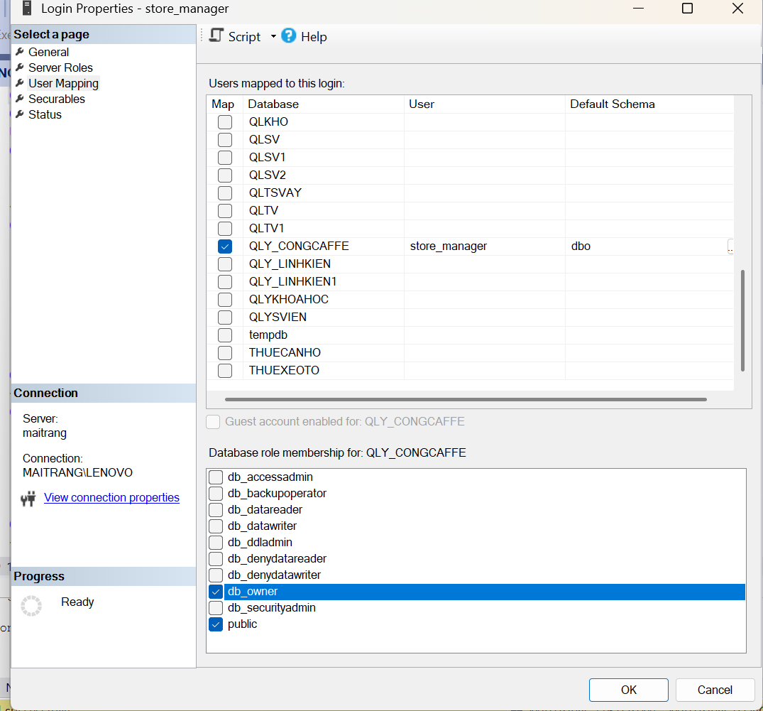
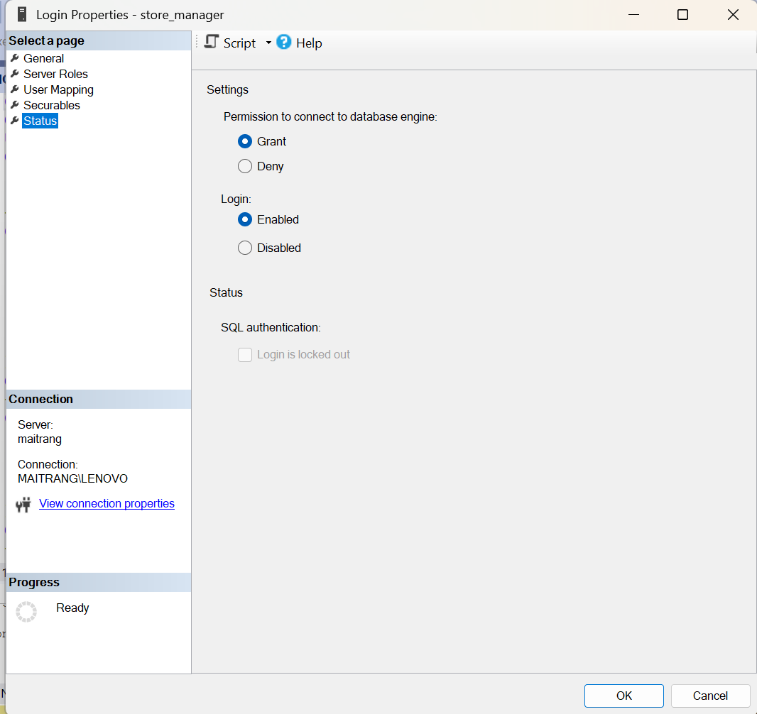
- Quyền của nhân viên:
- Mục tiêu: Nhân viên trong hệ thống Cộng Cà Phê chỉ cần quyền hạn ở mức hạn chế để thực hiện các nghiệp vụ hàng ngày như bán hàng (lập hóa đơn), nhập hàng (tạo phiếu nhập), và tra cứu thông tin sản phẩm, khách hàng. Không yêu cầu quyền quản lý hệ thống hay thay đổi cấu trúc cơ sở dữ liệu.
- Phân quyền:
- Quyền đọc và ghi dữ liệu có kiểm soát: Nhân viên được cấp quyền SELECT, INSERT, UPDATE trên các bảng nghiệp vụ như SANPHAM, HOADON, CHITIET_HOADON, PHIEUNHAP, nhằm phục vụ cho việc bán hàng và nhập hàng. Các quyền này được cấp cụ thể ở phần phân quyền chi tiết để đảm bảo đúng phạm vi công việc.
- Thực thi thủ tục (EXECUTE): Nhân viên được phép thực thi các stored procedures đã được xây dựng sẵn, ví dụ như xử lý lập hóa đơn, cập nhật tồn kho sau khi bán hoặc nhập hàng. Điều này giúp đảm bảo các thao tác nghiệp vụ được thực hiện đúng quy trình và hạn chế sai sót.
- Giới hạn quyền: Nhân viên không được cấp các quyền quản trị như CREATE, ALTER, DROP đối với bảng, view, thủ tục hoặc các đối tượng khác trong cơ sở dữ liệu. Đồng thời, nhân viên cũng không có quyền thay đổi cấu trúc dữ liệu, phân quyền cho người dùng khác hoặc truy cập vào các chức năng quản lý hệ thống. Việc giới hạn này nhằm đảm bảo an toàn dữ liệu và tránh các rủi ro trong quá trình vận hành.

3.4.4. Tạo role và phân quyền
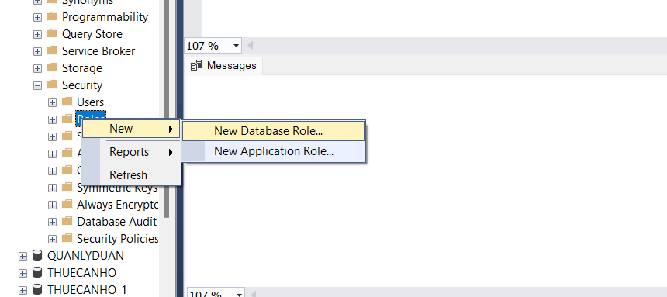
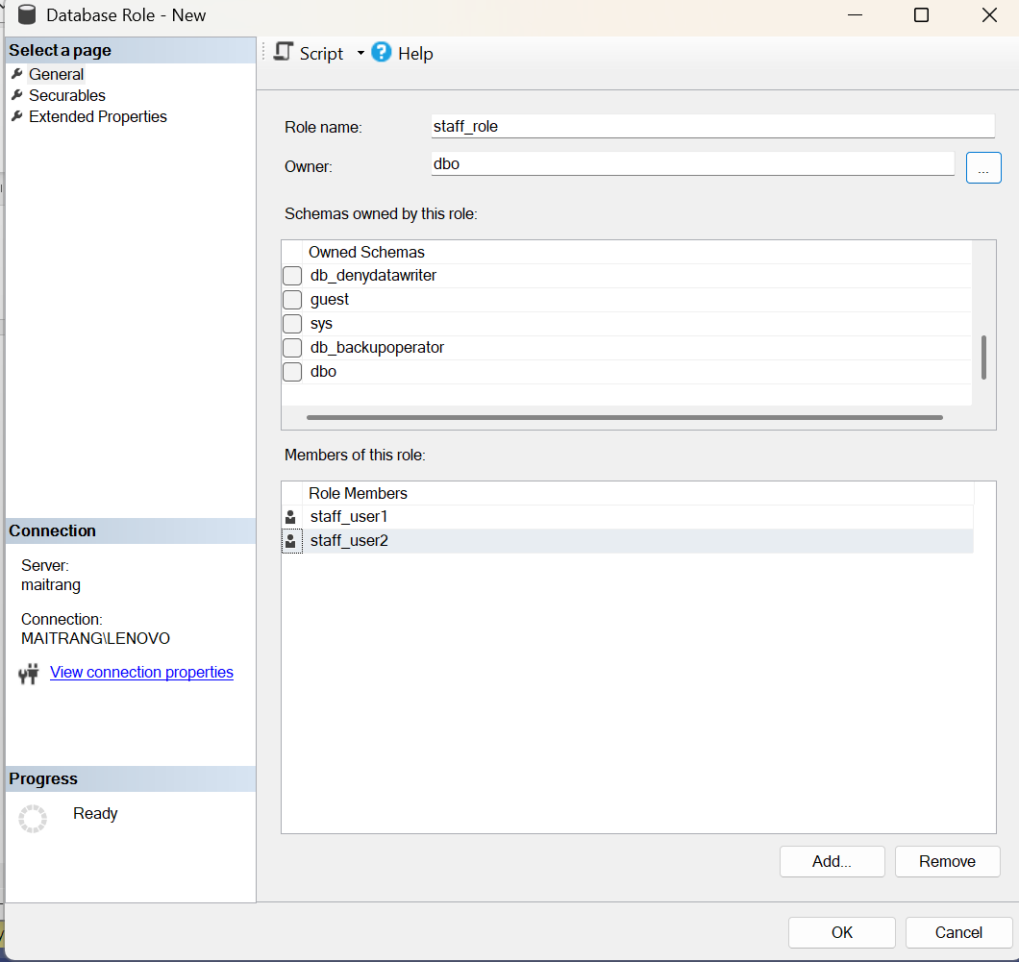
Ngoài cách thao tác trên giao diện SSMS, ta còn có thể dùng câu truy vấn để tạo role “staff_role”
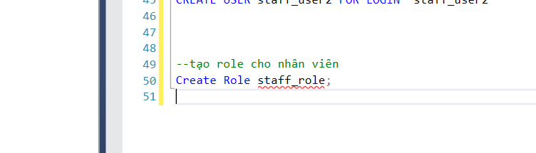
- Phân quyền chi tiết
Phân quyền chi tiết Trong hệ thống quản lý cửa hàng, việc phân quyền hợp lý và rõ ràng cho từng người dùng là yếu tố then chốt để đảm bảo an toàn dữ liệu, kiểm soát hoạt động kinh doanh và tránh những sai sót không đáng có. Quyền hạn của mỗi người dùng cần phải được xác định dựa trên vai trò, trách nhiệm và mức độ tiếp cận thông tin trong hoạt động của cửa tiệm. Việc phân quyền đúng đắn giúp duy trì sự minh bạch, đồng thời bảo vệ hệ thống khỏi những nguy cơ rủi ro về bảo mật và thao tác sai lệch.
- Nhân viên:
Nhân viên trong cửa tiệm chủ yếu tham gia vào các công việc phục vụ, kiểm tra thông tin sản phẩm, vị trí bàn, khách hàng và thực hiện các giao dịch bán hàng (mở bàn, tạo hóa đơn, thêm món). Tuy nhiên, để bảo vệ tính chính xác và minh bạch của dữ liệu, họ không được phép thay đổi, xóa hay thao tác chỉnh sửa trực tiếp với các thông tin quan trọng, như danh mục sản phẩm, kho nguyên vật liệu, nhà cung cấp, lịch sử hóa đơn,... và các dữ liệu nhạy cảm khác.
- Quản lý:
Quản lý có quyền điều hành toàn bộ hoạt động của cửa tiệm, bao gồm các quyền truy cập và thao tác với tất cả các luồng dữ liệu, bao gồm sản phẩm, nguyên vật liệu, hóa đơn, nhà cung cấp, và nhân viên. Quản lý cũng là người duy nhất có quyền thực hiện các thao tác chuyên sâu như tạo, sửa hoặc xóa (xóa mềm/xóa vật lý) dữ liệu quan trọng, cũng như thống kê doanh thu, giúp đảm bảo tính chính xác và minh bạch trong hoạt động kinh doanh.
- Tóm tắt vai trò và quyền hạn:

Vai trò | Quyền truy cập
Quản lý | - Thao tác quản trị (SELECT, INSERT, UPDATE, DELETE) trên tất cả 11 bảng dữ liệu (thông qua các module bảo mật).  - Đóng vai trò db_mannager (toàn quyền) nhưng bị DENY SELECT trực tiếp trên bảng gốc để bắt buộc dùngSEV Stored Procedure chống SQL Injection.  - EXECUTE tất cả các stored procedure có trong hệ thống (bao gồm toàn bộ nhóm Thêm, Sửa, Xóa vật lý/Xóa mềm, Tìm kiếm và Thống kê báo cáo).
Nhân viên | - Được phép tra cứu (SELECT thông qua SP) trên: SANPHAM, LOAISANPHAM, VITRI, KHACHHANG, HOADON_BAN, CTHD_BAN.  - Được phép Thêm mới (INSERT thông qua SP) trên: HOADON_BAN, CTHD_BAN, KHACHHANG.  - Được phép Cập nhật (UPDATE thông qua SP) trên: KHACHHANG.  - Không được SELECT, INSERT, UPDATE, DELETE trên các bảng nội bộ: NHANVIEN, HOADON_NHAP, CTHD_NHAP, NCC, NVL.  - Không được INSERT, UPDATE, DELETE trên các bảng danh mục: SANPHAM, LOAISANPHAM, VITRI.  - Không được UPDATE, DELETE trên bảng giao dịch: HOADON_BAN, CTHD_BAN.  - Không được DELETE (xóa mềm/xóa cứng) trên bảng: KHACHHANG.  - EXECUTE các module: sp_ThemKhachHang, sp_SuaKhachHang, sp_ThemHoaDonBan, sp_ThemCTHD_Ban, TimKiemSanPham, TimKiemLoaiSP, TimKiemBan, TimKiemKhachHang, TimKiemHoaDonBan, TimKiemChiTietBan.
`
- Bảng phân quyền chi tiết:

Đối tượng (Object) | Quyền Cấp | Giải thích | GRANT | DENY
SANPHAM | SELECT | Cho phép nhân viên đọc dữ liệu trong bảng sản phẩm để xem thông tin, mức giá phục vụ cho việc tư vấn và lập order cho khách hàng. | ✔
 | INSERT | Tránh rủi ro nhân viên nhập sai mã, sai giá hoặc cố ý thêm sản phẩm ảo. Danh mục sản phẩm là dữ liệu cốt lõi, chỉ Quản lý mới được phép thêm mới để kiểm soát chặt chẽ thực đơn (Menu). |  | ✔
 | UPDATE | Tránh nhân viên tự ý thay đổi giá bán gây sai lệch hóa đơn, thất thoát tài chính và ảnh hưởng đến doanh thu. Việc điều chỉnh giá hoặc thông tin món bắt buộc phải do Quản lý kiểm soát. |  | ✔
 | DELETE | Tránh việc nhân viên xóa nhầm gây mất dữ liệu danh mục, làm lỗi các hóa đơn bán hàng trong quá khứ (vi phạm ràng buộc khóa ngoại). Chỉ Quản lý mới được quyền xóa hoặc ẩn sản phẩm sau khi kiểm tra kỹ lịch sử giao dịch. |  | ✔
HOADON_BAN | SELECT | Cho phép nhân viên đọc dữ liệu trong bảng hóa đơn để xem thông tin các giao dịch bán hàng, kiểm tra lại order của khách. | ✔
 | INSERT | Cho phép nhân viên tạo/thêm hóa đơn bán hàng (mở bàn) mới vào hệ thống khi có khách vào quán. | ✔
 | UPDATE | Tránh việc nhân viên tự ý sửa thông tin sau khi giao dịch đã hoàn tất, gây sai lệch doanh thu, gian lận tiền mặt hoặc thay đổi dữ liệu bán hàng trái phép. |  | ✔
 | DELETE | Tránh mất dữ liệu bán hàng làm ảnh hưởng đến báo cáo tài chính và tồn kho. Xóa hóa đơn có thể che giấu sai phạm hoặc trục lợi cá nhân. Chỉ Quản lý mới có quyền thao tác khi thực sự cần thiết và có xác minh rõ ràng. |  | ✔
KHACHHANG | SELECT | Cho phép nhân viên đọc dữ liệu về khách hàng để theo dõi và quản lý thông tin khách hàng. | ✔
 | INSERT | Cho phép nhân viên thêm khách hàng mới vào hệ thống khi có yêu cầu. | ✔
 | UPDATE | Cho phép nhân viên cập nhật thông tin khách hàng (thay đổi địa chỉ, số điện thoại, v.v.). | ✔
 | DELETE | Không cho phép nhân viên tự ý xóa thông tin khách hàng. Việc xóa khách hàng (dù là xóa mềm) là quyết định quan trọng, cần được Quản lý cân nhắc kỹ để đảm bảo không ảnh hưởng đến lịch sử hóa đơn, quản lý quan hệ khách hàng và chiến lược kinh doanh |  | ✔
CTHD_BAN | SELECT | Cho phép nhân viên đọc dữ liệu trong bảng CTHD_BAN để xem thông tin các món hàng đã được order trong giao dịch bán hàng. | ✔
 | INSERT | Cho phép nhân viên thêm chi tiết hóa đơn bán hàng (các món khách gọi) mới vào bảng tương ứng với vỏ hóa đơn. | ✔
 | UPDATE | Không nên cho phép chỉnh sửa sau khi chi tiết hóa đơn đã lập, tránh sai lệch sổ sách, thay đổi giá trị giao dịch hoặc gian lận số liệu. |  | ✔
 | DELETE | Không nên để nhân viên tự xóa vì có thể bị lợi dụng để che giấu sai sót, gian lận hàng bán hoặc né tránh trách nhiệm. Mọi thay đổi liên quan đến chi tiết hóa đơn cần được kiểm soát bởi Quản lý để đảm bảo tính minh bạch và có thể truy vết đầy đủ. |  | ✔
LOAISANPHAM | SELECT | Cho phép nhân viên xem danh sách các loại sản phẩm để lọc và tìm kiếm món nhanh chóng khi tư vấn hoặc lập order cho khách. | ✔
 | INSERT | Tránh nhân viên tạo ra các danh mục rác. Việc hoạch định cấu trúc danh mục thực đơn là quyền của Quản lý. |  | ✔
 | UPDATE | Tránh việc nhân viên tự ý sửa đổi tên loại sản phẩm làm ảnh hưởng đến cấu trúc hiển thị của toàn bộ hệ thống menu. |  | ✔
 | DELETE | Xóa danh mục có thể làm mất liên kết của toàn bộ sản phẩm thuộc danh mục đó (gây lỗi khóa ngoại). Chỉ Quản lý mới được phép xử lý. |  | ✔
VITRI | SELECT | Cho phép nhân viên xem danh sách bàn để kiểm tra bàn nào đang trống, bàn nào có khách nhằm sắp xếp chỗ ngồi hợp lý. | ✔
 | INSERT | Việc thiết lập sơ đồ quán (thêm bàn mới, khu vực mới) là quyền quản trị, nhân viên không được tự ý thêm. |  | ✔
 | UPDATE | Nhân viên không được cấp quyền UPDATE trực tiếp để tự ý sửa đổi tên bàn hoặc khu vực. (Lưu ý: Việc đổi trạng thái bàn sang "Có khách" được hệ thống tự động làm thông qua Module sp_ThemHoaDonBan). |  | ✔
 | DELETE | Tránh việc nhân viên xóa nhầm bàn đang hoạt động gây lỗi hệ thống và làm gián đoạn quá trình phục vụ. |  | ✔
NVL | SELECT | Nhân viên phục vụ/bán hàng không tham gia luồng quản lý kho nên không cần quyền xem danh mục nguyên vật liệu, đồng thời tránh lộ giá vốn nhập hàng của quán. |  | ✔
 | INSERT | Việc khai báo vật tư mới thuộc thẩm quyền của Quản lý kho để đảm bảo quy chuẩn mã hóa, tránh tạo dữ liệu rác. |  | ✔
 | UPDATE | Ngăn chặn nhân viên tự ý sửa đổi tên hoặc đơn giá vật tư gây sai lệch báo cáo chi phí. |  | ✔
 | DELETE | Xóa nguyên vật liệu sẽ làm hỏng dữ liệu của các hóa đơn nhập kho trong quá khứ. Quản lý mới có quyền thao tác và kiểm tra kỹ lịch sử trước khi xóa. |  | ✔
CTHD_NHAP | SELECT | Bảng chứa thông tin chi tiết về số lượng, hạn sử dụng và giá vốn từng mặt hàng nhập vào. Nhân viên bán hàng không được phép xem để bảo mật tài chính. |  | ✔
 | INSERT | Ngăn chặn nhân viên tự ý chèn thêm mặt hàng khống vào phiếu nhập kho để cân đối sổ sách sai quy định. |  | ✔
 | UPDATE | Ngăn chặn việc tự ý sửa đổi số lượng, đơn giá nhập gây thất thoát, sai lệch tồn kho và quỹ tiền của cửa hàng. |  | ✔
 | DELETE | Tránh việc nhân viên xóa bớt chi tiết nhập hàng để gian lận, tuồn hàng ra ngoài mà hệ thống không thể truy vết. |  | ✔
HOADON_NHAP | SELECT | Cho phép nhân viên quyền SELECT (đọc dữ liệu) vì nhân viên có thể được giao nhiệm vụ nhận, kiểm hàng và đối chiếu với hóa đơn thực tế. Tuy nhiên, phần mềm cần hạn chế không cho nhân viên xem cột TongTien (Tổng tiền) để tránh làm lộ giá vốn nhập hàng của quán. | ✔
 | INSERT | Không cấp quyền INSERT hóa đơn nhập cho nhân viên vì họ có thể tự ý tạo hóa đơn giả, dẫn đến tồn kho và số liệu thanh toán cho nhà cung cấp bị sai lệch. Quản lý sẽ là người trực tiếp thêm hóa đơn nhập sau khi nhân viên thực hiện kiểm tra đối chiếu. |  | ✔
 | UPDATE | Không cấp quyền UPDATE hóa đơn nhập cho nhân viên vì việc chỉnh sửa hóa đơn đã ghi nhận có thể làm thay đổi dữ liệu kho và gây sai lệch nghiêm trọng trong báo cáo tài chính. |  | ✔
 | DELETE | Không cấp quyền DELETE hóa đơn nhập cho nhân viên vì có thể gây mất kiểm soát dữ liệu, ảnh hưởng đến việc kiểm tra và truy vết lịch sử nhập hàng của cửa hàng. |  | ✔
NHANVIEN | SELECT | Không cấp quyền SELECT vào bảng nhân viên cho nhóm nhân viên bán hàng. Bảng này chứa các thông tin cá nhân nội bộ mang tính bảo mật cao (như Số tài khoản, Số điện thoại) nên rất dễ bị rò rỉ nếu không kiểm soát. |  | ✔
 | INSERT | Không cấp quyền INSERT vào bảng nhân viên. Nhân viên bán hàng/phục vụ không có đủ thẩm quyền và trách nhiệm để quản lý hay tiếp nhận hồ sơ nhân sự của những người cùng cấp. |  | ✔
 | UPDATE | Không cấp quyền UPDATE bảng nhân viên vì họ có thể tự ý sửa đổi các thông tin quan trọng của cá nhân hoặc đồng nghiệp, gây sai lệch hệ thống và mất kiểm soát dữ liệu nhân sự. |  | ✔
 | DELETE | Không cấp quyền DELETE thông tin trong bảng nhân viên. Phải đảm bảo chỉ có Quản lý mới có thẩm quyền phê duyệt việc xóa hồ sơ hoặc cho thôi việc nhân viên khỏi hệ thống, tránh các sai sót hoặc hành vi lạm dụng quyền hạn. |  | ✔
NCC | SELECT | Không cấp quyền SELECT bảng nhà cung cấp cho nhân viên vì nhân viên bán hàng/phục vụ không cần làm việc trực tiếp với đối tác để đặt hàng (Quản lý sẽ là người chịu trách nhiệm liên hệ). |  | ✔
 | INSERT | Không cấp quyền INSERT nhà cung cấp cho nhân viên vì họ có thể tự ý thêm các đối tác không hợp lệ, gây rối loạn dữ liệu và ảnh hưởng đến quy trình nhập hàng của cửa hàng. |  | ✔
 | UPDATE | Không cấp quyền UPDATE nhà cung cấp cho nhân viên vì việc tự ý sửa thông tin liên lạc, địa chỉ có thể gây nhầm lẫn, sai lệch trong khâu thanh toán và quản lý đối tác. |  | ✔
 | DELETE | Không cấp quyền DELETE nhà cung cấp cho nhân viên vì xóa đối tác khỏi hệ thống có thể làm mất lịch sử giao dịch (vi phạm ràng buộc của các Hóa đơn nhập cũ), gây khó khăn cho công tác kiểm toán và đối chiếu chi phí. |  | ✔
Thống kê doanh thu theo từng sản phẩm | EXECUTE | Cho phép nhân viên thực thi thủ tục để thống kê tổng số lượng bán ra và tổng doanh thu của từng mặt hàng trong một khoảng thời gian cụ thể. Giúp nhân viên chạy dữ liệu và tìm ra món "Best-seller" khi lập báo cáo bán hàng. | ✔
Thủ tục thêm khách hàng | EXECUTE | Cho phép nhân viên thực thi thủ tục thêm mới hồ sơ khách hàng. Hỗ trợ tự động phát sinh mã và mã hóa dữ liệu nhạy cảm (SĐT, Địa chỉ) để bảo mật thông tin. | ✔
Thủ tục Sửa Khách hàng | EXECUTE | Cho phép nhân viên thực thi thủ tục để cập nhật thông tin khách hàng (Tên, Ngày sinh, SĐT, Địa chỉ) khi có thay đổi. Đảm bảo dữ liệu mới được mã hóa an toàn và không bị trùng lặp số điện thoại. | ✔
Thủ tục xóa khách hàng | EXECUTE | Cho phép nhân viên thực thi thủ tục xóa mềm (đổi trạng thái) khách hàng trên hệ thống. Giúp ẩn khách hàng mà vẫn bảo toàn được lịch sử mua hàng và hóa đơn cũ. | ✔
Thủ tục thêm nhân viên | EXECUTE | Cho phép thêm mới hồ sơ nhân viên vào hệ thống. Đảm bảo toàn vẹn dữ liệu bằng cách chặn nhập trùng mã nhân viên, số điện thoại hoặc số tài khoản. | ✔
Thủ tục chỉnh sửa thông tin nhân viên | EXECUTE | Cấp quyền cập nhật các thông tin của nhân viên đã có sẵn. Hệ thống tự động kiểm tra loại trừ bản thân để cho phép giữ nguyên thông tin cũ mà không báo lỗi trùng lặp. | ✔
Thủ tục xóa nhân viên | EXECUTE | Cho phép xóa cứng hồ sơ nhân viên. Tuy nhiên, quyền này bị giới hạn bởi hệ thống: chặn xóa nếu nhân viên đó đã từng lập hóa đơn bán hoặc hóa đơn nhập, nhằm bảo vệ dữ liệu doanh thu và kho bãi. | ✔
Thủ tục thêm sản phẩm | EXECUTE | Cấp quyền cho phép thêm mặt hàng mới vào thực đơn (Menu). Thủ tục tự động kiểm tra tính hợp lệ của giá bán (không âm) và đảm bảo danh mục loại sản phẩm phải tồn tại trước khi chèn dữ liệu. | ✔
Thủ tục chỉnh sửa sản phẩm | EXECUTE | Cho phép cập nhật thông tin sản phẩm hiện có như thay đổi giá, đổi tên hoặc phân loại lại nhóm sản phẩm. Quy trình kiểm tra tương tự như khi thêm mới để đảm bảo tính nhất quán của dữ liệu. | ✔
Thủ tục xóa sản phẩm | EXECUTE | Cho phép xóa vật lý một sản phẩm khỏi danh mục. Quyền này đi kèm với cơ chế bảo mật doanh thu: chỉ cho phép xóa những sản phẩm mới tạo chưa phát sinh giao dịch; chặn xóa nếu sản phẩm đã có lịch sử bán hàng trong bảng CTHD_BAN. | ✔
Thủ tục thêm nhà cung cấp | EXECUTE | Cấp quyền cho phép đăng ký mới hồ sơ đối tác cung ứng vào hệ thống. Thủ tục tự động kiểm tra tính duy nhất của Mã số thuế/Mã định danh và Số điện thoại để tránh dữ liệu rác. | ✔
Thủ tục chỉnh sửa nhà cung cấp | EXECUTE | Cho phép nhân viên cập nhật thông tin liên lạc (Tên, Địa chỉ, SĐT) của các đối tác hiện có. Quy trình kiểm tra thông minh giúp tránh trùng lặp thông tin với các nhà cung cấp khác trong hệ thống. | ✔
Thủ tục xóa nhà cung cấp | EXECUTE | Cho phép xóa hồ sơ đối tác khỏi danh mục. Quyền này đi kèm với rào chắn bảo vệ dữ liệu kế toán: chỉ cho phép xóa những đối tác chưa từng phát sinh giao dịch nhập hàng; chặn xóa nếu đã có lịch sử trong bảng HOADON_NHAP để bảo toàn dữ liệu công nợ. | ✔
Tạo vỏ hóa đơn nhập | EXECUTE | Khởi tạo phiên nhập hàng mới (Master). Hệ thống tự động sinhmã  HDNxxxxxxx và trả về biến OUTPUT để UI sử dụng cho bước tiếp theo. | ✔
Thêm chi tiết nhập hàng | EXECUTE | Thêm từng mặt hàng nguyên vật liệu vào hóa đơn đã khởi tạo. Chặn trùng lặp vật tư trong cùng một hóa đơn để đảm bảo tính gọn gàng của chứng từ. | ✔
Tạo vỏ hóa đơn bán (Mở bàn) | EXECUTE | Khởi tạo đơn hàng POS mới. Thực hiện đồng thời hai thao tác: tạo mã HDBxxxxxxx và cập nhật trạng thái bàn sang "Có khách" để tránh đụng độ vị trí. | ✔
Thêm chi tiết bán hàng (Order) | EXECUTE | Ghi nhận các món nước/sản phẩm khách gọi vào Bill. Kiểm soát chặt chẽ số lượng và đơn giá xuất kho để tránh thất thoát doanh thu. | ✔

3.4.4.1. Các bước thực hiện
- Tạo view HOADON_NHAP_VIEW để hạn chế nhân viên truy cập vào cột TongTien (Tổng tiền) bảo mật giá vốn nhập hàng.
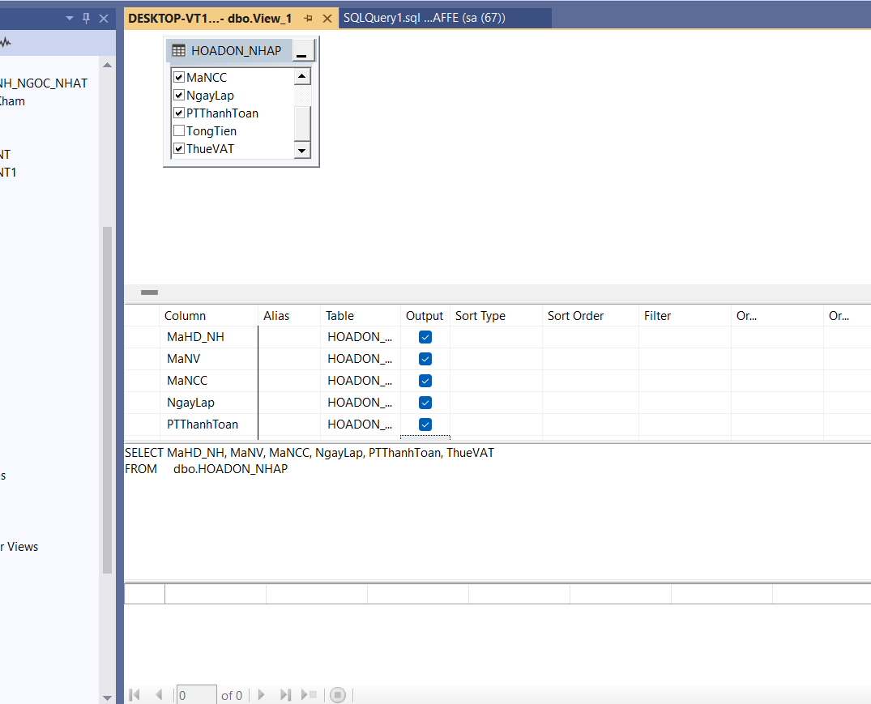
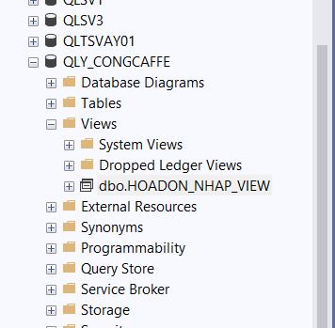
- Cấp quyền chi tiết cho nhân viên các bảng, view và thủ tục được phép truy cập. Mở hộp thoại Properties của Role/User để chọn thủ tục, bảng và view cần cấp quyền.
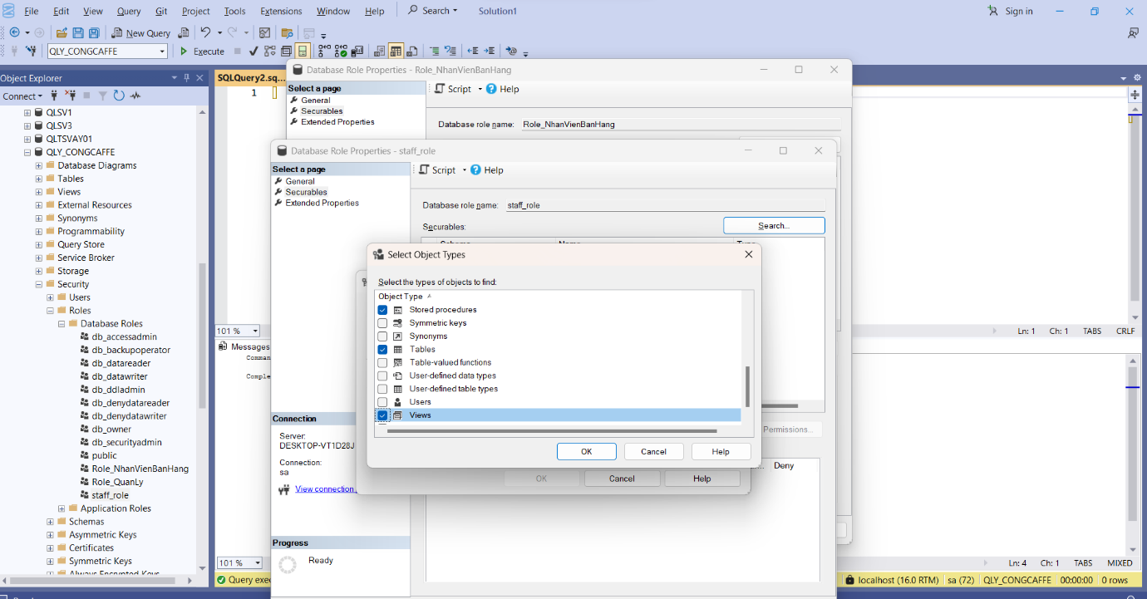
- Lựa chọn chi tiết các loại thủ tục, bảng và view đưa vào danh sách cấp quyền (Securables).
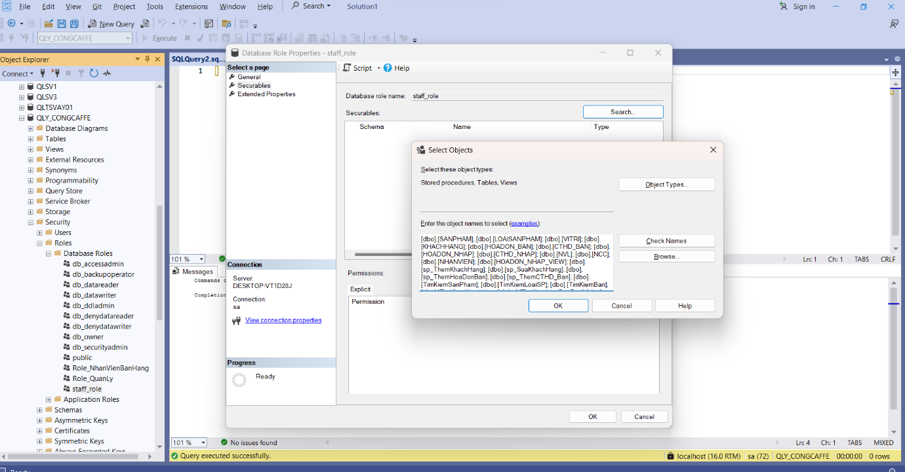
- Cấp quyền chi tiết cho từng bảng và view (Securables - Tables/Views):
- Cấp quyền cho bảng sản phẩm:
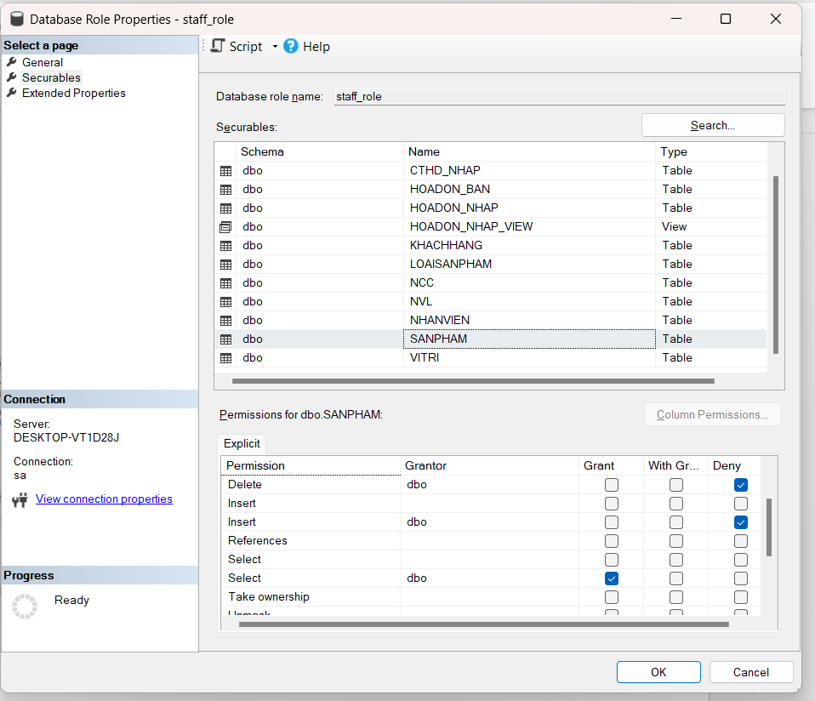
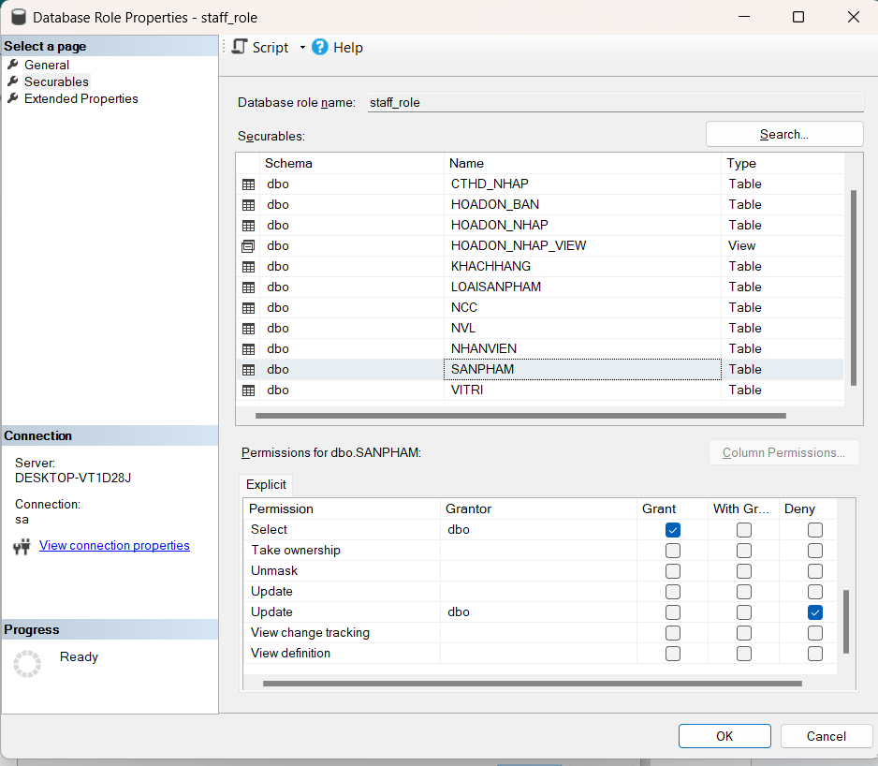
- Cấp quyền (SELECT) cho bảng LOAISANPHAM
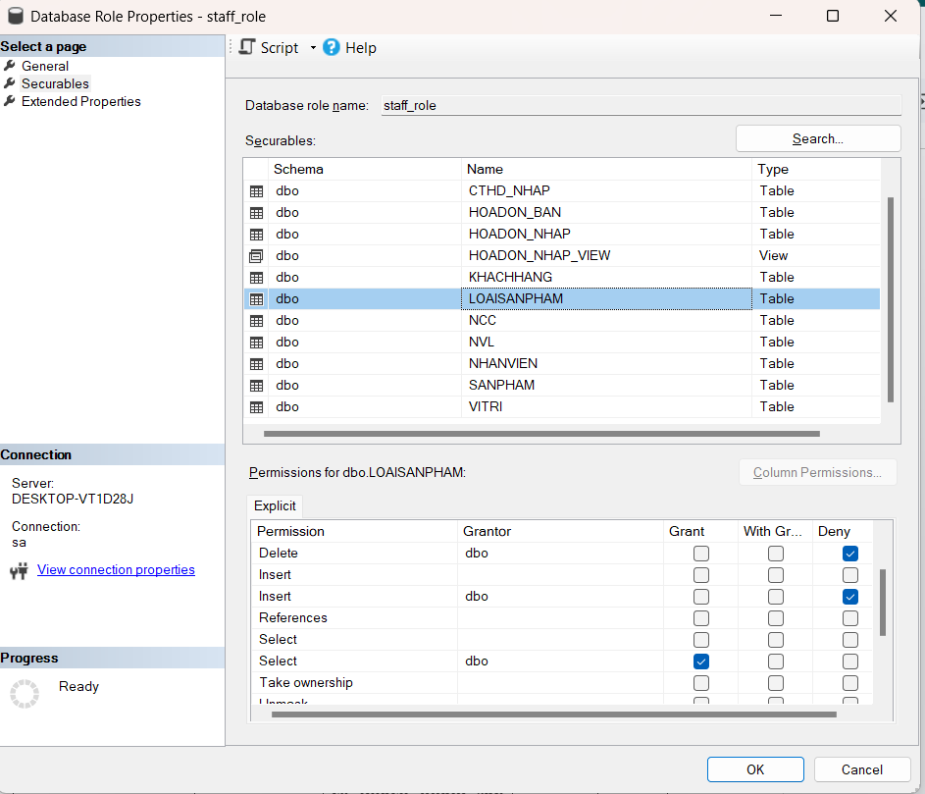
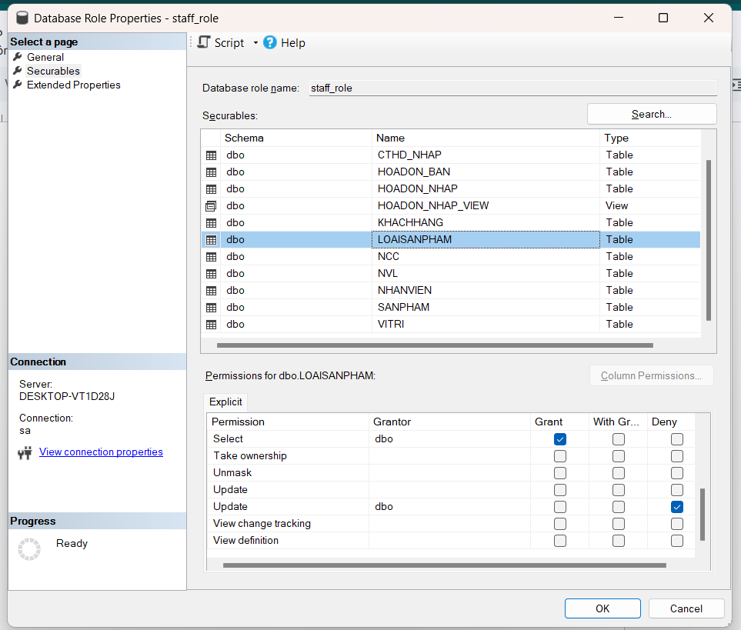
- Cấp quyền (SELECT) cho bảng VITRI
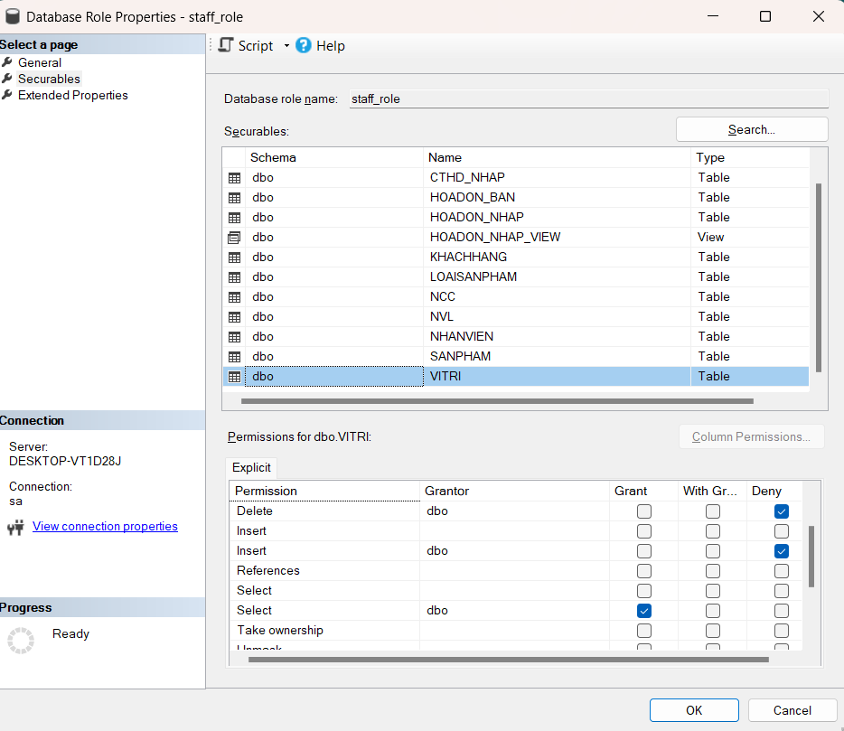
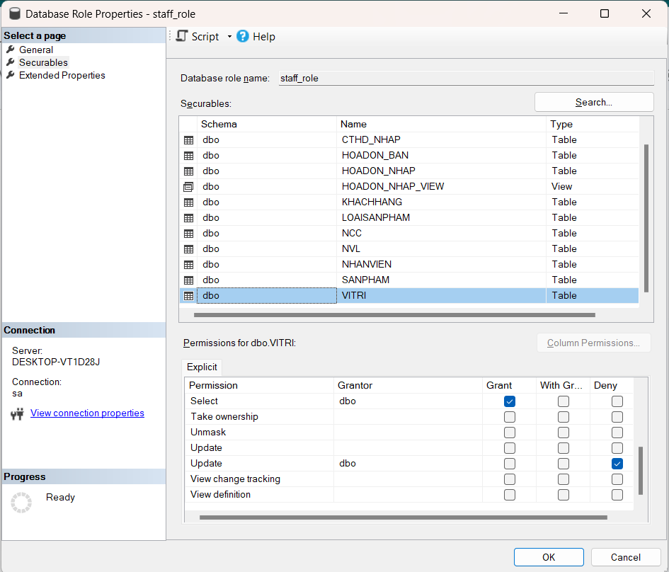
- Cấp quyền (SELECT, INSERT, UPDATE) cho bảng KHACHHANG
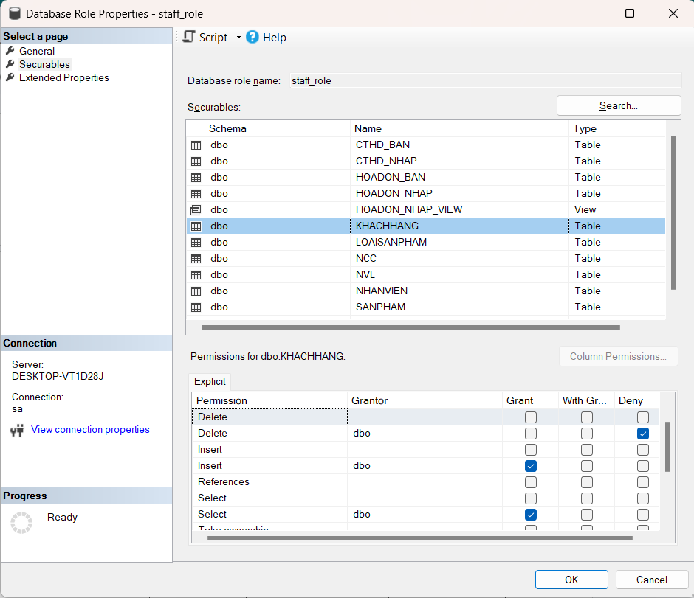
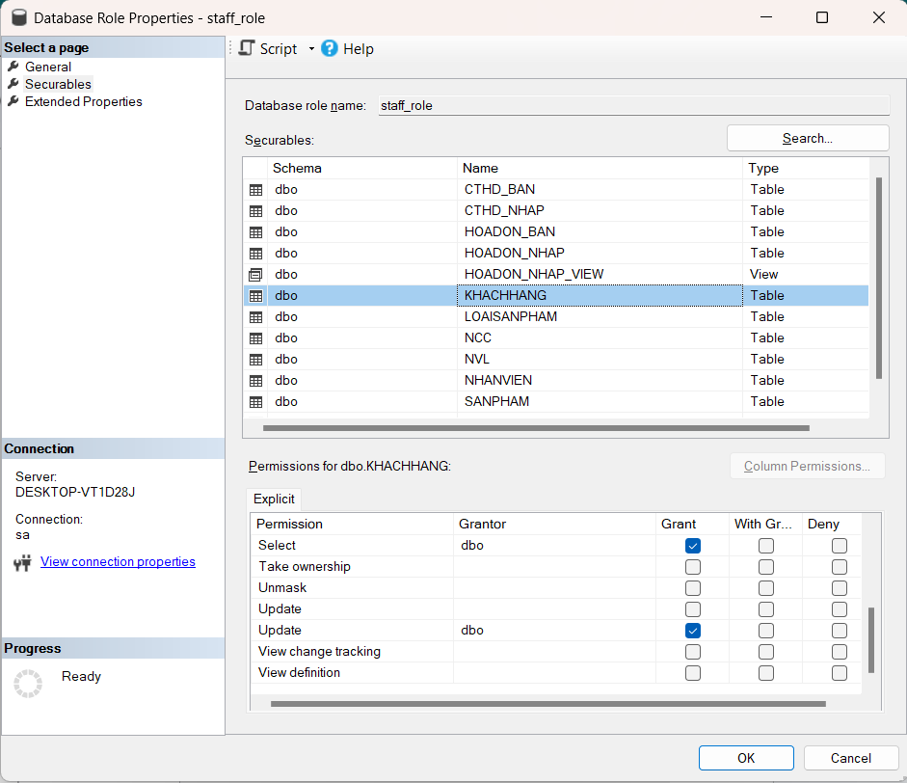
- Cấp quyền (SELECT, INSERT) cho bảng HOADON_BAN
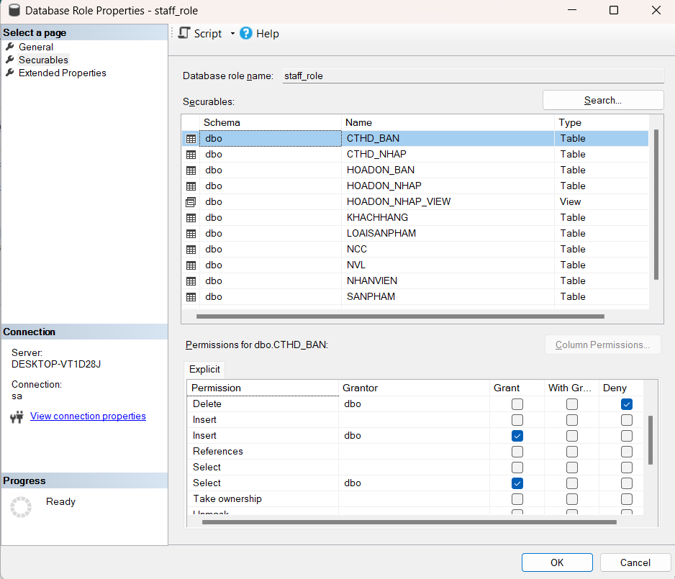
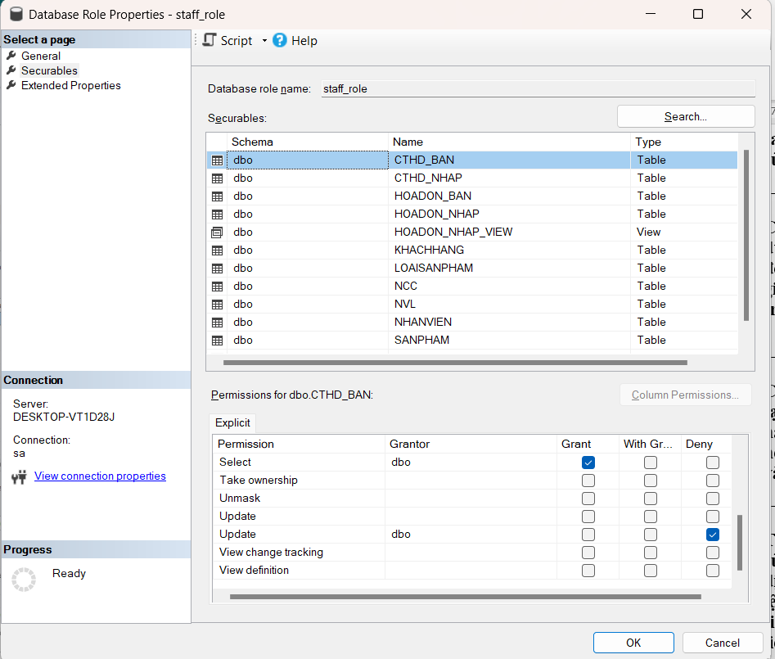
- Cấp quyền (SELECT, INSERT) cho bảng CTHD_BAN
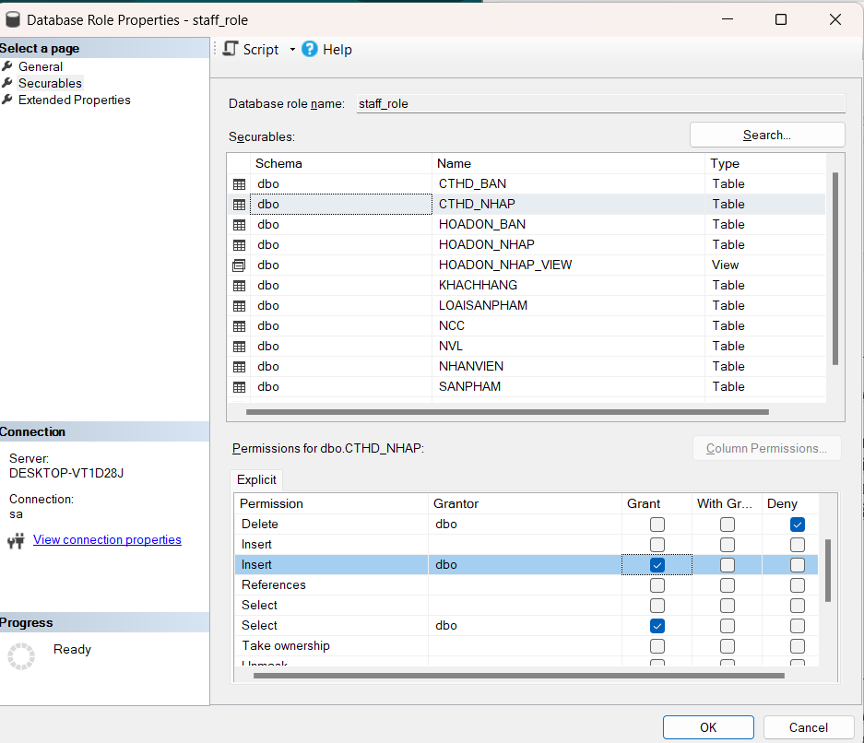
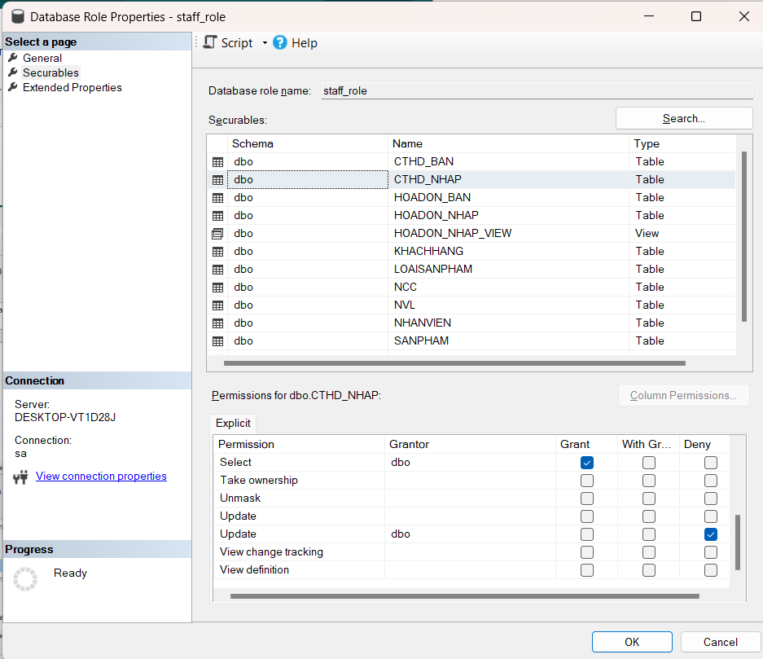
- Cấp quyền (SELECT) cho view HOADON_NHAP_VIEW
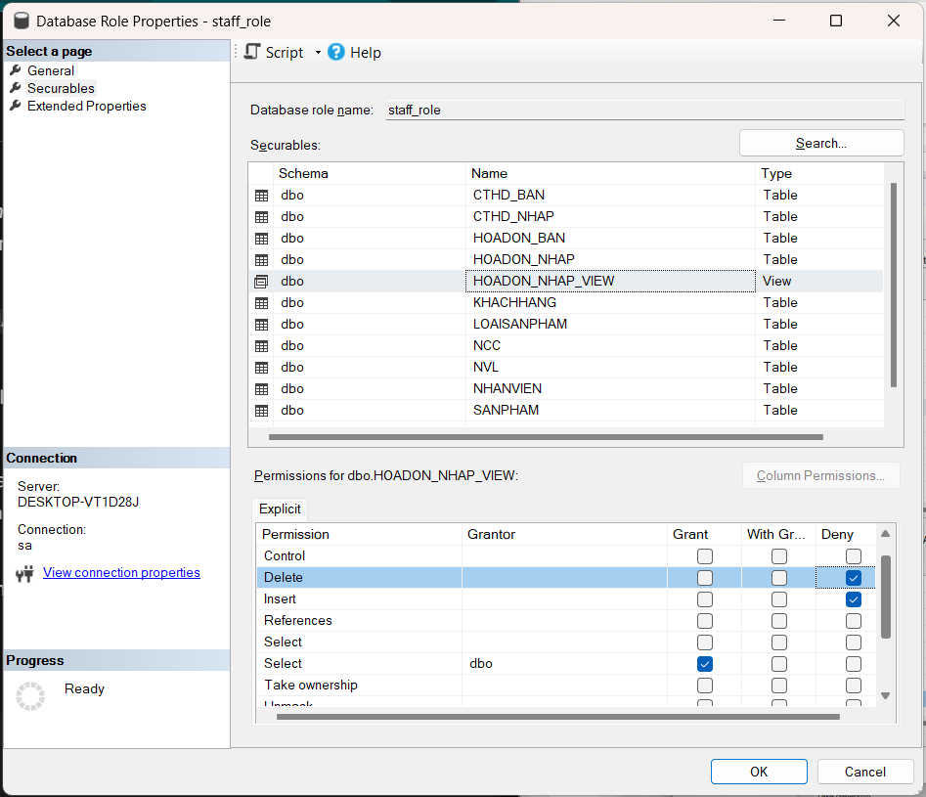
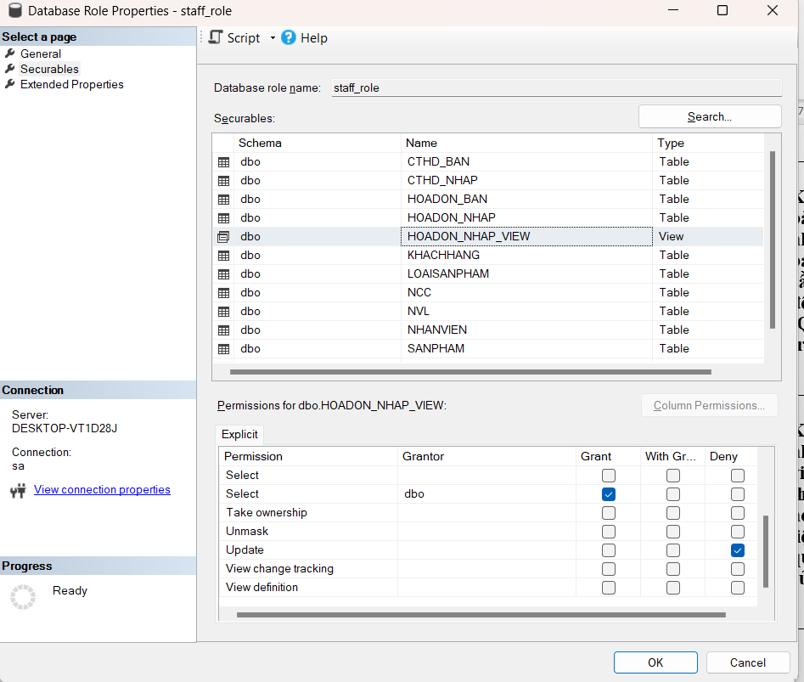
- Cấp quyền (SELECT, INSERT, UPDATE, DELETE) cho bảng gốc HOADON_NHAP
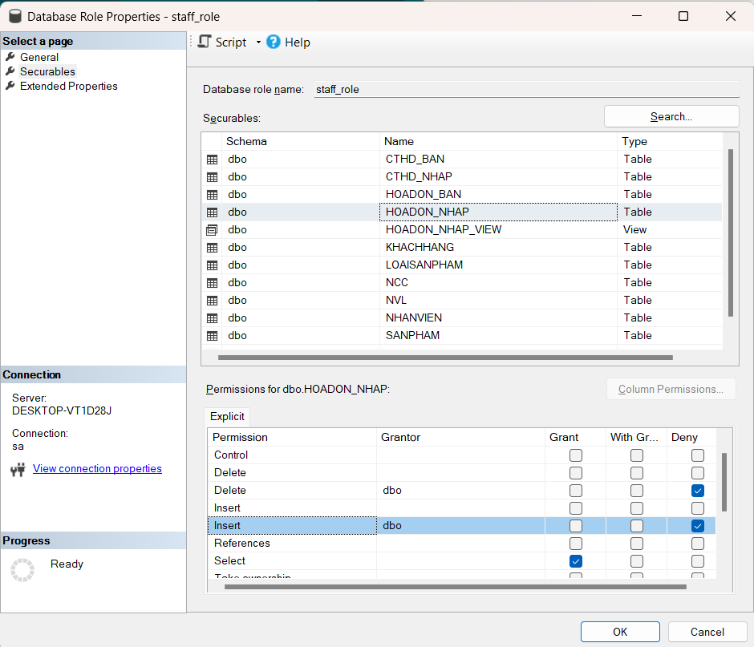
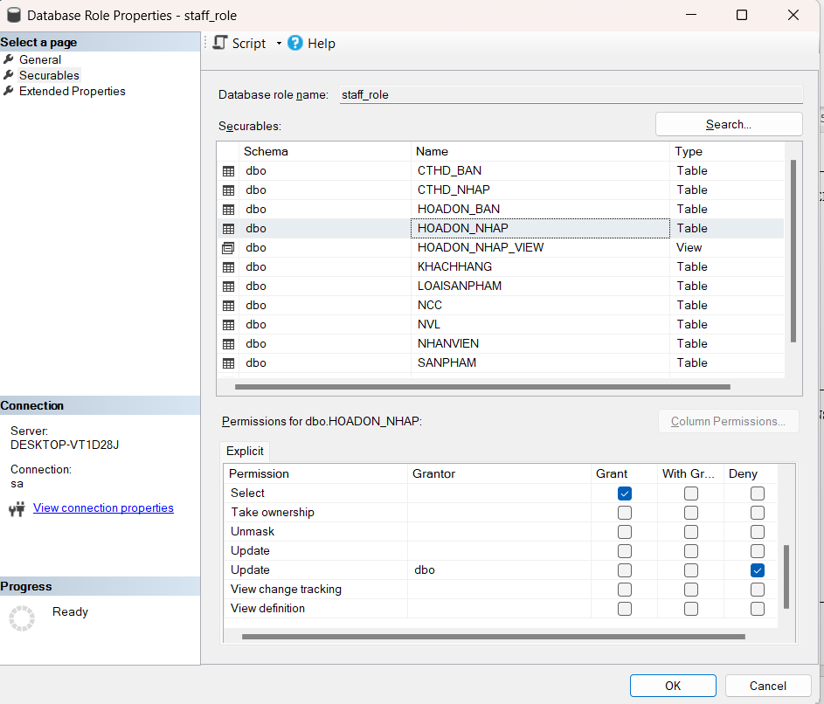
- Từ chối cấp quyền (SELECT, INSERT, UPDATE, DELETE) cho bảng CTHD_NHAP
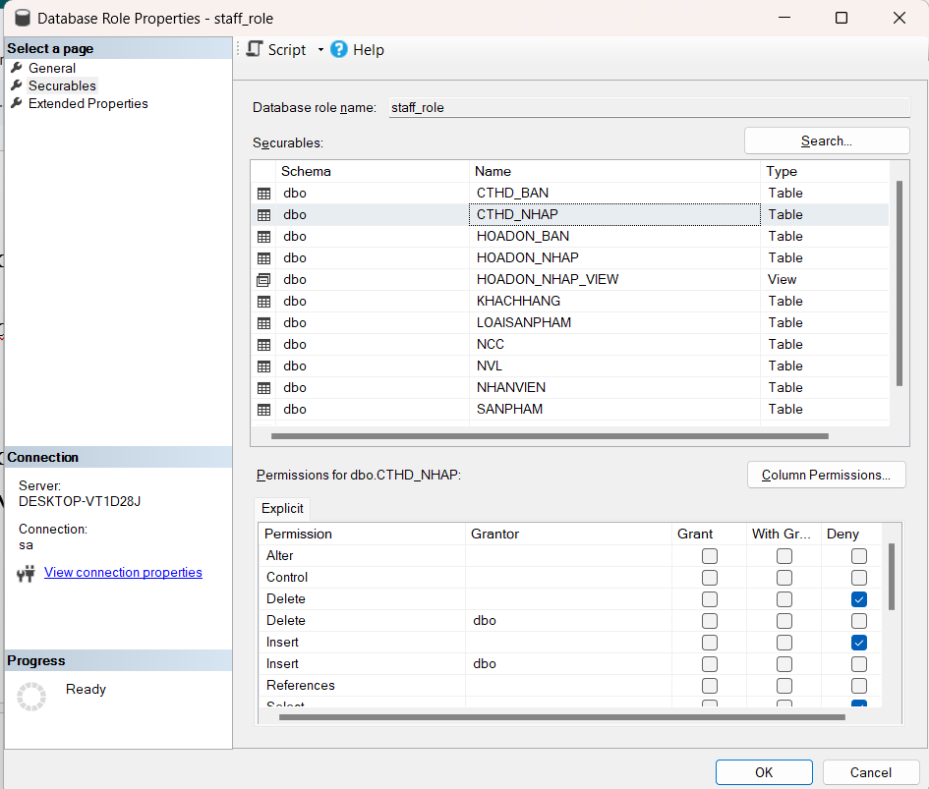
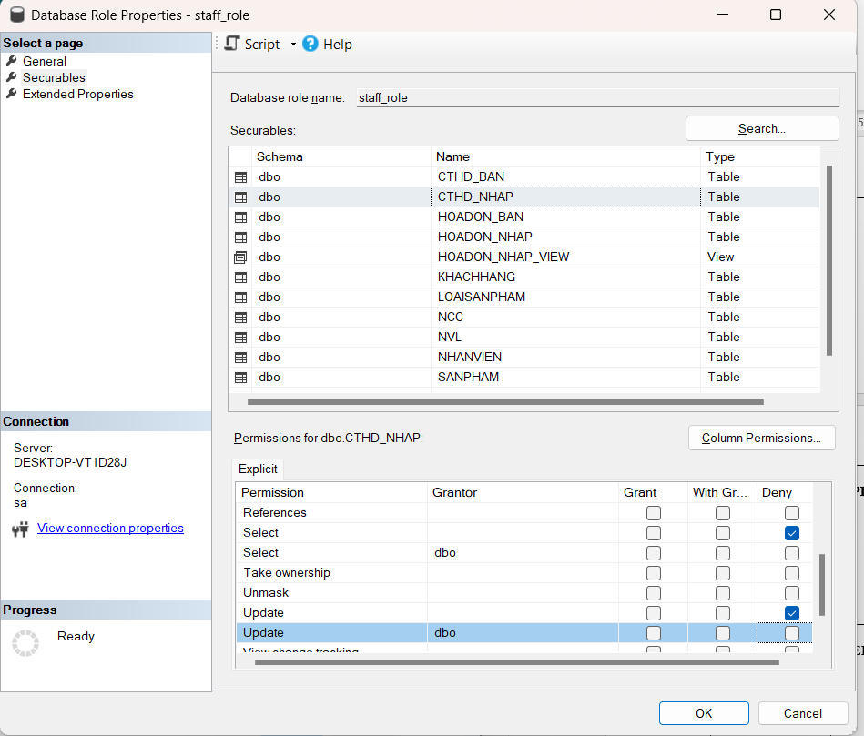
- Từ chối cấp quyền (SELECT, INSERT, UPDATE, DELETE) cho bảng NVL
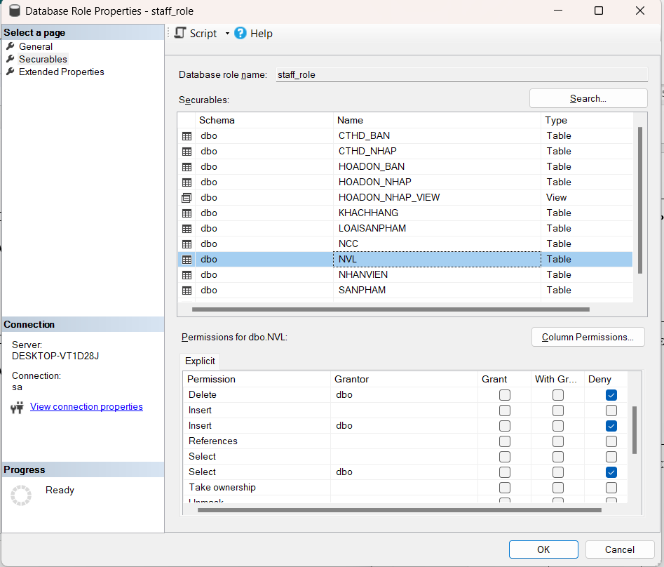
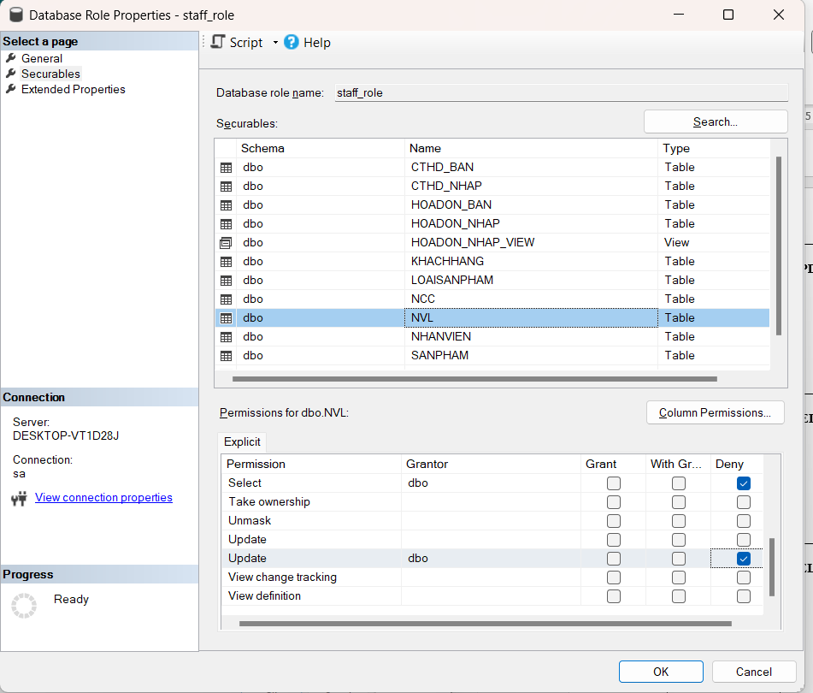
- Từ chối cấp quyền (SELECT, INSERT, UPDATE, DELETE) cho bảng NCC
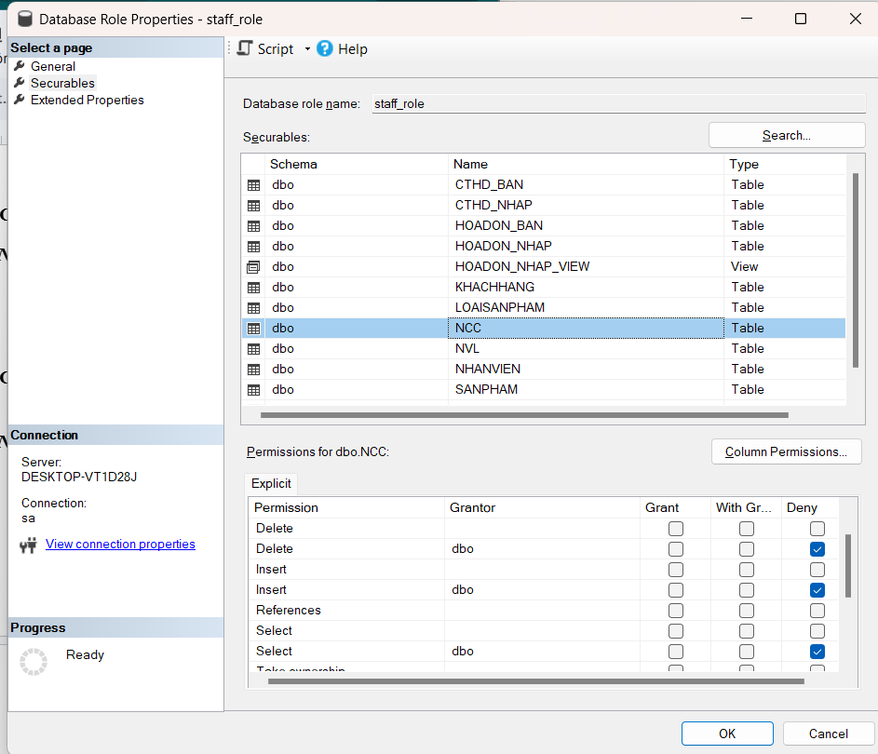
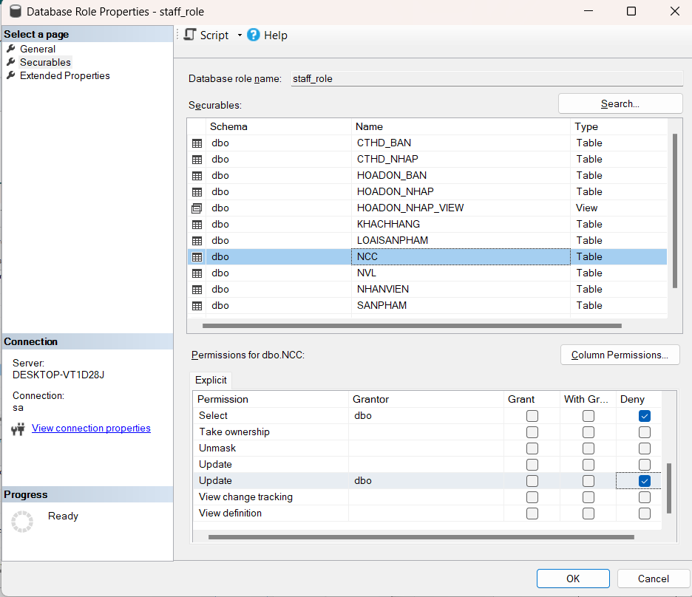
- Từ chối cấp quyền (SELECT, INSERT, UPDATE, DELETE) cho bảng NHANVIEN
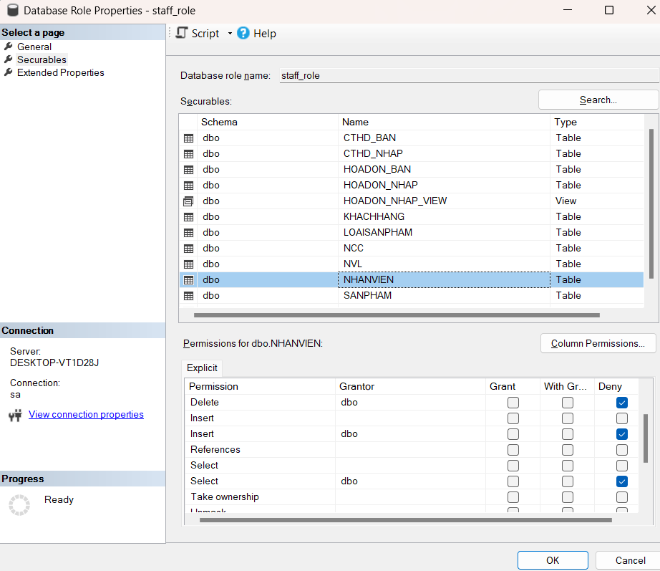
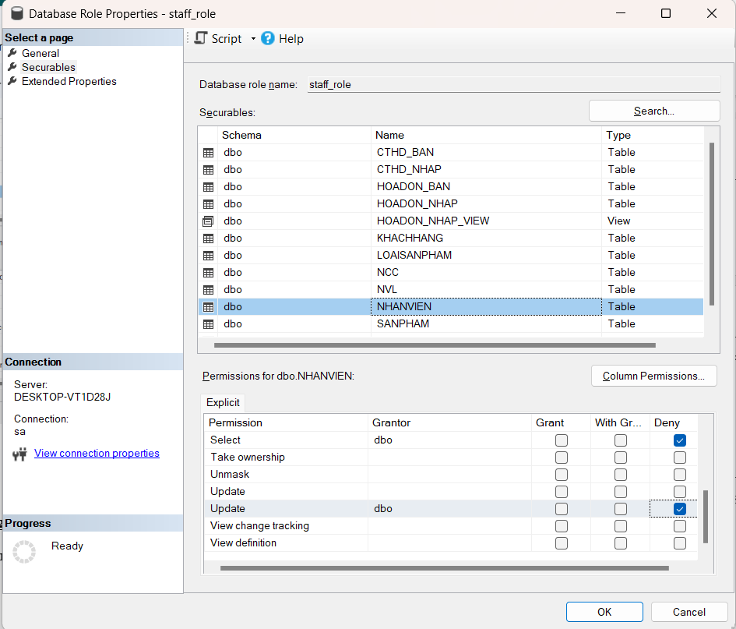
- Cấp quyền chi tiết cho từng thủ tục (Securables - Stored Procedures):
- Cấp quyền (EXECUTE) cho module thuộc khách hàng
- Module Thêm Khách hàng:
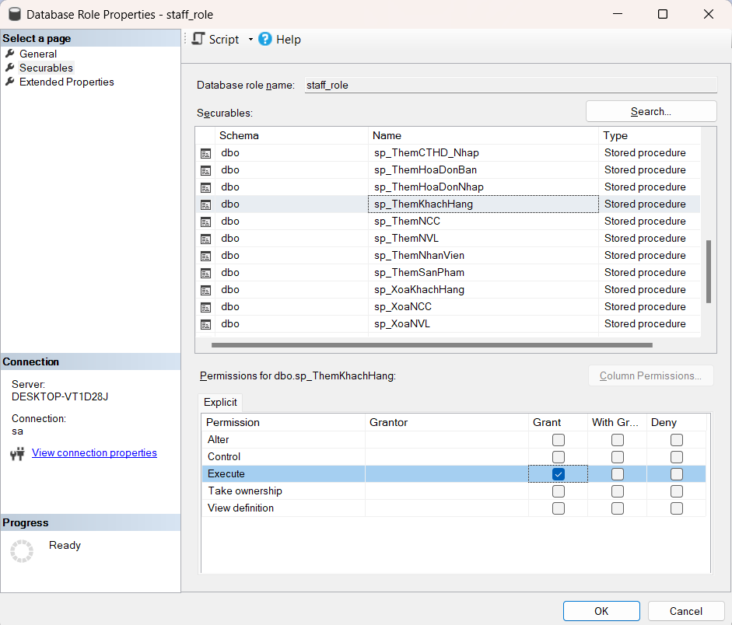
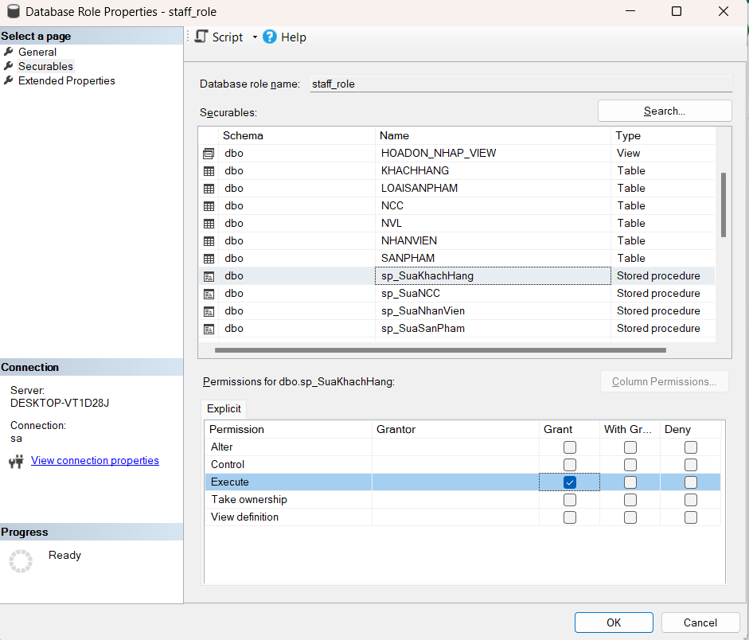
- Xóa khách hàng
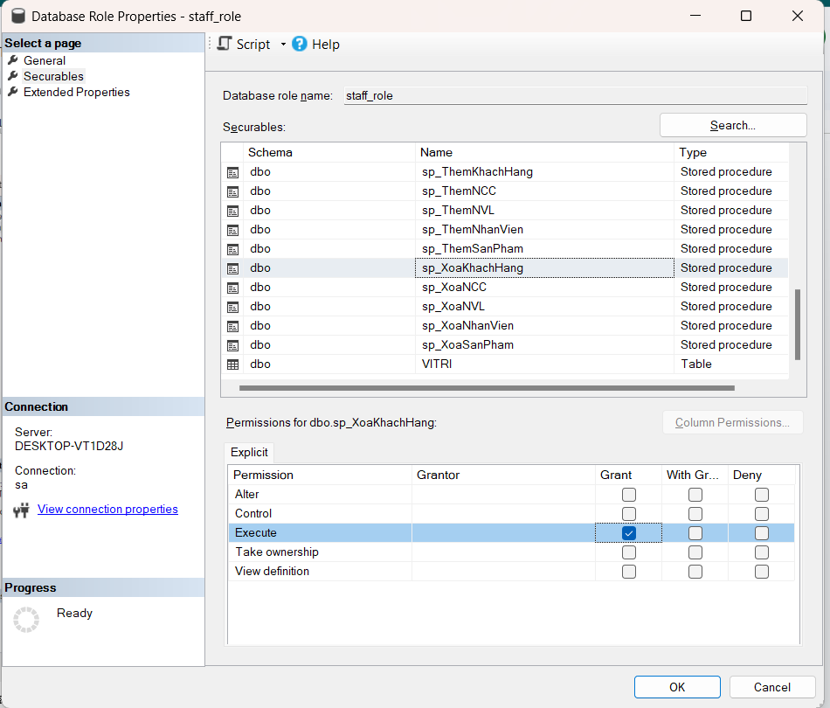
- Cấp quyền (EXECUTE) cho các module Nhân Viên
- Module thêm Nhân Viên
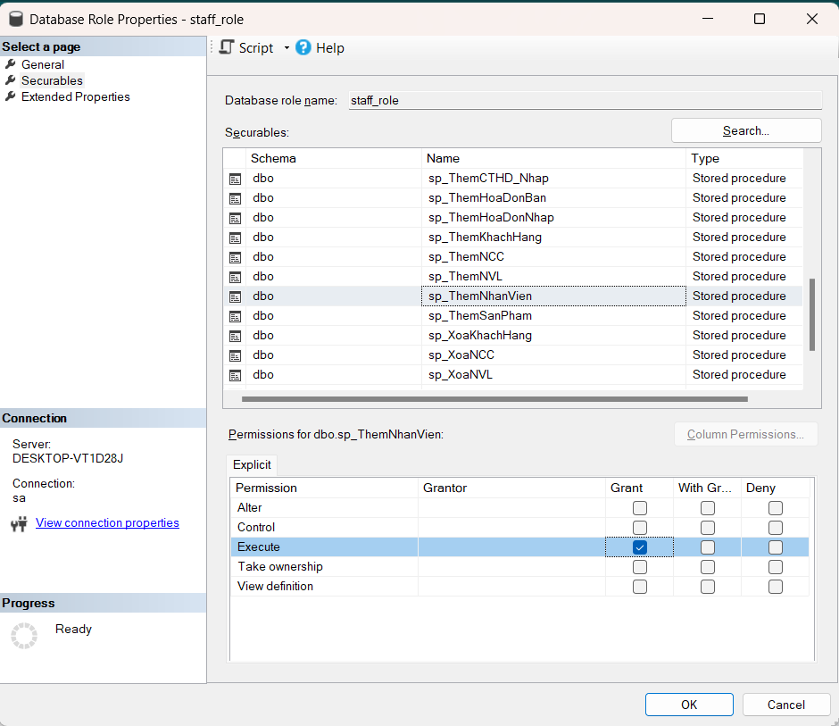
- Module sửa nhân viên
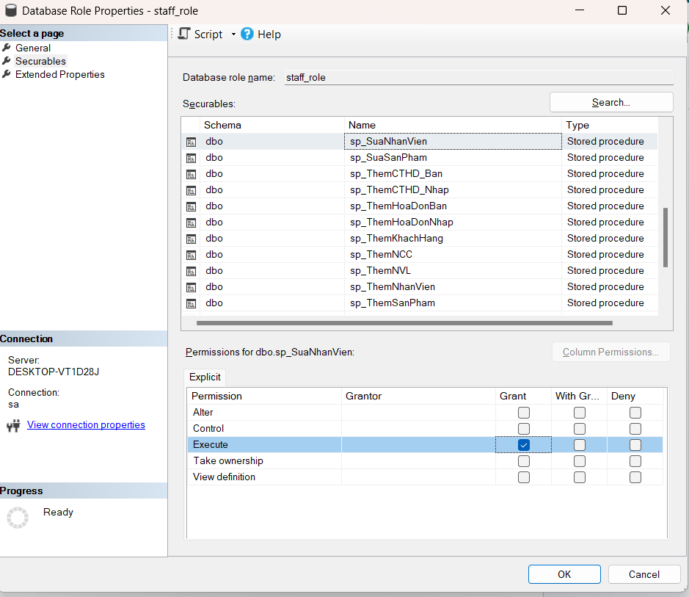
- Module xóa nhân viên
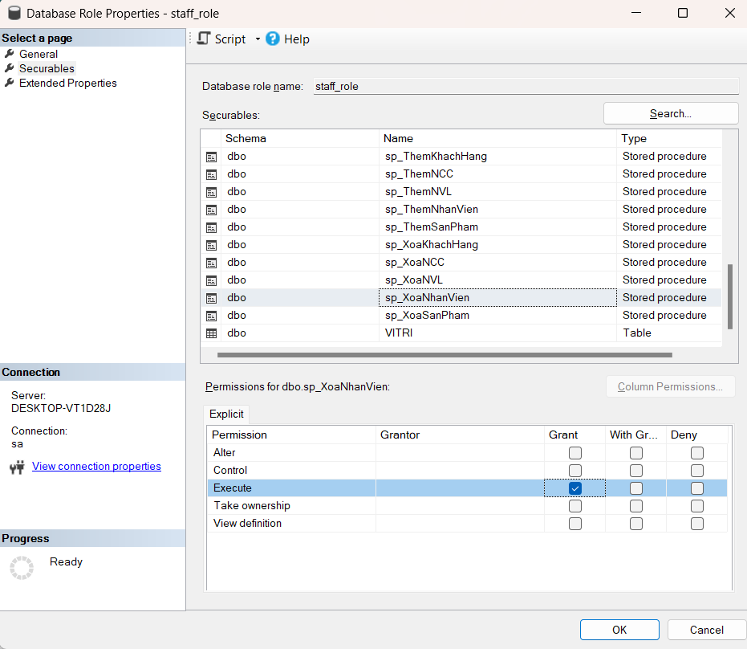
- Cấp quyền (EXECUTE) cho các module thuộc sản phẩm:
- Module thêm sản phẩm
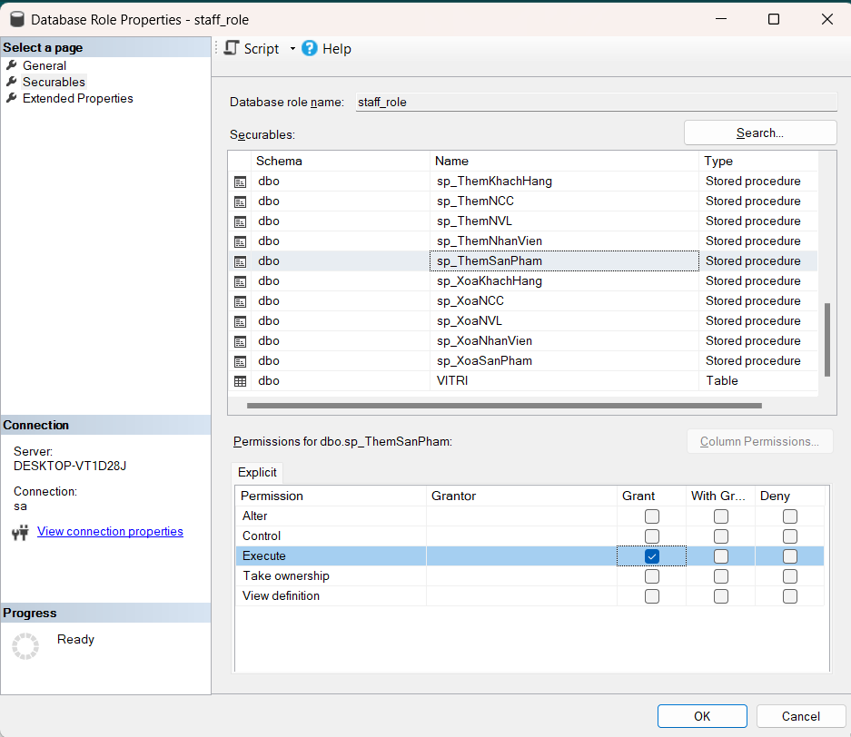
- Module sửa sản phẩm
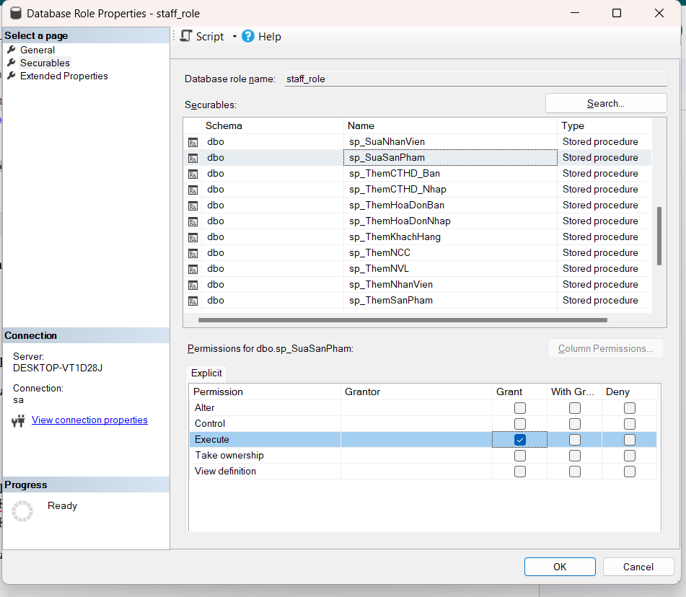
- Module xóa sản phẩm
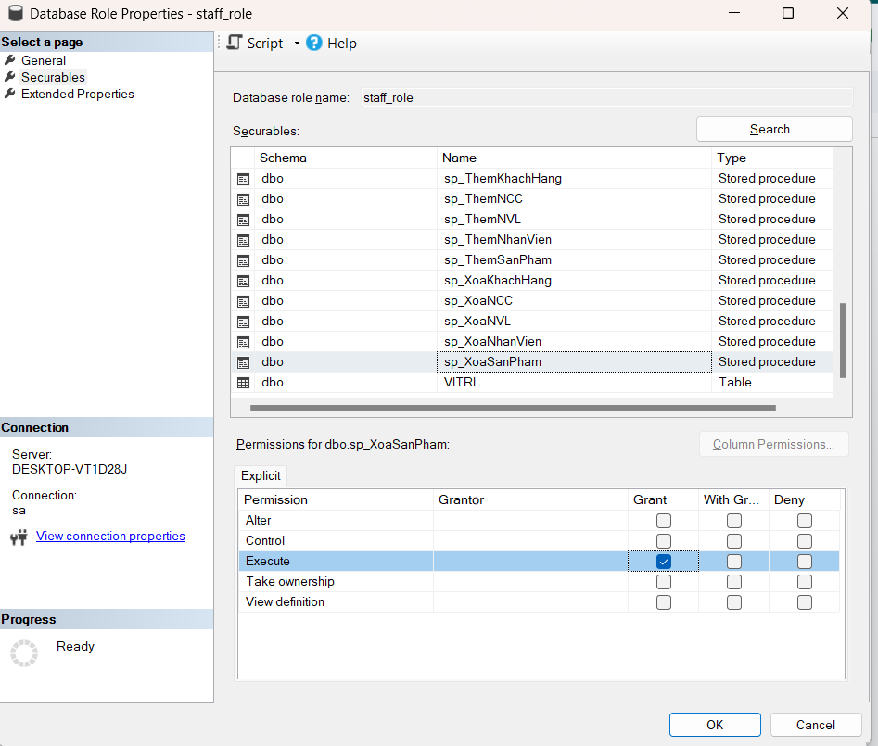

- Cấp quyền (EXECUTE) cho các module thuộc Nhà Cung Cấp
- Module Thêm nhà cung cấp
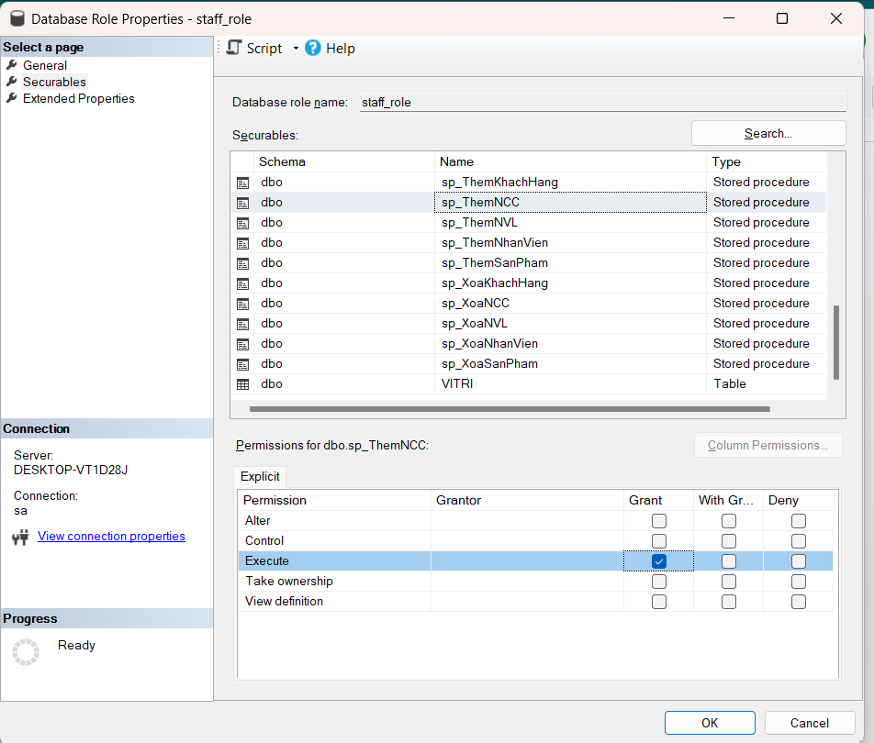
- Module Sửa nhà cung cấp
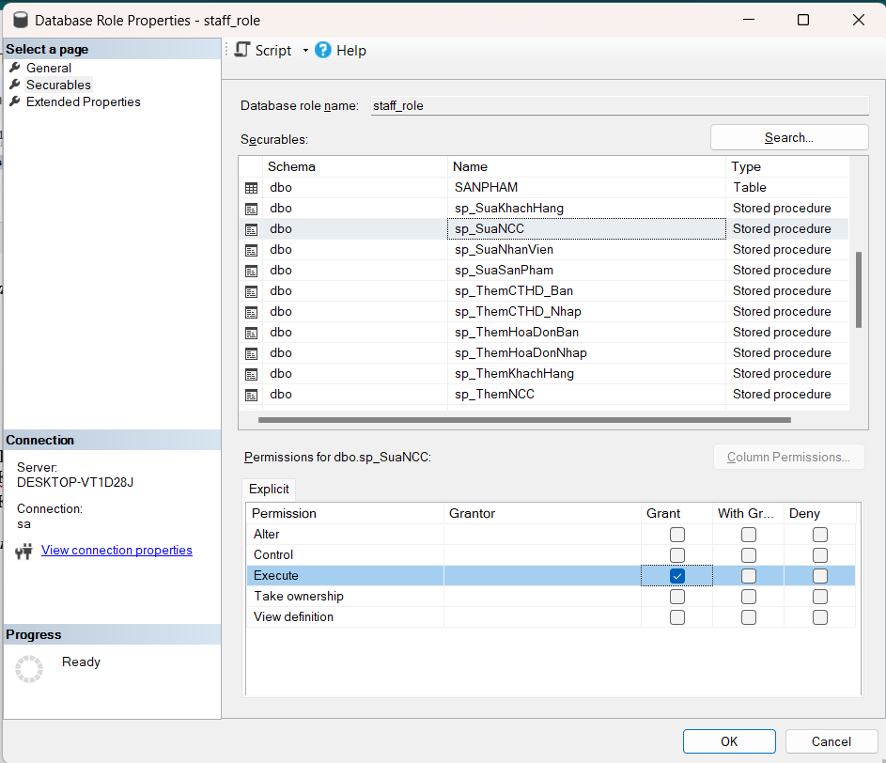
- Module Xóa nhà cung cấp
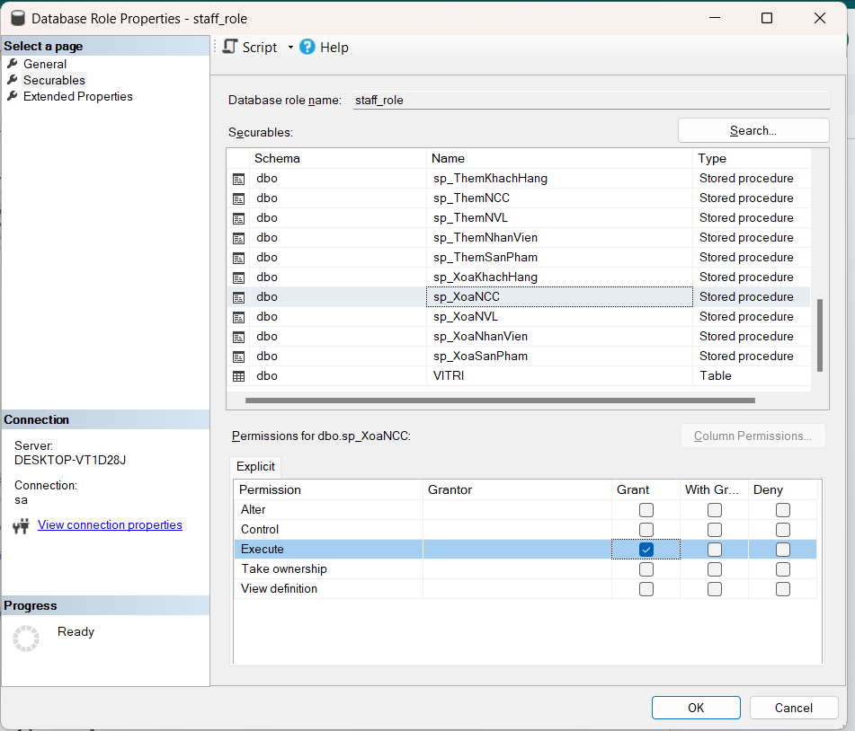
- Cấp quyền (EXECUTE) cho các module thuộc Nguyên Vật Liệu:
- Module Thêm nguyên vật liệu
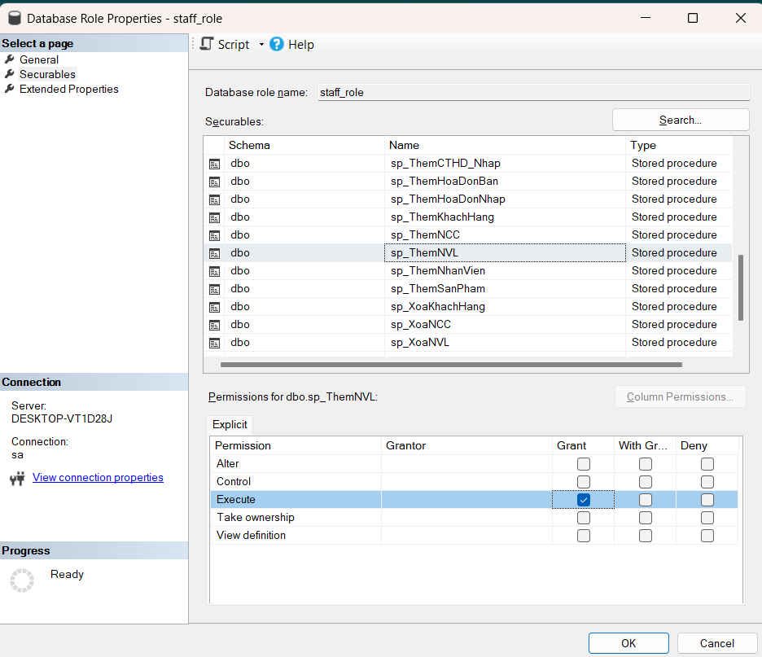
- Module Sửa nguyên vật liệu
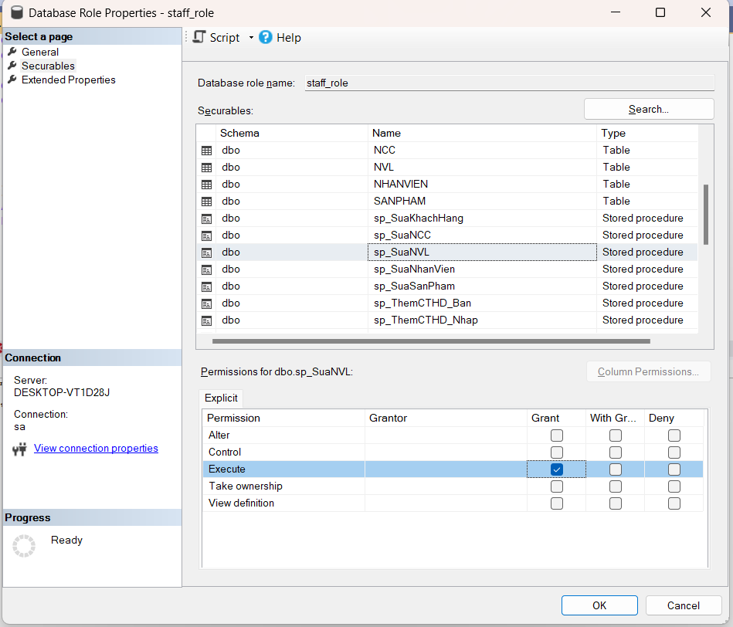
- Module Xóa nguyên vật liệu
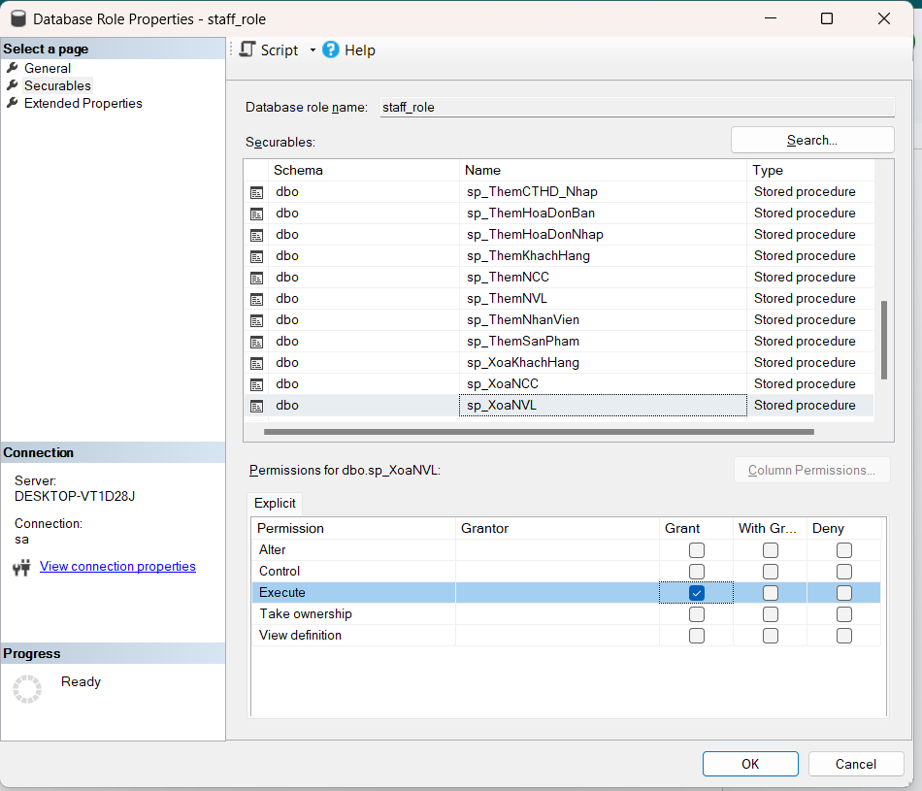
- Cấp quyền cho các module nghiệp vụ nhập hàng
- Module Tạo hóa đơn nhập
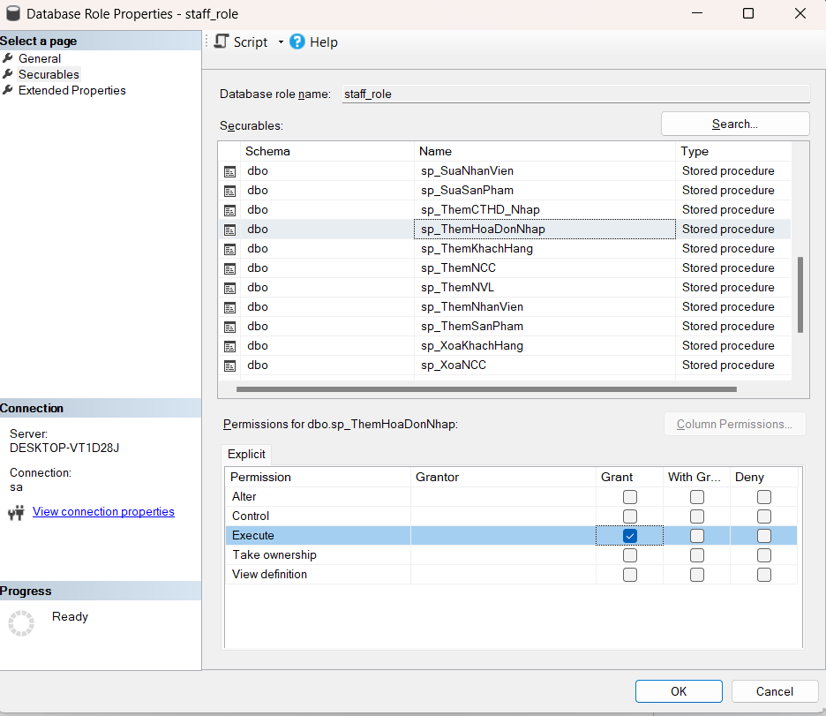
- Module Thêm chi tiết hóa đơn nhập
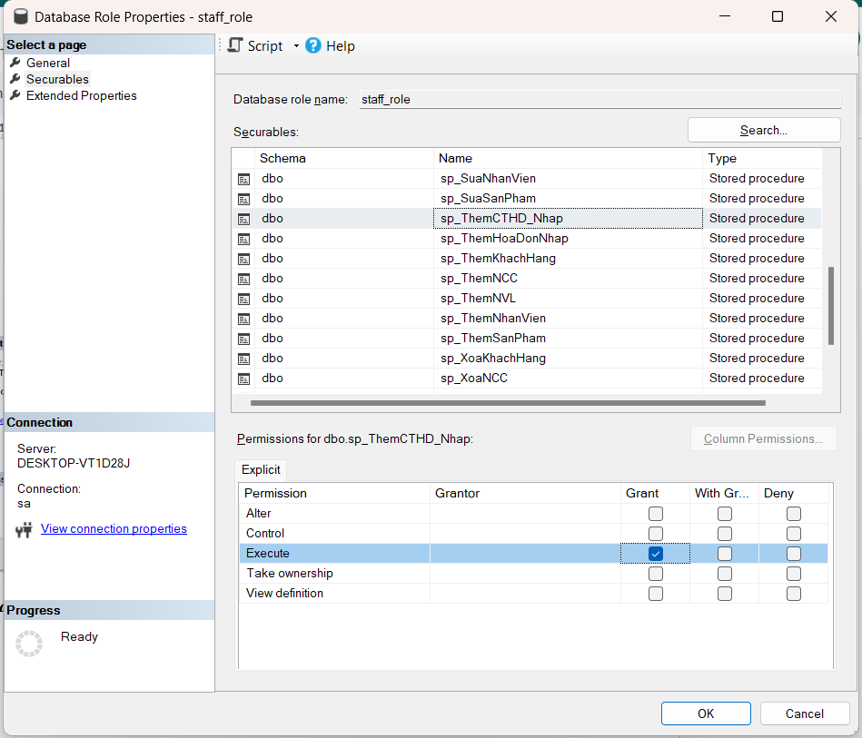
- Cấp quyền cho các module nghiệp vụ bán hàng
- Module Tạo hóa đơn bán
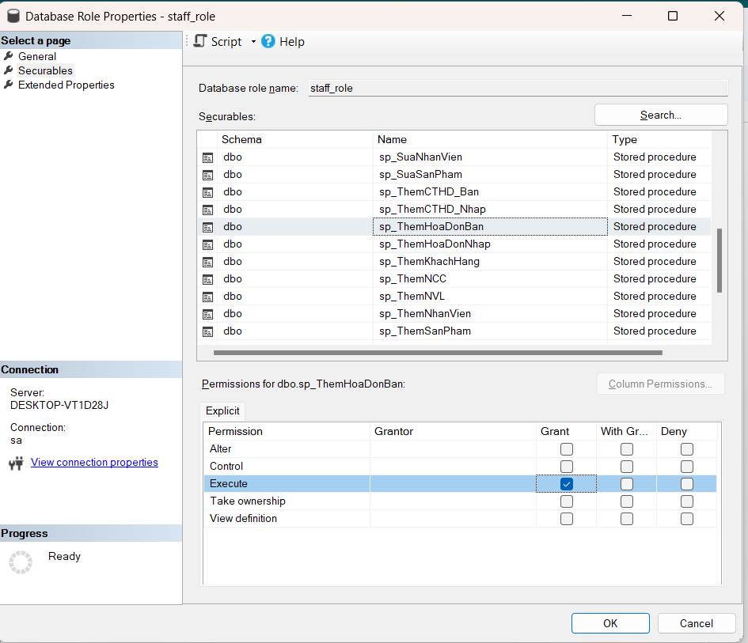
- Module Thêm chi tiết hóa đơn bán
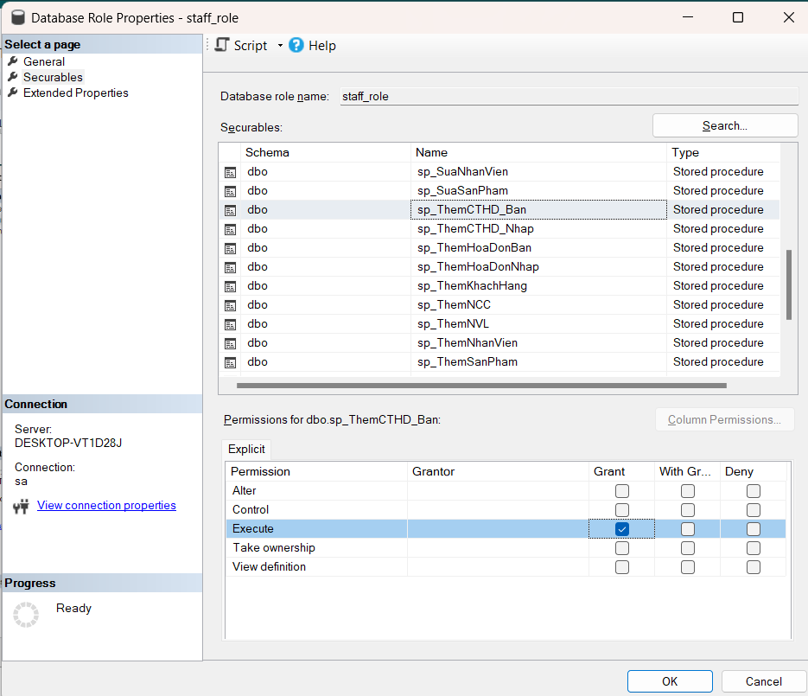
- Cấp quyền DENY EXECUTE cho module sp_ThongKeDoanhThu_TungSanPham
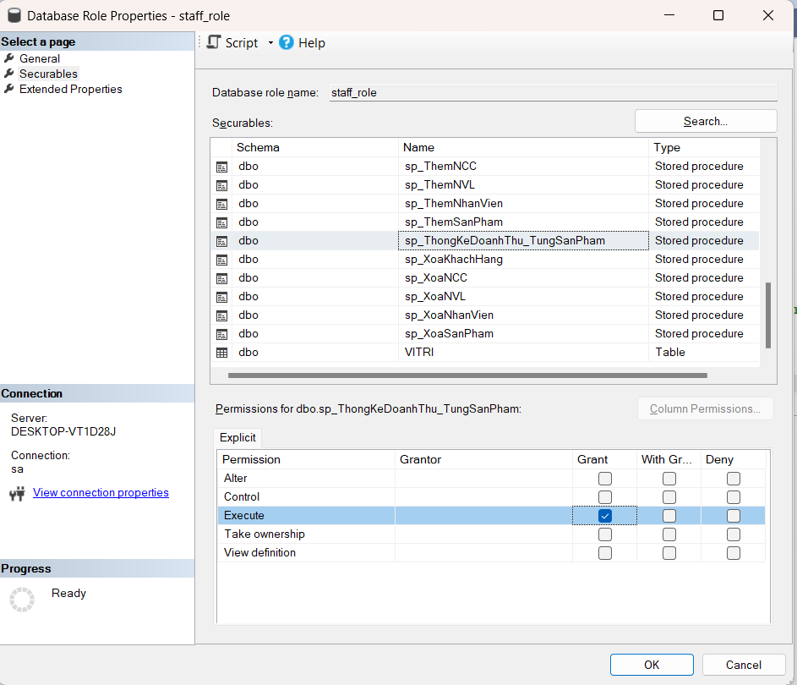
- Test
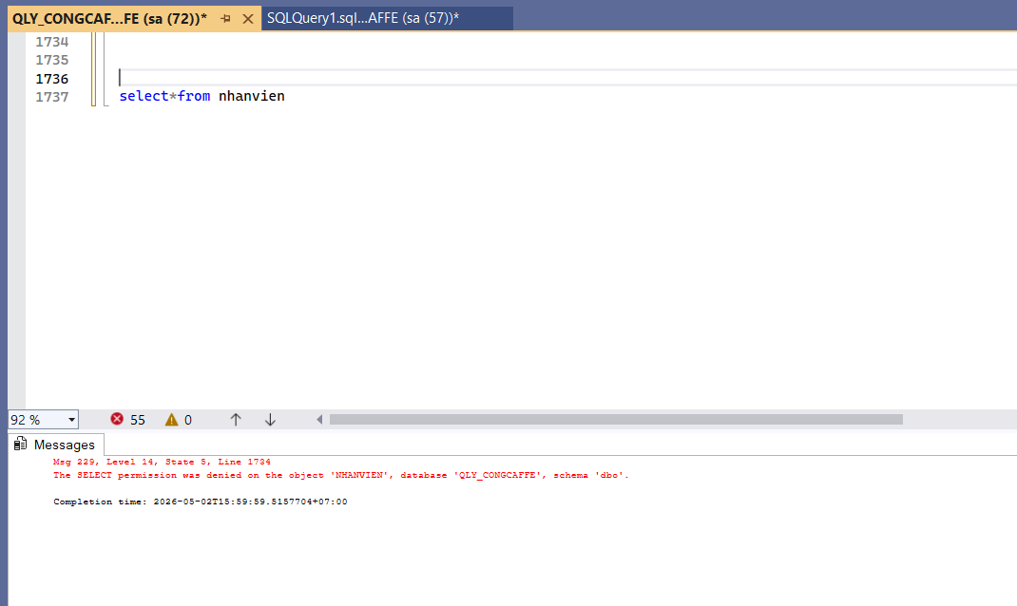

3.4.4.2. Lệnh script tạo role cấp quyền chi tiết
CREATE ROLE staff_role
-- Tạo VIEW Hóa đơn nhập không bao gồm cột TongTien (Bảo mật giá vốn)
CREATE VIEW HOADON_NHAP_VIEW AS
SELECT MaHD_NH, MaNV, MaNCC, NgayLap, PTThanhToan, ThueVAT
FROM HOADON_NHAP;

-- 1. NHÓM QUYỀN TRÊN BẢNG SẢN PHẨM & DANH MỤC & VỊ TRÍ
-- (Chỉ cho xem, cấm thêm/sửa/xóa)
GRANT SELECT ON SANPHAM TO staff_role;
DENY INSERT, UPDATE, DELETE ON SANPHAM TO staff_role;

GRANT SELECT ON LOAISANPHAM TO staff_role;
DENY INSERT, UPDATE, DELETE ON LOAISANPHAM TO staff_role;

GRANT SELECT ON VITRI TO staff_role;
DENY INSERT, UPDATE, DELETE ON VITRI TO staff_role;

-- 2. NHÓM QUYỀN TRÊN BẢNG KHÁCH HÀNG
-- (Cho xem, thêm, sửa. Cấm xóa)
GRANT SELECT, INSERT, UPDATE ON KHACHHANG TO staff_role;
DENY DELETE ON KHACHHANG TO staff_role;

-- 3. NHÓM QUYỀN TRÊN BẢNG HÓA ĐƠN BÁN & CHI TIẾT
-- (Cho xem, thêm. Cấm sửa, xóa)
GRANT SELECT, INSERT ON HOADON_BAN TO staff_role;
DENY UPDATE, DELETE ON HOADON_BAN TO staff_role;

GRANT SELECT, INSERT ON CTHD_BAN TO staff_role;
DENY UPDATE, DELETE ON CTHD_BAN TO staff_role;

-- 4. NHÓM QUYỀN TRÊN BẢNG HÓA ĐƠN NHẬP (TRƯỜNG HỢP ĐẶC BIỆT)
-- Cho xem hóa đơn nhập, nhưng cấm xem cột TongTien
GRANT SELECT ON HOADON_NHAP TO staff_role;
DENY SELECT ON HOADON_NHAP(TongTien) TO staff_role; -- Lệnh chặn riêng cột Tổng tiền
-- Cấm thêm, sửa, xóa
DENY INSERT, UPDATE, DELETE ON HOADON_NHAP TO staff_role;

-- 5. NHÓM CẤM TUYỆT ĐỐI (KHO BÃI, NHÂN SỰ, ĐỐI TÁC)
-- Cấm toàn bộ Select, Insert, Update, Delete
DENY SELECT, INSERT, UPDATE, DELETE ON CTHD_NHAP TO staff_role;
DENY SELECT, INSERT, UPDATE, DELETE ON NVL TO staff_role;
DENY SELECT, INSERT, UPDATE, DELETE ON NHANVIEN TO staff_role;
DENY SELECT, INSERT, UPDATE, DELETE ON NCC TO staff_role;

--6.Cấp quyền cho các thủ tục
GRANT EXECUTE ON sp_ThemKhachHang TO staff_role;
GRANT EXECUTE ON sp_SuaKhachHang TO staff_role;
GRANT EXECUTE ON sp_XoaKhachHang TO staff_role;
GRANT EXECUTE ON sp_ThemNhanVien TO staff_role;
GRANT EXECUTE ON sp_SuaNhanVien TO staff_role;
GRANT EXECUTE ON sp_XoaNhanVien TO staff_role;
GRANT EXECUTE ON sp_ThemSanPham TO staff_role;
GRANT EXECUTE ON sp_SuaSanPham TO staff_role;
GRANT EXECUTE ON sp_XoaSanPham TO staff_role;
GRANT EXECUTE ON sp_ThemNCC TO staff_role;
GRANT EXECUTE ON sp_SuaNCC TO staff_role;
GRANT EXECUTE ON sp_XoaNCC TO staff_role;
GRANT EXECUTE ON sp_ThemNVL TO staff_role;
GRANT EXECUTE ON sp_SuaNVL TO staff_role;
GRANT EXECUTE ON sp_XoaNVL TO staff_role;
GRANT EXECUTE ON sp_ThemHoaDonNhap TO staff_role;
GRANT EXECUTE ON sp_ThemCTHD_Nhap TO staff_role;
GRANT EXECUTE ON sp_ThemHoaDonBan TO staff_role;
GRANT EXECUTE ON sp_ThemCTHD_Ban TO staff_role;
GRANT EXECUTE ON sp_ThongKeDoanhThu_TungSanPham TO staff_role;
GO

3.5. Mã hóa dữ liệu: Column-level encryption

3.5.1. Lý do chọn phương pháp Column-level encryption
Trong quá trình thiết kế và triển khai cơ sở dữ liệu QLY_CONGCAFFE cho hệ thống Cộng Cà Phê, vấn đề bảo mật thông tin được đặt lên hàng đầu. Tuy nhiên, với đặc thù kinh doanh dịch vụ F&B (đồ uống), hệ thống đòi hỏi tốc độ xử lý giao dịch phải cực kỳ nhanh. Do đó, nhóm quyết định không mã hóa toàn bộ cơ sở dữ liệu (TDE) mà áp dụng phương pháp Mã hóa ở cấp cột (Column-level Encryption) với những lý do cụ thể sau:
- Bảo vệ thông tin riêng tư và dữ liệu nhạy cảm một cách chọn lọc: Hệ thống lưu trữ nhiều thông tin cá nhân của các đối tượng khác nhau. Phương pháp này cho phép nhóm chỉ nhắm mục tiêu mã hóa đúng các cột thực sự cần thiết, cụ thể:
- Khách hàng & Nhà cung cấp: Bảo vệ số điện thoại (SDTKH, SDTNCC) và địa chỉ (DiaChiKH, DiaChiNCC) để tránh rò rỉ thông tin cá nhân, đảm bảo uy tín của quán.
- Nhân viên: Đặc biệt bảo vệ cột STK (Số tài khoản ngân hàng) và SDTNV trong bảng NHANVIEN. Đây là dữ liệu tài chính cực kỳ nhạy cảm, nếu bị lộ có thể gây ảnh hưởng nghiêm trọng đến nhân sự.
- Tối ưu hiệu suất cho các thao tác order (gọi món) liên tục: Vào các khung giờ cao điểm, nhân viên thu ngân phải thao tác tạo mới hàng loạt hóa đơn (HOADON_BAN) và chi tiết bán hàng (CTHD_BAN) liên tục. Nếu mã hóa toàn bộ cơ sở dữ liệu, quá trình thêm mới (INSERT) dữ liệu vào các bảng giao dịch này sẽ sinh ra độ trễ (latency) do hệ thống phải thực hiện mã hóa dư thừa. Mã hóa cấp cột giúp loại bỏ gánh nặng này, đảm bảo các thao tác thanh toán, lưu hóa đơn diễn ra mượt mà, tức thời.
- Không làm chậm hệ thống khi truy vấn dữ liệu món nước và cơ sở vật chất: Các nghiệp vụ vận hành cốt lõi của quán như: xem danh sách món nước (SANPHAM, LOAISANPHAM), kiểm tra tình trạng bàn trống (VITRI), hay định lượng nguyên vật liệu (NVL) là những thao tác đọc dữ liệu (SELECT) với tần suất khổng lồ. Việc giữ nguyên bản rõ (cleartext) cho các bảng và các khóa định danh (Khóa chính/Khóa ngoại) này giúp các phép kết nối bảng (JOIN) hoạt động với hiệu suất tối đa, không tốn tài nguyên cho việc giải mã.
- Kiểm soát truy cập (Access Control) hiệu quả theo vai trò: Mã hóa cấp cột kết hợp hoàn hảo với hệ thống phân quyền của SQL Server. Việc giải mã dữ liệu thông qua khóa đối xứng (Symmetric Key) chỉ được cấp cho những Module/Stored Procedure cụ thể, ví dụ: Chỉ tài khoản Quản lý/Chủ quán mới có quyền thực thi thủ tục giải mã để xem Số tài khoản ngân hàng (STK) của nhân viên nhằm mục đích chấm công trả lương, trong khi nhân viên thu ngân bình thường hoàn toàn không thể tiếp cận được chuỗi dữ liệu đã mã hóa này.

3.5.2. Mã hóa

3.5.2.1. Các cột mã hóa
BẢNG | CỘT CẦN MÃ HÓA | LÝ DO
KHACHHANG | SDTKH  DCHIKH | Đây là các thông tin liên hệ mang tính riêng tư của khách hàng. Nếu dữ liệu này bị rò rỉ dưới dạng bản rõ, kẻ xấu có thể lợi dụng để spam, lừa đảo hoặc đánh cắp danh tính. Việc mã hóa giúp bảo vệ quyền riêng tư của khách hàng, tránh rủi ro mất an toàn dữ liệu và giữ vững uy tín của hệ thống Cộng Cà Phê.
NHANVIEN | SDTNV  STK | Ngoài số điện thoại (SDTNV), bảng này còn chứa STK (Số tài khoản ngân hàng) - đây là dữ liệu tài chính cực kỳ nhạy cảm. Nếu hệ thống bị tấn công, việc lộ số tài khoản sẽ đe dọa trực tiếp đến an toàn tài chính của đội ngũ nhân sự và vi phạm nghiêm trọng chính sách bảo mật nội bộ. Do đó, việc mã hóa cột STK là yêu cầu bắt buộc và cấp thiết.
NHACUNGCAP | SDTNCC  DCHINCC | Chứa thông tin liên hệ và địa chỉ của các đối tác cung cấp nguyên vật liệu. Nếu thông tin đối tác bị lộ, nó có thể dẫn đến rủi ro rò rỉ thông tin nhà cung cấp, tạo ra sự cạnh tranh không lành mạnh từ các đối thủ, và làm suy giảm sự tin cậy trong các mối quan hệ hợp tác kinh doanh của quán.

3.5.2.2. Các cột không thực hiện mã hoá trong hệ thống cơ sở dữ liệu:
Ở bước triển khai bảo mật dữ liệu trong hệ thống, nhóm tập trung vào việc mã hóa những cột chứa thông tin nhạy cảm, đồng thời giữ nguyên các cột không cần mã hóa để tối ưu hiệu suất truy vấn.
Đồng thời, việc giữ nguyên các cột không mã hóa là một phần trong chiến lược bảo mật có chọn lọc, giúp hệ thống duy trì được hiệu suất, đồng thời bảo vệ tập trung vào các dữ liệu có rủi ro cao.
- Các cột không thực hiện mã hóa bao gồm:
- Các cột mã định danh dùng để liên kết bảng: MaKH, MaNV, MaNCC, MaNVL, MaSP, MaLSP, MaHD_NH, MaBill, MSBan.
- MaKH (Mã khách ngày)
- MaNV (Mã nhân viên)
- MaNCC (Mã nhà cung cấp)
- MaNVL (Mã nguyên vật liệu)
- MaSP (Mã sản phẩm)
- MaLSP (Mã loại sản phẩm)
- MaHD_NH (Mã hóa đơn nhập)
- MaBill (Mã hóa đơn bán)
- MSBan (Mã số bàn)
- Các thông tin nghiệp vụ khác không mang tính nhạy cảm: TenSP, TenNVL, SoLuong, DonGiaSP, DonGiaNVL,...
- Lý do giữ nguyên các cột không mã hóa
- Mã định danh: Các cột mã định danh chủ yếu dùng để liên kết các bảng trong cơ sở dữ liệu thông qua các khóa ngoại (foreign key). Những cột này đóng vai trò quan trọng trong việc truy vấn và thao tác dữ liệu giữa các bảng. Nếu mã hóa, sẽ gây khó khăn trong việc thực hiện các truy vấn, vì mỗi lần tra cứu hay tham chiếu sẽ yêu cầu giải mã, làm giảm hiệu suất hệ thống và gây phức tạp trong việc quản lý dữ liệu.
- Thông tin nghiệp vụ: Các thông tin như tên sản phẩm, số lượng, đơn giá, ngày tạo hóa đơn không chứa thông tin nhạy cảm về cá nhân hoặc tài chính. Những dữ liệu này là thông tin nghiệp vụ bình thường, phục vụ cho việc quản lý và thực hiện các giao dịch trong hệ thống. Việc mã hóa những dữ liệu này không mang lại lợi ích về bảo mật mà chỉ làm tăng độ phức tạp và giảm hiệu suất hệ thống.
- Lợi ích:
- Tối ưu hiệu suất hệ thống: Quán cà phê thường có lượng giao dịch gọi món và thanh toán rất lớn, thao tác liên tục. Việc không mã hóa các cột định danh và thông tin nghiệp vụ giúp hệ thống thực hiện các truy vấn (SELECT, INSERT) một cách nhanh chóng và mượt mà nhất.
- Dễ dàng kiểm tra và bảo trì: Khi dữ liệu vận hành (như doanh thu, tồn kho nguyên vật liệu) không bị mã hóa, việc chủ quán hoặc quản lý kiểm tra, đối chiếu sổ sách, xuất báo cáo sẽ trở nên dễ dàng và trực quan hơn.
- Bảo mật chọn lọc và hiệu quả: Phương pháp này tuân thủ nguyên tắc thiết kế tối ưu, giúp cân bằng hoàn hảo giữa việc bảo vệ các dữ liệu thực sự nhạy cảm.

3.5.2.3. Tạo Master Key, Certificate, Symmetric Key
- Lý do tạo Master Key (Khóa chính): Master Key là khóa gốc của cơ sở dữ liệu, được mã hóa bằng mật khẩu và là nền tảng cốt lõi để bảo vệ các khóa cấp dưới trong CSDL. Nhiệm vụ chính của khóa này là bảo vệ Certificate và các Symmetric Key thông qua việc mã hóa chúng. Đối với dự án này, Master Key đóng vai trò như lớp "khiên" ngoài cùng, và chỉ cần tạo một lần duy nhất cho toàn bộ database.
- Lý do tạo Certificate (Chứng thư số): Certificate hoạt động như một chứng thư số được cấp nội bộ bởi SQL Server, chuyên dùng để mã hóa hoặc giải mã khóa đối xứng (Symmetric Key). Việc bọc khóa đối xứng bằng một chứng thư số giúp tăng cường tính bảo mật khi lưu trữ khóa trong hệ thống. Nhờ có lớp bảo vệ trung gian này, khóa đối xứng sẽ không bao giờ tồn tại dưới dạng bản rõ, giúp ngăn chặn rủi ro kẻ gian đánh cắp khóa để giải mã dữ liệu.
- Lý do tạo Symmetric Key (Khóa đối xứng): Symmetric Key là loại khóa trực tiếp làm nhiệm vụ mã hóa và giải mã dữ liệu trên các cột. Ưu điểm lớn nhất của khóa đối xứng là có tốc độ xử lý nhanh, cực kỳ phù hợp khi cần mã hóa các cột có dữ liệu lớn hoặc phải truy xuất thường xuyên. Trong mô hình vận hành của quán Cộng Cà Phê, nhân viên thu ngân và quản lý phải thực hiện các thao tác (lập hóa đơn, tra cứu số điện thoại khách hàng SDTKH, nhà cung cấp SDTNCC hay tra cứu số tài khoản nhân viên STK) với cường độ liên tục. Do đó, việc sử dụng Symmetric Key sẽ giúp hệ thống thực hiện mã hóa/giải mã các dữ liệu riêng tư này trong chớp mắt, đảm bảo luồng công việc order và quản lý diễn ra mượt mà, không gây ra độ trễ (lag) cho hệ thống cơ sở dữ liệu.

3.5.3. Mã hóa trực tiếp
Lý do: Trong hệ thống QLY_CONGCAFFE, nhóm lựa chọn mã hóa trực tiếp dữ liệu ngay trong cột gốc. Cách tiếp cận này có những lợi ích nhất định trong một số tình huống, đặc biệt với dữ liệu nhạy cảm và yêu cầu bảo mật cao.
- Bảo mật dữ liệu tuyệt đối – Không còn bản rõ tồn tại
- Khi dữ liệu được mã hóa trực tiếp, hệ thống không còn lưu trữ giá trị rõ.
- Ngay cả khi kẻ tấn công truy cập được cơ sở dữ liệu, chúng không thể xem được thông tin thật, vì toàn bộ giá trị đã được mã hóa bằng khóa bảo mật nội bộ.
- Tránh rủi ro bảo mật từ lưu trữ kép
- Nếu lưu đồng thời cả giá trị rõ và giá trị mã hóa (một cột gốc, một cột mã hóa), rủi ro rò rỉ thông tin tăng gấp đôi.
- Người dùng nội bộ có thể truy cập nhầm (hoặc cố ý truy cập) cột chứa bản rõ.
- Mã hóa trực tiếp trên cột giúp đồng bộ hóa bảo mật, dễ phân quyền và tránh việc quên cập nhật cả hai cột cùng lúc.
- Giảm độ phức tạp trong thiết kế cơ sở dữ liệu
- Không cần tạo thêm nhiều cột mã hóa riêng cho từng giá trị cần mã hóa.
- Giữ cho cấu trúc bảng đơn giản, rõ ràng, dễ bảo trì.
- Phù hợp với nguyên tắc thiết kế cơ sở dữ liệu tối ưu: tránh dư thừa không cần thiết.
- Tiết kiệm không gian lưu trữ
- Việc không tạo thêm cột mã hóa giúp giảm dung lượng bảng, đặc biệt khi hệ thống có hàng nghìn đến hàng triệu bản ghi.
- Quan trọng đối với những cột như số điện thoại, số tiền,... vốn xuất hiện nhiều lần trong hệ thống.
- Dữ liệu không cần truy vấn trực tiếp hoặc sắp xếp
- Các cột như SDT_KH, SDT_NV,.. thường không dùng để lọc dữ liệu, tìm kiếm hoặc thống kê số lượng lớn.
- Khi cần hiển thị, có thể giải mã tại thời điểm sử dụng (thông qua stored procedure).
- Việc này giúp duy trì hiệu suất hệ thống, trong khi vẫn đảm bảo an toàn dữ liệu.

3.5.4. Thực hiện mã hóa dữ liệu
      - Tạo Master Key, Certificate và Symmetric Key
USE QLY_CONGCAFFE;
GO

/* Tạo Database Master Key */
IF NOT EXISTS (
SELECT 1
FROM sys.symmetric_keys
WHERE name = '##MS_DatabaseMasterKey##'
)
BEGIN
CREATE MASTER KEY
ENCRYPTION BY PASSWORD = 'QLY_CONGCAFFE_MasterKey_2026!';
END
GO

/* Tạo Certificate cho bảng KHACHHANG */
IF NOT EXISTS (
SELECT 1
FROM sys.certificates
WHERE name = 'Cert_KHACHHANG'
)
BEGIN
CREATE CERTIFICATE Cert_KHACHHANG
WITH SUBJECT = 'Certificate for encrypting customer sensitive data';
END
GO

/* Tạo Symmetric Key cho bảng KHACHHANG */
IF NOT EXISTS (
SELECT 1
FROM sys.symmetric_keys
WHERE name = 'SK_KHACHHANG'
)
BEGIN
CREATE SYMMETRIC KEY SK_KHACHHANG
WITH ALGORITHM = AES_256
ENCRYPTION BY CERTIFICATE Cert_KHACHHANG;
END
GO

/* Tạo Certificate cho bảng NHANVIEN */
IF NOT EXISTS (
SELECT 1
FROM sys.certificates
WHERE name = 'Cert_NHANVIEN'
)
BEGIN
CREATE CERTIFICATE Cert_NHANVIEN
WITH SUBJECT = 'Certificate for encrypting employee sensitive data';
END
GO

/* Tạo Symmetric Key cho bảng NHANVIEN */
IF NOT EXISTS (
SELECT 1
FROM sys.symmetric_keys
WHERE name = 'SK_NHANVIEN'
)
BEGIN
CREATE SYMMETRIC KEY SK_NHANVIEN
WITH ALGORITHM = AES_256
ENCRYPTION BY CERTIFICATE Cert_NHANVIEN;
END
GO

/* Tạo Certificate cho bảng NCC */
IF NOT EXISTS (
SELECT 1
FROM sys.certificates
WHERE name = 'Cert_NCC'
)
BEGIN
CREATE CERTIFICATE Cert_NCC
WITH SUBJECT = 'Certificate for encrypting supplier sensitive data';
END
GO

/* Tạo Symmetric Key cho bảng NCC */
IF NOT EXISTS (
SELECT 1
FROM sys.symmetric_keys
WHERE name = 'SK_NCC'
)
BEGIN
CREATE SYMMETRIC KEY SK_NCC
WITH ALGORITHM = AES_256
ENCRYPTION BY CERTIFICATE Cert_NCC;
END
GO
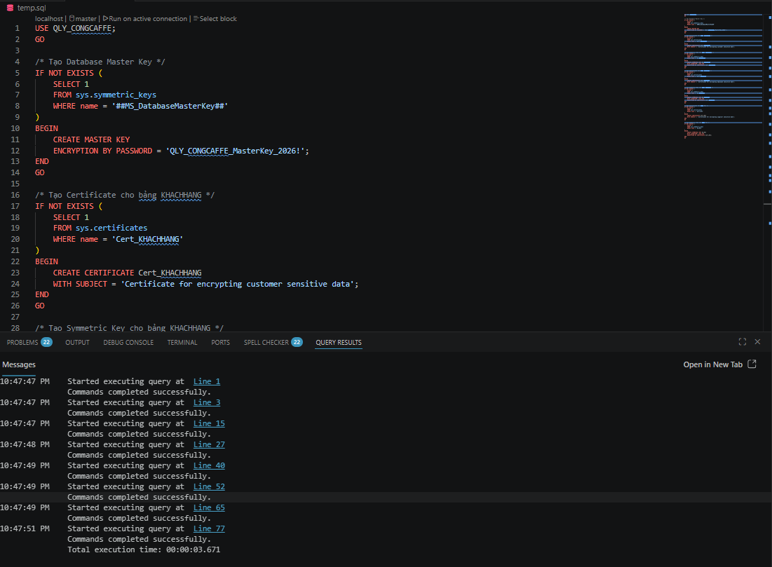
      - Mã hóa dữ liệu bảng KHACHHANG
- Mô tả overview: Bảng KHACHHANG lưu trữ thông tin khách hàng của quán cà phê, gồm mã khách hàng, tên khách hàng, ngày sinh, địa chỉ và số điện thoại. Trong đó, SDTKH và DiaChiKH là hai cột chứa dữ liệu cá nhân, cần được mã hóa để hạn chế rủi ro lộ thông tin khách hàng. Việc mã hóa được thực hiện bằng cách tạo thêm hai cột tạm dạng VARBINARY(MAX), sau đó mã hóa dữ liệu từ cột gốc sang cột mới. Sau khi mã hóa thành công, các cột gốc sẽ được xóa và cột mã hóa sẽ được đổi lại đúng tên ban đầu.
- Code mã hóa bảng KHACHHANG
USE QLY_CONGCAFFE;
GO

/* Bước 1: Tạo cột mới để lưu dữ liệu mã hóa */
ALTER TABLE KHACHHANG
ADD SDTKH_VARBINARY VARBINARY(MAX) NULL,
DiaChiKH_VARBINARY VARBINARY(MAX) NULL;
GO

/* Bước 2: Mở khóa và mã hóa dữ liệu */
OPEN SYMMETRIC KEY SK_KHACHHANG
DECRYPTION BY CERTIFICATE Cert_KHACHHANG;
GO

UPDATE KHACHHANG
SET
SDTKH_VARBINARY = EncryptByKey(
Key_GUID('SK_KHACHHANG'),
CONVERT(VARCHAR(10), SDTKH)
),
DiaChiKH_VARBINARY = EncryptByKey(
Key_GUID('SK_KHACHHANG'),
CONVERT(NVARCHAR(100), DiaChiKH)
);
GO

CLOSE SYMMETRIC KEY SK_KHACHHANG;
GO

/* Bước 3: Xóa các CHECK constraint liên quan đến SDTKH nếu có */
DECLARE @sqlKH NVARCHAR(MAX) = N'';

SELECT @sqlKH +=
N'ALTER TABLE KHACHHANG DROP CONSTRAINT ' + QUOTENAME(cc.name) + N';' + CHAR(13)
FROM sys.check_constraints cc
JOIN sys.columns c
ON cc.parent_object_id = c.object_id
WHERE cc.parent_object_id = OBJECT_ID('KHACHHANG')
AND cc.definition LIKE '%SDTKH%';

EXEC sp_executesql @sqlKH;
GO

/* Bước 4: Xóa cột gốc */
ALTER TABLE KHACHHANG DROP COLUMN SDTKH;
GO

ALTER TABLE KHACHHANG DROP COLUMN DiaChiKH;
GO

/* Bước 5: Đổi tên cột mã hóa về tên ban đầu */
EXEC sp_rename 'KHACHHANG.SDTKH_VARBINARY', 'SDTKH', 'COLUMN';
GO

EXEC sp_rename 'KHACHHANG.DiaChiKH_VARBINARY', 'DiaChiKH', 'COLUMN';
GO
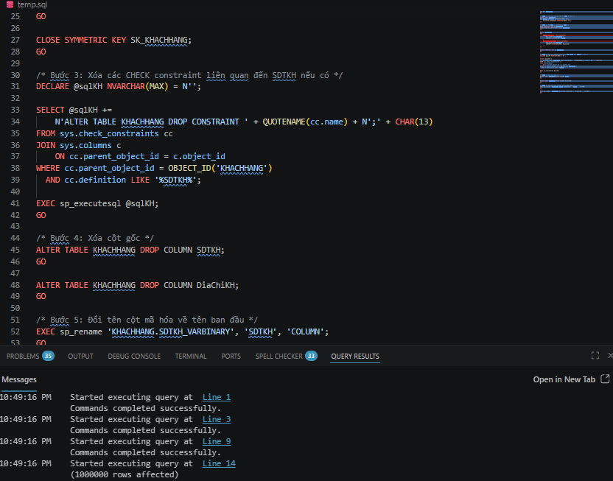

- Thủ tục xem dữ liệu khách hàng đã giải mã
CREATE OR ALTER PROCEDURE sp_XemKhachHang_GiaiMa
AS
BEGIN
OPEN SYMMETRIC KEY SK_KHACHHANG
DECRYPTION BY CERTIFICATE Cert_KHACHHANG;

SELECT
MaKH,
TenKH,
NgaySinhKH,
CONVERT(NVARCHAR(100), DecryptByKey(DiaChiKH)) AS DiaChiKH,
CONVERT(VARCHAR(10), DecryptByKey(SDTKH)) AS SDTKH
FROM KHACHHANG;

CLOSE SYMMETRIC KEY SK_KHACHHANG;
END;
GO
      - Mã hóa dữ liệu bảng NHANVIEN
- Mô tả overview: Bảng NHANVIEN lưu trữ thông tin nhân viên của quán, bao gồm mã nhân viên, họ tên, giới tính, ngày sinh, số tài khoản và số điện thoại. Trong đó, STK và SDTNV là hai thông tin nhạy cảm. STK liên quan đến thông tin tài chính cá nhân của nhân viên, còn SDTNV là dữ liệu liên hệ riêng tư. Do đó, hai cột này cần được mã hóa để đảm bảo tính bảo mật.
- Code mã hóa bảng NHANVIEN
USE QLY_CONGCAFFE;
GO

/* Bước 1: Tạo cột mới để lưu dữ liệu mã hóa */
ALTER TABLE NHANVIEN
ADD STK_VARBINARY VARBINARY(MAX) NULL,
SDTNV_VARBINARY VARBINARY(MAX) NULL;
GO

/* Bước 2: Mở khóa và mã hóa dữ liệu */
OPEN SYMMETRIC KEY SK_NHANVIEN
DECRYPTION BY CERTIFICATE Cert_NHANVIEN;
GO

UPDATE NHANVIEN
SET
STK_VARBINARY = EncryptByKey(
Key_GUID('SK_NHANVIEN'),
CONVERT(CHAR(20), STK)
),
SDTNV_VARBINARY = EncryptByKey(
Key_GUID('SK_NHANVIEN'),
CONVERT(CHAR(10), SDTNV)
);
GO

CLOSE SYMMETRIC KEY SK_NHANVIEN;
GO

/* Bước 3: Xóa CHECK constraint liên quan đến SDTNV nếu có */
DECLARE @sqlNV_Check NVARCHAR(MAX) = N'';

SELECT @sqlNV_Check +=
N'ALTER TABLE NHANVIEN DROP CONSTRAINT ' + QUOTENAME(cc.name) + N';' + CHAR(13)
FROM sys.check_constraints cc
WHERE cc.parent_object_id = OBJECT_ID('NHANVIEN')
AND cc.definition LIKE '%SDTNV%';

EXEC sp_executesql @sqlNV_Check;
GO

/* Bước 4: Xóa UNIQUE constraint liên quan đến STK, SDTNV nếu có */
DECLARE @sqlNV_Unique NVARCHAR(MAX) = N'';

SELECT @sqlNV_Unique +=
N'ALTER TABLE NHANVIEN DROP CONSTRAINT ' + QUOTENAME(kc.name) + N';' + CHAR(13)
FROM sys.key_constraints kc
JOIN sys.index_columns ic
ON kc.parent_object_id = ic.object_id
AND kc.unique_index_id = ic.index_id
JOIN sys.columns c
ON ic.object_id = c.object_id
AND ic.column_id = c.column_id
WHERE kc.parent_object_id = OBJECT_ID('NHANVIEN')
AND kc.type = 'UQ'
AND c.name IN ('STK', 'SDTNV');

EXEC sp_executesql @sqlNV_Unique;
GO

/* Bước 5: Xóa cột gốc */
ALTER TABLE NHANVIEN DROP COLUMN STK;
GO

ALTER TABLE NHANVIEN DROP COLUMN SDTNV;
GO

/* Bước 6: Đổi tên cột mã hóa về tên ban đầu */
EXEC sp_rename 'NHANVIEN.STK_VARBINARY', 'STK', 'COLUMN';
GO

EXEC sp_rename 'NHANVIEN.SDTNV_VARBINARY', 'SDTNV', 'COLUMN';
GO

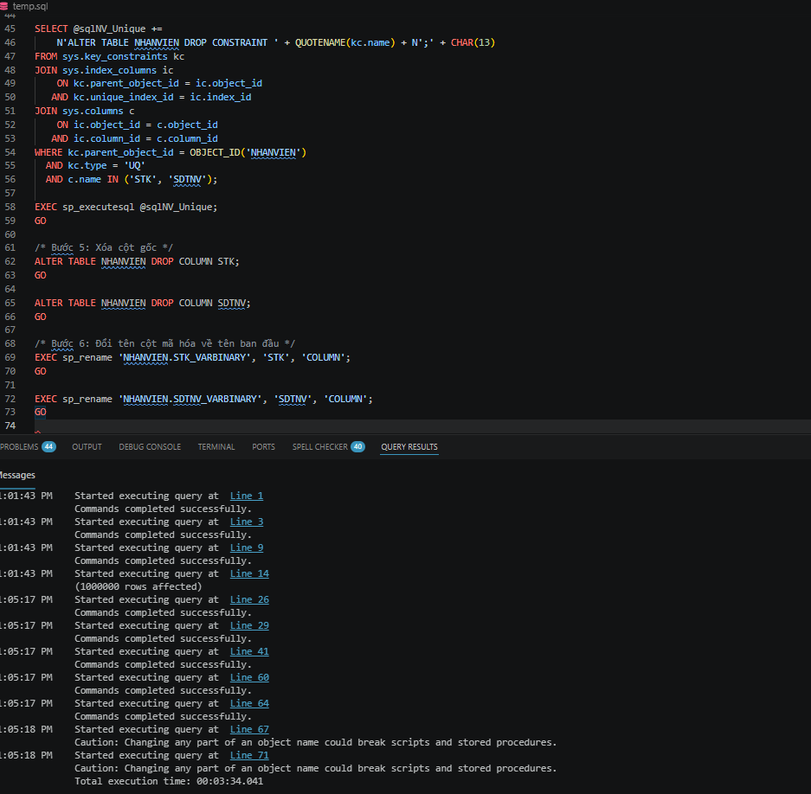
- Thủ tục xem dữ liệu nhân viên đã giải mã
CREATE OR ALTER PROCEDURE sp_XemNhanVien_GiaiMa
AS
BEGIN
OPEN SYMMETRIC KEY SK_NHANVIEN
DECRYPTION BY CERTIFICATE Cert_NHANVIEN;

SELECT
MaNV,
TenNV,
GioiTinh,
NgaySinhNV,
CONVERT(CHAR(20), DecryptByKey(STK)) AS STK,
CONVERT(CHAR(10), DecryptByKey(SDTNV)) AS SDTNV
FROM NHANVIEN;

CLOSE SYMMETRIC KEY SK_NHANVIEN;
END;
GO
      - Mã hóa dữ liệu bảng NCC
- Mô tả overview: Bảng NCC lưu trữ thông tin nhà cung cấp, bao gồm mã nhà cung cấp, tên nhà cung cấp, địa chỉ và số điện thoại. Trong đó, DiaChiNCC và SDTNCC là hai trường thông tin liên hệ quan trọng. Việc mã hóa hai cột này giúp bảo vệ thông tin đối tác, hạn chế việc lộ dữ liệu nhà cung cấp trong trường hợp người dùng không có quyền truy cập đầy đủ vào cơ sở dữ liệu.
- Code mã hóa bảng NCC
USE QLY_CONGCAFFE;
GO

/* Bước 1: Tạo cột mới để lưu dữ liệu mã hóa */
ALTER TABLE NCC
ADD SDTNCC_VARBINARY VARBINARY(MAX) NULL,
DiaChiNCC_VARBINARY VARBINARY(MAX) NULL;
GO

/* Bước 2: Mở khóa và mã hóa dữ liệu */
OPEN SYMMETRIC KEY SK_NCC
DECRYPTION BY CERTIFICATE Cert_NCC;
GO

UPDATE NCC
SET
SDTNCC_VARBINARY = EncryptByKey(
Key_GUID('SK_NCC'),
CONVERT(VARCHAR(10), SDTNCC)
),
DiaChiNCC_VARBINARY = EncryptByKey(
Key_GUID('SK_NCC'),
CONVERT(NVARCHAR(150), DiaChiNCC)
);
GO

CLOSE SYMMETRIC KEY SK_NCC;
GO

/* Bước 3: Xóa constraint liên quan đến SDTNCC */
IF EXISTS (
SELECT 1
FROM sys.check_constraints
WHERE name = 'CK_SDTNCC'
)
BEGIN
ALTER TABLE NCC DROP CONSTRAINT CK_SDTNCC;
END
GO

IF EXISTS (
SELECT 1
FROM sys.key_constraints
WHERE name = 'UQ_SDTNCC'
)
BEGIN
ALTER TABLE NCC DROP CONSTRAINT UQ_SDTNCC;
END
GO

/* Bước 4: Xóa cột gốc */
ALTER TABLE NCC DROP COLUMN SDTNCC;
GO

ALTER TABLE NCC DROP COLUMN DiaChiNCC;
GO

/* Bước 5: Đổi tên cột mã hóa về tên ban đầu */
EXEC sp_rename 'NCC.SDTNCC_VARBINARY', 'SDTNCC', 'COLUMN';
GO

EXEC sp_rename 'NCC.DiaChiNCC_VARBINARY', 'DiaChiNCC', 'COLUMN';
GO
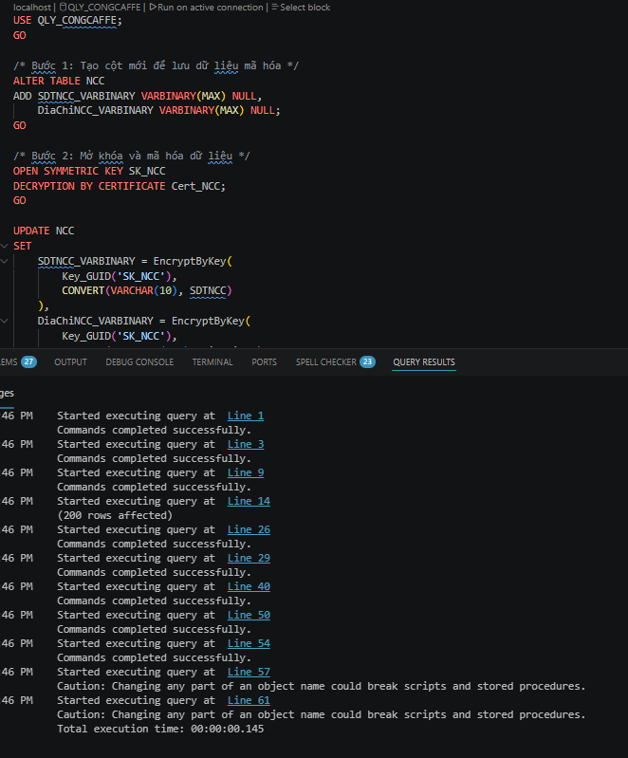
- Thủ tục xem dữ liệu nhà cung cấp đã giải mã
CREATE OR ALTER PROCEDURE sp_XemNCC_GiaiMa
AS
BEGIN
OPEN SYMMETRIC KEY SK_NCC
DECRYPTION BY CERTIFICATE Cert_NCC;

SELECT
MaNCC,
TenNCC,
CONVERT(NVARCHAR(150), DecryptByKey(DiaChiNCC)) AS DiaChiNCC,
CONVERT(VARCHAR(10), DecryptByKey(SDTNCC)) AS SDTNCC
FROM NCC;

CLOSE SYMMETRIC KEY SK_NCC;
END;
GO

/* TEST */
EXEC sp_XemNCC_GiaiMa;
GO
      - Điều chỉnh module thêm dữ liệu sau khi mã hóa
Sau khi mã hóa, các cột SDTKH, DiaChiKH, STK, SDTNV, SDTNCC, DiaChiNCC đã chuyển sang kiểu VARBINARY(MAX). Vì vậy, các stored procedure thêm dữ liệu không thể insert trực tiếp chuỗi văn bản vào các cột này nữa. Thay vào đó, module phải mở khóa đối xứng, mã hóa dữ liệu đầu vào bằng EncryptByKey(), sau đó mới insert vào bảng.
- Module thêm khách hàng sau khi mã hóa
CREATE OR ALTER PROCEDURE sp_ThemKhachHang_MaHoa (
@TenKH NVARCHAR(50),
@NgaySinhKH DATETIME,
@DiaChiKH NVARCHAR(100),
@SDTKH VARCHAR(10),
@thongBao NVARCHAR(500) OUTPUT,
@check BIT OUTPUT
)
AS
BEGIN
SET TRANSACTION ISOLATION LEVEL SERIALIZABLE;
SET @thongBao = N'';
SET @check = 0;

IF @TenKH IS NULL OR @SDTKH IS NULL OR @DiaChiKH IS NULL
BEGIN
SET @thongBao = N'Tên, địa chỉ và số điện thoại khách hàng không được để trống!';
RETURN;
END

IF LEN(@SDTKH) <> 10 OR @SDTKH LIKE '%[^0-9]%'
BEGIN
SET @thongBao = N'Số điện thoại không hợp lệ, phải đúng 10 chữ số!';
RETURN;
END

IF @NgaySinhKH >= GETDATE()
BEGIN
SET @thongBao = N'Ngày sinh không hợp lệ!';
RETURN;
END

BEGIN TRANSACTION;
BEGIN TRY
OPEN SYMMETRIC KEY SK_KHACHHANG
DECRYPTION BY CERTIFICATE Cert_KHACHHANG;

IF EXISTS (
SELECT 1
FROM KHACHHANG
WHERE CONVERT(VARCHAR(10), DecryptByKey(SDTKH)) = @SDTKH
)
BEGIN
CLOSE SYMMETRIC KEY SK_KHACHHANG;
ROLLBACK TRANSACTION;
SET @thongBao = N'Số điện thoại đã tồn tại trong hệ thống!';
RETURN;
END

DECLARE @max_maKH CHAR(10), @new_maKH CHAR(10);

SELECT @max_maKH = MAX(MaKH)
FROM KHACHHANG;

SET @max_maKH = ISNULL(RIGHT(@max_maKH, 8), '00000000');
SET @new_maKH = 'KH' + RIGHT('00000000' + CAST(CAST(@max_maKH AS INT) + 1 AS VARCHAR), 8);

INSERT INTO KHACHHANG (MaKH, TenKH, NgaySinhKH, DiaChiKH, SDTKH)
VALUES (
@new_maKH,
@TenKH,
@NgaySinhKH,
EncryptByKey(Key_GUID('SK_KHACHHANG'), CONVERT(NVARCHAR(100), @DiaChiKH)),
EncryptByKey(Key_GUID('SK_KHACHHANG'), CONVERT(VARCHAR(10), @SDTKH))
);

CLOSE SYMMETRIC KEY SK_KHACHHANG;

COMMIT TRANSACTION;
SET @thongBao = N'Thêm khách hàng thành công!';
SET @check = 1;
END TRY
BEGIN CATCH
IF @@TRANCOUNT > 0 ROLLBACK TRANSACTION;

IF EXISTS (
SELECT 1
FROM sys.openkeys
WHERE key_name = 'SK_KHACHHANG'
)
BEGIN
CLOSE SYMMETRIC KEY SK_KHACHHANG;
END

SET @thongBao = N'Lỗi khi thêm khách hàng: ' + ERROR_MESSAGE();
SET @check = 0;
END CATCH
END;
GO
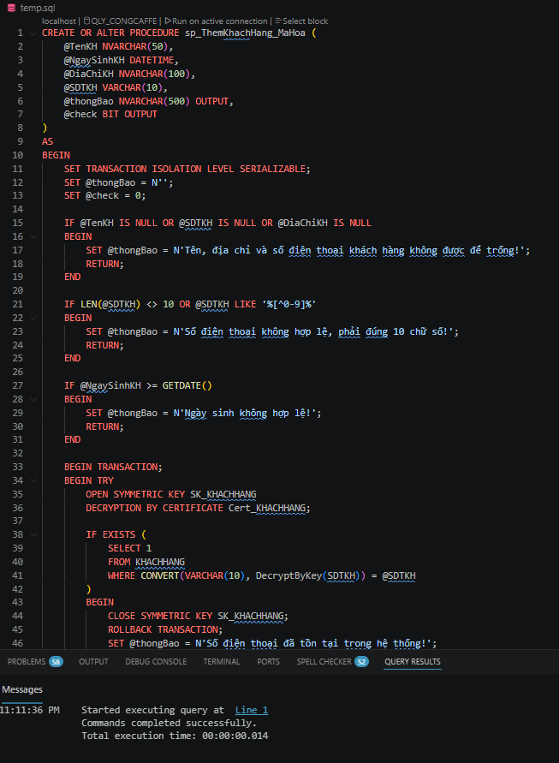
- Module thêm nhân viên sau khi mã hóa
CREATE OR ALTER PROCEDURE sp_ThemNhanVien_MaHoa (
@MaNV CHAR(10),
@TenNV NVARCHAR(50),
@GioiTinh NVARCHAR(3),
@NgaySinhNV DATETIME,
@STK CHAR(20),
@SDTNV CHAR(10),
@thongBao NVARCHAR(500) OUTPUT,
@check BIT OUTPUT
)
AS
BEGIN
SET TRANSACTION ISOLATION LEVEL SERIALIZABLE;
SET @thongBao = N'';
SET @check = 0;

IF @MaNV IS NULL OR @TenNV IS NULL
BEGIN
SET @thongBao = N'Mã nhân viên và tên nhân viên không được để trống!';
RETURN;
END

IF @GioiTinh NOT IN (N'Nam', N'Nữ')
BEGIN
SET @thongBao = N'Giới tính không hợp lệ!';
RETURN;
END

IF @NgaySinhNV >= GETDATE()
BEGIN
SET @thongBao = N'Ngày sinh nhân viên không hợp lệ!';
RETURN;
END

IF LEN(@SDTNV) <> 10 OR @SDTNV LIKE '%[^0-9]%'
BEGIN
SET @thongBao = N'Số điện thoại nhân viên không hợp lệ!';
RETURN;
END

BEGIN TRANSACTION;
BEGIN TRY
OPEN SYMMETRIC KEY SK_NHANVIEN
DECRYPTION BY CERTIFICATE Cert_NHANVIEN;

IF EXISTS (SELECT 1 FROM NHANVIEN WHERE MaNV = @MaNV)
BEGIN
CLOSE SYMMETRIC KEY SK_NHANVIEN;
ROLLBACK TRANSACTION;
SET @thongBao = N'Mã nhân viên đã tồn tại!';
RETURN;
END

IF EXISTS (
SELECT 1
FROM NHANVIEN
WHERE CONVERT(CHAR(10), DecryptByKey(SDTNV)) = @SDTNV
)
BEGIN
CLOSE SYMMETRIC KEY SK_NHANVIEN;
ROLLBACK TRANSACTION;
SET @thongBao = N'Số điện thoại đã được đăng ký cho nhân viên khác!';
RETURN;
END

IF EXISTS (
SELECT 1
FROM NHANVIEN
WHERE CONVERT(CHAR(20), DecryptByKey(STK)) = @STK
)
BEGIN
CLOSE SYMMETRIC KEY SK_NHANVIEN;
ROLLBACK TRANSACTION;
SET @thongBao = N'Số tài khoản đã tồn tại trong hệ thống!';
RETURN;
END

INSERT INTO NHANVIEN (MaNV, TenNV, GioiTinh, NgaySinhNV, STK, SDTNV)
VALUES (
@MaNV,
@TenNV,
@GioiTinh,
@NgaySinhNV,
EncryptByKey(Key_GUID('SK_NHANVIEN'), CONVERT(CHAR(20), @STK)),
EncryptByKey(Key_GUID('SK_NHANVIEN'), CONVERT(CHAR(10), @SDTNV))
);

CLOSE SYMMETRIC KEY SK_NHANVIEN;

COMMIT TRANSACTION;
SET @thongBao = N'Thêm nhân viên thành công!';
SET @check = 1;
END TRY
BEGIN CATCH
IF @@TRANCOUNT > 0 ROLLBACK TRANSACTION;

IF EXISTS (
SELECT 1
FROM sys.openkeys
WHERE key_name = 'SK_NHANVIEN'
)
BEGIN
CLOSE SYMMETRIC KEY SK_NHANVIEN;
END

SET @thongBao = N'Lỗi hệ thống: ' + ERROR_MESSAGE();
SET @check = 0;
END CATCH
END;
GO

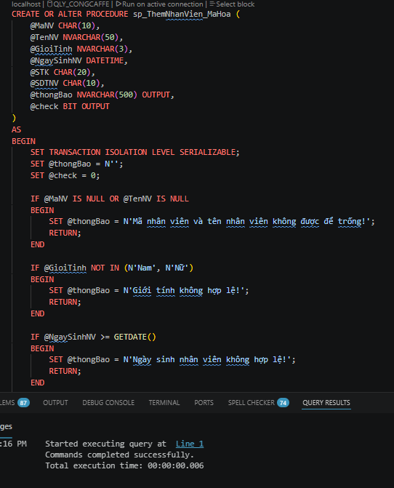
- Module thêm nhà cung cấp sau khi mã hóa
CREATE OR ALTER PROCEDURE sp_ThemNCC_MaHoa (
@MaNCC CHAR(6),
@TenNCC NVARCHAR(100),
@DiaChiNCC NVARCHAR(150),
@SDTNCC VARCHAR(10),
@thongBao NVARCHAR(500) OUTPUT,
@check BIT OUTPUT
)
AS
BEGIN
SET TRANSACTION ISOLATION LEVEL SERIALIZABLE;
SET @thongBao = N'';
SET @check = 0;

IF @MaNCC IS NULL OR @TenNCC IS NULL OR @DiaChiNCC IS NULL OR @SDTNCC IS NULL
BEGIN
SET @thongBao = N'Tất cả thông tin nhà cung cấp đều bắt buộc, không được để trống!';
RETURN;
END

IF LEN(@SDTNCC) <> 10 OR @SDTNCC LIKE '%[^0-9]%'
BEGIN
SET @thongBao = N'Số điện thoại nhà cung cấp không hợp lệ!';
RETURN;
END

BEGIN TRANSACTION;
BEGIN TRY
OPEN SYMMETRIC KEY SK_NCC
DECRYPTION BY CERTIFICATE Cert_NCC;

IF EXISTS (SELECT 1 FROM NCC WHERE MaNCC = @MaNCC)
BEGIN
CLOSE SYMMETRIC KEY SK_NCC;
ROLLBACK TRANSACTION;
SET @thongBao = N'Mã nhà cung cấp đã tồn tại trong hệ thống!';
RETURN;
END

IF EXISTS (
SELECT 1
FROM NCC
WHERE CONVERT(VARCHAR(10), DecryptByKey(SDTNCC)) = @SDTNCC
)
BEGIN
CLOSE SYMMETRIC KEY SK_NCC;
ROLLBACK TRANSACTION;
SET @thongBao = N'Số điện thoại đã được đăng ký cho nhà cung cấp khác!';
RETURN;
END

INSERT INTO NCC (MaNCC, TenNCC, DiaChiNCC, SDTNCC)
VALUES (
@MaNCC,
@TenNCC,
EncryptByKey(Key_GUID('SK_NCC'), CONVERT(NVARCHAR(150), @DiaChiNCC)),
EncryptByKey(Key_GUID('SK_NCC'), CONVERT(VARCHAR(10), @SDTNCC))
);

CLOSE SYMMETRIC KEY SK_NCC;

COMMIT TRANSACTION;
SET @thongBao = N'Thêm nhà cung cấp mới thành công!';
SET @check = 1;
END TRY
BEGIN CATCH
IF @@TRANCOUNT > 0 ROLLBACK TRANSACTION;

IF EXISTS (
SELECT 1
FROM sys.openkeys
WHERE key_name = 'SK_NCC'
)
BEGIN
CLOSE SYMMETRIC KEY SK_NCC;
END

SET @thongBao = N'Lỗi hệ thống: ' + ERROR_MESSAGE();
SET @check = 0;
END CATCH
END;
GO

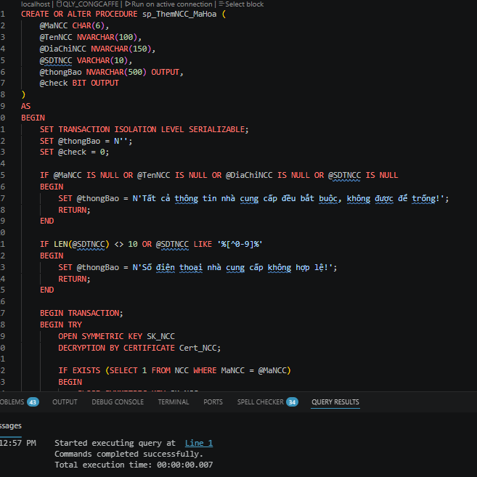

3.5.4.6. Kiểm tra kết quả mã hóa
Sau khi thực hiện mã hóa, khi truy vấn trực tiếp bảng bằng SELECT *, các cột nhạy cảm sẽ không còn hiển thị dưới dạng văn bản gốc mà hiển thị dưới dạng dữ liệu nhị phân.
SELECT TOP 5 * FROM KHACHHANG;
SELECT TOP 5 * FROM NHANVIEN;
SELECT TOP 5 * FROM NCC;
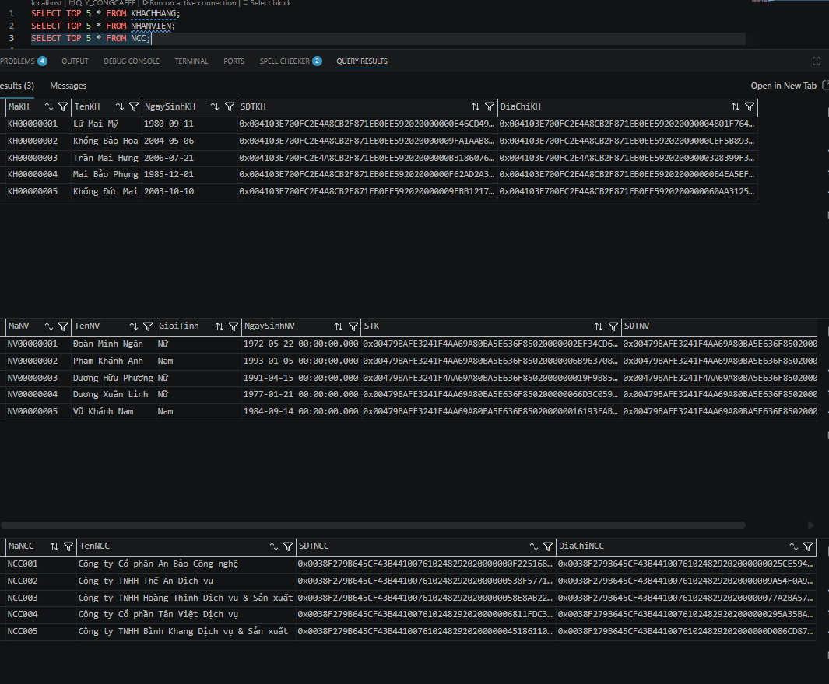
Khi cần xem dữ liệu rõ nghĩa, người dùng phải gọi các thủ tục giải mã:
EXEC sp_XemKhachHang_GiaiMa;
EXEC sp_XemNhanVien_GiaiMa;
EXEC sp_XemNCC_GiaiMa;

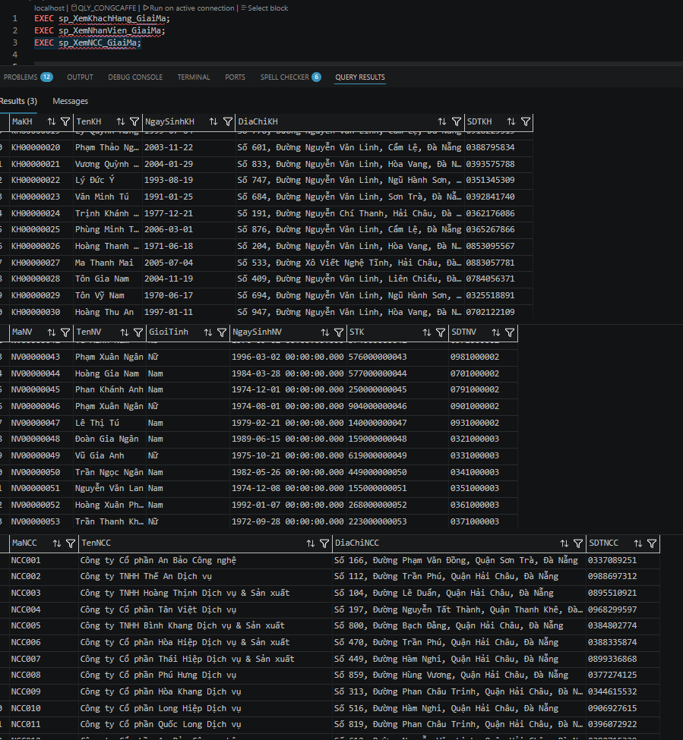

3.6. Đề ra và thực hiện phương án để hạn chế tấn công SQL Injection

3.6.1. Khái niệm SQL Injection
SQL Injection (SQLi) là kỹ thuật tấn công khai thác lỗ hổng trong các câu truy vấn của ứng dụng. Kẻ tấn công sẽ chèn thêm mã SQL độc hại vào các trường nhập liệu (form đầu vào) của hệ thống, khiến câu truy vấn ban đầu bị thay đổi bản chất. Từ đó, chúng có thể vượt qua các lớp xác thực để truy cập và khai thác dữ liệu trong cơ sở dữ liệu.
Sự nguy hiểm của SQL Injection đối với hệ thống quản lý cửa hàng:
- Đánh cắp thông tin nhạy cảm: Kẻ tấn công có thể lợi dụng lỗ hổng ở ô tìm kiếm để trích xuất toàn bộ dữ liệu từ bảng NHANVIEN (bao gồm Số điện thoại, Số tài khoản, Mức lương) hoặc bảng HOADON_NHAP (làm lộ giá vốn nguyên vật liệu của cửa hàng).
- Truy cập trái phép và giả mạo: Bằng cách tiêm mã độc vào form đăng nhập, kẻ tấn công có thể vượt qua bước xác thực, đánh cắp phiên làm việc và thực hiện các hành vi với tư cách Chủ tiệm.
- Xóa hoặc phá hủy dữ liệu (Drop/Truncate): Kẻ tấn công có thể chèn các lệnh như DROP TABLE KHACHHANG hoặc DELETE FROM HOADON_BAN, dẫn đến việc xóa sạch dữ liệu khách hàng thân thiết và làm mất toàn bộ lịch sử doanh thu của hệ thống, gây hậu quả không thể phục hồi.
- Thay đổi và làm sai lệch dữ liệu: SQL Injection có thể được dùng để chỉnh sửa trường DonGiaSP trong bảng CTHD_BAN xuống mức 0đ để gian lận khi mua hàng, hoặc sửa TrangThai trong bảng VITRI gây nhiễu loạn hoạt động phục vụ của cửa hàng.

3.6.2. Cách giảm thiểu và phòng ngừa SQL Injection
- Áp dụng Stored Procedures (Thủ tục lưu trữ): Mặc dù không phải là biện pháp bảo mật duy nhất, nhưng việc sử dụng Stored Procedures giúp giảm nguy cơ bị tấn công SQL Injection. Các truy vấn SQL được định nghĩa trước trong cơ sở dữ liệu, khi kết hợp với việc kiểm soát quyền truy cập và xác minh kiểu dữ liệu đầu vào, sẽ giúp hạn chế việc chèn dữ liệu không hợp lệ hoặc độc hại.
- Tuân thủ nguyên tắc “Least Privilege” (ít quyền nhất): Chỉ cấp cho tài khoản cơ sở dữ liệu những quyền cần thiết để thực hiện nhiệm vụ của chúng. Việc giới hạn quyền truy cập giúp giảm thiểu hậu quả nếu tài khoản bị xâm nhập.
- Thoát ký tự đặc biệt trong đầu vào (Escaping Input): Các ký tự đặc biệt như dấu nháy đơn (‘), nháy kép (“), chấm phẩy (;) hay hai dấu gạch ngang (--) cần được xử lý đúng cách trước khi đưa vào truy vấn, nhằm đảm bảo chúng không bị hiểu nhầm là một phần của mã SQL.
- Sử dụng Prepared Statements (truy vấn tham số hóa): Đây là cách hiệu quả nhất để ngăn SQL Injection. Bằng cách tách biệt rõ ràng giữa phần câu lệnh SQL và dữ liệu đầu vào, truy vấn tham số hóa giúp đảm bảo đầu vào của người dùng không bao giờ bị thực thi như một đoạn mã. Các công cụ ORM hiện đại thường tự động hỗ trợ phương pháp này.
- Không bao giờ tin tưởng dữ liệu đầu vào: Dù dữ liệu đến từ người dùng bên ngoài hay nội bộ, tất cả đều tiềm ẩn rủi ro. Do đó, mọi đầu vào cần được xác thực và kiểm tra kỹ lưỡng trước khi đưa vào xử lý trong truy vấn SQL, nhằm đảm bảo an toàn cho hệ thống.

3.6.3. Phương án lựa chọn
Nhóm chúng em quyết định sử dụng phương án xây dựng các Stored Procedure có tham số hoá, kết hợp với kỹ thuật kiểm soát đầu vào và truy vấn an toàn. Mỗi SP được thiết kế:
- Nhận tham số vào (đảm bảo chống injection)
- Kiểm tra tính hợp lệ
- Không chứa nối chuỗi SQL động nguy hiểm

3.6.3.1. Tìm kiếm sản phẩm
- Tham số hóa: Các tham số đầu vào như @MaSP, @TenSP được sử dụng trong câu lệnh SQL dưới dạng biến truyền vào thủ tục chứ không nối chuỗi trực tiếp, giúp triệt tiêu hoàn toàn khả năng bị SQL Injection.
- Kiểm tra đầu vào: Xác thực chặt chẽ định dạng mã sản phẩm (Bắt buộc phải là chữ SP kèm 8 chữ số) và bắt lọc các ký tự nguy hiểm (--, ;, /*, ') trong tên sản phẩm, giúp loại bỏ dữ liệu chứa mã độc trước khi câu lệnh SELECT kịp chạy.
- Truy vấn an toàn: Các điều kiện lọc trong mệnh đề WHERE kết hợp logic IS NULL để xử lý linh hoạt các trường hợp tìm kiếm mà không cần phải dùng kỹ thuật nối chuỗi SQL động.
-- MODULE TÌM KIẾM SẢN PHẨM

CREATE OR ALTER PROCEDURE TimKiemSanPham
@MaSP CHAR(10) = NULL,
@TenSP NVARCHAR(100) = NULL,
@ThongBao NVARCHAR(500) OUTPUT
AS
BEGIN
BEGIN TRY
-- 1. Kiểm tra đầu vào (Ngăn chặn mã độc và định dạng sai)
IF @MaSP IS NOT NULL AND @MaSP NOT LIKE 'SP[0-9][0-9][0-9]'
BEGIN
SET @ThongBao = N'Mã sản phẩm không hợp lệ (Định dạng chuẩn: SP + 3 chữ số).'
RETURN
END

IF @TenSP LIKE '%--%' OR @TenSP LIKE '%;%'
OR @TenSP LIKE '%''%' OR @TenSP LIKE '%/*%' OR @TenSP LIKE '%*/%'
BEGIN
SET @ThongBao = N'Tên sản phẩm chứa ký tự không hợp lệ, nghi ngờ SQL Injection.'
RETURN
END

-- 2. Truy vấn an toàn (Không nối chuỗi động)
SELECT *
FROM SANPHAM
WHERE (@MaSP IS NULL OR MaSP = @MaSP)
AND (@TenSP IS NULL OR TenSP LIKE N'%' + @TenSP + N'%')

-- 3. Xử lý thông báo trả về
IF @@ROWCOUNT = 0
SET @ThongBao = N'Không tìm thấy sản phẩm nào thỏa mãn điều kiện.'
ELSE
SET @ThongBao = N'Tìm kiếm thành công.'
END TRY
BEGIN CATCH
SET @ThongBao = N'Lỗi hệ thống khi tìm kiếm: ' + ERROR_MESSAGE()
END CATCH
END

-- Test
DECLARE @ThongBao NVARCHAR(500)
EXEC TimKiemSanPham
@MaSP = 'SP001',
@TenSP = NULL,
@ThongBao = @ThongBao OUTPUT
PRINT @ThongBao

3.6.3.2. Tìm kiếm khách hàng
- Tham số hóa: Các tham số đầu vào như @MaKH, @TenKH, @SDTKH được truyền an toàn vào câu lệnh SQL thông qua các biến độc lập, tuyệt đối không sử dụng phép nối chuỗi trực tiếp, từ đó vô hiệu hóa việc chèn mã độc.
- Kiểm tra đầu vào: Xác thực mã khách hàng (phải bắt đầu bằng KH kèm 8 chữ số) và số điện thoại (phải đủ 10 chữ số) theo đúng định dạng chuẩn. Rà soát biến tên khách hàng để loại bỏ các ký tự đặc biệt nguy hiểm thường dùng trong SQLi (--, ;, ', /*, */).
- Mã hóa và giải mã: Dữ liệu nhạy cảm (như số điện thoại) được mã hóa và chỉ được giải mã khi cần thiết, bảo vệ thông tin ngay cả khi cơ sở dữ liệu bị xâm nhập.
-- MODULE TÌM KIẾM KHÁCH HÀNG
CREATE OR ALTER PROCEDURE TimKiemKhachHang
@MaKH CHAR(10) = NULL,
@TenKH NVARCHAR(100) = NULL,
@SDTKH CHAR(10) = NULL,
@ThongBao NVARCHAR(500) OUTPUT
AS
BEGIN
BEGIN TRY
-- 1. Kiểm tra đầu vào (Ngăn chặn mã độc và định dạng sai)
IF @MaKH IS NOT NULL AND @MaKH NOT LIKE 'KH[0-9][0-9][0-9][0-9][0-9][0-9][0-9][0-9]'
BEGIN
SET @ThongBao = N'Mã khách hàng không hợp lệ.'
RETURN
END

IF @SDTKH IS NOT NULL AND @SDTKH NOT LIKE '[0-9][0-9][0-9][0-9][0-9][0-9][0-9][0-9][0-9][0-9]'
BEGIN
SET @ThongBao = N'Số điện thoại khách hàng không hợp lệ.'
RETURN
END

IF @TenKH LIKE '%--%' OR @TenKH LIKE '%;%'
OR @TenKH LIKE '%''%' OR @TenKH LIKE '%/*%' OR @TenKH LIKE '%*/%'
BEGIN
SET @ThongBao = N'Tên khách hàng chứa ký tự không hợp lệ, nghi ngờ SQL Injection.'
RETURN
END

-- 2. Mở khóa đối xứng để giải mã dữ liệu nhạy cảm
OPEN SYMMETRIC KEY SK_KHACHHANG DECRYPTION BY CERTIFICATE Cert_KH;

-- 3. Truy vấn an toàn
SELECT
MaKH,
TenKH,
NgaySinhKH,
CAST(DecryptByKey(SDTKH) AS CHAR(10)) AS SDTKH,
CAST(DecryptByKey(DiaChiKH) AS NVARCHAR(150)) AS DiaChiKH
FROM KHACHHANG
WHERE (@MaKH IS NULL OR MaKH = @MaKH)
AND (@TenKH IS NULL OR TenKH LIKE N'%' + @TenKH + N'%')
AND (@SDTKH IS NULL OR @SDTKH = CAST(DecryptByKey(SDTKH) AS CHAR(10)))

-- 4. Xử lý thông báo trả về
IF @@ROWCOUNT = 0
SET @ThongBao = N'Không tìm thấy khách hàng nào thỏa mãn.'
ELSE
SET @ThongBao = N'Tìm kiếm thành công.'

-- Đóng khóa sau khi sử dụng xong
CLOSE SYMMETRIC KEY SK_KHACHHANG;

END TRY
BEGIN CATCH
SET @ThongBao = N'Lỗi khi tìm kiếm: ' + ERROR_MESSAGE()
-- Đảm bảo đóng Key nếu có lỗi xảy ra để tránh treo khóa trong bộ nhớ
IF (SELECT IS_OPEN('SK_KHACHHANG')) = 1
CLOSE SYMMETRIC KEY SK_KHACHHANG;
END CATCH
END

-- TEST MODULE SQL
DECLARE @ThongBao NVARCHAR(500)
EXEC TimKiemKhachHang
@MaKH = 'KH00000001',
@ThongBao = @ThongBao OUTPUT
PRINT @ThongBao

3.6.3.3. Tìm kiếm nhà cung cấp
- Tham số hóa: Các tham số đầu vào như @MaNCC, @TenNCC, và @SDTNCC được truyền trực tiếp vào biến của thủ tục, không sử dụng phép nối chuỗi, giúp ngăn chặn việc thực thi các mã độc SQL chèn vào từ giao diện.
- Mã hóa và giải mã dữ liệu nhạy cảm: Dữ liệu như Số điện thoại (SDTNCC) và Địa chỉ (DiaChiNCC) được mã hóa trong cơ sở dữ liệu để bảo vệ thông tin đối tác.
- Stored Procedure sử dụng lệnh DecryptByKey để giải mã dữ liệu tạm thời trong quá trình truy vấn dựa trên Khóa đối xứng (SK_NCC) và Chứng chỉ bảo mật (Cert_NCC).
- Kiểm tra đầu vào: Xác thực định dạng mã nhà cung cấp (bắt đầu bằng NCC và 7 chữ số) và số điện thoại để đảm bảo tính hợp lệ của dữ liệu trước khi truy vấn.
- Truy vấn an toàn cố định: Câu lệnh SELECT được viết cố định với các điều kiện lọc linh hoạt, đảm bảo cấu trúc truy vấn không bị thay đổi bởi người dùng cuối.

-- MODULE TÌM KIẾM NHÀ CUNG CẤP

CREATE OR ALTER PROCEDURE TimKiemNhaCungCap
@MaNCC CHAR(6) = NULL,
@TenNCC NVARCHAR(100) = NULL,
@SDTNCC CHAR(10) = NULL,
@ThongBao NVARCHAR(500) OUTPUT
AS
BEGIN
BEGIN TRY
-- 1. Kiểm tra định dạng MaNCC (NCC + 3 chữ số)
IF @MaNCC IS NOT NULL AND @MaNCC NOT LIKE 'NCC[0-9][0-9][0-9]'
BEGIN
SET @ThongBao = N'Mã nhà cung cấp không hợp lệ.'
RETURN
END

-- 2. Kiểm tra định dạng SDT (10 hoặc 11 chữ số)
IF @SDTNCC IS NOT NULL AND @SDTNCC NOT LIKE '[0-9][0-9][0-9][0-9][0-9][0-9][0-9][0-9][0-9][0-9]'
BEGIN
SET @ThongBao = N'Số điện thoại nhà cung cấp không hợp lệ.'
RETURN
END

-- 3. Mở khóa đối xứng để giải mã dữ liệu nhạy cảm
OPEN SYMMETRIC KEY SK_NCC DECRYPTION BY CERTIFICATE Cert_NCC;

-- 4. Thực hiện truy vấn an toàn (Sử dụng tên bảng và cột theo ERD)
SELECT
MaNCC,
TenNCC,
CAST(DecryptByKey(SDTNCC) AS CHAR(10)) AS SODIENTHOAI,
CAST(DecryptByKey(DiaChiNCC) AS NVARCHAR(150)) AS DIACHI
FROM NCC
WHERE (@MaNCC IS NULL OR MaNCC = @MaNCC)
AND (@TenNCC IS NULL OR TenNCC LIKE N'%' + @TenNCC + N'%')
AND (@SDTNCC IS NULL OR @SDTNCC = CAST(DecryptByKey(SDTNCC) AS CHAR(10)))

IF @@ROWCOUNT = 0
SET @ThongBao = N'Không tìm thấy nhà cung cấp nào thỏa mãn.'
ELSE
SET @ThongBao = N'Tìm kiếm thành công.'

-- 5. Đóng khóa đối xứng sau khi truy vấn
CLOSE SYMMETRIC KEY SK_NCC;
END TRY
BEGIN CATCH
SET @ThongBao = N'Lỗi khi tìm kiếm: ' + ERROR_MESSAGE()
-- Đảm bảo đóng khóa nếu xảy ra lỗi giữa chừng
IF (SELECT IS_OPEN('SK_NCC')) = 1
CLOSE SYMMETRIC KEY SK_NCC;
END CATCH
END

-- TEST MODULE SQL
DECLARE @ThongBao NVARCHAR(500)
EXEC TimKiemNhaCungCap
@MaNCC = 'NCC001',
@ThongBao = @ThongBao OUTPUT
PRINT @ThongBao

3.6.3.4. Tìm kiếm nhân viên
- Xác thực định dạng tham số đầu vào: Đoạn code kiểm tra nghiêm ngặt các tham số đầu vào như mã nhân viên (@MaNV) và số điện thoại (@SDTNV). Nếu các tham số không phù hợp với định dạng yêu cầu (ví dụ: mã nhân viên phải bắt đầu bằng NV kèm 8 chữ số, số điện thoại phải đủ 10 chữ số), thủ tục sẽ lập tức dừng lại và trả về lỗi. Điều này giúp ngăn ngừa việc chèn mã độc vào các trường dữ liệu định dạng số/mã.
- Lọc bỏ ký tự nguy hiểm: Tham số tên nhân viên (@TenNV) được rà soát để chặn các cụm ký tự đặc biệt thường được dùng để tấn công (--, ;, ', /*), đảm bảo an toàn trước khi đưa vào mệnh đề LIKE.
- Sử dụng Mã hóa và Giải mã Dữ liệu (Data Encryption): Các thông tin mang tính bảo mật cao của nhân sự như Số điện thoại (SDTNV) và Số tài khoản ngân hàng (STK) được lưu trữ dưới dạng mã hóa. Thủ tục sử dụng hàm DecryptByKey để giải mã dữ liệu thông qua một khóa đối xứng (SK_NHANVIEN) và chứng chỉ (Cert_NV). Đây là lớp phòng thủ cuối cùng, đảm bảo ngay cả khi Database bị truy cập trái phép (Data Breach), hacker cũng không thể đọc được thông tin cá nhân của nhân viên.
- Tránh truy vấn động (Tham số hóa hoàn toàn): Không chèn trực tiếp dữ liệu vào câu lệnh SQL. Các tham số được đưa vào truy vấn thông qua các biến độc lập, kết hợp với toán tử IS NULL để tạo ra một câu lệnh SELECT cố định nhưng vẫn đáp ứng được nhu cầu tìm kiếm linh hoạt nhiều tiêu chí.

-- MODULE TÌM KIẾM NHÂN VIÊN

CREATE OR ALTER PROCEDURE TimKiemNhanVien
@MaNV CHAR(10) = NULL,
@TenNV NVARCHAR(100) = NULL,
@SDTNV CHAR(10) = NULL,
@ThongBao NVARCHAR(500) OUTPUT
AS
BEGIN
BEGIN TRY
-- 1. Kiểm tra định dạng mã nhân viên (NV + 8 chữ số)
IF @MaNV IS NOT NULL AND @MaNV NOT LIKE 'NV[0-9][0-9][0-9][0-9][0-9][0-9][0-9][0-9]'
BEGIN
SET @ThongBao = N'Mã nhân viên không hợp lệ.'
RETURN
END
-- 2. Kiểm tra định dạng số điện thoại (10 chữ số)
IF @SDTNV IS NOT NULL AND @SDTNV NOT LIKE '[0-9][0-9][0-9][0-9][0-9][0-9][0-9][0-9][0-9][0-9]'
BEGIN
SET @ThongBao = N'Số điện thoại nhân viên không hợp lệ.'
RETURN
END
-- 3. Lọc ký tự nghi ngờ SQL Injection trong tên
IF @TenNV LIKE '%--%' OR @TenNV LIKE '%;%'
OR @TenNV LIKE '%''%' OR @TenNV LIKE '%/*%' OR @TenNV LIKE '%*/%'
BEGIN
SET @ThongBao = N'Tên nhân viên chứa ký tự không hợp lệ.'
RETURN
END
-- 4. Mở khóa đối xứng để giải mã dữ liệu nhạy cảm
OPEN SYMMETRIC KEY SK_NHANVIEN DECRYPTION BY CERTIFICATE Cert_NV;
-- 5. Thực hiện truy vấn an toàn (Đã chuẩn hóa cột theo ERD)
SELECT
MaNV,
TenNV,
GioiTinh,
NgaySinhNV,
CAST(DecryptByKey(SDTNV) AS CHAR(10)) AS SODIENTHOAI,
CAST(DecryptByKey(STK) AS VARCHAR(20)) AS SOTAIKHOAN
FROM NHANVIEN
WHERE (@MaNV IS NULL OR MaNV = @MaNV)
AND (@TenNV IS NULL OR TenNV LIKE N'%' + @TenNV + N'%')
AND (@SDTNV IS NULL OR @SDTNV = CAST(DecryptByKey(SDTNV) AS CHAR(10)))

IF @@ROWCOUNT = 0
SET @ThongBao = N'Không tìm thấy nhân viên nào thỏa mãn.'
ELSE
SET @ThongBao = N'Tìm kiếm thành công.'
-- 6. Đóng khóa mã hóa
CLOSE SYMMETRIC KEY SK_NHANVIEN;

END TRY
BEGIN CATCH
SET @ThongBao = N'Lỗi khi tìm kiếm: ' + ERROR_MESSAGE()
-- Luôn đảm bảo đóng khóa nếu có lỗi xảy ra
IF (SELECT IS_OPEN('SK_NHANVIEN')) = 1
CLOSE SYMMETRIC KEY SK_NHANVIEN;
END CATCH
END

--Test
DECLARE @ThongBao NVARCHAR(500)
EXEC TimKiemNhanVien
@MaNV = 'NV00000001',
@ThongBao = @ThongBao OUTPUT
PRINT @ThongBao

3.6.3.5. Tìm kiếm hóa đơn nhập
- Sử dụng truy vấn có tham số hóa hoàn toàn: Mặc dù câu lệnh truy vấn có nhiều điều kiện lọc phức tạp, thủ tục tuyệt đối không sử dụng kỹ thuật nối chuỗi SQL động. Thay vào đó, hệ thống sử dụng tham số kết hợp toán tử IS NULL để kiểm tra trực tiếp. Điều này ép SQL Server biên dịch mã lệnh và dữ liệu riêng biệt, triệt tiêu hoàn toàn khả năng thực thi mã độc.
- Kiểm tra định dạng mã định danh (Format Validation): Các biến đầu vào dạng mã (như @MaHD_NH, @MaNV, @MaNCC, @MaNVL) đều được kiểm duyệt gắt gao qua biểu thức LIKE. Bất kỳ chuỗi nào không tuân thủ cấu trúc hệ thống (ví dụ: HDN + 7 chữ số) sẽ bị từ chối ngay lập tức, ngăn chặn việc chèn các câu lệnh SQL ngắn dưới vỏ bọc mã ID.
- Bộ lọc làm sạch dữ liệu văn bản (Sanitization): Các tham số chuỗi như tên nguyên vật liệu (@TenNVL), tên nhà cung cấp (@TenNCC) được rà soát để loại bỏ hoặc báo lỗi nếu chứa các ký tự đặc biệt mang tính phá hoại (', --, ;, /*, */).
--MODULE TÌM KIẾM HÓA ĐƠN NHẬP
CREATE OR ALTER PROCEDURE TimKiemHoaDonNhap
@MaHD_NH CHAR(10) = NULL,
@MaNV CHAR(10) = NULL,
@MaNCC CHAR(6) = NULL,
@MaNVL CHAR(10) = NULL,
@TenNCC NVARCHAR(100) = NULL,
@TenNVL NVARCHAR(100) = NULL,
@NgayLap DATE = NULL,
@ThongBao NVARCHAR(500) OUTPUT
AS
BEGIN
BEGIN TRY
-- 1. Xác thực định dạng các mã (Ngăn chặn chèn mã độc vào ID)
IF @MaHD_NH IS NOT NULL AND @MaHD_NH NOT LIKE 'HDN[0-9][0-9][0-9][0-9][0-9][0-9][0-9]'
BEGIN
SET @ThongBao = N'Mã hóa đơn nhập không hợp lệ.'
RETURN
END

IF @MaNV IS NOT NULL AND @MaNV NOT LIKE 'NV[0-9][0-9][0-9][0-9][0-9][0-9][0-9][0-9]'
BEGIN
SET @ThongBao = N'Mã nhân viên không hợp lệ.'
RETURN
END

IF @MaNCC IS NOT NULL AND @MaNCC NOT LIKE 'NCC[0-9][0-9][0-9]'
BEGIN
SET @ThongBao = N'Mã nhà cung cấp không hợp lệ.'
RETURN
END

IF @MaNVL IS NOT NULL AND @MaNVL NOT LIKE 'NVL[0-9][0-9][0-9]'
BEGIN
SET @ThongBao = N'Mã nguyên vật liệu không hợp lệ.'
RETURN
END

-- 2. Kiểm tra các ký tự nguy hiểm trong chuỗi tìm kiếm
IF @TenNVL LIKE '%--%' OR @TenNVL LIKE '%;%' OR @TenNVL LIKE '%''%' OR @TenNVL LIKE '%/*%'
BEGIN
SET @ThongBao = N'Tên nguyên vật liệu chứa ký tự không hợp lệ.'
RETURN
END

IF @TenNCC LIKE '%--%' OR @TenNCC LIKE '%;%' OR @TenNCC LIKE '%''%' OR @TenNCC LIKE '%/*%'
BEGIN
SET @ThongBao = N'Tên nhà cung cấp chứa ký tự không hợp lệ.'
RETURN
END

-- 3. Thực hiện truy vấn an toàn (Không nối chuỗi động)
SELECT DISTINCT
HDN.MaHD_NH, HDN.MaNV, HDN.MaNCC, NCC.TenNCC,
HDN.NgayLap, HDN.TongTien, HDN.PTThanhToan
FROM HOADON_NHAP HDN
JOIN NCC ON NCC.MaNCC = HDN.MaNCC
-- LEFT JOIN để hỗ trợ tìm kiếm theo cả hóa đơn và chi tiết nguyên vật liệu
LEFT JOIN CTHD_NHAP CT ON CT.MaHD_NH = HDN.MaHD_NH
LEFT JOIN NVL ON NVL.MaNVL = CT.MaNVL
WHERE (@MaHD_NH IS NULL OR HDN.MaHD_NH = @MaHD_NH)
AND (@MaNV IS NULL OR HDN.MaNV = @MaNV)
AND (@MaNCC IS NULL OR HDN.MaNCC = @MaNCC)
AND (@MaNVL IS NULL OR CT.MaNVL = @MaNVL)
AND (@TenNVL IS NULL OR NVL.TenNVL LIKE N'%' + @TenNVL + N'%')
AND (@TenNCC IS NULL OR NCC.TenNCC LIKE N'%' + @TenNCC + N'%')
AND (@NgayLap IS NULL OR CAST(HDN.NgayLap AS DATE) = @NgayLap)

-- 4. Trả về thông báo
IF @@ROWCOUNT = 0
SET @ThongBao = N'Không tìm thấy hóa đơn nhập nào thỏa mãn.'
ELSE
SET @ThongBao = N'Tìm kiếm thành công.'

END TRY
BEGIN CATCH
SET @ThongBao = N'Lỗi khi tìm kiếm: ' + ERROR_MESSAGE()
END CATCH
END

-- TEST
DECLARE @ThongBao NVARCHAR(500)
EXEC TimKiemHoaDonNhap
@MaHD_NH = 'HDN0000001',
@ThongBao = @ThongBao OUTPUT
PRINT @ThongBao

3.6.3.6. Tìm kiếm hóa đơn bán
- Sử dụng tham số hóa: Các biến đầu vào như @MaBill, @MaKH, @TGBan... được truyền vào truy vấn dưới dạng tham số, giúp ngăn ngừa tấn công SQL Injection bằng cách không cho phép người dùng chèn mã độc trực tiếp vào câu lệnh SQL.
- Kiểm tra định dạng dữ liệu đầu vào: Thủ tục kiểm tra gắt gao định dạng của các mã (@MaBill, @MaKH, @MaNV, @MaSP) bằng biểu thức LIKE để đảm bảo đúng chuẩn quy định của hệ thống (ví dụ: HDB kèm 7 chữ số), loại bỏ ngay lập tức những dữ liệu không hợp lệ hoặc chứa lệnh SQL trà trộn.
- Bộ lọc ký tự nguy hiểm: Biến văn bản @TenSP được quét qua để chặn đứng các ký tự phá hoại phổ biến như dấu nháy đơn ('), dấu chấm phẩy (;), hoặc dấu gạch nối (--).
- Không sử dụng truy vấn động: Thay vì ghép chuỗi động (EXEC hoặc sp_executesql), thủ tục sử dụng câu lệnh SELECT cố định kết hợp linh hoạt các điều kiện lọc IS NULL, khóa chặt hoàn toàn cấu trúc truy vấn.
- Xử lý ngoại lệ với TRY...CATCH: Khối lệnh an toàn giúp bắt lỗi và trả về thông báo tùy chỉnh thay vì ném lỗi trực tiếp từ SQL Server, tránh rò rỉ thông tin cấu trúc nội bộ của Database ra ngoài.
CREATE OR ALTER PROCEDURE TimKiemHoaDonBan
@MaBill VARCHAR(10) = NULL,
@MaKH VARCHAR(10) = NULL,
@MaNV VARCHAR(10) = NULL,
@MaSP VARCHAR(10) = NULL,
@TenSP NVARCHAR(100) = NULL,
@TGBan DATE = NULL,
@thongBao NVARCHAR(500) OUTPUT,
@check BIT OUTPUT
AS
BEGIN
SET TRANSACTION ISOLATION LEVEL READ COMMITTED;

BEGIN TRY
SET @thongBao = N'';
SET @check = 0;

-- Validate mã
IF @MaBill IS NOT NULL AND RTRIM(@MaBill) NOT LIKE 'HDB[0-9][0-9][0-9][0-9][0-9][0-9][0-9]'
BEGIN
SET @thongBao = N'Mã hóa đơn bán không hợp lệ!';
RETURN;
END

IF @MaKH IS NOT NULL AND RTRIM(@MaKH) NOT LIKE 'KH[0-9][0-9][0-9][0-9][0-9][0-9][0-9][0-9]'
BEGIN
SET @thongBao = N'Mã khách hàng không hợp lệ!';
RETURN;
END

IF @MaNV IS NOT NULL AND RTRIM(@MaNV) NOT LIKE 'NV[0-9][0-9][0-9][0-9][0-9][0-9][0-9][0-9]'
BEGIN
SET @thongBao = N'Mã nhân viên không hợp lệ!';
RETURN;
END

-- SỬA: format MaSP đúng 8 số
IF @MaSP IS NOT NULL AND RTRIM(@MaSP) NOT LIKE 'SP[0-9][0-9][0-9]'
BEGIN
SET @thongBao = N'Mã sản phẩm không hợp lệ!';
RETURN;
END

-- SỬA: thêm check NULL cho TenSP
IF @TenSP IS NOT NULL AND (
@TenSP LIKE '%--%' OR
@TenSP LIKE '%;%' OR
@TenSP LIKE '%''%' OR
@TenSP LIKE '%/*%'
)
BEGIN
SET @thongBao = N'Tên sản phẩm chứa ký tự không hợp lệ!';
RETURN;
END

-- Query
SELECT DISTINCT
HDB.MaBill,
HDB.TGBan,
HDB.TongTien,
HDB.PTThanhToan,
HDB.MaNV,
HDB.MaKH,
HDB.MSBan
FROM HOADON_BAN HDB
LEFT JOIN CTHD_BAN CTB ON CTB.MaBill = HDB.MaBill
LEFT JOIN SANPHAM SP ON SP.MaSP = CTB.MaSP
WHERE (@MaBill IS NULL OR HDB.MaBill = @MaBill)
AND (@MaKH IS NULL OR HDB.MaKH = @MaKH)
AND (@MaNV IS NULL OR HDB.MaNV = @MaNV)
AND (@MaSP IS NULL OR CTB.MaSP = @MaSP)
AND (@TenSP IS NULL OR SP.TenSP LIKE N'%' + @TenSP + N'%')
AND (@TGBan IS NULL OR CAST(HDB.TGBan AS DATE) = @TGBan);

-- Kết quả
IF @@ROWCOUNT = 0
BEGIN
SET @thongBao = N'Không tìm thấy hóa đơn phù hợp.';
SET @check = 0;
END
ELSE
BEGIN
SET @thongBao = N'Tìm kiếm thành công.';
SET @check = 1;
END
END TRY
BEGIN CATCH
SET @thongBao = N'Lỗi hệ thống: ' + ERROR_MESSAGE();
SET @check = 0;
END CATCH
END
GO
-- TEST: TÌM CHÍNH XÁC THEO MÃ HÓA ĐƠN
DECLARE @OutputThongBao NVARCHAR(500);
DECLARE @OutputCheck BIT;
PRINT N'--- TES: TÌM THEO MÃ HÓA ĐƠN BÁN ---';
EXEC TimKiemHoaDonBan
@MaBill = 'HDB0000001',
@MaKH = NULL, @MaNV = NULL, @MaSP = NULL,
@TenSP = NULL, @TGBan = NULL,
@thongBao = @OutputThongBao OUTPUT,
@check = @OutputCheck OUTPUT;

PRINT N'Thông báo: ' + @OutputThongBao;
PRINT N'Trạng thái (Check): ' + CAST(@OutputCheck AS VARCHAR);

3.6.3.7. Tìm kiếm chi tiết bán hàng
- Kiểm tra đầu vào (Input Validation): Thủ tục kiểm tra định dạng cực kỳ khắt khe cho các tham số đầu vào như @MaBill, @MaSP, @MaNV và @MaKH. Nếu dữ liệu không tuân thủ cấu trúc mã của hệ thống (ví dụ: Mã nhân viên phải bắt đầu bằng NV), thủ tục sẽ lập tức chặn lại, giúp loại bỏ các truy vấn chứa ký tự lạ hoặc mã độc.
- Chống SQL Injection bằng Tham số hóa: Thủ tục không nối trực tiếp các giá trị đầu vào vào chuỗi SQL động. Toàn bộ tham số được truyền thông qua các biến độc lập trong mệnh đề WHERE kết hợp với toán tử IS NULL. Điều này đảm bảo SQL Server coi dữ liệu đầu vào chỉ là giá trị thuần túy, không thể bị thao túng thành câu lệnh thực thi.
- Kiểm tra kiểu dữ liệu an toàn: Tham số @TGBan được truyền vào dưới chuẩn DATE. Quá trình chuyển đổi an toàn trong truy vấn CAST(HDB.TGBan AS DATE) giúp hệ thống không bị lỗi crash khi so sánh thời gian.
- Xử lý lỗi (Error Handling) và Thông báo an toàn: Sử dụng khối TRY...CATCH để bao bọc toàn bộ tiến trình. Khi có lỗi xảy ra, thông báo trả về @ThongBao chỉ cung cấp thông tin chung (ví dụ: "Lỗi trong quá trình tìm kiếm"), tuyệt đối không tiết lộ cấu trúc bảng hay lỗi hệ thống nội bộ, giúp chặn đứng nỗ lực dò thám Database của hacker.
--MODULE TÌM KIẾM CHI TIẾT BÁN
CREATE OR ALTER PROCEDURE TimKiemChiTietBan
@MaBill VARCHAR(10) = NULL,
@MaKH VARCHAR(10) = NULL,
@MaNV VARCHAR(10) = NULL,
@MaSP VARCHAR(10) = NULL,
@TenSP NVARCHAR(100) = NULL,
@SDTKH VARCHAR(10) = NULL,
@TGBan DATE = NULL,
@thongBao NVARCHAR(500) OUTPUT,
@check BIT OUTPUT
AS
BEGIN
SET TRANSACTION ISOLATION LEVEL READ COMMITTED;
SET @thongBao = N'';
SET @check = 0;

BEGIN TRY
IF @MaBill IS NOT NULL AND RTRIM(@MaBill) NOT LIKE 'HDB[0-9][0-9][0-9][0-9][0-9][0-9][0-9]'
BEGIN SET @thongBao = N'Mã hóa đơn bán không hợp lệ!'; RETURN; END

IF @MaSP IS NOT NULL AND RTRIM(@MaSP) NOT LIKE 'SP[0-9][0-9][0-9]'
BEGIN SET @thongBao = N'Mã sản phẩm không hợp lệ!'; RETURN; END

IF @MaNV IS NOT NULL AND RTRIM(@MaNV) NOT LIKE 'NV[0-9][0-9][0-9][0-9][0-9][0-9][0-9][0-9]'
BEGIN SET @thongBao = N'Mã nhân viên không hợp lệ!'; RETURN; END

IF @MaKH IS NOT NULL AND RTRIM(@MaKH) NOT LIKE 'KH[0-9][0-9][0-9][0-9][0-9][0-9][0-9][0-9]'
BEGIN SET @thongBao = N'Mã khách hàng không hợp lệ!'; RETURN; END

IF @SDTKH IS NOT NULL AND RTRIM(@SDTKH) NOT LIKE '[0-9][0-9][0-9][0-9][0-9][0-9][0-9][0-9][0-9][0-9]'
BEGIN SET @thongBao = N'Số điện thoại khách hàng không hợp lệ!'; RETURN; END

SELECT
CTB.MaBill,
CTB.MaSP,
SP.TenSP,
CTB.SoLuong,
CTB.DonGiaSP,
CTB.ThanhTien,
HDB.TGBan,
KH.TenKH,
KH.SDTKH
FROM CTHD_BAN CTB
JOIN SANPHAM SP ON CTB.MaSP = SP.MaSP
JOIN HOADON_BAN HDB ON CTB.MaBill = HDB.MaBill
JOIN NHANVIEN NV ON NV.MaNV = HDB.MaNV
JOIN KHACHHANG KH ON KH.MaKH = HDB.MaKH
WHERE (@MaBill IS NULL OR CTB.MaBill = @MaBill)
AND (@MaSP IS NULL OR CTB.MaSP = @MaSP)
AND (@MaNV IS NULL OR NV.MaNV = @MaNV)
AND (@MaKH IS NULL OR KH.MaKH = @MaKH)
AND (@TenSP IS NULL OR SP.TenSP LIKE N'%' + @TenSP + N'%')
AND (@TGBan IS NULL OR CAST(HDB.TGBan AS DATE) = @TGBan)
AND (@SDTKH IS NULL OR KH.SDTKH = @SDTKH);

IF @@ROWCOUNT = 0
BEGIN
SET @thongBao = N'Không tìm thấy chi tiết hóa đơn phù hợp.';
SET @check = 0;
END
ELSE
BEGIN
SET @thongBao = N'Tìm kiếm chi tiết thành công.';
SET @check = 1;
END

END TRY
BEGIN CATCH
SET @thongBao = N'Lỗi hệ thống: ' + ERROR_MESSAGE();
SET @check = 0;
END CATCH
END;
GO

-- TEST: XEM TOÀN BỘ CHI TIẾT CỦA 1 HÓA ĐƠN
DECLARE @OutputThongBao NVARCHAR(500);
DECLARE @OutputCheck BIT;
PRINT N'--- TEST: TÌM CHI TIẾT THEO MÀ HÓA ĐƠN ---';
EXEC TimKiemChiTietBan
@MaBill = 'HDB0000001',
@thongBao = @OutputThongBao OUTPUT,
@check = @OutputCheck OUTPUT;

PRINT N'Thông báo: ' + @OutputThongBao;
PRINT N'Trạng thái (Check): ' + CAST(@OutputCheck AS VARCHAR);

3.6.3.8. Tìm kiếm nguyên vật liệu
- Tham số hóa an toàn: Các giá trị tìm kiếm (@MaNVL, @TenNVL, @DVT) được truyền qua tham số để SQL Server hiểu đó là dữ liệu thuần túy, chặn đứng việc chèn câu lệnh SQL thực thi.
- Xác thực định dạng mã: Bắt buộc @MaNVL phải tuân theo cấu trúc mã kho của hệ thống (ví dụ: bắt đầu bằng NVL kèm các chữ số). Nếu mã không hợp lệ, truy vấn lập tức bị từ chối.
- Bộ lọc văn bản: Chuỗi @TenNVL và @DVT được quét qua bộ lọc ký tự nguy hiểm (--, ;, ', /*) để làm sạch dữ liệu trước khi ghép vào hàm LIKE
CREATE OR ALTER PROCEDURE TimKiemNVL
@MaNVL VARCHAR(10) = NULL,
@TenNVL NVARCHAR(100) = NULL,
@DVT NVARCHAR(50) = NULL,
@thongBao NVARCHAR(500) OUTPUT,
@check BIT OUTPUT
AS
BEGIN
SET TRANSACTION ISOLATION LEVEL READ COMMITTED;
SET @thongBao = N'';
SET @check = 0;

BEGIN TRY
IF @MaNVL IS NOT NULL AND RTRIM(@MaNVL) NOT LIKE 'NVL[0-9][0-9][0-9]'
BEGIN
SET @thongBao = N'Mã nguyên vật liệu không hợp lệ (Phải là NVL + 3 số).';
RETURN;
END

SELECT
MaNVL,
TenNVL,
DVT
FROM NVL
WHERE (@MaNVL IS NULL OR MaNVL = @MaNVL)
AND (@TenNVL IS NULL OR TenNVL LIKE N'%' + @TenNVL + N'%')
AND (@DVT IS NULL OR DVT LIKE N'%' + @DVT + N'%');

IF @@ROWCOUNT = 0
BEGIN
SET @thongBao = N'Không tìm thấy nguyên vật liệu nào thỏa mãn điều kiện.';
SET @check = 0;
END
ELSE
BEGIN
SET @thongBao = N'Tìm kiếm nguyên vật liệu thành công.';
SET @check = 1;
END

END TRY
BEGIN CATCH
SET @thongBao = N'Lỗi hệ thống: ' + ERROR_MESSAGE();
SET @check = 0;
END CATCH
END;
GO

-- TEST: TÌM CHÍNH XÁC THEO MÃ NVL
DECLARE @OutputThongBao NVARCHAR(500);
DECLARE @OutputCheck BIT;
PRINT N'--- TEST: TÌM THEO MÃ NGUYÊN VẬT LIỆU ---';
EXEC TimKiemNVL
@MaNVL = 'NVL001',
@TenNVL = NULL,
@DVT = NULL,
@thongBao = @OutputThongBao OUTPUT,
@check = @OutputCheck OUTPUT;

PRINT N'Thông báo: ' + @OutputThongBao;
PRINT N'Trạng thái (Check): ' + CAST(@OutputCheck AS VARCHAR);

3.6.3.9. Tìm kiếm chi tiết hóa đơn nhập
- Kiểm tra Input khắt khe: Các biến @MaHD_NH và @MaNVL đều phải qua chốt kiểm tra cú pháp định dạng ID bằng toán tử NOT LIKE.
- Loại bỏ SQL động: Truy vấn sử dụng các khối JOIN cố định, an toàn và chỉ bật/tắt điều kiện tìm kiếm bằng toán tử logic IS NULL. Điều này giúp quản lý có thể linh hoạt tra cứu một hóa đơn gồm những nguyên liệu gì, hoặc xem một nguyên liệu đã từng được nhập trong những hóa đơn nào mà không lo lộ lọt dữ liệu.
--Module CTHD_NHAP

CREATE OR ALTER PROCEDURE TimKiemChiTietNhap
@MaHD_NH VARCHAR(10) = NULL,
@MaNVL VARCHAR(10) = NULL,
@TenNVL NVARCHAR(100) = NULL,
@ngaylap DATE = NULL,
@thongBao NVARCHAR(500) OUTPUT,
@check BIT OUTPUT
AS
BEGIN
SET TRANSACTION ISOLATION LEVEL READ COMMITTED;
SET @thongBao = N'';
SET @check = 0;

BEGIN TRY
IF @MaHD_NH IS NOT NULL AND RTRIM(@MaHD_NH) NOT LIKE 'HDN[0-9][0-9][0-9][0-9][0-9][0-9][0-9]'
BEGIN SET @thongBao = N'Mã hóa đơn nhập không hợp lệ (Phải là HDN + 7 số)!'; RETURN; END

IF @MaNVL IS NOT NULL AND RTRIM(@MaNVL) NOT LIKE 'NVL[0-9][0-9][0-9]'
BEGIN SET @thongBao = N'Mã nguyên vật liệu không hợp lệ (Phải là NVL + 3 số)!'; RETURN; END

SELECT
CT.MaHD_NH,
CT.MaNVL,
NVL.TenNVL,
CT.SoLuong,
CT.DonGiaNVL,
CT.ThanhTien,
HD.NgayLap,
HD.MaNCC
FROM CTHD_NHAP CT
JOIN NVL ON CT.MaNVL = NVL.MaNVL
JOIN HOADON_NHAP HD ON CT.MaHD_NH = HD.MaHD_NH
WHERE (@MaHD_NH IS NULL OR CT.MaHD_NH = @MaHD_NH)
AND (@MaNVL IS NULL OR CT.MaNVL = @MaNVL)
AND (@TenNVL IS NULL OR NVL.TenNVL LIKE N'%' + @TenNVL + N'%')
AND (@ngaylap IS NULL OR CAST(HD.NgayLap AS DATE) = @ngaylap);
IF @@ROWCOUNT = 0
BEGIN
SET @thongBao = N'Không tìm thấy chi tiết nhập hàng phù hợp.';
SET @check = 0;
END
ELSE
BEGIN
SET @thongBao = N'Tìm kiếm chi tiết nhập thành công.';
SET @check = 1;
END

END TRY
BEGIN CATCH
SET @thongBao = N'Lỗi hệ thống: ' + ERROR_MESSAGE();;
SET @check = 0;
END CATCH
END;
GO

-- TEST: XEM TOÀN BỘ CHI TIẾT CỦA 1 HÓA ĐƠN NHẬP
DECLARE @OutputThongBao NVARCHAR(500);
DECLARE @OutputCheck BIT;

PRINT N'--- TEST: TÌM THEO MÃ HÓA ĐƠN NHẬP ---';
EXEC TimKiemChiTietNhap
@MaHD_NH = 'HDN0000001',
@MaNVL = NULL, @TenNVL = NULL, @ngaylap = NULL,
@thongBao = @OutputThongBao OUTPUT,
@check = @OutputCheck OUTPUT;

PRINT N'Thông báo: ' + @OutputThongBao;
PRINT N'Trạng thái (Check): ' + CAST(@OutputCheck AS VARCHAR);

3.6.3.10. Tìm kiếm loại sản phẩm
- Kiểm tra Input khắt khe: Biến @MaLSP được kiểm tra chặt chẽ về định dạng mã bằng toán tử NOT LIKE, đảm bảo tuân thủ chuẩn ID của hệ thống (LSP + 2 chữ số). Nếu không hợp lệ, thủ tục sẽ dừng ngay và trả về thông báo lỗi, tránh truy vấn sai lệch dữ liệu.
- Loại bỏ SQL động: Toàn bộ truy vấn được xây dựng bằng câu lệnh SELECT cố định trên bảng LOAISANPHAM, không sử dụng SQL động. Các điều kiện tìm kiếm được kiểm soát thông qua toán tử IS NULL, giúp linh hoạt bật/tắt tiêu chí lọc mà vẫn đảm bảo an toàn tuyệt đối trước nguy cơ SQL Injection.
- Linh hoạt trong tra cứu dữ liệu: Hệ thống cho phép người dùng tìm kiếm theo từng tiêu chí riêng lẻ (Mã loại sản phẩm, Tên loại sản phẩm) hoặc kết hợp nhiều điều kiện cùng lúc. Điều này hỗ trợ hiệu quả trong việc tra cứu danh mục sản phẩm theo nhu cầu quản lý.
- Áp dụng mức cô lập giao dịch READ COMMITTED nhằm đảm bảo chỉ đọc các dữ liệu đã được xác nhận (commit), tránh tình trạng đọc dữ liệu chưa hoàn tất (dirty read).Đảm bảo tính nhất quán khi đọc dữ liệu
--Module Tìm kiếm loại sản phẩm
CREATE OR ALTER PROCEDURE TimKiemLoaiSP
@MaLSP VARCHAR(10) = NULL,
@TenLSP NVARCHAR(100) = NULL,
@thongBao NVARCHAR(500) OUTPUT,
@check BIT OUTPUT
AS
BEGIN
SET TRANSACTION ISOLATION LEVEL READ COMMITTED;
SET @thongBao = N'';
SET @check = 0;

BEGIN TRY
IF @MaLSP IS NOT NULL AND RTRIM(@MaLSP) NOT LIKE 'LSP[0-9][0-9]'
BEGIN
SET @thongBao = N'Mã loại sản phẩm không hợp lệ (Phải là LSP + 2 số).';
RETURN;
END
SELECT MaLSP, TenLSP
FROM LOAISANPHAM
WHERE (@MaLSP IS NULL OR MaLSP = @MaLSP)
AND (@TenLSP IS NULL OR TenLSP LIKE N'%' + @TenLSP + N'%');

IF @@ROWCOUNT = 0
BEGIN
SET @thongBao = N'Không tìm thấy danh mục loại sản phẩm phù hợp.';
SET @check = 0;
END
ELSE
BEGIN
SET @thongBao = N'Tìm kiếm thành công.';
SET @check = 1;
END

END TRY
BEGIN CATCH
SET @thongBao = N'Lỗi hệ thống: ' + ERROR_MESSAGE();
SET @check = 0;
END CATCH
END;
GO

-- TEST: TÌM CHÍNH XÁC THEO MÃ LOẠI SẢN PHẨM
DECLARE @OutputThongBao NVARCHAR(500);
DECLARE @OutputCheck BIT;
PRINT N'--- TEST: TÌM THEO MÃ LOẠI SẢN PHẨM ---';
EXEC TimKiemLoaiSP
@MaLSP = 'LSP01'
@TenLSP = NULL,
@thongBao = @OutputThongBao OUTPUT,
@check = @OutputCheck OUTPUT;
PRINT N'Thông báo: ' + @OutputThongBao;
PRINT N'Trạng thái (Check): ' + CAST(@OutputCheck AS VARCHAR);
3.6.3.10. Tìm kiếm vị trí bàn
- Validation trạng thái: Ngoài việc kiểm tra định dạng @MSBan, thủ tục kiểm tra biến văn bản @TrangThai và @KVBan để loại bỏ các ký tự nháy đơn hoặc comment SQL.
- Bảo vệ toàn vẹn dữ liệu sơ đồ: Không sử dụng SQL nối chuỗi nhằm đảm bảo kể cả khi nhân viên nhập sai dữ liệu vào thanh tìm kiếm, sơ đồ bàn của quán vẫn không bị lỗi hoặc bị chỉnh sửa trái phép (UPDATE Injection).
--Module tìm kiếm vị trí
CREATE OR ALTER PROCEDURE TimKiemBan
@MSBan VARCHAR(10) = NULL,
@KVBan NVARCHAR(50) = NULL,
@TrangThai NVARCHAR(50) = NULL,
@ThongBao NVARCHAR(500) OUTPUT
AS
BEGIN
BEGIN TRY
IF @MSBan IS NOT NULL AND RTRIM(@MSBan) NOT LIKE '[A-Z][0-9][0-9][0-9]'
BEGIN
SET @ThongBao = N'Mã số bàn không hợp lệ (Phải gồm 1 chữ cái và 3 số, VD: A001).';
RETURN;
END

SELECT
MSBan,
KVBan,
TrangThai
FROM VITRI
WHERE (@MSBan IS NULL OR MSBan = @MSBan)
AND (@KVBan IS NULL OR KVBan LIKE N'%' + @KVBan + N'%')
AND (@TrangThai IS NULL OR TrangThai = @TrangThai);

IF @@ROWCOUNT = 0
BEGIN
SET @ThongBao = N'Không tìm thấy bàn/vị trí nào.';
END
ELSE
BEGIN
SET @ThongBao = N'Tìm kiếm thành công.';
END

END TRY
BEGIN CATCH
SET @ThongBao = N'Lỗi truy vấn bàn: ' + ERROR_MESSAGE();
END CATCH
END
GO
-- TEST: TÌM CHÍNH XÁC THEO MÃ BÀN TRONG ẢNH (A001)
DECLARE @OutputThongBao NVARCHAR(500);
PRINT N'--- TEST: TÌM THEO MÃ SỐ BÀN ---';
EXEC TimKiemBan
@MSBan = 'A001',
@KVBan = NULL,
@TrangThai = NULL,
@ThongBao = @OutputThongBao OUTPUT;

PRINT N'Thông báo: ' + @OutputThongBao;

3.6.4. Giới hạn quyền tối thiểu

3.6.4.1. Đối với nhân viên
Để đảm bảo nhân viên không thể viết các câu lệnh SQL trực tiếp nhằm mục đích khai thác dữ liệu hoặc chèn mã độc, hệ thống sẽ tiến hành thu hồi lại quyền SELECT trực tiếp trên các bảng gốc đã cấp trước đó, thay vào đó chỉ cấp quyền thực thi (EXECUTE) trên các Thủ tục lưu trữ (Stored Procedure) đã được tham số hóa an toàn.
-- 1. Thu hồi quyền SELECT trực tiếp để chặn xem dữ liệu thô
REVOKE SELECT ON SANPHAM FROM staff_role;
REVOKE SELECT ON LOAISANPHAM FROM staff_role;
REVOKE SELECT ON VITRI FROM staff_role;
REVOKE SELECT ON KHACHHANG FROM staff_role;
REVOKE SELECT ON HOADON_BAN FROM staff_role;
REVOKE SELECT ON CTHD_BAN FROM staff_role;

-- 2. Cấp quyền thực thi các module tìm kiếm đã được bảo mật
GRANT EXECUTE ON TimKiemSanPham TO staff_role;
GRANT EXECUTE ON TimKiemLoaiSP TO staff_role;
GRANT EXECUTE ON TimKiemBan TO staff_role;
GRANT EXECUTE ON TimKiemKhachHang TO staff_role;
GRANT EXECUTE ON TimKiemHoaDonBan TO staff_role;
GRANT EXECUTE ON TimKiemChiTietBan TO staff_role;

-- 3. Gán tài khoản thực tế vào Role
ALTER ROLE staff_role ADD MEMBER staff_user1;
ALTER ROLE staff_role ADD MEMBER staff_user2;

3.6.4.2. Đối với quản lý
Nguyên tắc đặc quyền tối thiểu cũng được áp dụng cho tài khoản quản trị cao nhất. Bằng cách từ chối quyền SELECT trực tiếp vào tất cả các bảng gốc, tài khoản của Chủ tiệm khi tương tác qua phần mềm cũng bắt buộc phải thông qua các Stored Procedure có kiểm soát. Mặc định tài khoản chủ tiệm có quyền cấp Database là db_owner (toàn quyền), nhưng lệnh DENY có mức độ ưu tiên cao nhất sẽ chặn được việc truy vấn trực tiếp này.
-- TỪ CHỐI QUYỀN SELECT TRỰC TIẾP (Mức độ ưu tiên cao nhất)
DENY SELECT ON SANPHAM TO store_manager;
DENY SELECT ON LOAISANPHAM TO store_manager;
DENY SELECT ON VITRI TO store_manager;
DENY SELECT ON KHACHHANG TO store_manager;
DENY SELECT ON HOADON_BAN TO store_manager;
DENY SELECT ON CTHD_BAN TO store_manager;
DENY SELECT ON NHANVIEN TO store_manager;
DENY SELECT ON NCC TO store_manager;
DENY SELECT ON HOADON_NHAP TO store_manager;
DENY SELECT ON CTHD_NHAP TO store_manager;
DENY SELECT ON NVL TO store_manager;

3.6.4.3. Test
Với tài khoản Nhân viên (staff_user1):
Không thể truy cập trực tiếp vào bảng Sản phẩm
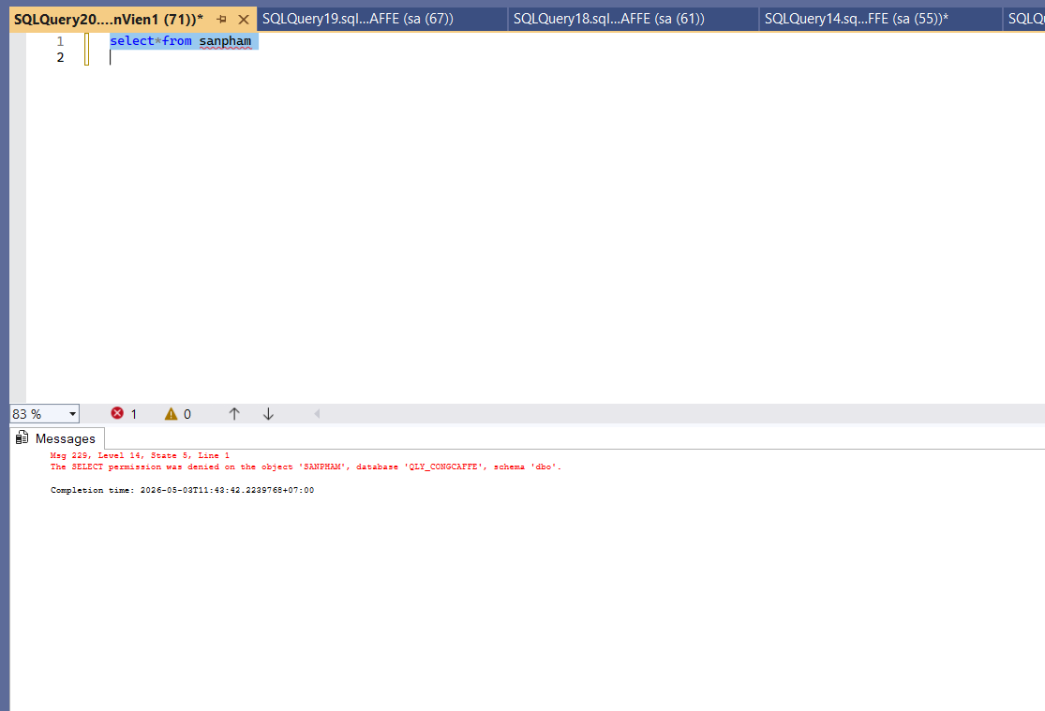
Dùng thủ tục TimKiemSanPham có thể xem toàn bộ bảng an toàn
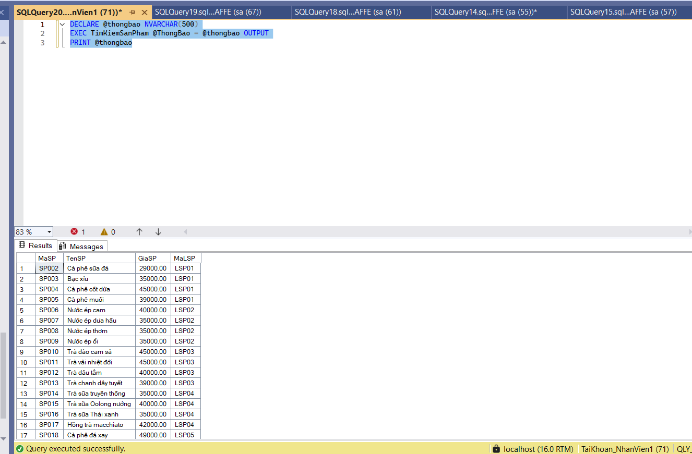
Với tài khoản Quản lý(store_manager):
Không thể truy cập trực tiếp vào bảng Sản phẩm
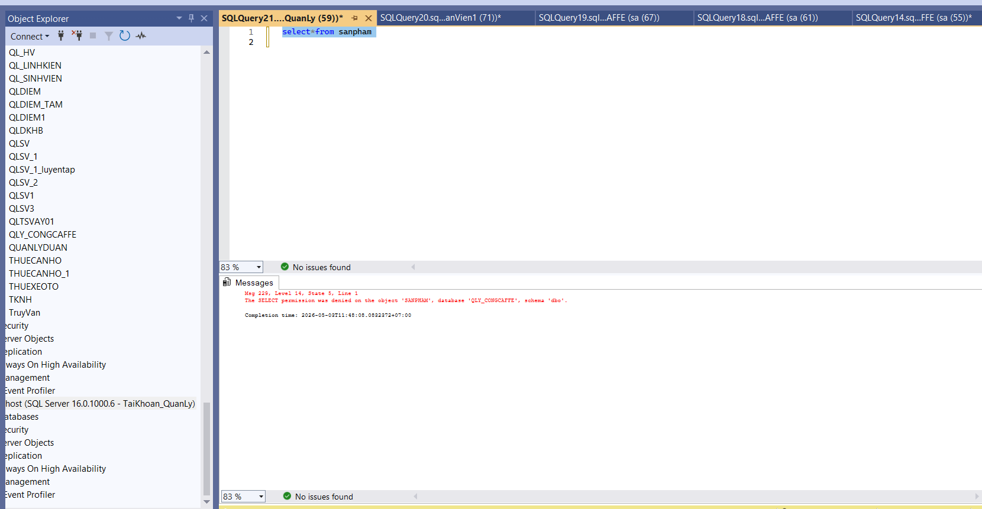
Dùng thủ tục TimKiemSanPham có thể xem toàn bộ bảng an toàn, tránh việc tài khoản quản trị bị lợi dụng để chèn SQL Injection từ giao diện ứng dụng.
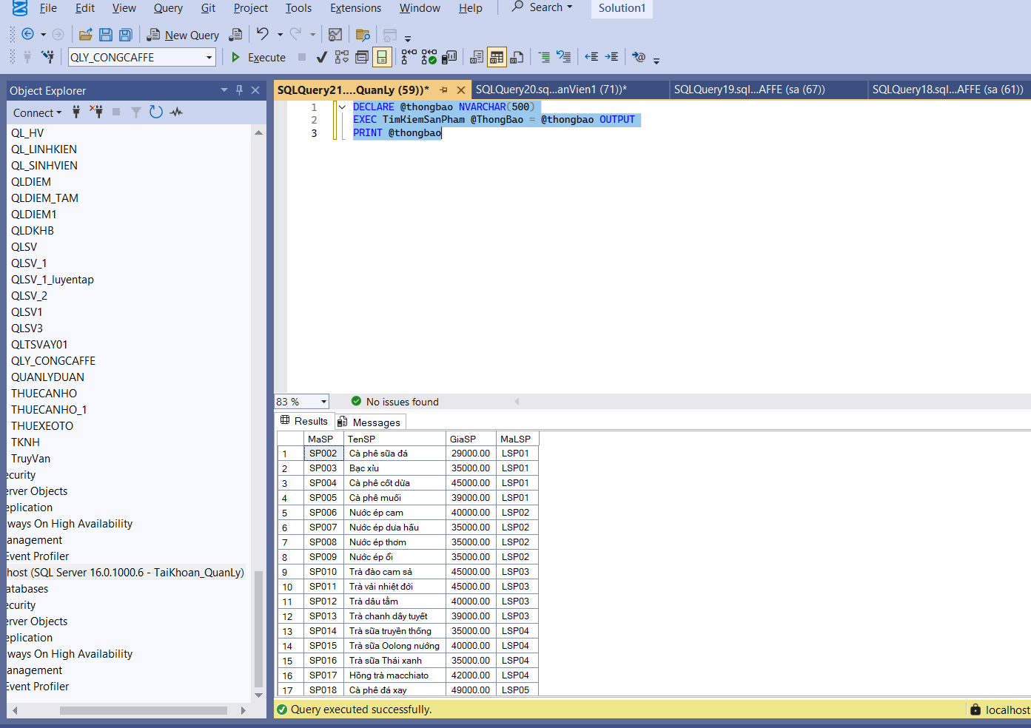

R4: THIẾT LẬP TÍNH SẴN SÀNG CỦA CƠ SỞ DỮ LIỆU

4.1. Phân chia công việc
Tên thành viên | Công việc | Mức độ quan trọng | Độ lớn | Điểm | Đóng góp
 |  | (1 - 5) | (1 - 5) |  | (%)
Đặng Nguyễn Quốc Bảo | Lưu trữ dữ liệu lớn | 5 | 5 | 25 | 16.7%
Mai Thùy Trang | Làm word | 5 | 5 | 25 | 16.7%
Hoàng Lê Khánh Vân | Back up dữ liệu tự động (phân tích) | 5 | 5 | 25 | 16.7%
Lê Đình Phương | High Availability (thực thi) | 5 | 5 | 25 | 16.7%
Lê Văn Trường | High Availability (phân tích) | 5 | 5 | 25 | 16.7%
Trương Ngọc Nam | Back up dữ liệu tự động (thực thi) | 5 | 5 | 25 | 16.7%

4.2. Đề xuất và thực hiện cơ chế backup dữ liệu tự động cho cơ sở dữ liệu

4.2.1. Mục tiêu của việc Backup dữ liệu
Trong môi trường kinh doanh hiện đại, việc bảo vệ và duy trì dữ liệu là yếu tố quan trọng nhằm đảm bảo sự liên tục trong hoạt động của hệ thống quản lý Cộng Cà Phê. Đặc biệt, đối với hệ thống quản lý bán hàng và nhập hàng, dữ liệu đóng vai trò cốt lõi trong vận hành. Mục tiêu chính của việc sao lưu dữ liệu (backup) bao gồm:
- Đảm bảo an toàn dữ liệu: Dữ liệu cần được bảo vệ trước các sự cố ngoài ý muốn như mất điện, lỗi phần cứng, lỗi phần mềm hoặc tấn công từ mã độc (ransomware). Việc sao lưu giúp hạn chế tối đa nguy cơ mất mát các dữ liệu quan trọng như hóa đơn, phiếu nhập và tồn kho.
- Khôi phục dữ liệu nhanh chóng: Trong trường hợp xảy ra sự cố, hệ thống có thể nhanh chóng khôi phục dữ liệu gần nhất, đảm bảo hoạt động bán hàng và nhập hàng không bị gián đoạn, từ đó duy trì hoạt động kinh doanh ổn định.
- Đáp ứng nhu cầu lưu trữ theo thời gian: Việc backup định kỳ giúp lưu trữ dữ liệu theo ngày, tuần hoặc tháng, hỗ trợ cho việc kiểm tra, đối soát doanh thu và quản lý lịch sử giao dịch.

4.2.2. Phân tích nhu cầu Backup cho hệ thống Cộng cà phê
Hệ thống quản lý của Cộng Cà Phê có lượng dữ liệu ở mức trung bình nhưng mang tính chất quan trọng và cần được bảo vệ thường xuyên để đảm bảo hoạt động liên tục và hiệu quả. Các yếu tố xác định nhu cầu backup bao gồm:
Dữ liệu quan trọng: Bao gồm các thông tin về sản phẩm (menu), hóa đơn bán hàng, phiếu nhập hàng, khách hàng và tồn kho. Đây là các dữ liệu cốt lõi ảnh hưởng trực tiếp đến hoạt động kinh doanh trong việc việc điều hành cửa hàng, cũng như khả năng phục vụ khách hàng trong trường hợp cần khôi phục.
Tần suất cập nhật dữ liệu: Dữ liệu được cập nhật liên tục mỗi ngày thông qua các hoạt động bán hàng và nhập hàng. Do đó, việc sao lưu cần được thực hiện hàng ngày để đảm bảo không mất các giao dịch quan trọng.
Lượng dữ liệu: Dữ liệu không quá lớn, chủ yếu là dữ liệu nghiệp vụ nên việc sao lưu (backup) có thể thực hiện nhanh chóng, không tiêu tốn nhiều tài nguyên hệ thống.
Yêu cầu khôi phục: Trong trường hợp xảy ra sự cố, hệ thống cần khôi phục lại dữ liệu gần nhất (trong ngày) để đảm bảo hoạt động không bị gián đoạn, đặc biệt là các giao dịch bán hàng và cập nhật tồn kho.

4.2.3. Đề xuất giải pháp Backup
Để đáp ứng nhu cầu sao lưu dữ liệu, nhóm đề xuất sử dụng SQL Server Agent Job để thiết lập cơ chế backup tự động hàng ngày cho cơ sở dữ liệu của hệ thống Cộng Cà Phê. Việc lựa chọn SQL Server Agent thay vì Maintenance Plan dựa trên các lý do sau:
- Tính linh hoạt và tùy biến cao:
  - SQL Server Agent Job cho phép xây dựng các script sao lưu tùy chỉnh (T-SQL), phù hợp với yêu cầu của hệ thống bán hàng – nhập hàng.
  - Có thể tích hợp thêm các bước như kiểm tra dữ liệu, dọn dẹp hoặc gửi thông báo sau khi backup.
  - Trong khi đó, Maintenance Plan bị giới hạn trong các tác vụ có sẵn và khó tùy chỉnh sâu.
- Kiểm soát chi tiết và dễ mở rộng:
  - SQL Server Agent Job cho phép chia nhỏ công việc thành nhiều bước (backup, kiểm tra, thông báo lỗi).
  - Dễ dàng mở rộng khi hệ thống phát triển (ví dụ: nhiều chi nhánh, nhiều database).
  - Maintenance Plan không hỗ trợ tốt việc tùy chỉnh chi tiết này.
- Quản lý và theo dõi dễ dàng:
  - Có thể theo dõi trạng thái job, xem log và nhận cảnh báo khi backup thất bại trực tiếp trong SSMS.
  - Giúp quản trị viên nhanh chóng phát hiện và xử lý lỗi.
- Khả năng chạy script tùy chỉnh:
  - Hỗ trợ chạy các script nâng cao (T-SQL, PowerShell), phục vụ các yêu cầu như tối ưu backup, nén dữ liệu hoặc gửi email báo cáo.
  - Maintenance Plan hạn chế khả năng này.
- Khả năng mở rộng hệ thống:
  - Khi Cộng Cà Phê mở rộng quy mô (nhiều chi nhánh), SQL Server Agent Job vẫn đáp ứng tốt nhu cầu backup phức tạp mà không cần thay đổi lớn trong hệ thống.

4.2.3.1. Kịch bản Backup dữ liệu động
LOẠI SAO LƯU | TẦN SUẤT | THỜI GIAN THỰC HIỆN | MỤC ĐÍCH | LÝ DO
Full Backup | Hằng ngày | 23h | Sao lưu toàn bộ cơ sở dữ liệu của hệ thống quản lý bán hàng và nhập hàng, bao gồm các bảng như SANPHAM, HOADON, PHIEUNHAP, TONKHO… nhằm đảm bảo có thể khôi phục toàn bộ hệ thống khi xảy ra sự cố nghiêm trọng như lỗi phần cứng hoặc mất dữ liệu. | Thực hiện vào cuối ngày khi hoạt động kinh doanh đã kết thúc, lượng giao dịch thấp, giúp giảm tải hệ thống. Đồng thời đảm bảo toàn bộ dữ liệu trong ngày (doanh thu, nhập hàng, tồn kho) được lưu trữ đầy đủ.
Differential Backup | Mỗi 3 giờ | 3 giờ/lần (ví dụ: 9h, 12h, 15h, 18h, 21h) | Sao lưu các dữ liệu đã thay đổi kể từ lần Full Backup gần nhất, tập trung vào các thay đổi trong hóa đơn bán hàng, phiếu nhập và tồn kho. | Do hệ thống có nhiều giao dịch trong ngày, việc backup mỗi 3 giờ giúp giảm thiểu nguy cơ mất dữ liệu giữa các lần Full Backup mà không gây quá tải tài nguyên hệ thống.
Transaction log Backup | Mỗi 30 phút | 30 phút/lần | Sao lưu các giao dịch phát sinh (INSERT, UPDATE, DELETE) trong hệ thống, đảm bảo có thể khôi phục dữ liệu đến từng thời điểm cụ thể. | Hoạt động bán hàng và nhập hàng diễn ra liên tục, việc backup log mỗi 30 phút giúp hạn chế tối đa mất dữ liệu khi xảy ra sự cố, đảm bảo khả năng khôi phục chính xác từng giao dịch.

4.2.3.2. Lý do lựa chọn

Nhóm lựa chọn cơ chế sao lưu kết hợp giữa Full Backup, Differential Backup và Transaction Log Backup cho hệ thống quản lý bán hàng và nhập hàng của Cộng Cà Phê, nhằm đảm bảo cân bằng giữa mức độ an toàn dữ liệu, hiệu suất hệ thống và khả năng phục hồi khi xảy ra sự cố. Cụ thể, các lý do như sau:
- Bảo vệ dữ liệu một cách toàn diện: Mỗi loại backup đóng vai trò riêng trong việc bảo vệ dữ liệu. Full Backup đảm bảo lưu trữ toàn bộ cơ sở dữ liệu tại một thời điểm xác định, đóng vai trò là nền tảng cho quá trình khôi phục. Differential Backup giúp lưu lại các thay đổi phát sinh kể từ lần Full Backup gần nhất, trong khi Transaction Log Backup ghi nhận chi tiết từng giao dịch như bán hàng, nhập hàng, cập nhật tồn kho. Sự kết hợp này tạo thành một cơ chế bảo vệ nhiều lớp, giúp dữ liệu luôn được bảo toàn từ tổng thể đến chi tiết.
- Giảm thiểu tối đa rủi ro mất mát dữ liệu: Trong hệ thống Cộng Cà Phê, các giao dịch bán hàng và nhập hàng diễn ra liên tục trong ngày. Nếu chỉ sử dụng Full Backup, dữ liệu phát sinh sau thời điểm backup có thể bị mất khi xảy ra sự cố. Việc bổ sung Differential Backup và Transaction Log Backup giúp giảm thiểu khoảng thời gian mất dữ liệu xuống mức thấp nhất (chỉ trong vòng vài phút), đảm bảo tính chính xác và đầy đủ của thông tin kinh doanh.
- Tối ưu hóa hiệu suất và tài nguyên hệ thống: Full Backup thường tiêu tốn nhiều tài nguyên nên được thực hiện vào thời điểm ít giao dịch (cuối ngày). Trong khi đó, Differential Backup và Transaction Log Backup chỉ sao lưu phần dữ liệu thay đổi, nên nhẹ hơn và có thể thực hiện nhiều lần trong ngày mà không gây ảnh hưởng đáng kể đến hiệu suất hệ thống. Điều này đặc biệt phù hợp với môi trường kinh doanh cần xử lý giao dịch liên tục như quán cà phê.
- Đảm bảo khả năng phục hồi nhanh và linh hoạt: Khi xảy ra sự cố, hệ thống có thể được khôi phục theo từng bước: bắt đầu từ Full Backup, sau đó áp dụng Differential Backup và cuối cùng là Transaction Log Backup để phục hồi đến thời điểm gần nhất trước khi xảy ra lỗi. Cách tiếp cận này giúp rút ngắn thời gian gián đoạn hoạt động, đồng thời đảm bảo dữ liệu được phục hồi chính xác đến từng giao dịch.
- Phù hợp với đặc thù nghiệp vụ bán hàng – nhập hàng: Hệ thống của Cộng Cà Phê có đặc điểm là phát sinh nhiều giao dịch nhỏ nhưng liên tục (hóa đơn bán hàng, nhập nguyên liệu, cập nhật tồn kho). Vì vậy, việc sử dụng Transaction Log Backup là cần thiết để đảm bảo ghi nhận đầy đủ các thay đổi này, tránh thất thoát dữ liệu quan trọng trong quá trình vận hành.

4.2.4. Thực hiện Backup tự động (Job Agent)
Bước 1: Chọn SQL Server Agent → Chọn Jobs → Chọn New Job
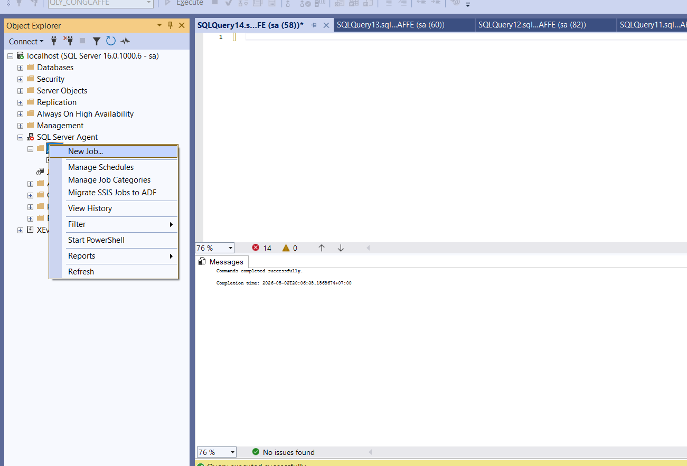
Bước 2: New Job → Chọn Steps → Chọn New → New Job Step
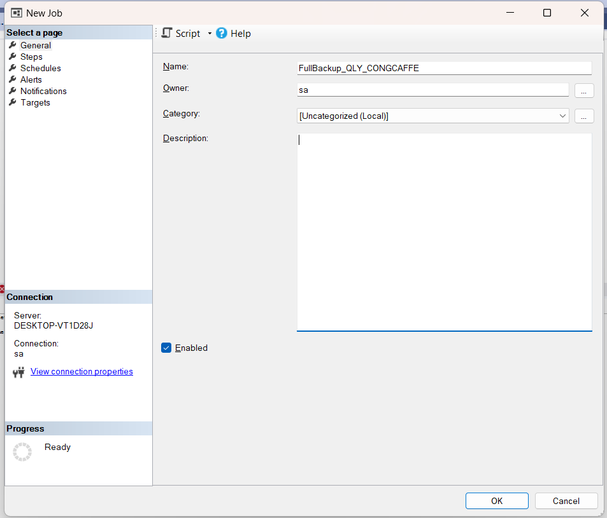
Bước 3: New Job Step → Đặt Step name: FullBackup → Chọn database QLY_CONGCAFFE → Nhập Command → OK → OK
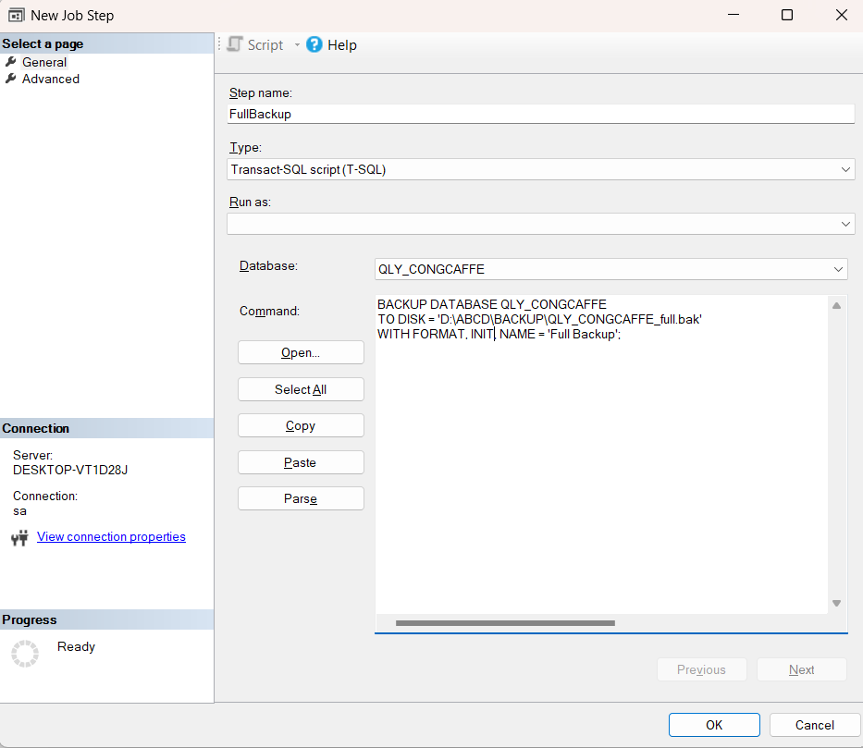
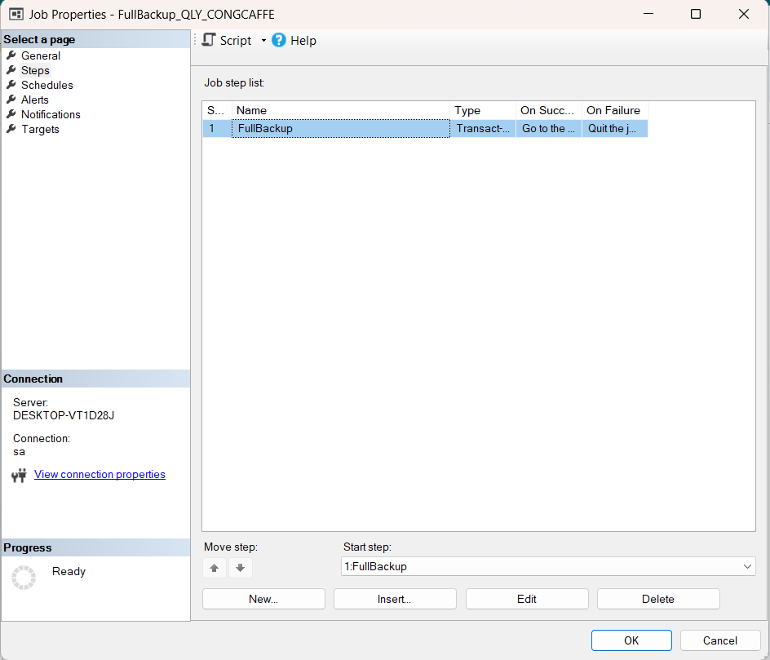
Bước 4: New Job → Chọn Schedules → Name → Occurs: Daily (mỗi ngày) → Occurs once at: 11:00:00 CH (Vào 23 giờ mỗi ngày) → OK → OK
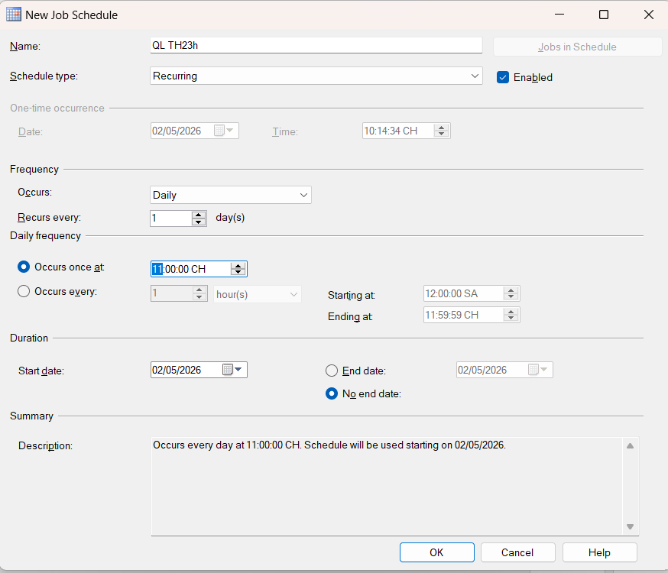
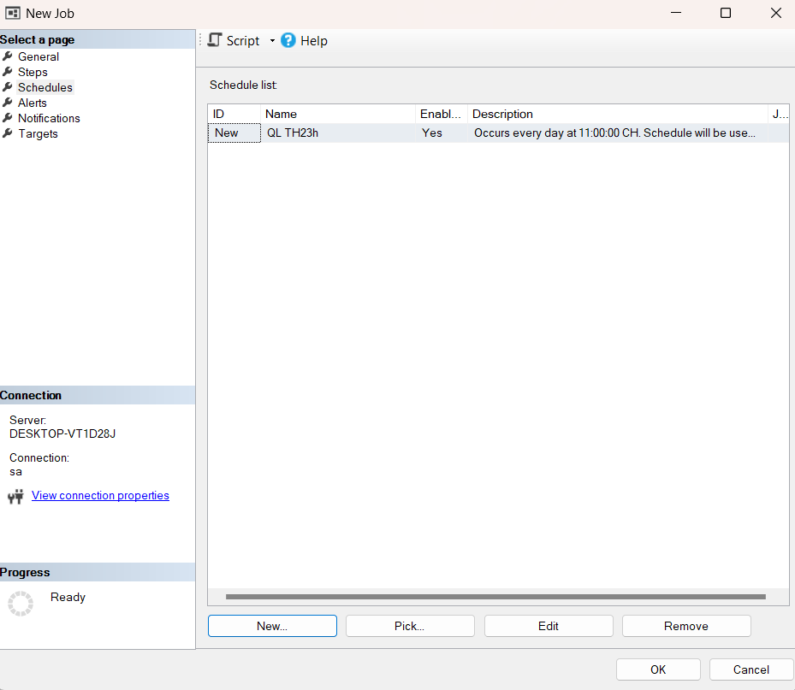

4.2.4.2 Differential Backup
Bước 1: Chọn SQL Server Agent → Chọn Jobs → Chọn New Job
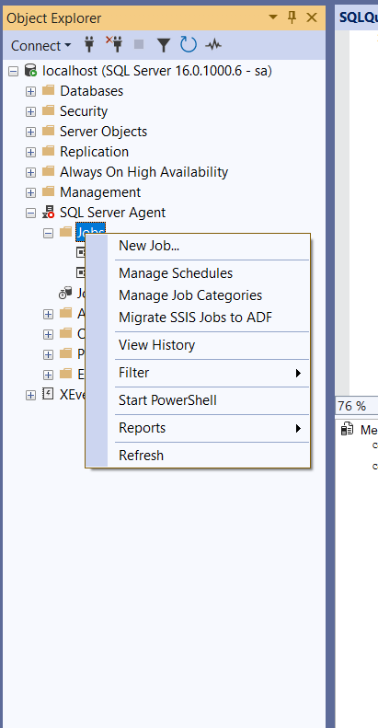
Bước 2: New Job → Chọn Steps → Chọn New → New Job Step
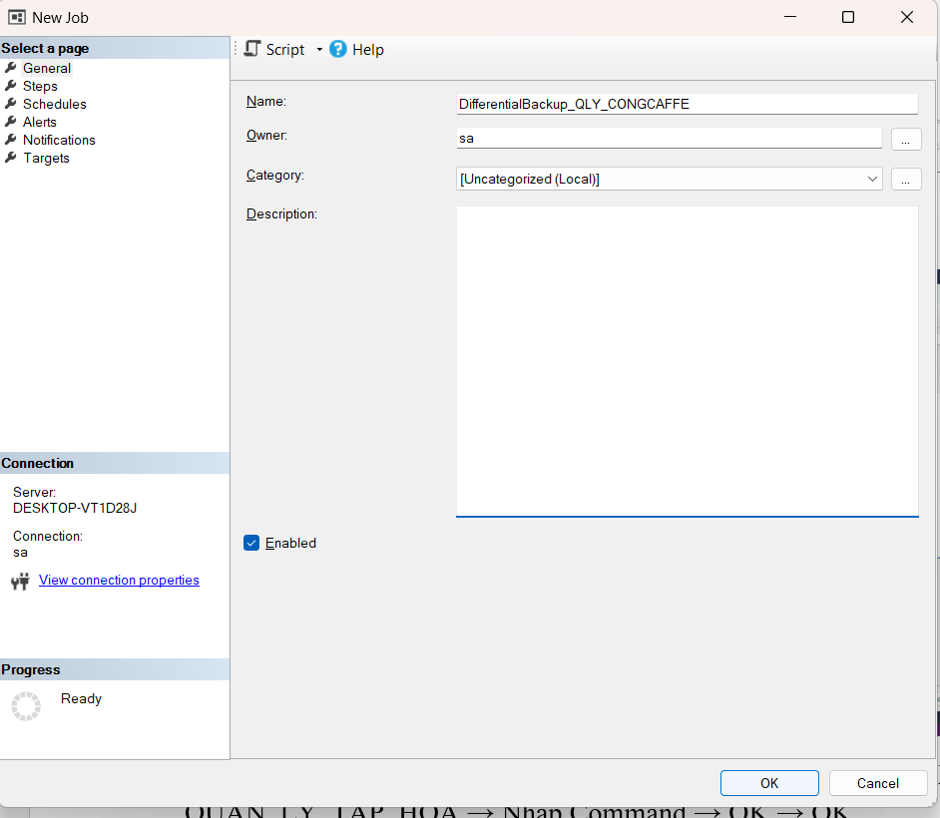
Bước 3: New Job Step → Đặt Step name: DifferentialBackup → Chọn database QLY_CONGCAFFE→ Nhập Command → OK → OK
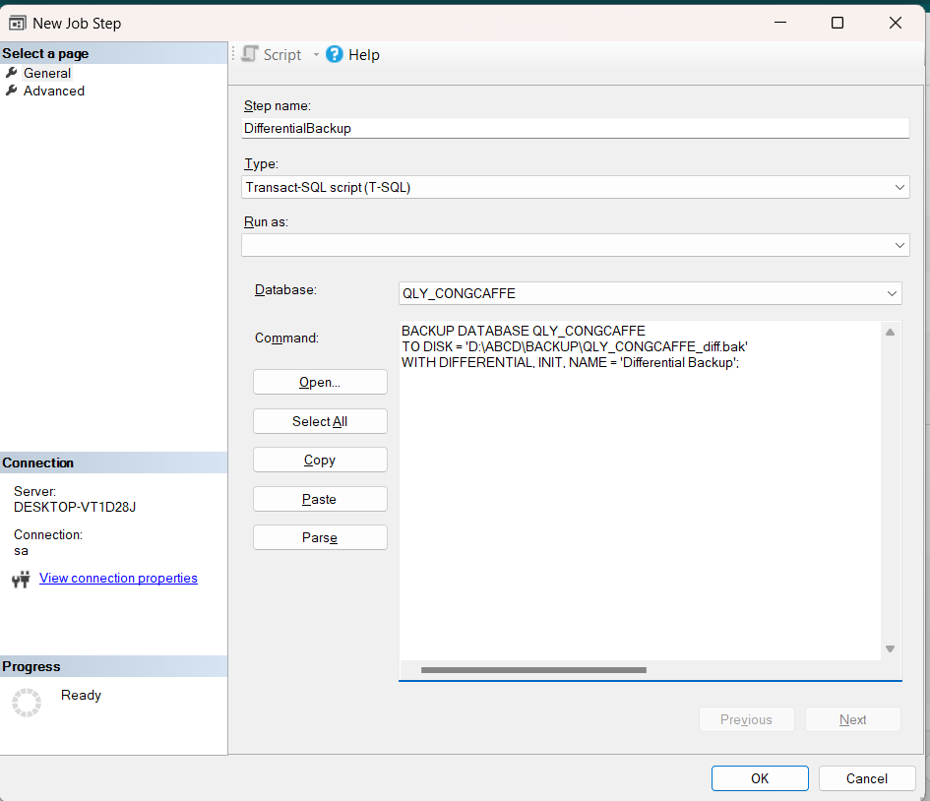
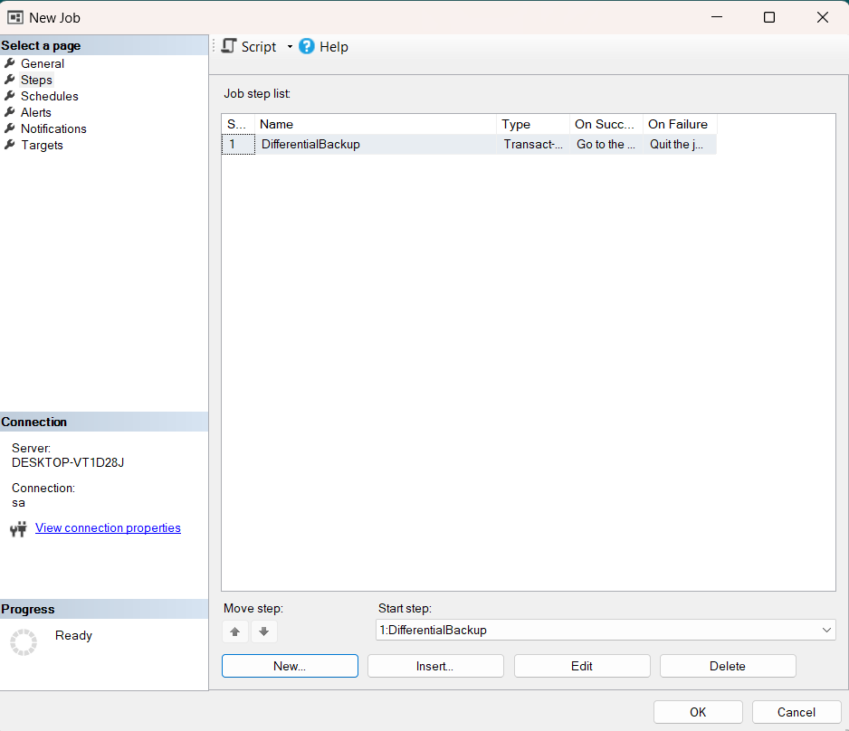
Bước 4: New Job → Chọn Schedules → Name → Occurs: Daily (mỗi ngày) → Occurs every: 3 hours (Mỗi 3 giờ/ 1 lần Differential Backup) → Starting at: 8:00:00 SA - Ending at: 11:00:00 CH → OK → OK
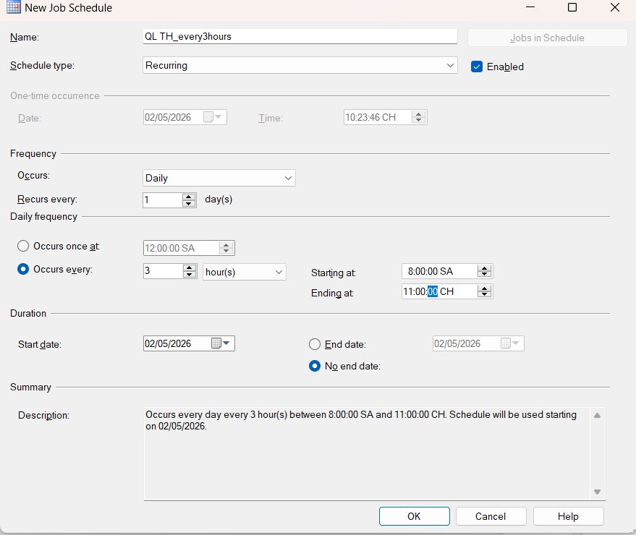
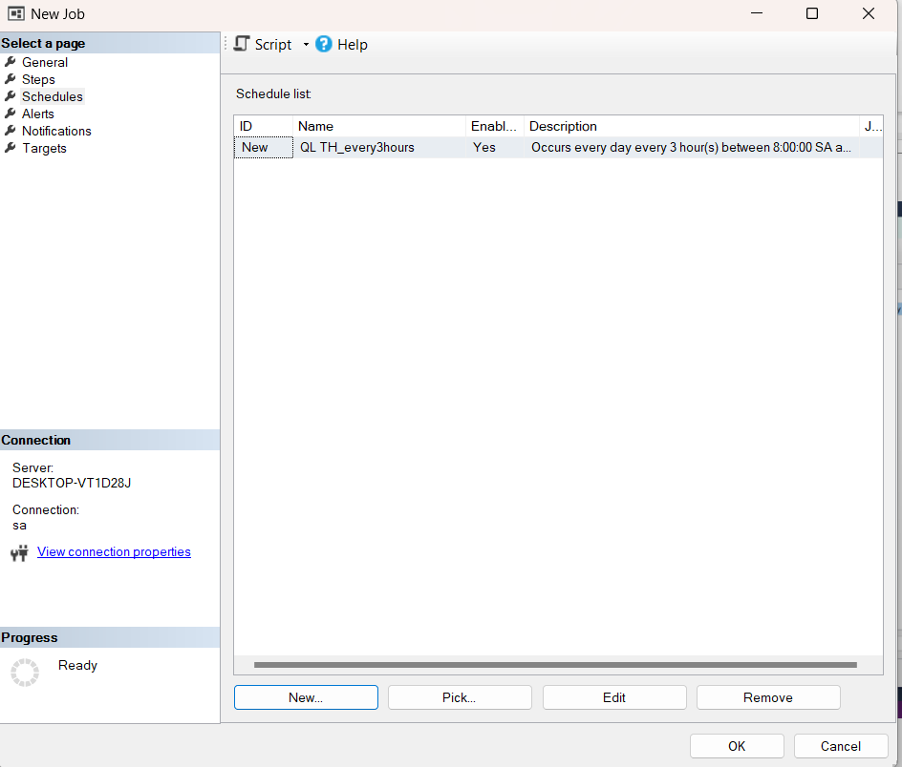

4.2.4.3. Transaction log Backup
Bước 1: Chọn SQL Server Agent → Chọn Jobs → Chọn New Job

Bước 2: New Job → Chọn Steps → Chọn New → New Job Step
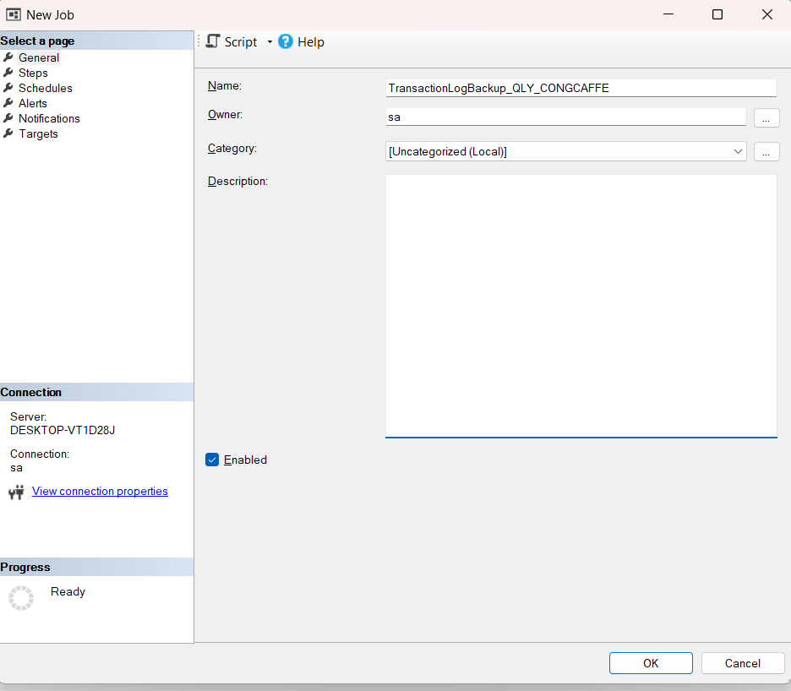
Bước 3: New Job Step → Đặt Step name: TransactionLogBackup → Chọn database QLY_CONGCAFFE → Nhập Command → OK → OK
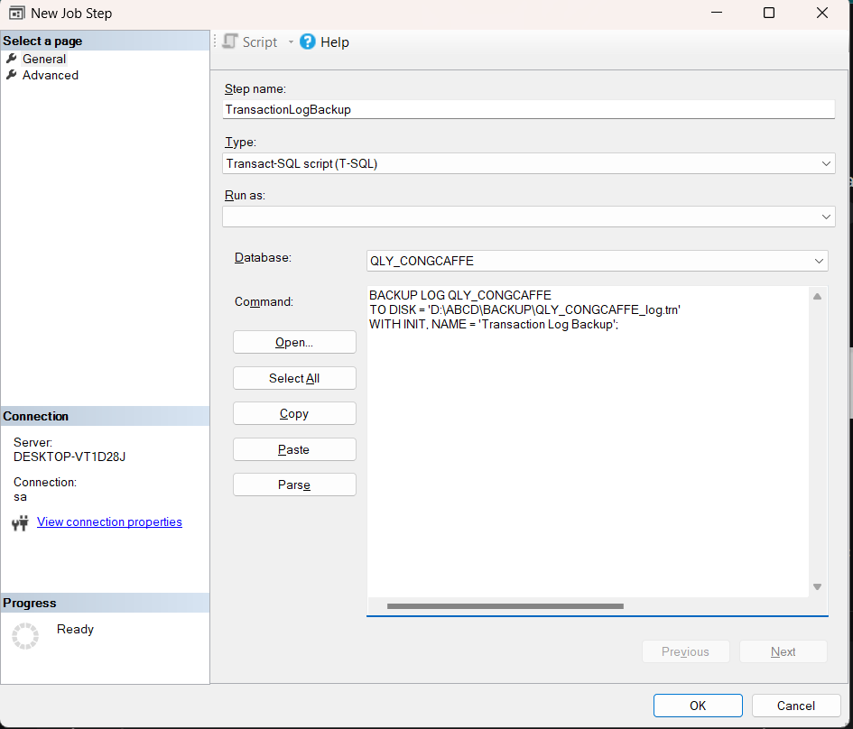
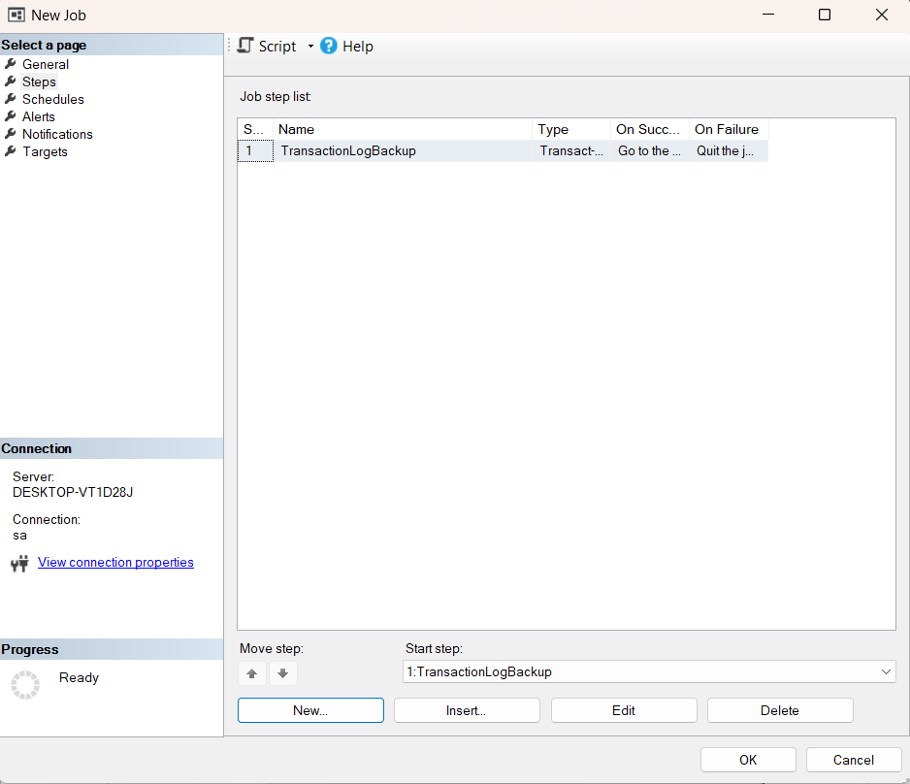
Bước 4: New Job → Chọn Schedules → Name → Occurs: Daily (mỗi ngày) → Occurs every: 30 minutes (Mỗi 30 phút/ 1 lần Transaction Log Backup) → Starting at: 12:00:00 SA - Ending at: 11:59:59 CH → OK → OK
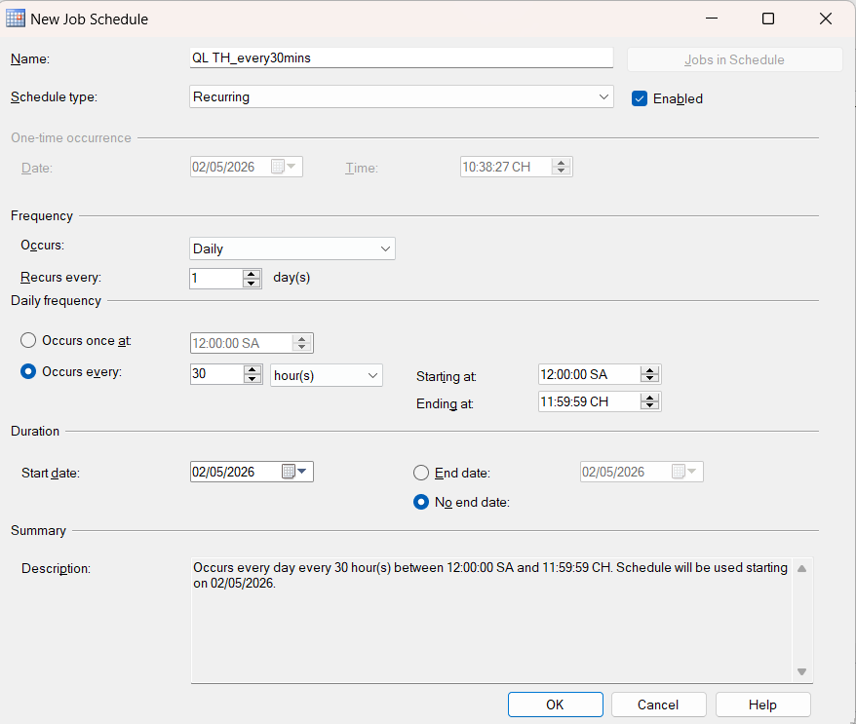
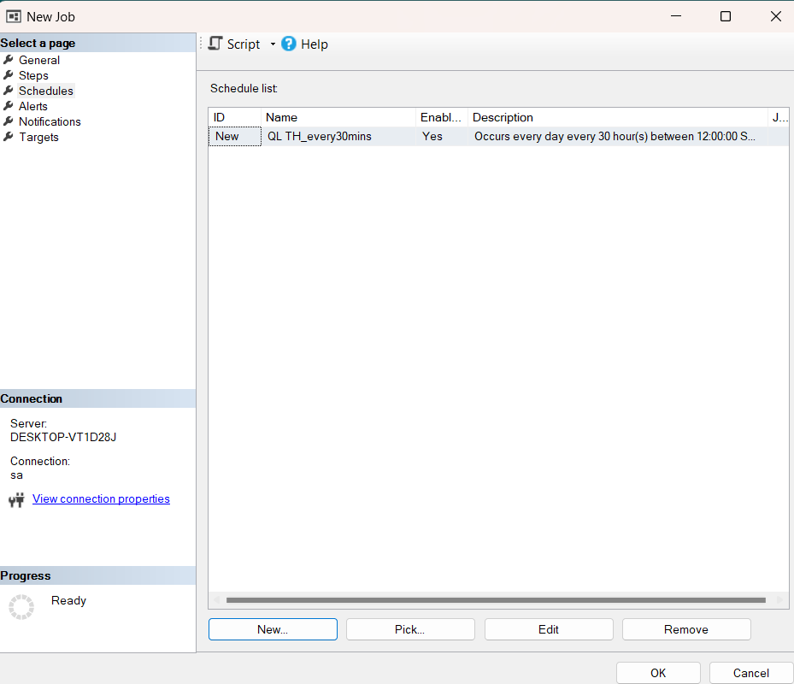

4.3. Đề xuất và thực thi giải pháp đảm bảo cơ sở dữ liệu hoạt động 24/7

4.3.1. Mục tiêu HA (High Availability) đảm bảo hoạt động 24/7 cho quán Cộng Cà Phê
- Đảm bảo hệ thống hoạt động liên tục: Giảm thiểu thời gian gián đoạn của hệ thống POS tại quầy xuống gần bằng 0, đảm bảo quy trình order và thanh toán không bị đứt gãy.
- Duy trì tính sẵn sàng của dữ liệu: Hỗ trợ các giao dịch gọi món, tính tiền và quản lý hóa đơn mọi lúc, đặc biệt trong các khung giờ cao điểm.
- Bảo vệ toàn vẹn dữ liệu: Đảm bảo dữ liệu được đồng bộ theo thời gian thực và đáng tin cậy. Dữ liệu hệ thống phải luôn nguyên vẹn để làm cơ sở đối chiếu với sổ kiểm kê thủ công của nhân viên vào cuối ca.
- Tối ưu hóa chi phí đầu tư: Triển khai giải pháp dự phòng phù hợp với ngân sách của một quán cà phê quy mô vừa, tận dụng tối đa các tính năng có sẵn của hệ quản trị CSDL thay vì đầu tư hạ tầng đắt đỏ.

4.3.2. Phân tích nhu cầu HA cho mô hình Cộng Cà phê

4.3.2.1. Đặc điểm hoạt động của cửa hàng
- Quy mô và thiết bị: Cửa hàng vận hành với 1 máy chủ vật lý trung tâm và 2 máy tính bảng (tablet) order tại quầy, phục vụ trung bình khoảng 200 khách và 120 giao dịch/ngày.
- Tính liên tục tại quầy: Nhân viên thu ngân cần truy xuất hệ thống liên tục để xem giá sản phẩm, tạo hóa đơn và thanh toán. Quá trình này đòi hỏi tính phản hồi tức thời, hệ thống POS không được phép có độ trễ lớn.
- Đặc thù quản lý kho: Hiện tại, khâu pha chế không yêu cầu truy xuất công thức trên máy, và việc kiểm kê số lượng nguyên vật liệu (NVL) thực tế đang được nhân viên thực hiện thủ công bằng cách ghi sổ. Do đó, dữ liệu Hóa đơn bán hàng trên hệ thống càng trở nên quan trọng vì đây là nguồn số liệu điện tử duy nhất để Quản lý đối chiếu chéo với sổ kho, chống thất thoát.
- Ngân sách hạn chế: Không đủ khả năng hoặc không cần thiết phải đầu tư vào các giải pháp HA quá phức tạp ở cấp độ doanh nghiệp như Always On Availability Groups.

4.3.2.2. Rủi ro nếu không có HA
- Nếu máy chủ CSDL duy nhất gặp sự cố (hỏng phần cứng, rớt mạng, lỗi hệ điều hành), toàn bộ hệ thống order qua 2 máy tính bảng sẽ bị tê liệt. Việc phải ghi chép hóa đơn thủ công sẽ dẫn đến phục vụ chậm trễ, thất thoát doanh thu và ảnh hưởng xấu đến trải nghiệm khách hàng.
- Mất mát dữ liệu hóa đơn điện tử sẽ làm mất đi cơ sở đối chiếu với sổ tay kiểm kê kho, khiến việc chốt ca và quản lý tài chính bị sai lệch nghiêm trọng.

4.3.3. Đề xuất giải pháp: Transactional Replication
Transactional Replication là giải pháp được nhóm đề xuất để đảm bảo HA cho hệ thống quán Cộng Cà Phê. Đây là một tính năng của SQL Server, cho phép sao chép và đồng bộ dữ liệu từ một máy chủ chính (Publisher) sang một hoặc nhiều máy chủ phụ (Subscriber) theo thời gian thực.
Cách hoạt động của Transactional Replication:
- Publisher: Máy chủ chính lưu trữ CSDL gốc của quán (chứa dữ liệu giao dịch, hóa đơn, thông tin khách hàng).
- Distributor: Database làm nhiệm vụ quản lý và phân phối các thay đổi dữ liệu từ Publisher sang Subscriber. Để tiết kiệm tài nguyên, Distributor được đặt chung trên máy Publisher.
- Subscriber: Máy chủ phụ nhận bản sao dữ liệu liên tục từ Publisher, ở trạng thái chờ (Standby) và sẵn sàng thay thế nếu máy chủ chính gặp sự cố (có thể tận dụng máy tính cá nhân của Quản lý làm Subscriber).
- Quy trình đồng bộ: Mọi thay đổi (INSERT, UPDATE, DELETE) trên Publisher được ghi vào transaction log. Transactional Replication sao chép các thay đổi này sang Subscriber gần như ngay lập tức.
Lý do lựa chọn Transactional Replication:
- Đáp ứng yêu cầu HA thời gian thực: Cung cấp bản sao dữ liệu với độ trễ thường chỉ dưới vài giây, đảm bảo Subscriber luôn có dữ liệu hóa đơn mới nhất. Nếu máy chủ chính sập, có thể thực hiện Manual Failover với thời gian gián đoạn tối thiểu.
- Hiệu suất cao, chịu tải tốt trong giờ cao điểm: Được thiết kế tối ưu cho các hệ thống giao dịch. Giải pháp hỗ trợ sao chép chọn lọc (chỉ đồng bộ các bảng cốt lõi), giúp giảm tải băng thông mạng.
- Hỗ trợ truy vấn phân tải (Load Balancing): Subscriber có thể được sử dụng ở chế độ Read-only. Quản lý có thể chạy các báo cáo doanh thu ca trên máy phụ mà không làm giật lag máy chủ chính đang phục vụ thu ngân.
- Phù hợp với quy mô và tối ưu chi phí: Chỉ cần hai máy tính với phần cứng cơ bản. Tính năng này có sẵn trong SQL Server Standard Edition, rẻ hơn nhiều và không yêu cầu hạ tầng mạng phức tạp như Always On.
- Dễ triển khai và quản lý: Thiết lập trực quan thông qua SQL Server Management Studio (SSMS). Tích hợp sẵn công cụ Replication Monitor giúp quản lý dễ dàng giám sát trạng thái đồng bộ.
- Tạo tiền đề mở rộng: Nếu Cộng Cà Phê mở thêm chi nhánh, hệ thống có thể dễ dàng mở rộng để đồng bộ dữ liệu từ xa về trụ sở trung tâm.

4.3.4. Thực hiện
Bước 1: Tạo server (SERVER_BACKUP) trên máy khách và tạo (SERVER_MAIN) trên máy chủ.
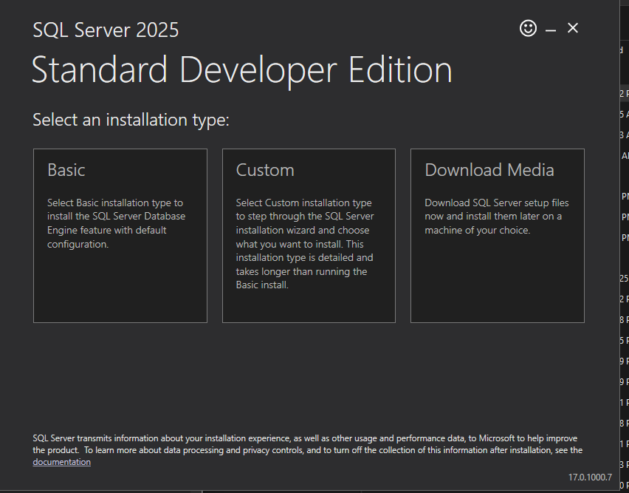
- Chọn Installation -> Chọn New SQL Server standalone installation or add features to an existing installation -> Tạo server mới
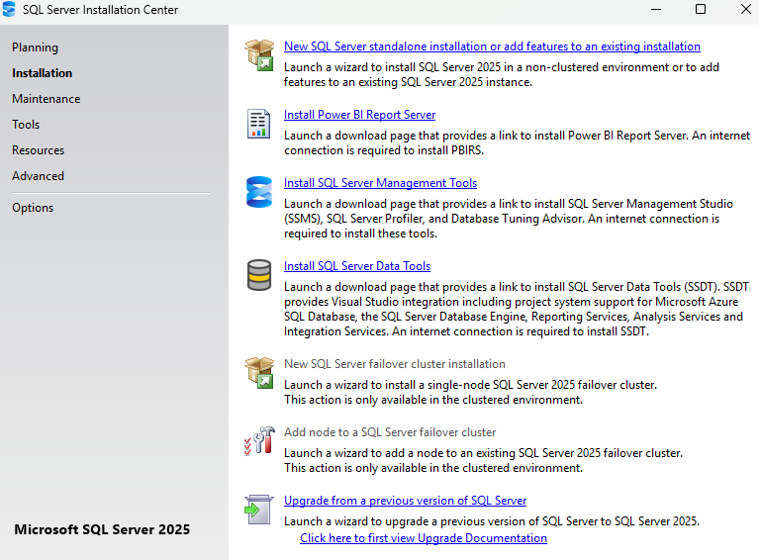
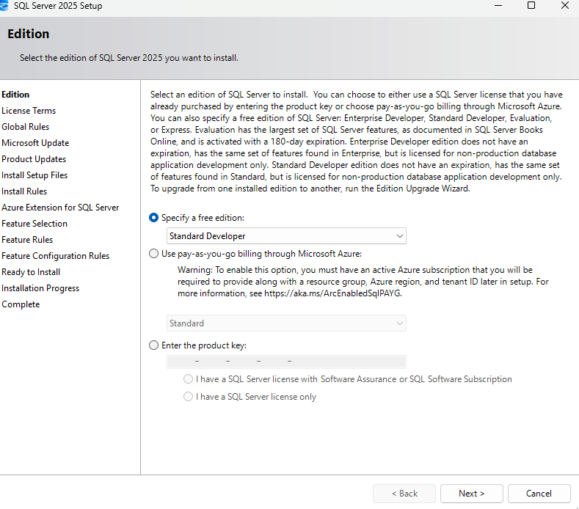
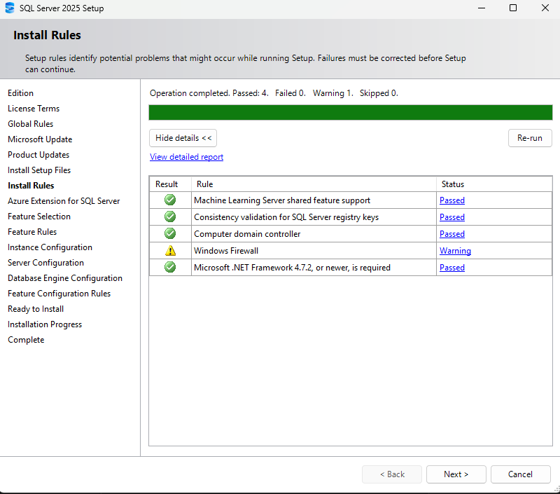
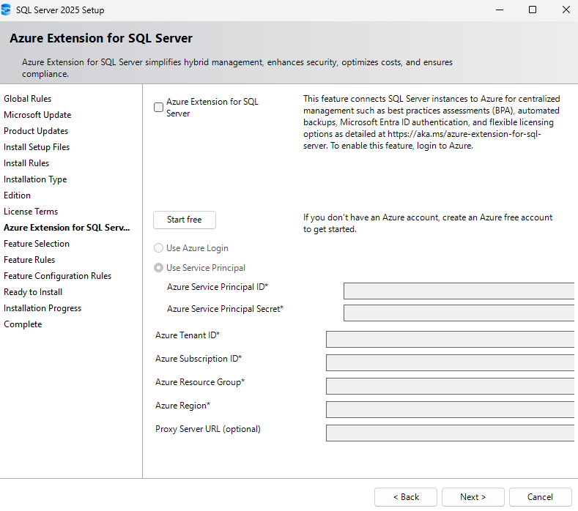
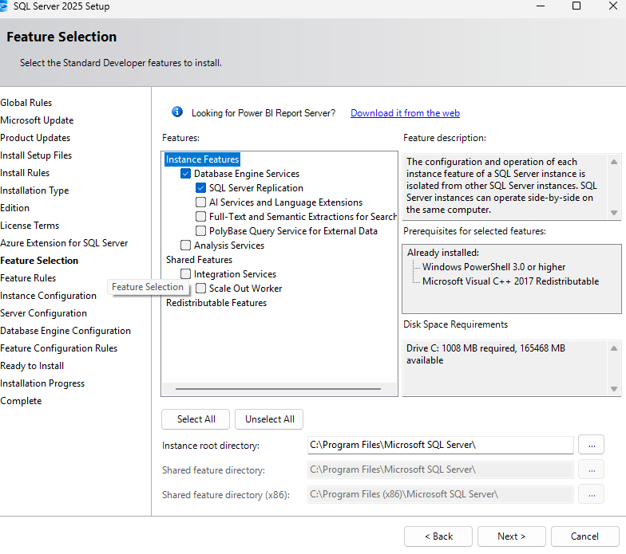
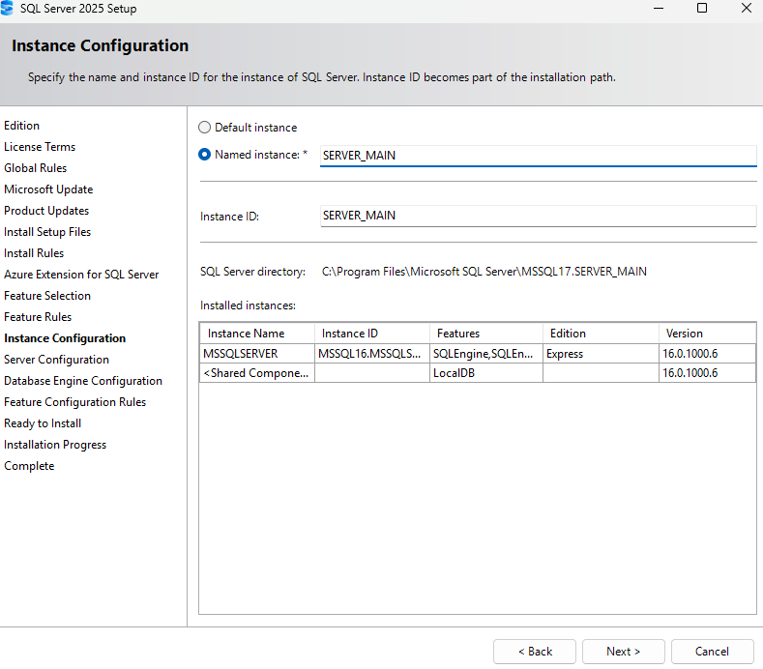
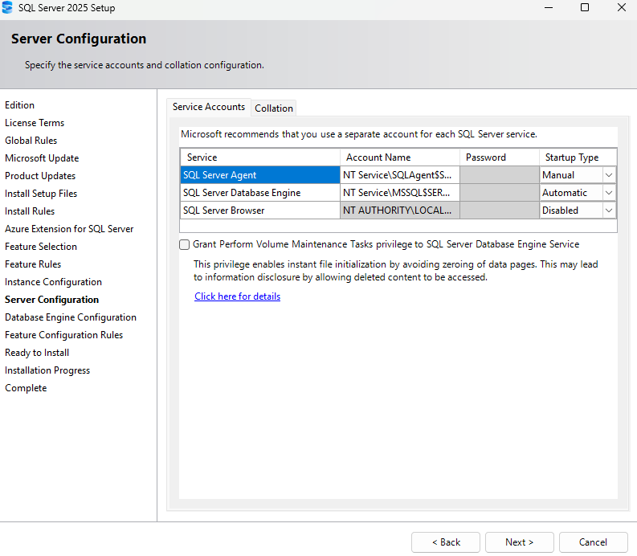
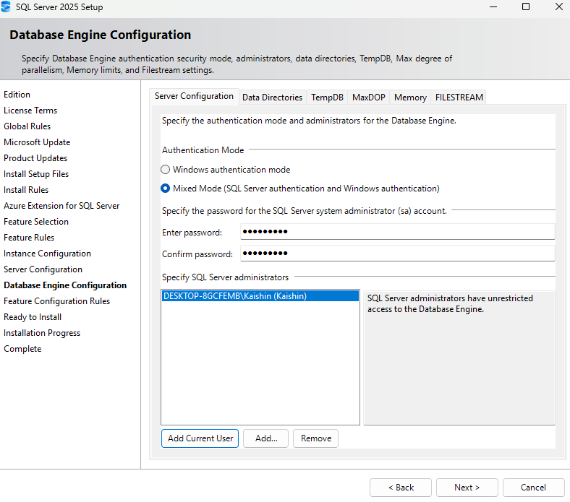
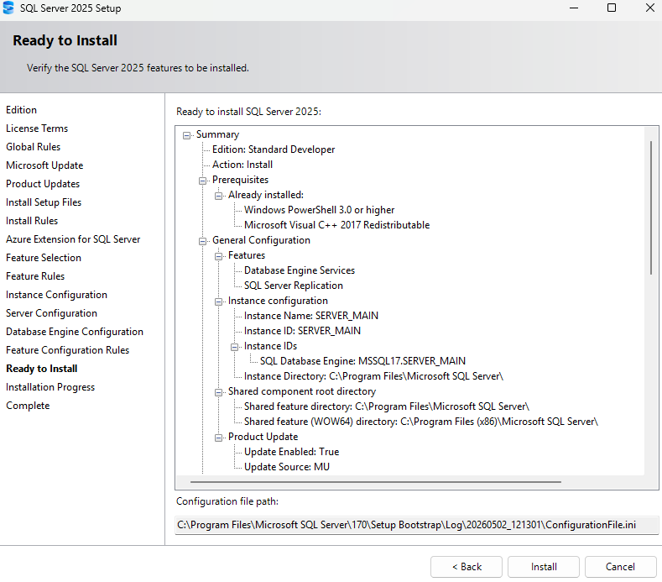
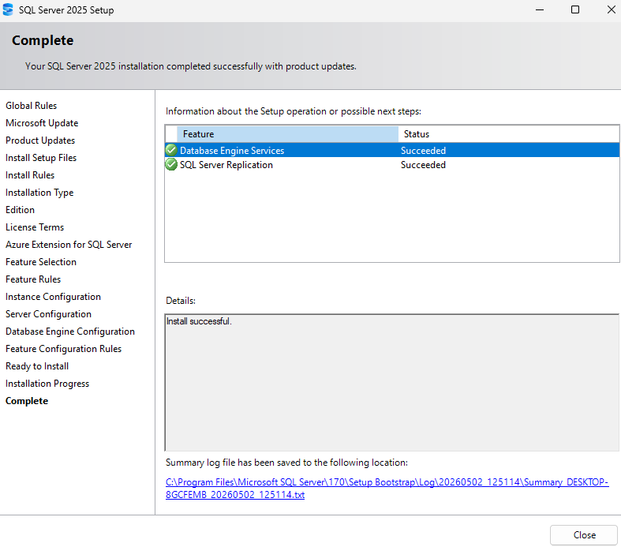
- Làm tương tự và đặt tên là SERVER_BACKUP
Bước 2: Kết nối vào SERVER_BACKUP, SERVER_MAIN và khởi động Server Agent (Thực hiện cho cả 2 máy)
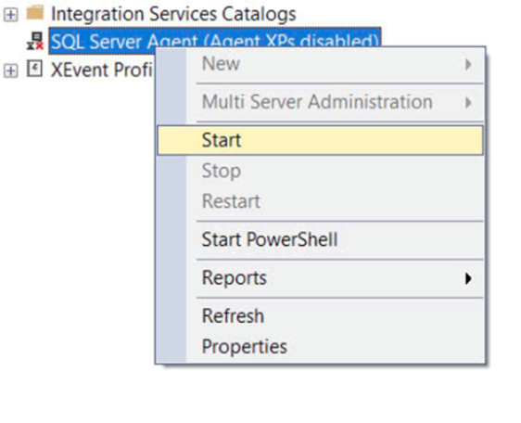
Bước 3: Kích hoạt TCP/Ip cho cả 2 server (SERVER_MAIN và SERVER_BACKUP)
- Vào SQL SERVER 2025 CONFIGURATION MANAGER -> protocols for SERVER_BACKUP -> Enable cho Named Pipes và TCP/IP -> Kích chuột phải vào TCP/IP -> Chọn Properties -> Chọn IP Adresses -> Trong mục IPAII, điền 1433 cho TCP port
- Vào SQL SERVER 2025 CONFIGURATION MANAGER -> protocols for SERVER_MAIN -> Enable cho Named Pipes và TCP/IP -> Kích chuột phải vào TCP/IP -> Chọn Properties -> Chọn IP Adresses -> Trong mục IPAII, điền 1433 cho TCP port
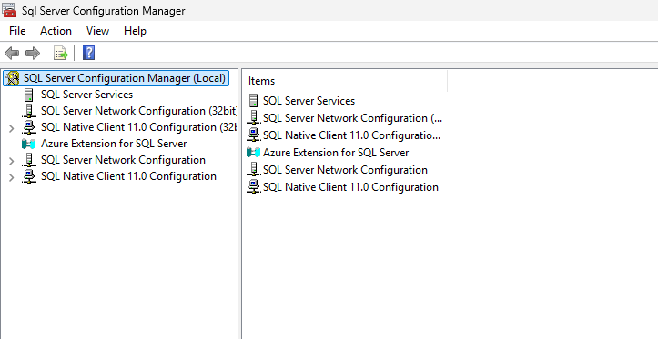
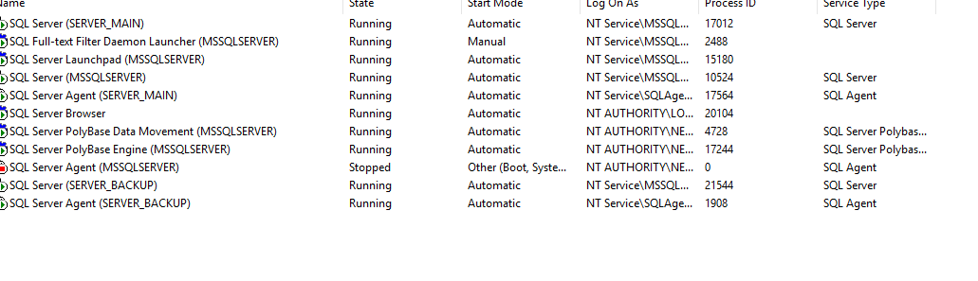
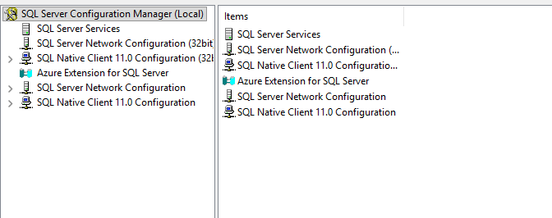
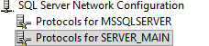
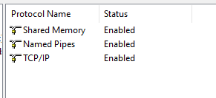
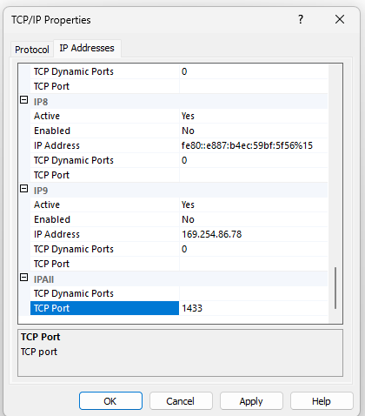
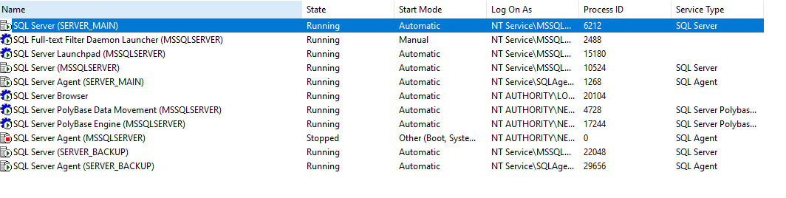
- 2 quá trình đều thực hiện tương tự.
Bước 4: Thêm database vào SERVER_MAIN trên máy chủ
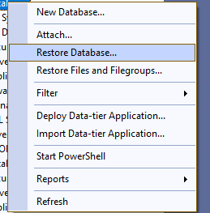
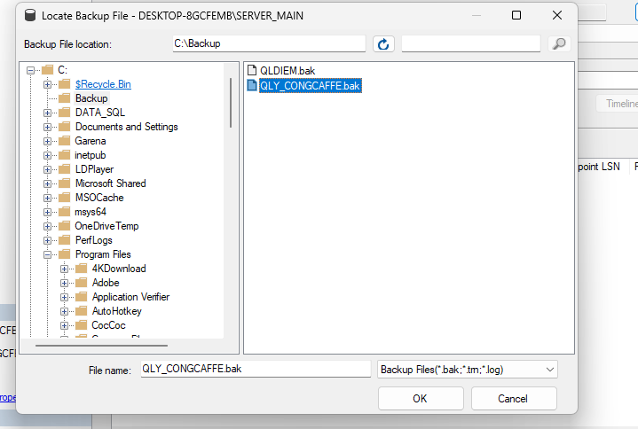
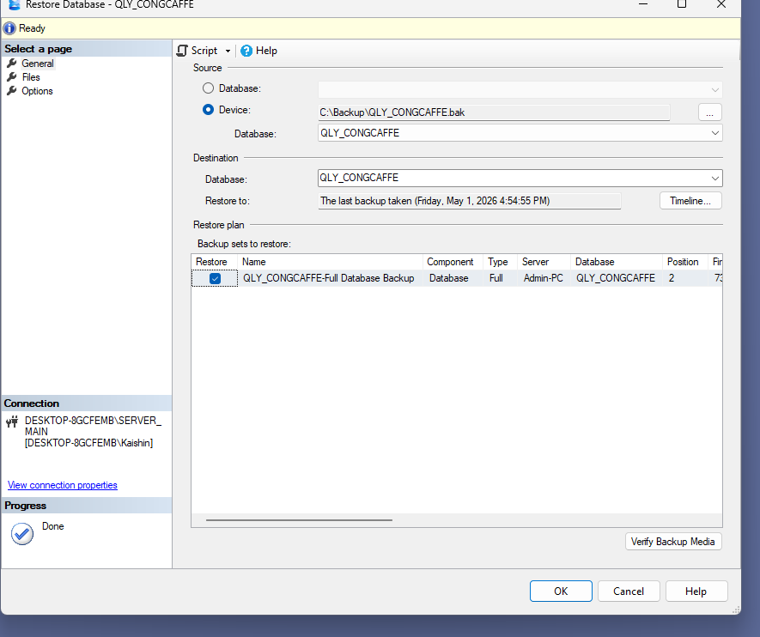

Bước 6: Tạo Distribution, publication trên SERVER_MAIN và chọn Transactional publication
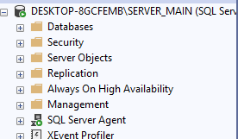
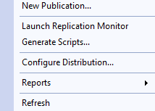
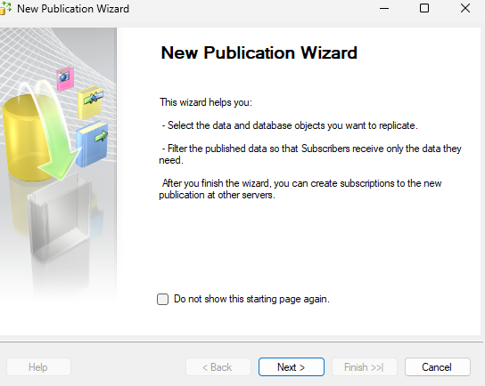
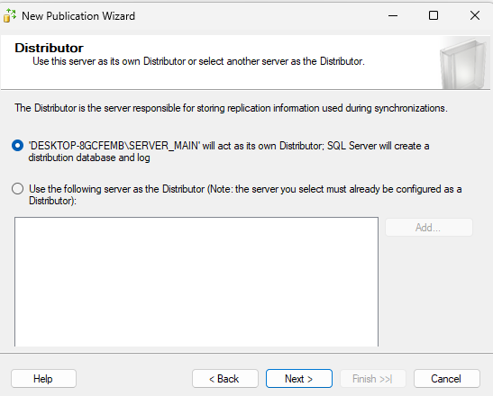
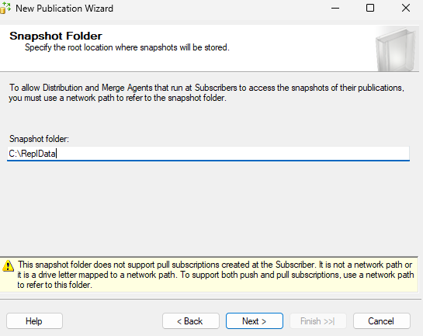
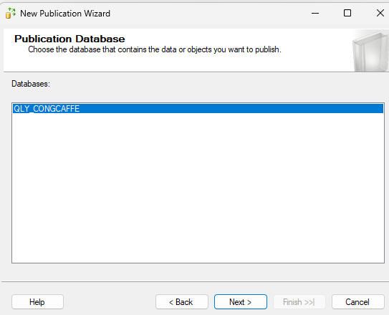
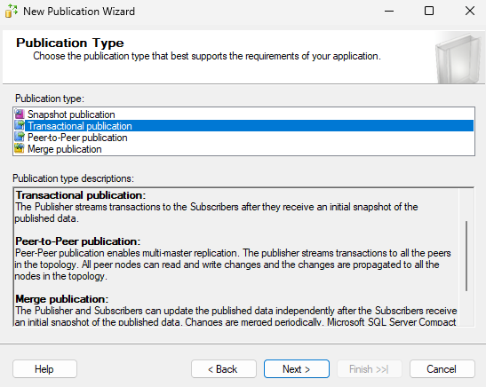
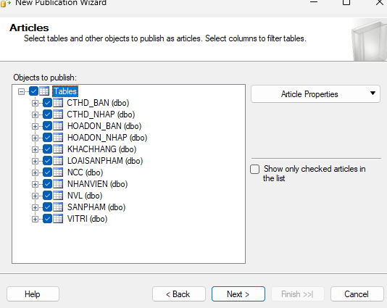
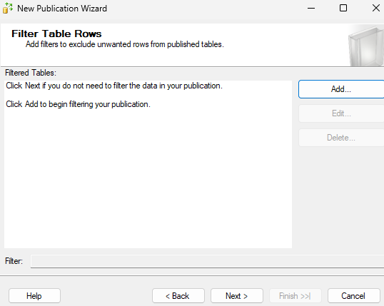
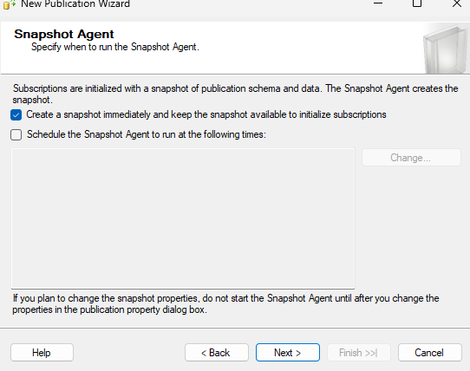
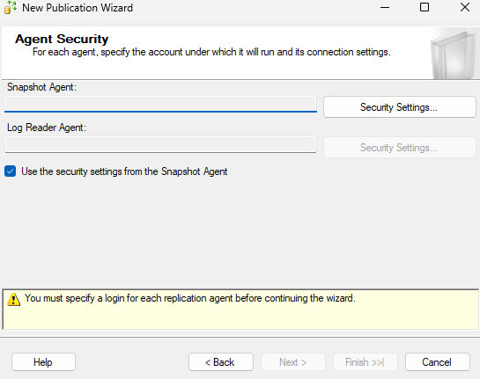
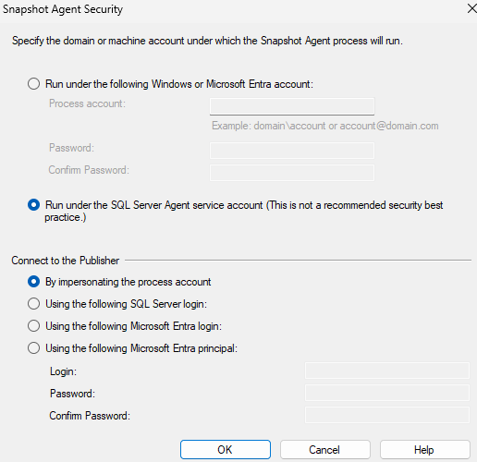
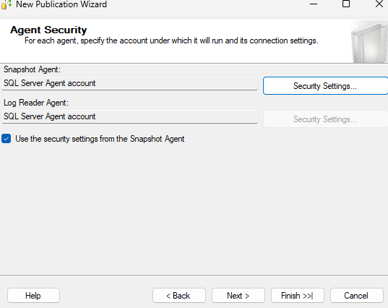
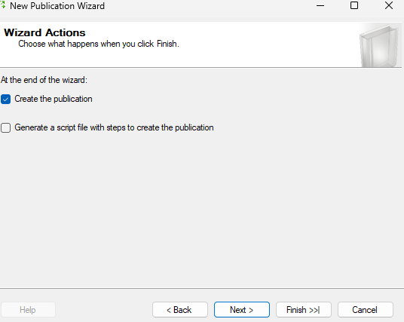
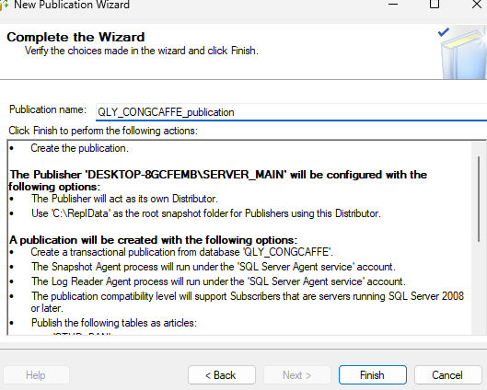

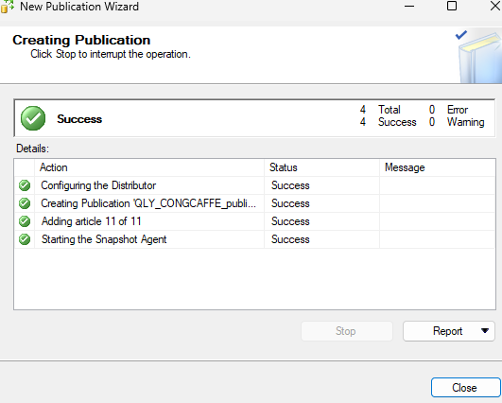
Bước 7: Thiết lập Subcriber
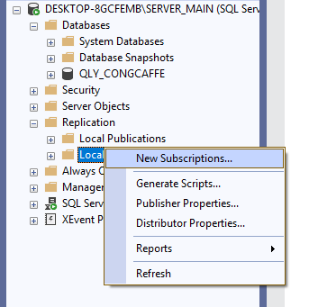
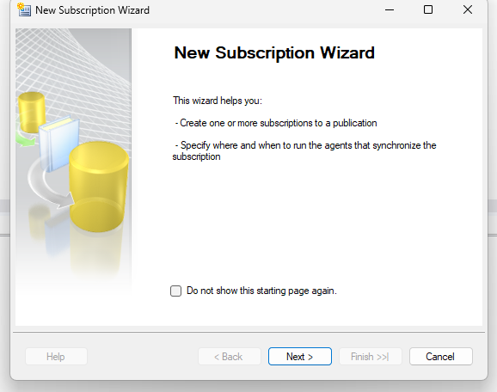
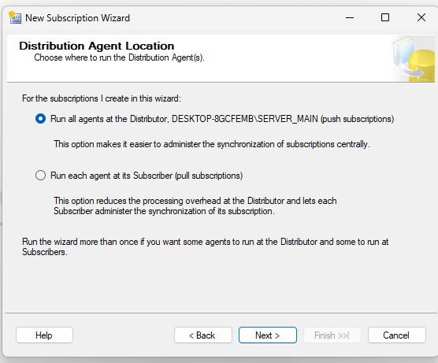
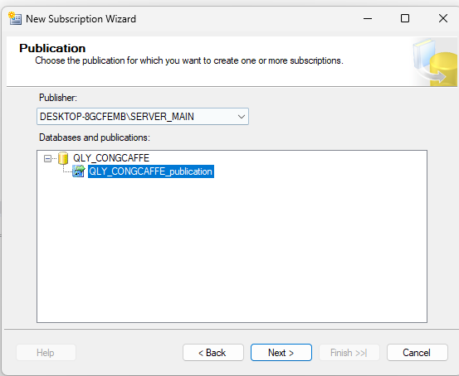
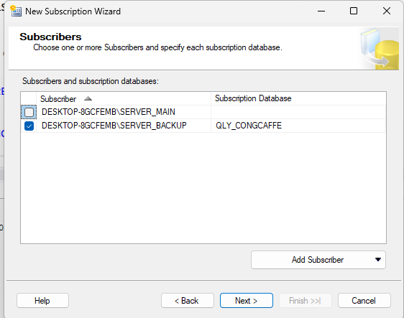
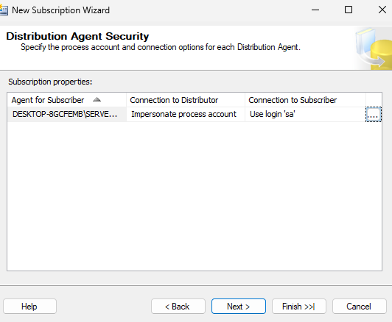
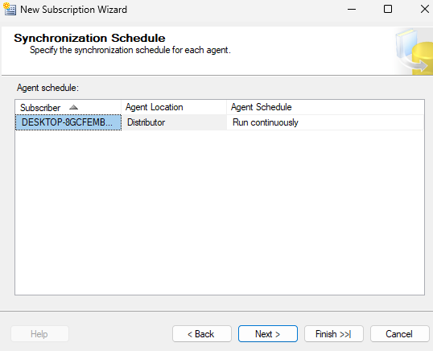
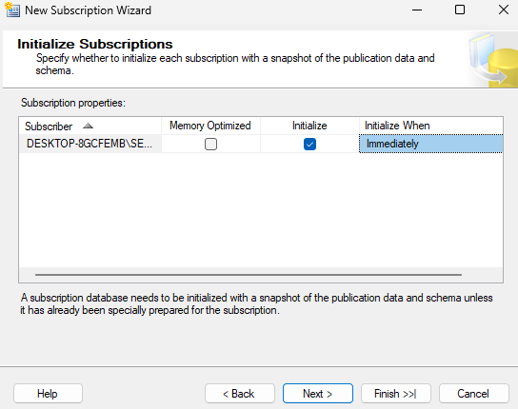
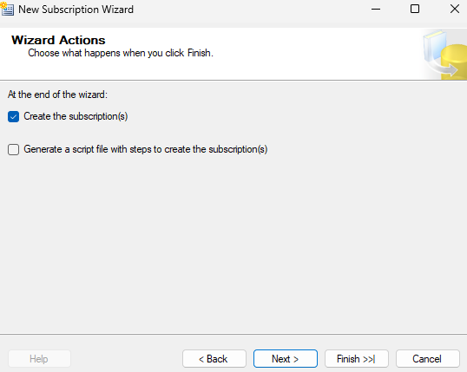
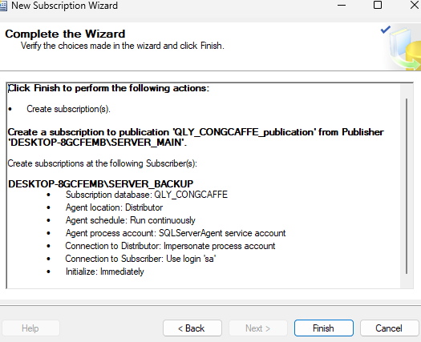
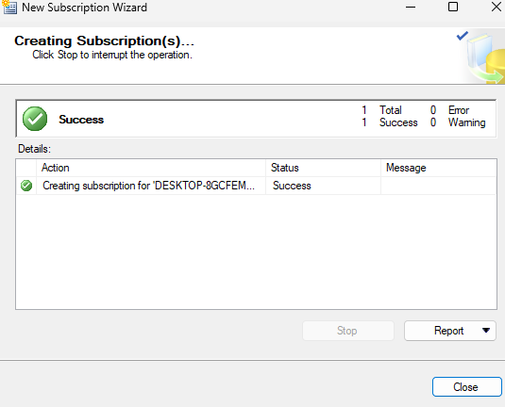
Bước 8: Theo dõi hoạt động nhân bản dữ liệu
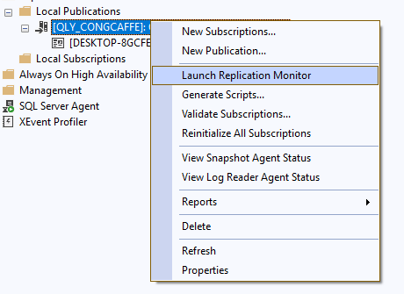
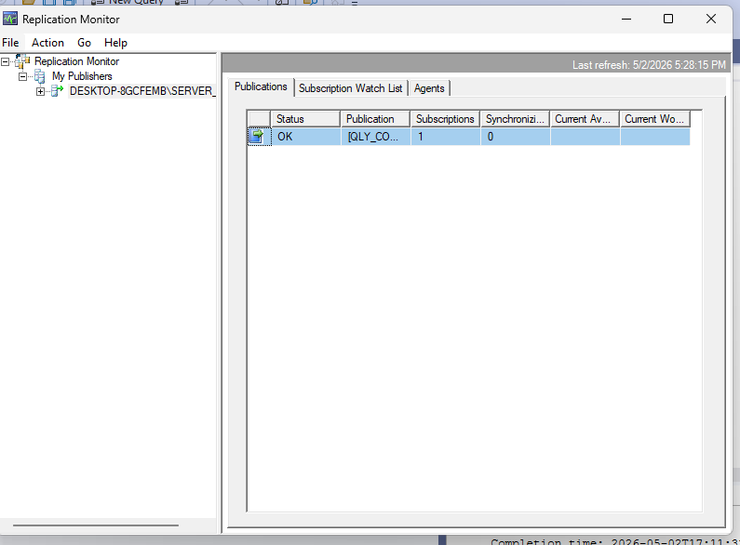
Bước 10: Trên máy khách đã có dữ liệu nhân bản từ máy chủ
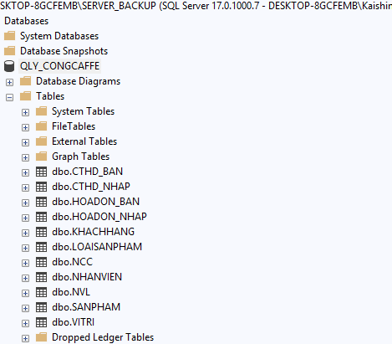
Bước 11: Test
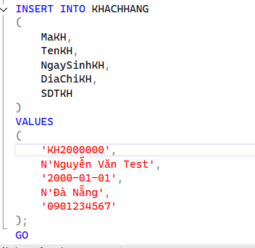
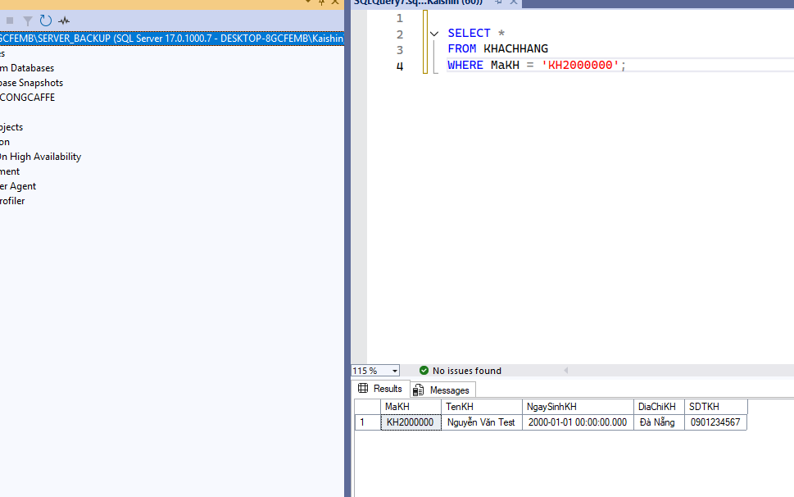

4.4. Đề xuất và thực thi giải pháp lưu trữ dữ liệu lớn

4.4.1. Mục tiêu lưu trữ dữ liệu lớn
Việc lưu trữ dữ liệu trên nền tảng đám mây ngày càng trở nên cần thiết, kể cả với các doanh nghiệp như Cộng Cà Phê. Mục tiêu chính của giải pháp này bao gồm:
- Đảm bảo lưu trữ dữ liệu an toàn, ổn định và liên tục 24/7.
- Hỗ trợ sao lưu định kỳ và phục hồi nhanh chóng khi có sự cố.
- Giảm thiểu chi phí đầu tư hạ tầng CNTT và đơn giản hóa việc quản lý.
- Tăng khả năng mở rộng và truy cập từ xa nếu có nhiều chi nhánh hoặc quản lý ngoài cửa hàng.

4.4.2. Phân tích nhu cầu lưu trữ dữ liệu lớn của Cộng Cà phê
- Dữ liệu tăng dần theo thời gian: Bao gồm hóa đơn bán hàng, dữ liệu khách hàng, báo cáo tồn kho, hình ảnh sản phẩm, nhật ký truy cập...
- Nhiều loại dữ liệu cần lưu giữ lâu dài: Một số dữ liệu không được sử dụng thường xuyên nhưng phải lưu trữ để đối chiếu hoặc kiểm tra sau này.
- Nguồn lực kỹ thuật hạn chế: Tiệm cà phê thường nhỏ thường không có nhân viên IT chuyên trách, do đó cần một giải pháp dễ triển khai và sử dụng.
- Chi phí cần tối ưu: Cần giải pháp chi phí thấp, hiệu quả cao, không yêu cầu đầu tư máy chủ vật lý.
- An toàn dữ liệu: Cần bảo vệ dữ liệu khỏi rủi ro như lỗi ổ cứng, virus, xóa nhầm hoặc mất điện.

4.4.3. Đề xuất giải pháp
Trong bối cảnh công nghệ số phát triển với tốc độ nhanh chóng, khối lượng dữ liệu phát sinh ngày càng lớn, kéo theo yêu cầu khắt khe hơn trong việc lưu trữ và quản lý thông tin một cách tối ưu. Hệ thống lưu trữ truyền thống hiện nay đang dần bộc lộ những điểm yếu, đặc biệt là về mặt chi phí, tính linh hoạt cũng như khả năng mở rộng khi khối lượng dữ liệu tăng cao. Chính vì vậy, xu hướng chuyển sang sử dụng nền tảng lưu trữ đám mây đã và đang trở thành lựa chọn ưu tiên của nhiều cá nhân, doanh nghiệp và tổ chức.
Lưu trữ đám mây (cloud storage) là hình thức cho phép người dùng lưu và truy xuất dữ liệu thông qua Internet, dựa trên hạ tầng của các nhà cung cấp dịch vụ điện toán đám mây. Dựa trên nhu cầu thực tế về quản lý dữ liệu trong hoạt động kinh doanh của Cộng Cà Phê, nhóm đề xuất sử dụng giải pháp lưu trữ đám mây Amazon Web Services (AWS) để đảm bảo hiệu quả, tiết kiệm chi phí và duy trì tính liên tục trong vận hành. Lý do lựa chọn giải pháp này là vì AWS đáp ứng toàn diện các yêu cầu của hệ thống với các ưu điểm nổi bật sau:
- Khả năng mở rộng linh hoạt: AWS cung cấp khả năng mở rộng lưu trữ dữ liệu gần như không giới hạn. AWS cho phép người dùng mở rộng hoặc thu hẹp dung lượng lưu trữ dễ dàng tùy theo nhu cầu thực tế mà không cần lo lắng về việc thay đổi phần cứng vật lý. AWS hỗ trợ nhiều dịch vụ lưu trữ khác nhau, bao gồm:
  - Amazon S3 (Simple Storage Service): phù hợp cho lưu trữ dữ liệu phi cấu trúc (hình ảnh, tài liệu).
  - Amazon EFS (Elastic File System): giúp lưu trữ dữ liệu dạng hệ thống tập tin truyền thống, có thể chia sẻ dễ dàng.
  - AWS Lake Formation / Amazon S3: hỗ trợ xây dựng kho lưu trữ dữ liệu lớn (Data Lake) để phân tích sau này.
- Với các dịch vụ này, nhóm có thể linh hoạt tăng giảm dung lượng lưu trữ mà không gặp phải vấn đề thiếu tài nguyên.
- Hiệu quả về chi phí: AWS áp dụng mô hình trả phí theo mức độ sử dụng (Pay-as-you-go), giúp người dùng tối ưu chi phí lưu trữ mà không cần đầu tư vào phần cứng đắt đỏ. Người dùng chỉ thanh toán cho dung lượng thực tế mà họ sử dụng. Hơn nữa, Amazon S3 cung cấp các lớp lưu trữ (Storage Classes) được tối ưu cho từng mục đích sử dụng:
  - S3 Standard: cho dữ liệu truy cập thường xuyên.
  - S3 Standard-IA (Infrequent Access): cho dữ liệu ít truy cập nhưng cần tốc độ tải nhanh khi cần.
  - Amazon S3 Glacier: cho dữ liệu lưu trữ dài hạn, rất ít khi được sử dụng với mức giá cực kỳ rẻ.
- Điều này giúp nhóm tiết kiệm chi phí lâu dài bằng cách sử dụng tính năng S3 Lifecycle để tự động chuyển đổi dữ liệu vào các lớp lưu trữ phù hợp.
- Tính bảo mật cao: AWS tuân thủ các tiêu chuẩn bảo mật quốc tế khắt khe nhất và cung cấp nhiều lớp bảo vệ mạnh mẽ, bao gồm:
  - Mã hóa dữ liệu trong suốt quá trình lưu trữ (at rest) và truyền tải (in transit).
  - Kiểm soát truy cập chặt chẽ và phân quyền chi tiết thông qua AWS IAM (Identity and Access Management).
  - Giám sát liên tục và phát hiện mối đe dọa nhờ các công cụ như AWS Security Hub và Amazon CloudWatch.
- Những tính năng này đảm bảo an toàn tuyệt đối cho dữ liệu trong quá trình lưu trữ và xử lý trên AWS.
- Hỗ trợ cộng tác hiệu quả: AWS cho phép nhiều người dùng cùng truy cập và làm việc trên các tài liệu, dữ liệu trong thời gian thực thông qua môi trường mạng an toàn, dù ở bất kỳ đâu. Tính năng này giúp nâng cao hiệu quả công việc, đặc biệt hữu ích khi người quản lý cần kiểm tra số liệu bán hàng hoặc tồn kho từ xa.
- Đảm bảo tính liên tục: AWS cung cấp các công cụ sao lưu tự động và khả năng khôi phục dữ liệu nhanh chóng khi xảy ra sự cố. Hạ tầng của AWS được thiết kế với độ bền dữ liệu lên tới 99.999999999% (11 số 9) và cam kết thời gian hoạt động (SLA) lên đến 99.9% - 99.99%, giúp doanh nghiệp duy trì hoạt động liên tục mà không lo mất dữ liệu hay gián đoạn công việc bán hàng.

4.4.4. Các bước thực hiện
Bước 1: Bấm vào ô tìm kiếm nhập RDS vào thanh tìm kiếm —> Chọn chọn vụ RDS —> Click Create database
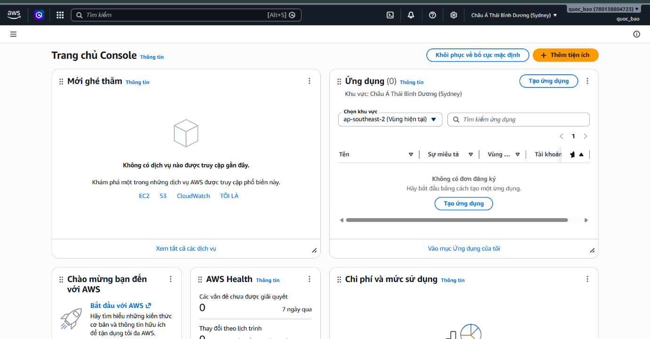

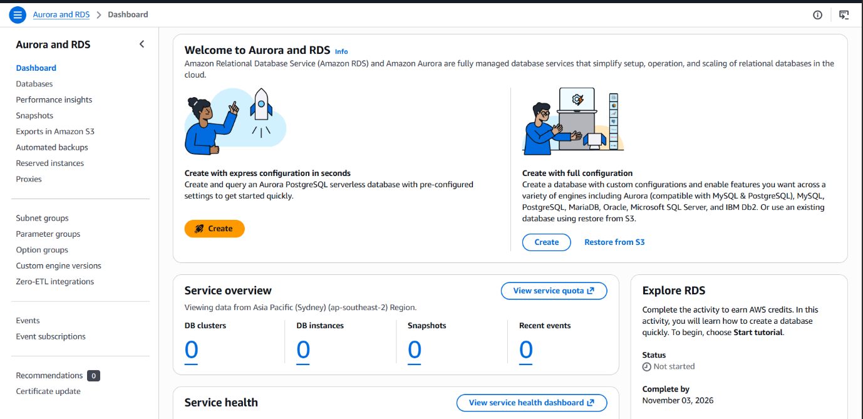

Bước 2: Ở phần Engine Options chọn Microsoft SQL Server
Choose a database creation method chọn Full configuration
Edition chọn SQL Server Express Edition
Templates Templates chọn Free tier
Nhập password

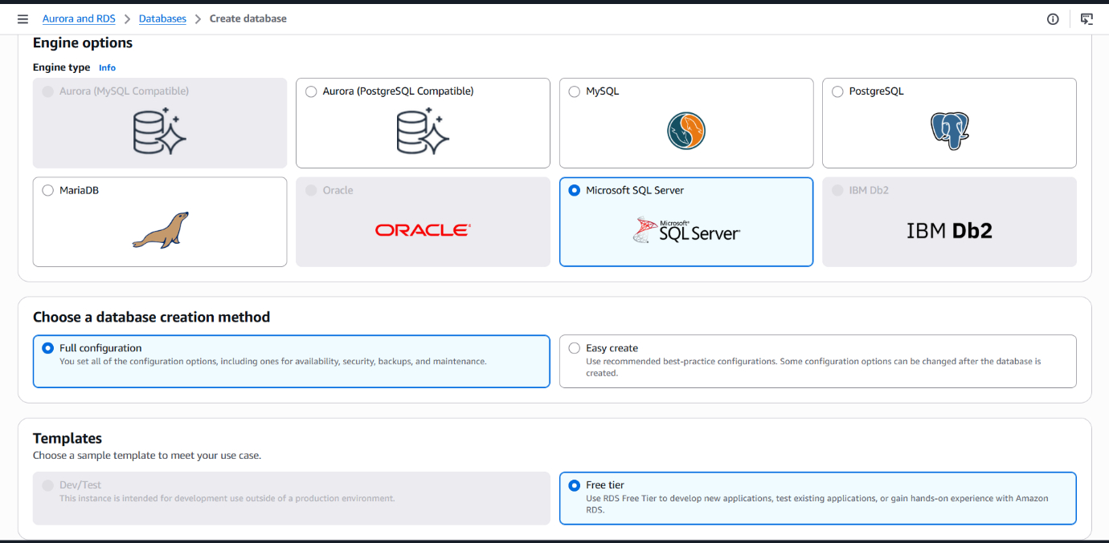

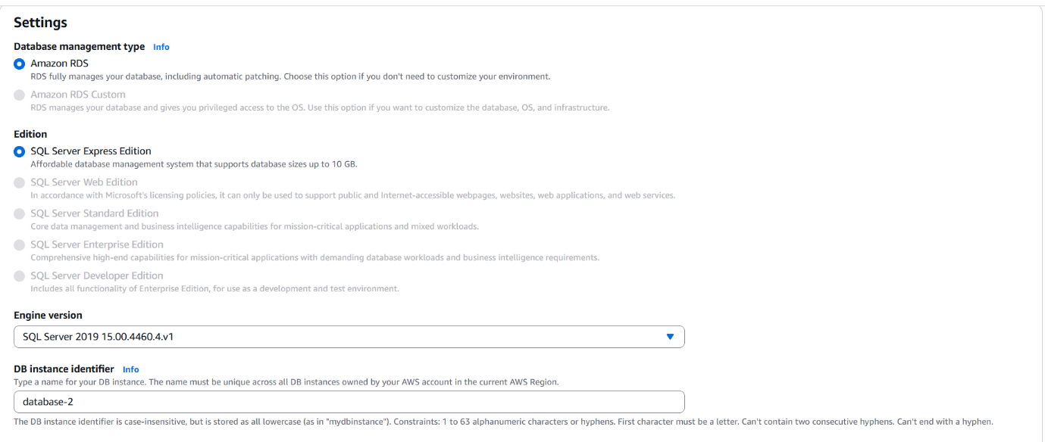

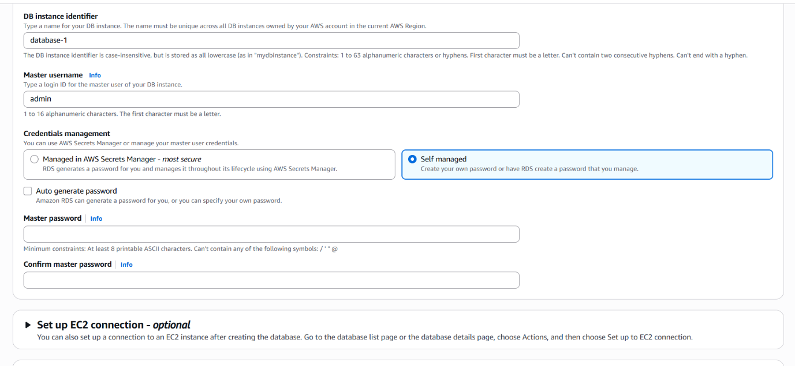
Bước 3: Bấm chọn Create Database
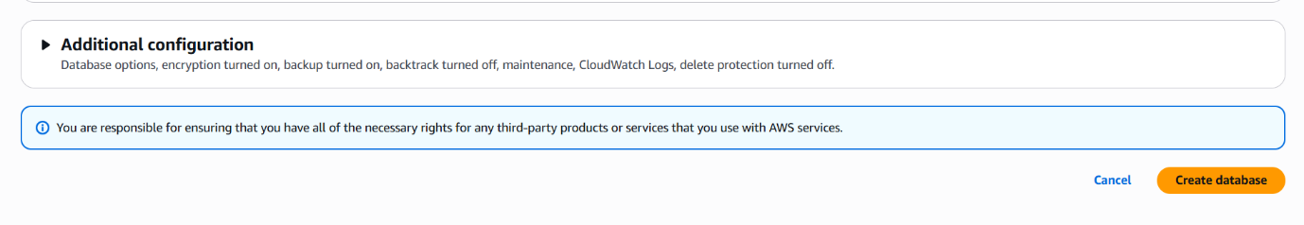

Bước 4: Chờ AWS chạy cập nhật
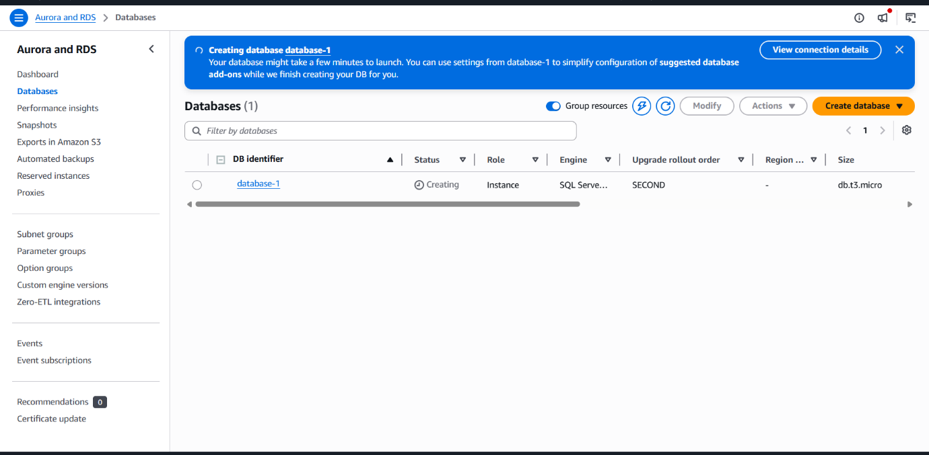

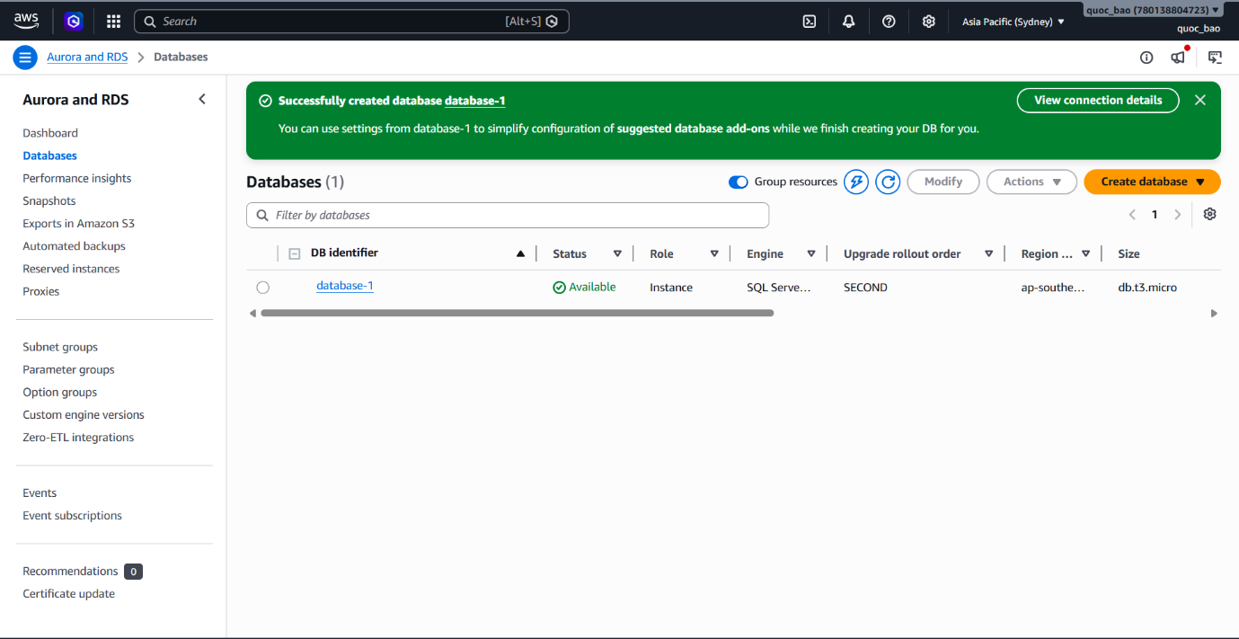

Bước 5: Bấm chọn vào database-1

Bước 6: Mục Connect using bấm chọn endpoints 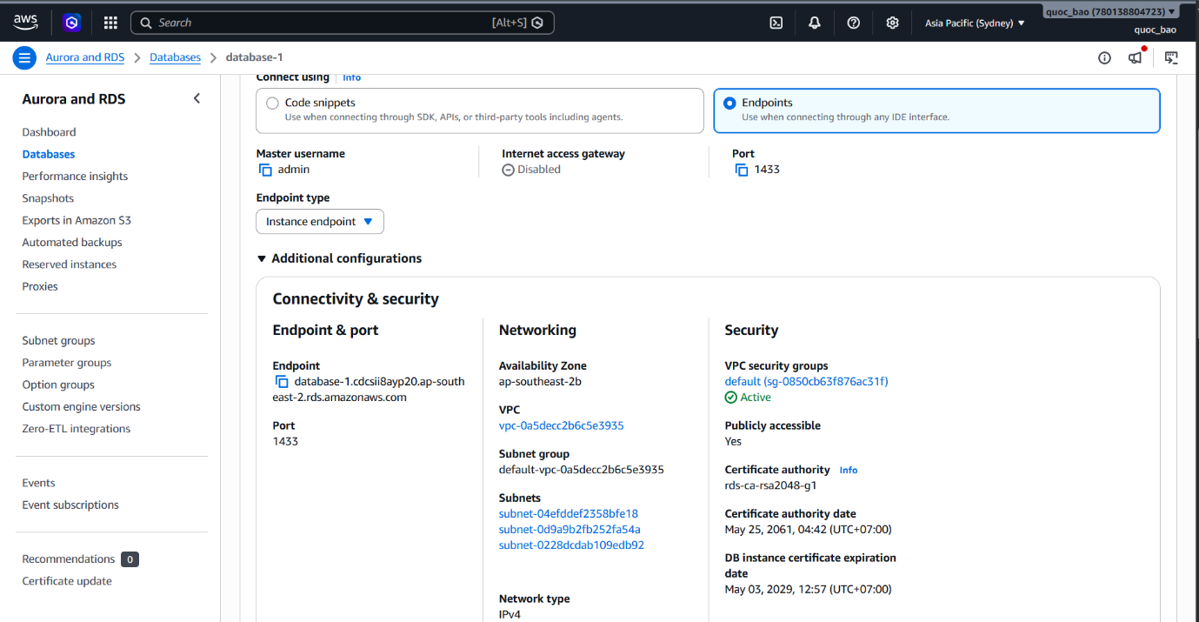

Bước 7: Ở mục Endpoints copy mã phía dưới
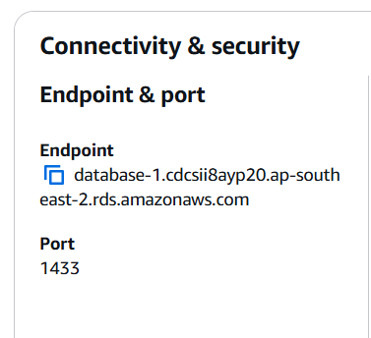

Bước 8: Mở SSMS trên máy tính và mở cửa số Connect(Preview)

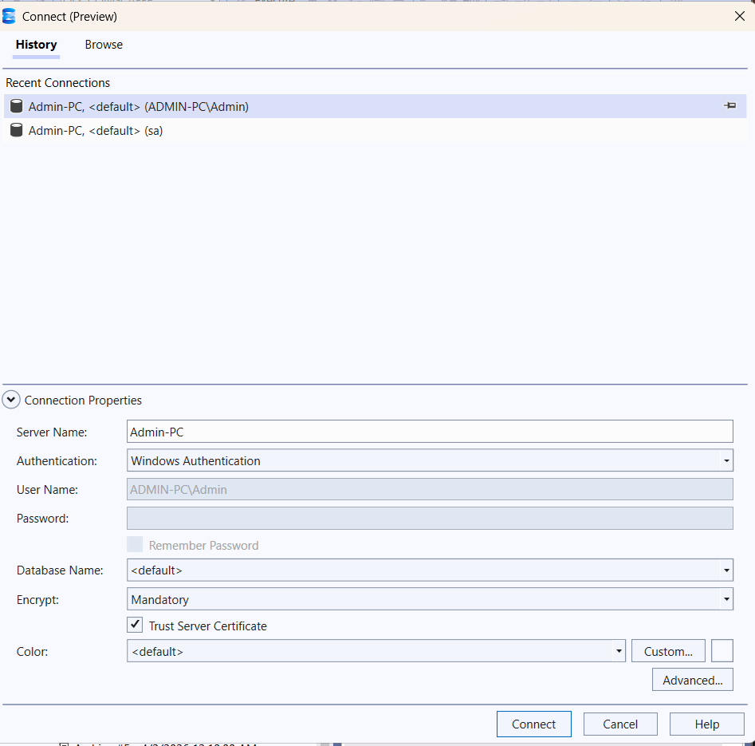

Bước 9: Ở phần Server Name đổi thành đường mã vừa copy từ Endpoints
Mục User name đổi thành admin
Mục Password nhập mật khẩu đã cài lúc setup
Sau đó ở mục Authentication chọn SQL Server Authentication

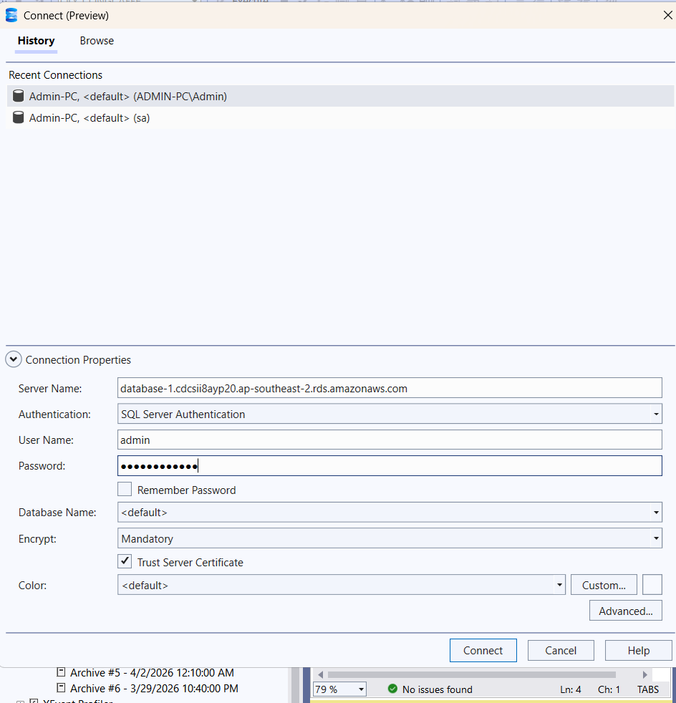
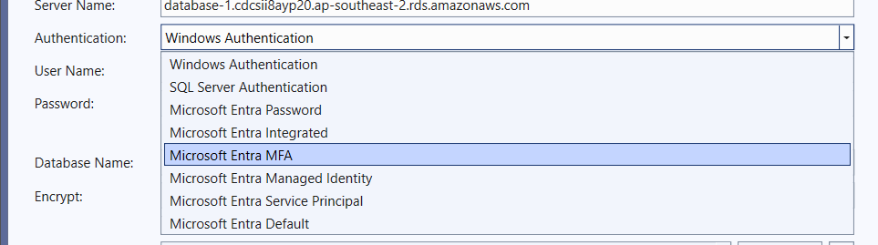

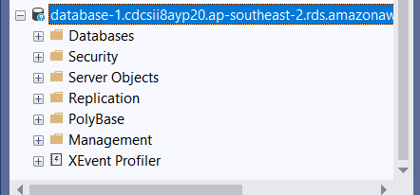

Bước 10: Setup file QLY_CONGCAFFE trên Database của AWS
Click chuột phải vào Database sau đó chọn New Database
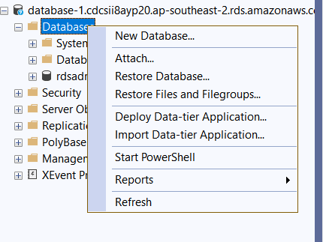

Bước 11: Ở mục Database name đặt tên là QL_CONGCAFFE sau đó chọn OK
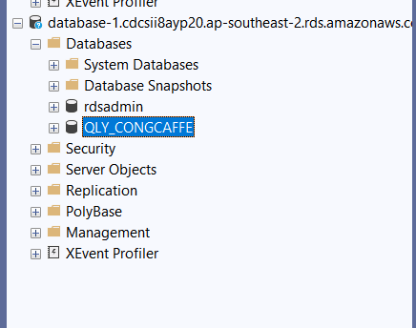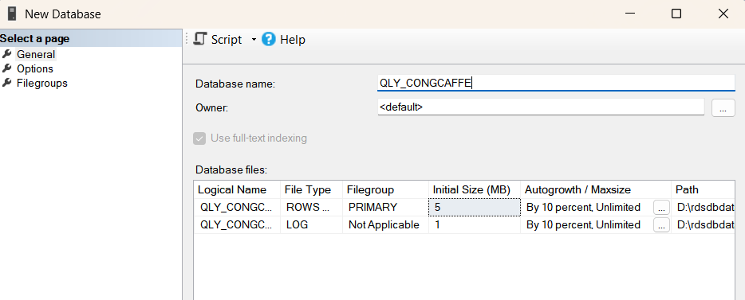

Bước 12: Gói Database QLY_CONGCAFFE ở trên máy chủ đảm bảo tính toàn vẹn
Click chuột phải vào QLY_CONGCAFFE chọn task chọn Generate Scrips….
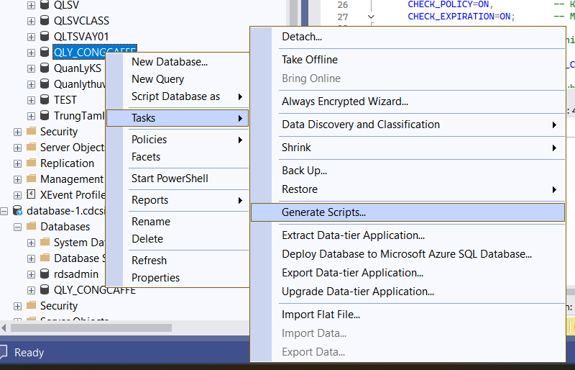

Bước 13: Hiển thị cửa sổ Generate Scripts chọn next
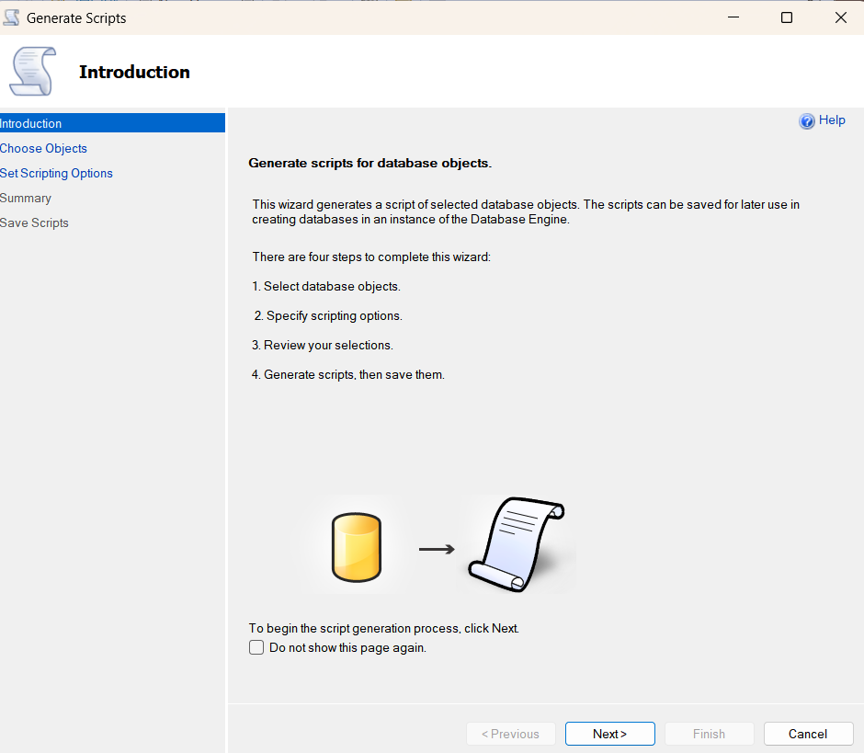

Bước 14: Sang đến mục Choose Objects chọn mục Avanced sau đó lướt xuống tìm Types of data to script rồi đổi mục bên cạnh thành Schema and data sau đó chọn thêm Open in new query window
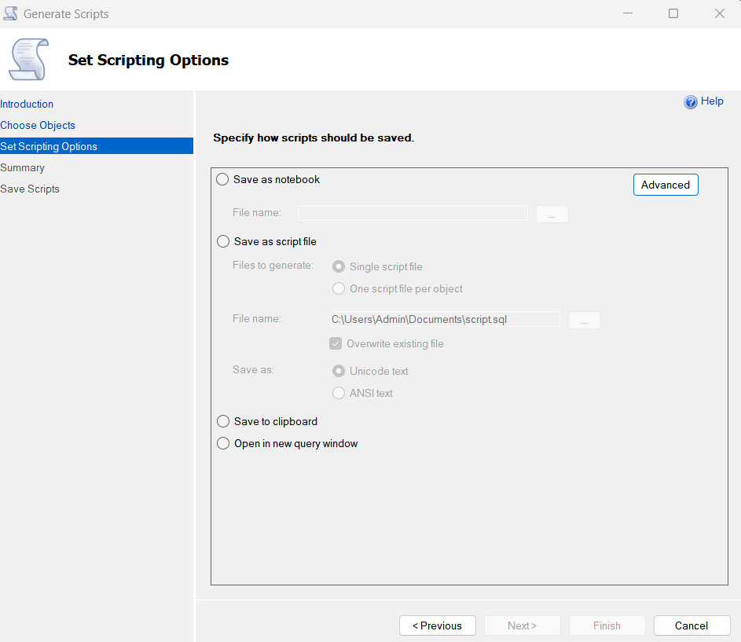

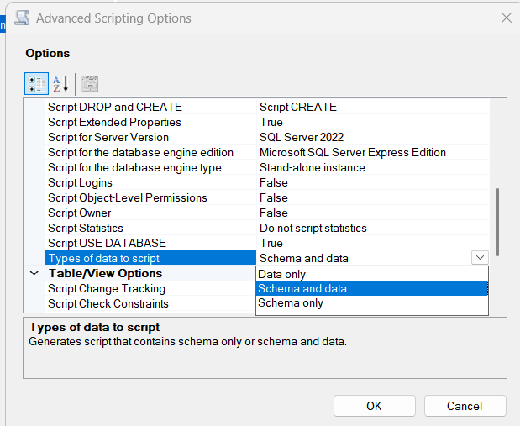

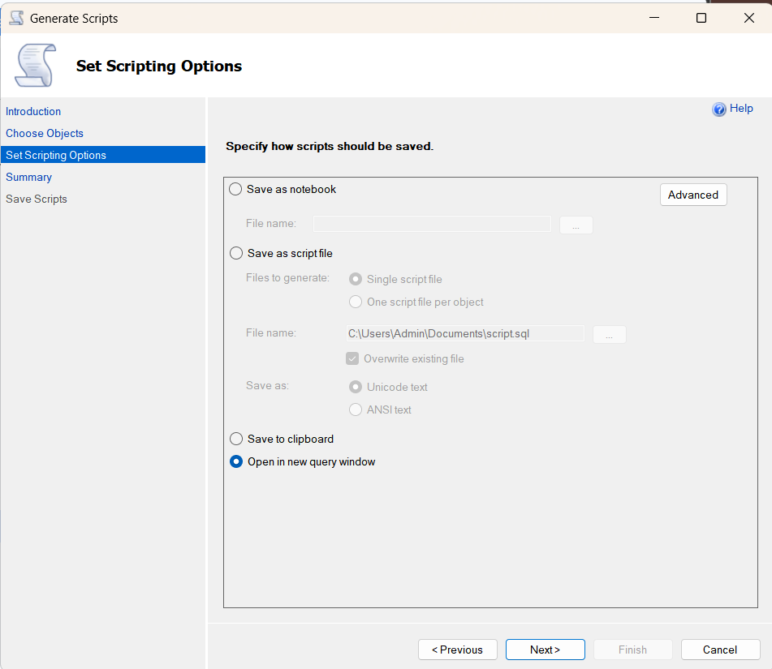
Bước 15: Tiếp tục bấm next đến mục Save Scripts sau chạy xong bấm Finish
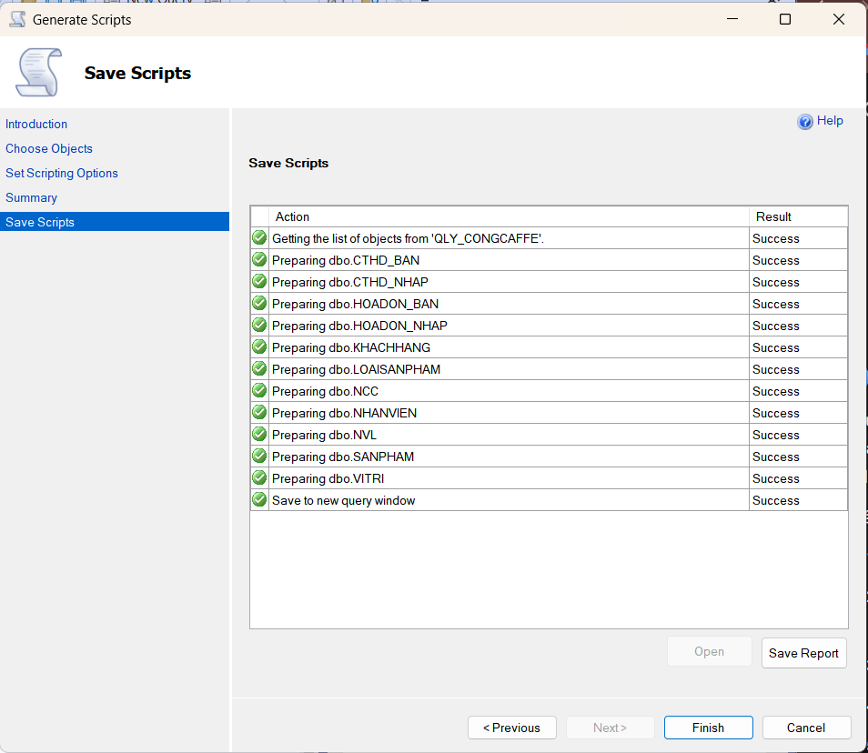

Bước 16: Sau khi hoàn thành sẽ hiện ra cửa sổ code và copy toàn bộ code đó lại
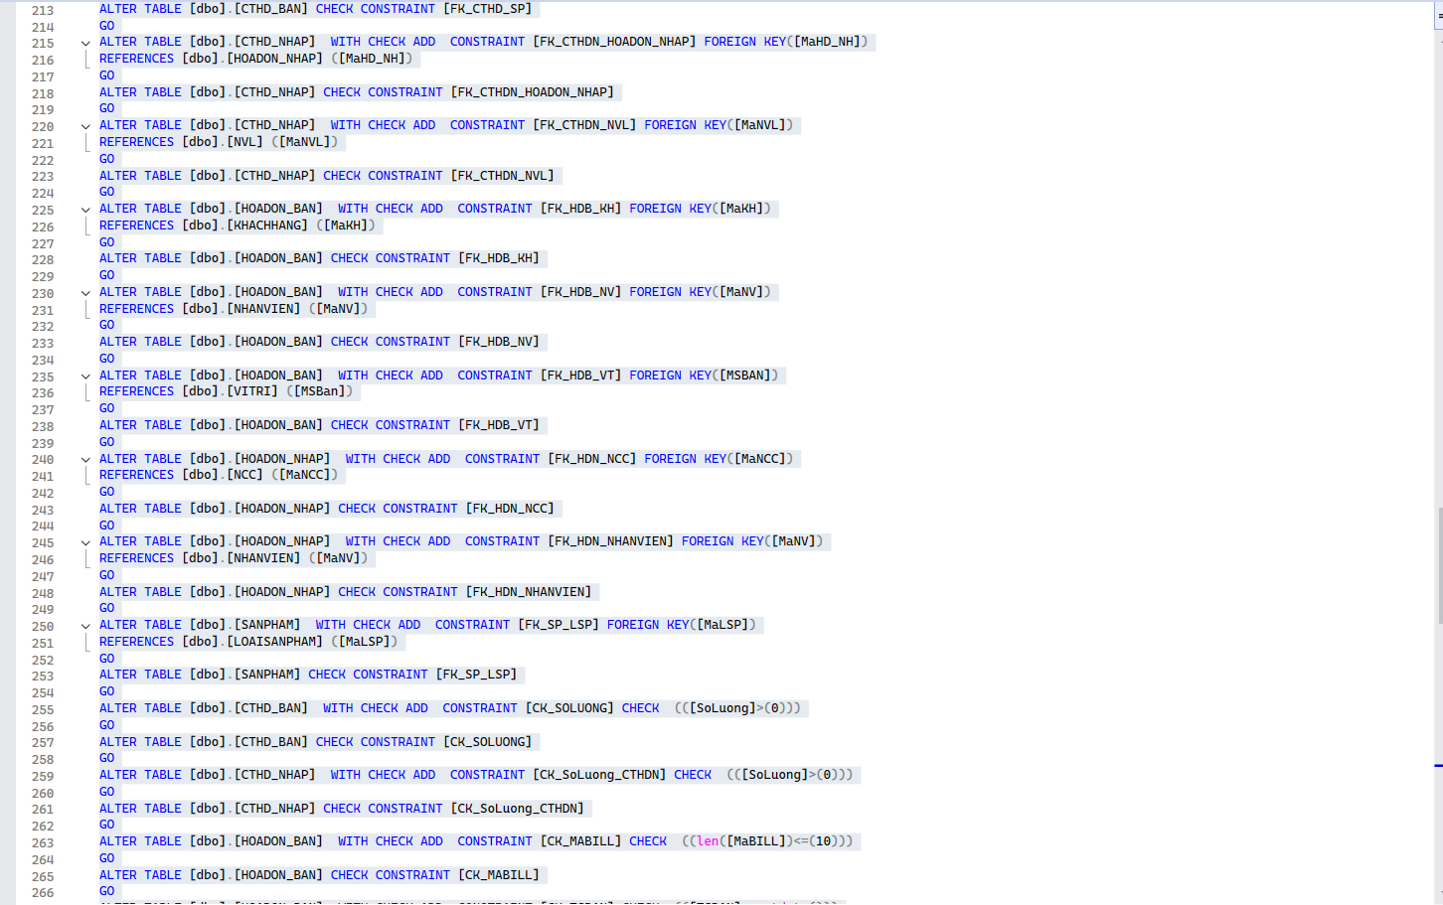

Bước 17: Bấm chuột phải vào QLY_CONGCAFFE của Server AWS rồi chọn New Requeit và dán phần code vừa copy vào cửa sổ mới tạo

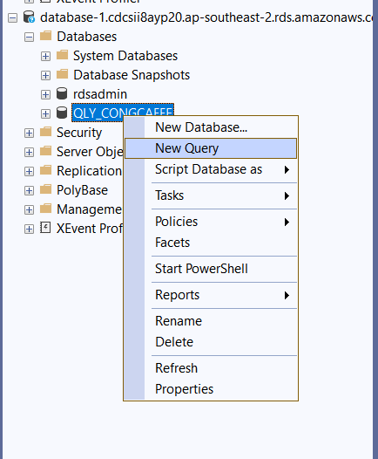

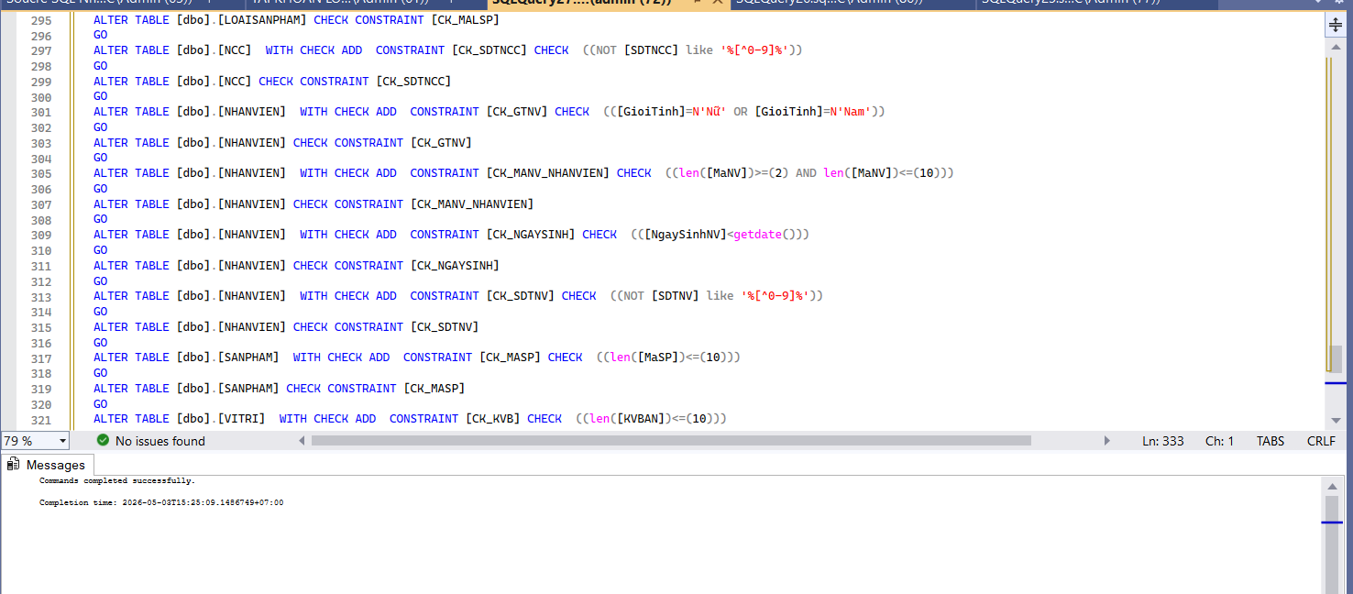

Bước 18: Hoàn thành
